МИНИСТЕРСТВО СЕЛЬСКОГО ХОЗЯЙСТВА

И ПРОДОВОЛЬСТВИЯ РЕСПУБЛИКИ БЕЛАРУСЬ

ГЛАВНОЕ УПРАВЛЕНИЕ ОБРАЗОВАНИЯ, НАУКИ И КАДРОВ

Учреждение образования

«БЕЛОРУССКАЯ ГОСУДАРСТВЕННАЯ

СЕЛЬСКОХОЗЯЙСТВЕННАЯ АКАДЕМИЯ»

В. Р. Петровец, В. А. Гайдуков

ЛОГИСТИКА

Рекомендовано учебно-методическим объединением

по аграрному техническому образованию в качестве

пособия для студентов учреждений высшего образования

специальности 1-74 06 06 Материально-техническое

обеспечение агропромышленного комплекса

Горки

БГСХА

2016
УДК 339.18.621.796(075.8)
ББК 65.40я7

П31

Рекомендовано Научно-методическим советом БГСХА

25.02.2016 (протокол № 6)

и методической комиссией факультета механизации

сельского хозяйства 26.01.2016 (протокол № 5)

Авторы:
доктор технических наук, профессор В. Р. Петровец;
кандидат технических наук, доцент В. А. Гайдуков;

Рецензенты:
доктор технических наук, профессор, директор
Республиканского научно-производственного унитарного предприятия «Институт энергетики НАН Беларуси»
В. Н. Дашков;
кандидат технических наук, доцент УО «Белорусская государственная сельскохозяйственная академия»
А. С. Алексеенко

П31 | Петровец, В. Р.  Логистика : пособие / В. Р. Петровец, В. А. Гайдуков. – Горки: БГСХА, 2016. – 248 с.: ил.  ISBN 978-985-  Изложены основные положения по логистике.  Для студентов высших сельскохозяйственных учебных заведений специальности 1-74 06 06 Материально-техническое обеспечение АПК.

УДК 339.18.621.796 (075.8)
ББК 65.40я7

ISBN 978-985- © УО «Белорусская государственная
сельскохозяйственная академия», 2016

ВВЕДЕНИЕ

Обеспечение агропромышленного производства материально-техническими ресурсами играет решающую роль в его интенсификации, в механизации, электрификации и автоматизации производства, в мелиорации и химизации земель, а, следовательно, и в достижении намеченных объемов производства сельхозпродукции и ее переработки. Нарушение необходимых объемов и сроков поставок техники и ресурсов приводит к снижению уровня интенсификации производства и его падению с одновременным ростом производственных издержек.
Обеспечение АПК ресурсами предполагает наличие развитых товарных потоков между производителями и потребителями. Изучением процессов товародвижения и связанных с ними информационных и финансовых потоков в сфере обращения продукции в различных отраслях экономики занимается специальная отрасль экономической науки – логистика. Зарубежные и отечественные ученые внесли большой вклад в развитие этой науки – разработку основ ее теории, этапов развития, научной терминологии, связей логистики с другими отраслями науки, направлений практического применения на макро- и микроуровнях системы ресурсообеспечения, транспорта и других отраслей.
Особо значимая роль логистики в ресурсном обеспечении АПК, в котором велико влияние таких специфических факторов, как наличие большого числа мелких потребителей, их распыленность по всей территории страны, удаленность от путей сообщения, зависимость производства от природного фактора, его резко выраженная сезонность и др. Очевидно, что все эти особые условия влияют на конкретные организационно-экономические формы логистических процессов в АПК. В этой связи требуется научное обоснование форм и методов формирования логистических систем в ресурсообеспечении АПК, их практического применения на макро- и микроуровнях, что имеет большую научную и практическую значимость как важный фактор обеспечения страны продовольствием. Для этого молодые специалисты еще на стадии обучения должны освоить особенности агроснабжения в нашей стране и эффективно использовать изученные методы на практике.
Особенно это важно на современном этапе развития агрокомплекса и агроснабжения в условиях крайне низкой платежеспособности хозяйств, огромного диспаритета цен на промышленную и сельскохозяйственную продукцию и других трудностей.
Положение осложнилось поспешным, непродуманным разрушением сложившихся в течение десятилетий логистических систем в сфере ресурсообеспечения АПК в ходе разгосударствления и приватизации предприятий, что привело к нарушению многолетних хозяйственных связей между поставщиками и потребителями материально-технических ресурсов.
В ситуации, когда из года в год ухудшалось финансовое положение хозяйств АПК, снижались объемы товарооборота предприятий агроснабжения, ухудшалось их экономическое положение и использование производственных фондов, указанные проблемы требуют поиска новых методов работы, которые позволили бы преодолеть отмеченные негативные тенденции в развитии системы агроснабжения.
Одним из направлений совершенствования посреднической деятельности в торговле является освоение методов маркетинга, получивших широкое распространение во всех странах с развитой рыночной экономикой и дающих высокий эффект в условиях насыщенного товарами рынка и ограниченной покупательной способности потребителей товаров.
Основным направлением маркетинговой деятельности, независимо от модификации ее организационных форм, является подчинение производства и реализации материально-технических ресурсов потребностям и платежеспособному спросу потребителей. Этой главной целью маркетинга определяются все основные функции предприятий-изготовителей и посреднических структур, начиная от выявления платежеспособного спроса и за канчивая организацией поставок материально-технических ресурсов и расчетов с потребителями.
Рядом предприятий агроснабжения накоплен богатый опыт маркетинговой деятельности, давший высокий экономический эффект. Обобщение и распространение этого опыта имеет большое практическое значение для нормальной работы системы агроснабжения в условиях рыночной экономики.
Система маркетинга включает управление движением продукции от производителя к потребителю на основе всестороннего изучения и прогнозирования спроса и покупательной способности потребителей,
воздействия на формирование спроса посредством рекламы и демонстрации товаров, оказания финансовой помощи покупателям путем льготного кредитования и других форм финансирования.
За последние несколько лет из-за неплатежеспособности сельских товаропроизводителей и отсутствия спроса с их стороны резко сократились поставки им техники, запасных частей, металлопродукции, строительных материалов и других материальных ресурсов. Это обусловило ухудшение состояния производственного потенциала АПК. Поступление техники в сельское хозяйство по сравнению с 1990 годом. уменьшилось в десятки раз, что крайне негативно отразилось на нагрузках и возрастном составе машинно-тракторного парка.
В этих сложных экономических условиях большое значение приобретает использование зарубежного опыта поставок техники и оборудования на основе лизинга, т. е. их долгосрочной аренды, хозяйствам-лизингополучателям с оплатой в рассрочку на ряд лет действия лизингового договора. Опыт наиболее развитых стран показывает, что в условиях недостатка денежных средств у покупателей для приобретения машин за полную стоимость и затрудненности реализации их фирмами-изготовителями форма лизинговых поставок является взаимовыгодной для продавцов и покупателей, позволяет использовать изготовленную технику и поэтапно возмещать ее стоимость фирмам-изготовителям. Поэтому лизинг техники представляет собой одну из удачно найденных форм ее поставки, повышающей покупательную способность потребителей.
Опыт осуществления лизинговых поставок техники селу и АПК в целом за последние несколько лет со всей очевидностью показал высокую эффективность такой формы поставок для хозяйств-лизингополучателей. Поэтому анализ итогов лизинговых поставок техники селу за последние годы, выявление и решение возникающих в связи с этим проблем, а также разработка направлений дальнейшего развития лизинга техники имеют большое научное и практическое значение.
Исходя из изложенного, цель изучения предмета «Логистика» состоит в приобретении знаний и практических навыков по материально-техническому обеспечению, снабженческому сервису, лизингу и логистике в сельском хозяйстве. Применение полученных знания дасть возможность молодым специалистам помочь сельхозтоваропроизводителям в подъеме их деятельности на основе приближения к запросам потребителей, учета их покупательной способности, диверсификации работы на рынке, повышения конкурентоспособности реализуемых товаров за счет гибкой политики цен, наценок и других факторов.

1. ПОНЯТИЕ, ЦЕЛИ И ЗАДАЧИ ЛОГИСТИКИ

Логистика как наука и как сфера практических знаний вызывает в последнее время все более возрастающий интерес. Она является относительно молодой и бурно развивающейся наукой. Многие вопросы, относящиеся к ее понятийному аппарату и терминологии, постоянно уточняются и изменяются, наполняясь новым содержанием.
Менеджеры по логистике являются одной из наиболее востребованных специальностей на рынке труда и необходимы любой компании. Для лучшего понимания и усвоения учебного материала курса логистики требуются широкие системные знания, так как базу этого предмета составляют многочисленные направления развития техники, экономики, кибернетики, теории управления, методы и модели оптимизации, в частности математическое и динамическое программирование, экономическое и математическое моделирование, теория массового обслуживания и т. д.
Основополагающим в логистике является системный подход.
Определение логистики обычно дается в широком и узком смысле.
В широком смысле логистика – это наука об управлении и оптимизации материальных потоков, потоков услуг и связанных с ними информационных и финансовых потоков в определенной микро-, мезо- или макроэкономической системе для достижения поставленных перед ней целей.
В узком смысле (с позиций бизнеса) логистика – это интегральный инструмент менеджмента, способствующий достижению стратегических, тактических или оперативных целей организации бизнеса за счет эффективного (с точки зрения снижения общих затрат и удовлетворения требований конечных потребителей к качеству продуктов и услуг) управления материальными и (или) сервисными потоками, а также сопутствующими им потоками информации и финансовых средств.
На практике можно слово «логистика» понимать как «разумная организация» – примерно так оно и переводится (логичная, обоснованная). В этом случае название специальности «логистик» будет означать «организатор» – так и должно быть на самом деле. Это не начальник, не управленец, а именно организатор выполнения процессов, в том числе и процессов управления, наиболее целесообразным способом – с учетом научных и экономических обоснований и расчетов, здравого смысла, логики и интересов потребителей.
Наша задача – применение на практике рекомендаций логистики, логистических систем управления продвижением товаров от изготовителей к потребителям (логистика закупок, логистика запасов, логистика складирования, логистика отгрузок, транспортная логистика, информационная логистика и т. д.).

1.1. Факторы и тенденции развития логистики

Термин «логистика» применительно к сфере производства и обращения широко начали применять с 70-х годов XX века, хотя известен он еще со времен Византийской империи, когда логистикой называли организацию снабжения армии и управления ее перемещениями. В этом же значении его применяют и сейчас вооруженные силы некоторых стран.
В экономике логистикой вначале называли научные и практические действия, оптимизирующие процессы перевозок. Позднее так стали называть действия, оптимизирующие почти все процессы производства, распределения, перевозок и сбыта. Ввиду того что за три десятилетия ни ученые, ни практики так и не выработали единого определения для термина «логистика», этим словом стали заменять множество других – от названия науки до отдельных процессов на предприятиях.
В 1950–1960-е годы логистика базировалась на таких понятиях, как материальный менеджмент и физическое распределение. В это время стали появляться первые логистические общества и ассоциации: Британское общество контроля производства и запасов, или Институт логистики и распределения, Немецкое общество логистики, Немецкая ассоциация логистики и т. д. Далее подобные общества появились в Испании, Италии, Франции и Бельгии.
В настоящее время все эти и другие центры логистики объединились в Европейскую логистическую ассоциацию.
В рассматриваемый период в США возник также ряд организаций и обществ логистики: Американское общество проблем управления производством и запасами и Национальный совет по менеджменту физического распределения, позднее преобразованный в Совет логистического менеджмента.
Совет логистического менеджмента в 1950–60-х годах давал логистике следующее определение.
Логистика – широкий диапазон деятельности, связанной с эффективным движением конечных продуктов от конца производственной линии до покупателя, в некоторых случаях включающей также движение сырья от источника снабжения до начала производственной линии. Эта деятельность включает транспортировку, складирование, обработку материалов, защитную упаковку, контроль запасов, выбор места нахождения производства и складов, заказы на производство продукции, прогнозирование спроса, маркетинг и обслуживание покупателя.
В 1960-е годы появилось большое число конкурентных товаров, усилилось внимание к покупателю, т. е. увеличилось количество сервисных услуг. Это поставило перед логистикой новые задачи, в частности координацию спроса и предложения. В середине 1960-х годов была сформулирована новая концепция бизнес-логистики, как интегрального инструмента менеджмента.
Логистика – это менеджмент всех видов деятельности, которые способствуют движению и координации спроса и предложения на товары в определенном месте и в заданное время.
В 1970-е годы отличительной особенностью является переход от быстрого роста средств производства (как в 60-е) к относительной стабилизации. В то же время в большинстве компаний рост логистических инвестиций стал опережать рост инвестиций в основные средства производства. В связи с этим основной задачей большинства фирм стало уменьшение себестоимости производства продукции и рациональное использование сырья, материалов, производственных фондов и комплектующих.
В 1970-х годах большую роль сыграл энергетический кризис. В силу этого ресурсный фактор – уменьшение энергоемкости и материалоемкости продукции – стал одним из основных в конкурентной борьбе.
Акцент в логистике сместился на производство, чему способствовало появление компьютерных систем контроля и управления производством. На Западе широкое распространение получила внутрипроизводственная микрологистическая система МRР (Маterial requirement planning).
Концепция логистики в это время стала отождествляться с материальным менеджментом, который определялся как взгляды и принципы, посредством которых осуществлялось планирование, организация, координация и контроль материального потока от источника сырья до конечного потребителя.
Параллельно логистика из концепции превратилась в фактический инструмент бизнеса, как в сфере производства, так и в сфере обращения.
В эти же годы бурно развивалась экономика Японии, которая стала теснить европейских и американских производителей на мировых рынках. Это произошло благодаря низкой себестоимости и высокому качеству японских товаров, которые обеспечивались, в частности, местными разработками и применениями в логистической концепции «точно в срок» и внутри производства системы КАНБАН («карточка»).
В конце 1970-х годов компания Тоуоta сформировала новую философию управления качеством продукции (всеобщее управление качеством), которая стала фундаментом интегрального подхода к логистике.
К концу 1970-х годов на Западе завершилась тароупаковочная революция, которая коренным образом изменила складской процесс, его операционный состав, организацию, техническое и технологическое обеспечение. Значительный экономический эффект дало применение в логистических системах стандартизации тары и упаковки, прежде всего внедрение стандартных поддонов (паллетов).
В 1980-е годы произошла революция в информационных технологиях, и компьютеры стали основой административно-управляющих и контролирующих систем. Существенным стало понимание того, что наряду с материальными потоками необходимо управлять сопутствующими информационными потоками.

1.2. Логистические функции и операции

В наиболее общей постановке с позиций логистики можно исследовать возникновение, преобразование или поглощение материальных и сопутствующих потоков на определенном экономическом объекте, функционирующем как система, т. е. реализующем поставленные перед ним цели и рассматриваемом в этом смысле как единое целое.
Действия, прикладываемые к материальному (сопутствующему) потоку в такой системе, называются логистическими операциями и функциями.
Логистической функцией называется обособленная совокупность логистических операций, направленных на реализацию поставленных перед логистической системой или ее звеньями задач.
Логистической операцией принято называть любое действие, не подлежащее дальнейшей декомпозиции в рамках поставленной задачи исследования или менеджмента, связанное с возникновением, преобразованием или поглощением материального и сопутствующих ему информационных, финансовых, сервисных потоков.
К логистическим операциям относятся, например, такие действия, совершаемые над материальными ресурсами или готовой продукцией, как погрузка, разгрузка, затаривание, перевозка, приемка и отпуск со склада, хранение, перегрузка с одного вида транспорта на другой, сортировка, консолидация, разукрупнение, маркировка и т. п. Логистическими операциями, связанными с информационными и финансовыми потоками, сопутствующими материальному потоку, могут быть сбор, хранение, передача информации о материальном потоке, расчеты с поставщиками и покупателями товаров, страхованне груза, передача прав собственности на товар и т. п. Объединение логистических операций в функции зависит прежде всего от вида рассматриваемой логистической системы.
Среди логистических функций на уровне организации бизнеса выделим базисные, ключевые и поддерживающие функции. К базисным логистическим функциям относятся: снабжение, производство и сбыт. Три указанные логистические функции осуществляются практически любым товаропроизводителем.
В качестве ключевых логистических функций можно выделить следующие:
1) поддержание стандартов обслуживания потребителей.
2) управление закупками.
3) транспортировка.
4) правление запасами.
5) управление процедурами заказов.
6) управление производственными процедурами.
7) ценообразование.
8) физическое распределение.
Поддержание стандартов обслуживания потребителя, обеспечение заданного уровня качества продукции, дистрибьюции товаров и послепродажного сервиса является первоочередной задачей логистического менеджмента любой фирмы. За рубежом широко распространилась идеология всеобщего управления качеством, принята обязательная сертификация товаров и услуг с помощью серии стандартов. Логистические решения играют определяющую роль в операциях по доставке товара требуемого качества в указанное время и место, а также по доведению услуг до потребителя.
Большое внимание в логистическом менеджменте уделяется процедурам закупок материальных ресурсов для обеспечения производственных целей. Организация и управление закупками на фирме включает в себя комплекс таких задач, как выбор поставщиков материальных ресурсов, планирование потребности в ресурсах, определение рациональных сроков и объемов их поставок, организация договорной работы, выбор форм поставок и типов транспорта для доставки материальных ресурсов производственным подразделениям фирмы и т. п. Важность процедур закупок объясняется еще и тем, что факторы времени и размещения поставщиков, качество материальных ресурсов оказывают большое влияние на величину логистических издержек.
Одной из ключевых комплексных логистических функций является транспортировка. Это объясняется, прежде всего, тем, что без транспортировки практически не существует материального потока. При этом сам процесс транспортировки рассматривается в более широком плане, чем собственно перевозка грузов, а именно как совокупность процессов перевозки, погрузки-разгрузки, экспедирования и других сопутствующих логистических операций. Важность транспортировки не в последнюю очередь объясняется тем, что затраты на нее достигают в некоторых отраслях экономики 2/3 суммарных логистических издержек. Управление транспортировкой обычно предполагает решение таких задач, как выбор перевозчика и экспедитора, выбор вида транспорта, определение рациональных маршрутов, подбор транспортного средства под определенный вид груза и т. п.
Управление запасами материальных ресурсов и готовой продукции представляет собой процесс создания, контроля и регулирования уровня запасов в снабжении, производстве и сбыте продукции. Если при транспортировке продукции решающее значение имеет фактор места, то при управлении запасами – фактор времени. Обычно всегда имеется определенная потребность в запасах материальных ресурсов и готовой продукции, играющих роль буфера между поставщиками материальных ресурсов и производством, с одной стороны, и между производством и потребителями готовой продукции – с другой. Снижая риски возникновения дефицита материальных ресурсов в процессе производства продукции или неудовлетворенного спроса на готовую продукцию у потребителей, запасы в то же время играют негативную роль в экономике, замораживая финансовые ресурсы организаций в больших объемах товарно-материальных ценностей. Поэтому важнейшей задачей логистического менеджмента является оптимизация уровня запасов в логистических цепях и системах при обеспечении требуемого уровня обслуживания потребителей. Высокие затраты на создание и поддержание уровня запасов, составляющие от 20 до 60 % общих логистических издержек, еще более подчеркивают значение этой ключевой логистической функции.
Функция управления процедурами заказов определяет порядок получения и обработки заказов, моменты времени получения готовой продукции или оказания услуг потребителю, а также инициирует работу фирменной распределительной сети или логистических посредников по доставке и продаже готовой продукции потребителям. Хотя затраты на эту ключевую логистическую функцию не столь велики, как на транспортировку или управление запасами, однако значение ее в современном бизнесе весьма велико, так как напрямую определяет качество обслуживания потребителей.
Управление производственными процедурами, или операционный менеджмент, представляет собой ключевую логистическую функцию в производстве продукции. С позиций логистики важность операционного менеджмента заключается в наиболее эффективном (с точки зрения снижения затрат и повышения качества продукции) управлении потоками материальных ресурсов и незавершенного производства в технологических процессах выпуска готовой продукции. При этом большое значение имеют логистические задачи объемно-календарного планирования, минимизации уровня запасов материальных ресурсов и незавершенного производства, прогнозирования потребности в материальных ресурсах, сокращения длительности производственного цикла и т. п. Эти и другие задачи операционного менеджмента решаются, например, микрологистическими внутрипроизводственными системами типа «планирование потребностей/ресурсов», «оптимальных производственных технологий».
К одной из ключевых логистических функций относится и ценообразование. Стратегия ценообразования тесно связана с маркетинговой и логистической стратегиями фирмы-производителя продукции. Логистическая стратегия задает уровень общих логистических издержек, составляющих базу цены готовой продукции, а от маркетинговой стратегии зависит планируемый уровень рентабельности и окончательная цена продажи готовой продукции потребителю, определяемая конъюнктурой рынка, уровнем цен конкурентов и прогнозами спроса.
К поддерживающим логистическим функциям обычно относят:
1) складирование.
2) грузопереработку.
3) защитную упаковку.
4) 0беспечение возврата товаров.
5) 0беспечение запасными частями и сервисное обслуживание.
6) сбор возвратных отходов.
7) информационно-компьютерную поддержку.
Складирование представляет собой логистическую функцию управления пространственным размещением запасов и предусматривает выполнение таких задач, как определение числа, типа и дислокации складов; определение объема (площади) хранения материальных ресурсов, готовой продукции; планирование размещения запасов; проектирование зон транспортировки, сортировки, погрузки-разгрузки; выбор погрузочно-разгрузочного и другого складского оборудования и т. п.
Грузопереработка (обработка грузов) обычно осуществляется параллельно со складированием и также обеспечивает функцию поддержания запасов. Элементарные логистические операции, из которых складывается процесс грузопереработки, представляют собой перемещение материальных ресурсов или готовой продукции на складе, размещение продукции на складских стеллажах и т. п. Данная комплексная логистическая функция обычно связана с выбором технологического оборудования для организации перемещения грузов по складу, погрузочно-разгрузочного оборудования; организацией процедур сортировки, консолидации комплектования грузов для выполнения заказов и транспортировки; поддержанием рационального объема грузооборота склада и т. д.
В процессах дистрибьюции готовой продукции производителей важная роль принадлежит защитной упаковке, обеспечивающей сохранность грузов, доставляемых потребителям различными видами транспорта. Кроме того, упаковка имеет большое значение в маркетинге, так как от ее привлекательности в значительной степени зависит потребительский спрос. Применение в физическом распределении стандартных типоразмерных рядов тары и упаковки позволяет значительно снизить логистические издержки за счет согласования объемных модулей тары и упаковки с грузовместимостью транспортных средств, а также технологическими параметрами складских помещений и грузоперерабатывающего оборудования.
К логистическим поддерживающим функциям относятся также различные процедуры возврата товаров, которые по каким-либо причинам не удовлетворяют покупателей или не прошли гарантийного срока службы. Наряду с организацией сервисного обслуживания, ремонта оборудования и обеспечения потребителей запасными частями процедуры возврата готовой продукции предприятиям-изготовителям образуют систему послепродажного сервиса, которую иногда относят к ключевым логистическим функциям.
В процессах производства и сбыта готовой продукции возникают так называемые вторичные материальные ресурсы, которые состоят из отходов производства (возвратных и невозвратных) и отходов производственного и личного потребления. Вторичные материальные ресурсы образуют специфические материальные потоки, управление которыми в настоящее время также относится к объекту исследования логистики.
Современные логистические системы не могут функционировать без информационно-компьютерной поддержки. Во многом именно электронная обработка информации о материальных и финансовых потоках, автоматизация документооборота при организации товародвижения, планирование, организация, регулирование, учет, контроль и анализ материальных потоков на компьютерах в снабжении, производстве и сбыте сделали возможной реализацию современной интегральной концепции логистики. Информационно-компьютерная поддержка применяется в настоящее время практически для всех логистических действий, как на микро-, так и на макроэкономическом уровне.
Рассмотренные логистические функции являются основными, но не исчерпывают всего их многообразия в плане возможных действий над материальными потоками, потоками услуг и связанными с ними информационными и финансовыми потоками в современном бизнесе. Логистические операции и функции задаются начальными условиями, параметрами внешней среды, альтернативами стратегии, характеристиками целевой функции. Для определения объема логистических операций и функций фирмы следует учитывать внешние, межцеховые, межучастковые, межоперационные, внутрискладские и прочие грузопотоки, которые зависят от целого ряда факторов, и в первую очередь от уровня организации производства.

1.3. Логистические системы

Одним из наиболее важных в логистике является понятие логистической системы.
Подход к объектам обеспечения товародвижения как к системам выражает одну из главных особенностей логистики как науки, так и сферы практической деятельности.
Система – множество элементов, находящихся в отношениях и связях друг с другом, образующее определенную целостность и единство.
Существует четыре свойства, которыми должен обладать объект, чтобы его можно было считать системой.
1. Целостность и членимость. Система – целостная совокупность элементов, взаимодействующих между собой.
2. Связь. Связи между элементами внутри системы должны быть более мощными, чем связи отдельных элементов с внешней средой, так как в противном случае система не сможет существовать.
3. Организация. Для появления системы необходимо сформировать упорядоченные связи, т. е. определенную структуру или организацию системы.
4. Интегративные качества. Наличие у системы качеств, присущих только системе в целом, но не свойственных ни одному элементу в отдельности.
Логистическая система (ЛС) – это система управления движением материалопотоков, а также информационных потоков, ассистирующих движению материалов.
Логистическая система – это сложная организационно завершенная экономическая система, которая состоит из элементов-звеньев, взаимосвязанных в едином процессе управления движением материальными (начиная от поставщиков сырья и заканчивая поставкой готовой продукции конечному потребителю) и сопутствующими им потоками (информационными, финансовыми), причем задачи функционирования этих звеньев объединены внутренними целями организации бизнеса и (или) внешними целями.
Любая логистическая система состоит из совокупности элементов-звеньев, между которыми установлены определенные функциональные связи и отношения.
Необходимо, однако, отметить, что на современном этапе развития логистики информационный поток выполняет уже отнюдь не ассистирующую функцию, и расчленять совокупный логистический поток на составляющие не следует.
Логистическая система, находясь во взаимосвязи с окружающей средой, должна быть способна приспосабливаться к функционированию в изменяющихся условиях (рис. 1.1). Речь идет об адаптации логистической системы, которая проявляется в таких качествах, как саморегулирование (ответ системы на изменения среды определенной реакцией своих подсистем по жестко заданной программе), самообучение (способность изменять программы регулирования и способы действия своих составляющих), самоорганизация (возможность изменения в случае необходимости своей внутренней структуры), самосовершенствование (способность перестраивать свою структуру не только в пределах располагаемого набора элементов, но и путем расширения этого набора за счет внешней среды).
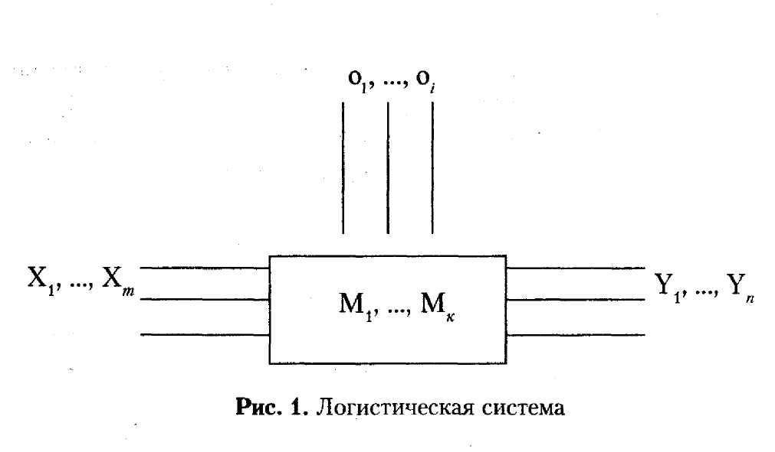
Рис. 1.1. Логистическая система

Логистическая система может допускать относительную изолированность от внешней среды в информационном аспекте (ноу-хау, коммерческая тайна), но в материально-энергетическом аспекте границы системы должны быть абсолютно проницаемы. Возможность установления хозяйственных связей должна ограничиваться только существующим законодательством и интересами фирмы.
Логистическая система характеризуется следующими свойствами: способность взаимодействия с окружающей средой, наличие органа управления, управляемость системы, вариантность поведения, наличие информационных коммуникаций как в самой системе, так и между системой и средой, наличие контуров обратной связи в каналах информации, целенаправленное поведение системы.
В качестве логистической системы можно рассматривать промышленное предприятие, территориально-производственный комплекс, коммерческое предприятие и т. п.
В хозяйственно-экономических и производственных системах необходим регулятор, роль которого выполняют руководители и управляющие структуры отделов, служб, цехов и т. д.
Наличие регуляторов позволяет системе в развитии самой изменять и совершенствовать структуру, адаптироваться к внешней рыночной среде.
Функции регулятора:
1) прием сигналов и воздействующих факторов по каналам прямой связи от внешних систем и окружающей среды;
2) анализ состояния самой системы и окружающей среды, формулировка задач поведения и совершенствования системы в соответствии со стратегическими целями системы, текущим состоянием внешней среды;
3) формализация и передача управляющих сигналов структурным элементам системы по каналам прямой связи;
4) прием информации по каналам обратной связи о состоянии структур системы и степени адекватности их реакции на управляющие воздействия;
5) прием и анализ воздействия положительных и отрицательных факторов внешней среды на систему;
6) постоянные перераспределения и оптимальное использование ресурсного потенциала системы и его составляющих (материальной, энергетической, финансовой, информационной) в целях развития системы и расширения стоящих перед ней задач;
7) выбор более благоприятной ниши в окружающей среде или формирование искусственной среды с заранее заданными параметрами.
Х₁, ..., Х_{m} – управляющие воздействия, значениями которых можно распоряжаться при управлении системой и которые можно изменять с целью осуществления действий, предпочтительных по сравнению с другими возможными действиями управляемой системы. Для производственно-хозяйственной системы управляющими воздействиями являются стратегия фирмы, ее техническая, ценовая, финансовая и кадровая политика.
У₁, ..., У_{n} – выходные переменные – реакция системы на входные переменные и на возмущающие воздействия – объем и качество выпускаемой продукции, ценовая политика фирмы, кооперативные связи, формирование каналов сбыта продукции.
М₁, ..., М_{к} – внутренние переменные состояния системы. Определяются организационной структурой фирмы, ее производственной мощностью, числом промышленно-производственного персонала.
О₁, ..., O_{i} – возмущающие воздействия. Их использование невозможно или экономически нецелесообразно изменять со стороны рассматриваемой системы. Они могут быть учтены системой. Большое значение имеет прогнозирование тенденций их развития. Для производственно-хозяйственной системы возмущающими воздействиями являются конъюнктура рынка, законодательная политика государства, изменение ставки рефинансирования Центральным банком.
Звеном логистической системы (ЗЛС) называется некоторый экономически и (или) функционально обособленный объект, не подлежащий дальнейшей декомпозиции в рамках поставленной задачи анализа или построения логистической системы, выполняющий свою локальную цель, связанную с определенными логическими операциями или функциями.
Звенья логистической системы могут быть трех основных типов: генерирующие, преобразующие и поглощающие материальные и сопутствующие им информационные и финансовые потоки. Часто встречаются смешанные звенья логистической системы, в которых указанные три основные типа звеньев комбинируются в различных сочетаниях. В звеньях логистической системы материальные (информационные, финансовые) потоки могут сходиться, разветвляться, дробиться, изменять свое содержание, параметры, интенсивность и т. п. В качестве звеньев логистической системы могут выступать предприятия-поставщики материальных ресурсов, производственные предприятия и их подразделения, сбытовые, торговые, посреднические организации разного уровня, транспортные и экспедиционные предприятия, биржи, банки и другие финансовые учреждения, предприятия информационно-компьютерного сервиса, связи и т. д.
Потребителям выгодна такая организация работы поставщика, которая обеспечит получение товара в нужное время, в нужном месте, в требуемом количестве и состоянии при наименьших затратах. Поэтому логистика канала сбыта, или, что то же, логистика продвижения товаров по каналам сбыта, получила наибольшее развитие в последние годы как перспективное средство повышения конкурентоспособности. Традиционные средства – повышение качества и дифференциация товаров и услуг, снижение цен и активизация рекламы – не дают возможности надолго опережать конкурентов: и новые товары, и новые услуги, и новые методы работы почти сразу копируются конкурентами. Лишь применение логистики, возможности которой только начали использовать, может обеспечить заметное повышение рентабельности деятельности.
Затраты на распределение товаров достигают 25 % валового дохода, а капиталовложения в запасы товаров нередко превышают 40 %. За счет новых технологий управления распределением и движением товаров можно значительно сократить расходы на распределение и содержание товарных запасов, сделав эти процессы более эффективными, и тем самым повысить качество обслуживания покупателей, что, в свою очередь, позволит увеличить объем реализации.
Обслуживание потребителей на высоком уровне заключается в обеспечении наличия необходимых им товаров, а также сокращении времени между заказом и поставкой. Приемлемым, но недостаточным современным уровнем обслуживания считается способность склада отгрузить 90 % товара в течение не более 48 часов с момента получения заказа. Если этот уровень не достигнут, необходим поиск путей предоставления услуг на таком уровне при минимальных издержках.
Значительное увеличение прибыли и сокращение расходов на содержание товарных запасов может быть достигнуто за счет ускорения движения товара от поставщиков к конечному потребителю и оборачиваемости запасов на складах всех звеньев сбытового канала.
Чем большая часть совокупных товарных запасов сбытовой системы находится в пути от изготовителей к дистрибьюторам, от дистрибьюторов к дилерам и от дилеров к потребителям, тем выше скорость потока во всей системе. Причем пропускная способность канала сбыта далеко не всегда зависит от его расширения – чрезмерное расширение канала путем увеличения количества дилеров приводит к распылению усилий и утрате энергии, движущей товарный поток.
На Западе применяют эффективные методы решения проблем управления движением товаров, например, компьютеризированные системы.
Supply Chain Management (SСМ) – система управления звеньями цепи снабжения. Она выполняет функции планирования, координации и управления процессами производства, складирования, снабжения и доставки товаров и (или) услуг потребителям.
System of Delivery Planning (SDР) – система планирования поставок. Планирует потребности в материалах путем прогнозирования их количества.
Enterprise Resource Planning (ЕRР) – ресурсное планирование предприятия. Ведет управление снабжением, учет других ресурсов компании (финансы, персонал и т. д.) и участвует в оптимизации логистических цепей.
Distribution Requirements Planning (DRР) – планирование потребностей распределения. Является системой управления распределением продукции на основе контроля за состоянием запасов, формирования связей производства снабжения и сбыта, планирования перевозок.
Logistic Requirement Planning (LRP) – планирование потребностей логистики. Это система планирования и контроля входного, внутреннего и выходного материального потока на уровне предприятия.
Quick Response Method (QRM) – метод быстрого реагирования. Система планирования и регулирования поставок товаров на предприятия розничной и оптовой торговли.
Эти системы позволяют моделировать логистические процессы и варианты их оптимизации, выстраивая иерархические системы, используя методы симуляции процессов.
По мере развития логистики поставщики делегируют специализированным службам или фирмам различные операции логистики. Но для внедрения в практику разделения операций приходится решать такие вопросы, как совместимость служб логистики с существующими службами, конфиденциальность операций, способность отдельного подразделения или сторонней фирмы полностью решить логистические проблемы и т. п.
Большинство поставщиков предпочитает оставить под своим контролем управление заказами и их исполнение, управление возвращенным и непроданным товаром. Но есть и желающие передать эти функции.
При разделении функций логистики по отдельным структурам поставщики смогут сосредоточиться на основных задачах, избавиться от проблем поиска специалиста по логистике, снизить затраты.
По степени ориентации на потребности рынка в практике известно три вида логистических систем продвижения товаров по каналам сбыта: тянущие, толкающие и «точно в срок».
В тянущих системах товары отгружаются поставщиками по мере поступления и на основании текущих заказов оптовых и розничных сбытовых звеньев. Стратегия сбыта в таких системах направлена на стимулирование спроса на товары в розничном торговом звене.
В толкающих системах товары отгружаются поставщиками в оптовые и розничные звенья по заранее согласованному жесткому графику на основании предварительных долгосрочных заказов оптовых и розничных сбытовых звеньев, скорректированных поставщиками. Стратегия сбыта в этих системах направлена на предварительное, опережающее спрос формирование запасов в оптовых и розничных сбытовых звеньях.
В системах «точно в срок» (Just in Time, JIT) товары отгружаются по заранее согласованному графику, в заранее согласованных номенклатуре и количествах. Стратегия сбыта в таких системах ориентирована на розничную торговлю без страховых запасов. Самый наглядный пример – булочные, ежедневно покупающие ровно столько товара, сколько нужно для работы в течение одного дня.
При комбинировании систем большая часть поставок осуществляется на основе предварительных долгосрочных заказов, меньшая часть – по срочным заказам, а отдельные наименования – точно в срок.
В продвижении товаров от поставщиков к потребителям участвует множество субъектов различных логистических цепей, например:
– технические средства, коммуникации и обустройства всех видов транспорта;
– складское хозяйство предприятий, отправляющих и получающих товары;
– материально-техническая база брокерских и агентских фирм;
– склады и обустройства транспортно-экспедиторских компаний для осуществления операций по группировке, комплектации отправок и т. д.;
– материально-техническая база лизинговых компаний, сдающих в аренду контейнеры;
– ехнические средства информационно-управляющих систем;
– совокупность технологических, организационных, правовых, социальных и иных отношений, возникающих в ходе транспортного, складского, информационного и иного обеспечения хозяйственных связей.
Эффективность товаропроводящих систем характеризуется качеством обслуживания и ценой обслуживания. Качество обслуживания – комплексный показатель, исчисляемый по совокупности критериев, состав которых может варьировать от одной системы к другой. Важнейший из критериев для складов дистрибьюторов – степень удовлетворения спроса (заказа) в течение суток. Приемлемойм в большинстве случаев является отгрузка 90 % заказанных номенклатуры и количества, хорошей – 95 %, отличной – 100 %.

1.4. Логистические цепи

Наряду с логистической системой в западной и отечественной экономической литературе повсеместно используется понятие логистической цепи. Назовем логистической цепью множество звеньев логистической системы, линейно упорядоченное по материальному (информационному, финансовому) потоку с целью анализа или проектирования определенного набора логистических функций и (или) издержек. Правомочность такого подхода к определению, на наш взгляд, подтверждается изначальным смыслом, вкладываемым в это понятие на Западе, который заключался в попытках выделить или сгруппировать определенные логистические операции (функции) и соответствующие им затраты в логистической цепи с целью повышения эффективности менеджмента.
Рассмотрим примеры логистических цепей. На рис. 1.2 представлена ориентированная по материальному потоку логистическая цепь, включающая фирму-производителя готовой продукции (одного наименования), потребителя (покупателя) и логистического посредника, в качестве которого выступает перевозчик – юридическое или физическое лицо, осуществляющее доставку товара покупателю. По существу, приведенная на рис. 1.2 логистическая цепь представляет собой цепь сбыта (прямой дистрибьюции) готовой продукции фирмы-производителя. С позиций логистического менеджмента продавец, перевозчик и покупатель являются линейно связанными звеньями логистической системы, генерирующими, преобразующими и поглощающими материальный и сопутствующие ему информационные и финансовые потоки.

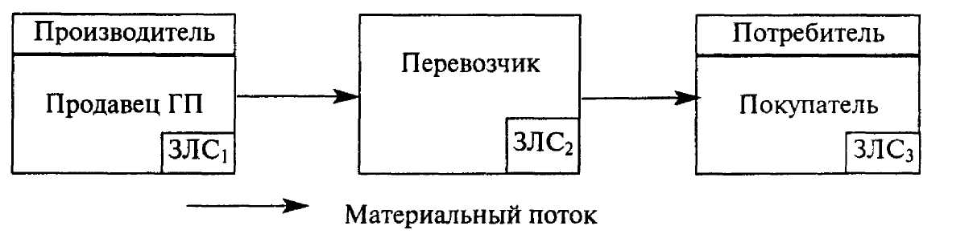
Рис. 1.2. Простая логистическая цепь: ЗЛС₁, ЗЛС₂, ЗЛС₃ – звенья логистической
системы; ГП – готовая продукция

В рассматриваемой логистической цепи для реализации процедуры поставки (продажи) товара покупателю необходим набор определенных логистических операций и функций: получение и обработка информации о заказе, подготовка нужного количества готовой продукции к перевозке, затаривание, погрузка, перевозка, разгрузка, приемка готовой продукции у покупателя, оформление товарно-транспортных документов, расчеты за перевозку и другие операции, передача прав собственности на товар покупателю (собственно продажа) и т. д. Каждой логистической операции соответствуют определеные издержки производителя. Если одни и те же логистические операции могут выполняться различными звеньями логистической системы (например, операции погрузки, разгрузки, экспедирование в рассматриваемом примере могут осуществлять как производитель, так и перевозчик), то у логистического менеджера возникает задача выбора из нескольких возможных альтернатив, закрепления логистических операций за звеньями логистической системы. При одинаковом уровне качества или времени выполнения указанных операций логистический менеджер фирмы-производителя товара решает поставленную задачу путем прямого сравнения цен перевозчика и собственных затрат на эти услуги по критерию минимума общих издержек.
В рассматриваемой схеме может возникнуть еще одна задача логистического менеджмента – задача выбора перевозчика. Действительно, если на рынке транспортных услуг функционирует несколько перевозчиков (транспортных фирм), способных осуществить поставку требуемого количества товара покупателю, то логистический менеджер должен решить проблему выбора, сопоставляя тарифы транспортных фирм на собственно перевозку, экспедирование и другие операции, из которых складывается ключевая логистическая функция – транспортировка. Кроме того, логистический менеджер, исходя из цели наиболее полного удовлетворения требований покупателя к качеству товара и сервиса, должен при выборе перевозчика учитывать качество предлагаемых транспортными фирмами услуг: обеспечение требуемого времени доставки, сохранности груза и т. п. Таким образом, проблема выбора перевозчика становится оптимизационной и, как правило, многокритериальной.
Логистические цепи в этой же схеме, ориентированные по информационным и финансовым потокам, связанным с материальными, могут в принципе отличаться от цепи, представленной на рис. 1.2. Предположим, что заказ покупателя на товар поступает продавцу через торгового (информационного) посредника, а расчеты фирмы-производителя за услуги логистических посредников и оплата товара производятся через банк. Тогда по информационным и финансовым потокам логистическая структура приобретает вид, представленный на рис. 1.3. На схеме появилось два новых звена: торговый (информационный) посредник (ЗЛС₄) и банк (ЗЛС₅), а взаимосвязи по финансовым потокам показаны в предположении, что логистические партнеры (ЗЛС₁, ЗЛС₂, ЗЛС₃ и ЗЛС₄) обслуживаются одним банком.
Построение и исследование логистических цепей по информационным и финансовым потокам имеет большое практическое значение, так как в современном бизнесе отсутствует изоморфность между материальными и сопутствующими им потоками. Это проявляется в несовпадении (несинхронности) движения материальных ресурсов, готовой продукции и относящихся к ним потоков информации и денежных средств. Например, информация о том, что товар отгружен и находится в пути, приходит покупателю гораздо раньше, чем сам товар. Процесс купли-продажи товаров и логистических услуг обычно оторван во времени от момента получения товара или услуги (например, при предоплате). Кроме несовпадения по времени исследуемые потоки разорваны и отдалены в пространстве. Эти проблемы значительно осложняют принятие эффективных логистических решений, требуют постоянного внимания персонала логистического менеджмента.

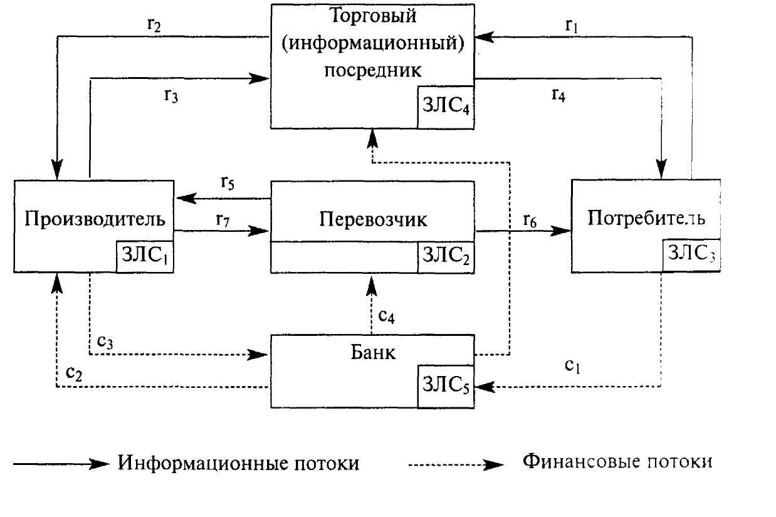
Рис. 1.3. Схема взаимодействия звеньев логистической системы
по информационным и финансовым потокам: ЗЛС₁, ЗЛС₂, …, ЗЛС₅ – звенья логистической системы; r,, r, …, r₅ – информационные потоки; с₁, с₂, …,с₅ – финансовые потоки
Согласно классификации, логистические системы делятся на две большие группы: микрологистические и макрологистические.
Микрологистические системы относятся, как правило, к определенной организации бизнеса, например к фирме-производителю товара (ассортимента товаров), и предназначены для управления и оптимизации материальных и связанных с ними потоков (информационных, финансовых) в процессе производства и (или) снабжения и сбыта.
Соответственно различают внутренние (внутрипроизводственные), внешние и интегрированные микрологистические системы.
Макрологистической системой принято считать систему, назначением которой не является извлечение прибыли или достижение каких-либо других корпоративных целей организации бизнеса, создаваемую на уровне территориального или административно-территориального образования для решения социально-экономических, экологических, военных и других задач подобного рода.
Макрологистические системы могут быть классифицированы по нескольким признакам. По признаку административно-территориального деления страны различают следующие виды логистических систем: районные, межрайонные, городские, областные и краевые, региональные, межрегиональные, республиканские.
По объектно-функциональному признаку могут быть выделены макрологистические системы для группы предприятий одной или нескольких отраслей, ведомственные, отраслевые, межведомственные (межотраслевые), торговые, военные, институциональные и т. п. В западной практике часто используется понятие глобальных макрологистическых систем, к которым относят государственные (транснациональные) системы, формируемые на уровне страны в целом, межгосударственные (международные) системы, охватывающие несколько стран, и трансконтинентальные системы, создаваемые в пределах нескольких континентов.

1.5. Материальные потоки

Объектами исследования логистики как науки и объектом управления логистики как сферы предпринимательства является система материальных, информационных, финансовых и других потоков.
Материальный поток – это продукция (в виде грузов, деталей товарно-материальных ценностей), рассматриваемая в процессе приложения к ней различных логистических (транспортировка, складирование и др.) и (или) технологических (механообработка, сборка и др.) операций и отнесенная к определенному временному интервалу. Материальный поток не на временном интервале, а в данный момент времени переходит в материальный запас.
Основные параметры, характеризующие поток, следующие: его начальный и конечный пункты, геометрия пути (траектория), длина пути (мера траектории), скорость и время движения, промежуточные пункты, интенсивность.
Материальный поток характеризуется определенным набором параметров и может быть классифицирован по нескольким признакам.
Параметрами материальных потоков могут быть:
– номенклатура, ассортимент и количество продукции;
– габаритные характеристики (объем, площадь, линейные размеры);
– весовые характеристики (общая масса, вес брутто, вес нетто);
– физико-химические характеристики груза;
– характеристики тары (упаковки);
– условия договоров купли-продажи (передачи в собственность поставки);
– условия транспортировки и страхования;
– финансовые (стоимостные) характеристики;
– условия выполнения других операций физического распределения, связанных с перемещением продукции, и др.
С каждым из указанных параметров связан определенный объем информации и со многими параметрами – финансовые показатели (издержки, цены, тарифы) и ограничения. Однако следует иметь в виду, что нередко во временном и пространственном аспектах информационные и финансовые потоки могут не совпадать с материальными.
Абстрагируясь от анализа информационных и финансовых потоков, дадим классификацию материальных потоков с позиции логистики (рис. 1.4). В схеме классификации выделим основные признаки, которые перечислены ниже.
1. По отношению к логистической системе (ЛС) различают внутренние (не выходящие за пределы ЛС) потоки и внешние, поступающие в ЛС из внешней среды (входные) и выходящие из ЛС во внешнюю среду (выходные).
2. По отношению к звену логистической системы (ЗЛС) материальные потоки делятся на входные и выходные. Внутренние материальные потоки в ЗЛС обычно не рассматриваются в рамках заданной логистической системы.
3. По номенклатуре материальные потоки делятся на однопродуктовые (одновидовые) и многопродуктовые (многовидовые). Под номенклатурой обычно понимается систематизированный перечень групп, подгрупп и позиций (видов) продукции в натуральном выражении для целей статотчетности, учета и планирования.
Классификация и кодирование продукции осуществляются на основе ОКП – Общесоюзного классификатора продукции народного хозяйства – систематизированного перечня классов, подклассов и других группировок промышленной и сельскохозяйственной продукции. ОКП включает в себя классификационную часть (К-ОКП) и идентификационную часть (А-ОКП).
К-ОКП содержит высшие классификационные группировки, построенные по иерархической пятиуровневой классификационной схеме, закодированные шестиразрядными десятичными цифровыми кодами.
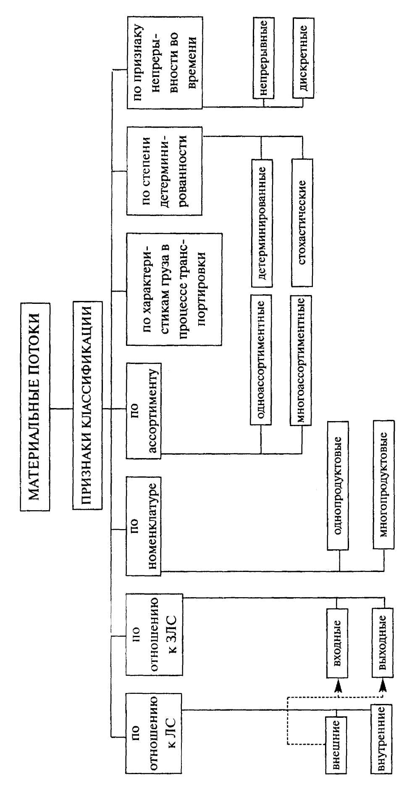 | Рис. 1.4. Классификация материальных потоков
А-ОКП содержит позиции номенклатуры продукции определенных типов, марок, вариантов исполнения, комплектации и т. д., закодированных десятиразрядными кодами
При экспортно-импортных операциях используется классификатор продукции ТНВЭД.
При классификации и кодировании продукции за рубежом используются:
МСТК – Международная стандартная торговая классификация;
НСТС – Номенклатура Совета таможенного сотрудничества.
В 1983 году Совет таможенного сотрудничества принял Гармонизированную систему описания и кодирования товаров (Harmonized Commodity Description and Coding System), разработанную на основе НСТС, которая играет важную роль в логистике. Большое значение для идентификации материальных потоков имеет штриховое кодирование.
4. По ассортименту материальные потоки можно разделить на одноассортиментные и многоассортиментные. Ассортимент продукции –это состав и соотношение продукции определенного вида или наименования, различающейся между собой по сортности, типам, размерам, маркам, внешней отделке и другим признакам.
Ассортимент подразделяется на групповой, видовой и внутривидовой. Развернутый ассортимент продукции черной металлургии называют также сортаментом, лесной и деревообрабатывающей промышленности – сортиментом.
5. По характеристикам груза в процессе транспортировки материальные потоки могут быть отдельно классифицированы по транспортному фактору, включающему в себя такие признаки, как вид транспорта и способ транспортировки, габаритные, весовые и физико-химические характеристики груза, способы затаривания, условия транспортировки и др.
Например, при транспортировке железнодорожным транспортом грузы различаются:
а) в зависимости от весовых и объемных показателей:
– тяжеловесные (масса одного места больше 500 кг);
– большой массы (масса от 100 до 500 кг);
– легковесные (не обеспечивающие использования грузовместимости);
– негабаритные (высота одного места более 3,8 м, ширина – более 2,5 м, длина – больше длины грузовой площадки);
б) по физико-химическим свойствам:
– сыпучие (перевозимые навалом);
– наливные (жидкие и полужидкие), перевозимые в цистернах, бутылях и других специальных емкостях;
– штучные (единицей измерения которых являются штуки);
– тарно-штучные (измеряются количеством тары – мешки, ящики, рулоны и т. п.).
При перевозках грузов автомобильным транспортом все виды груза делятся на четыре класса по степени использования грузоподъемности автомобилей и формированию сдельных тарифов. В то же время с точки зрения выполнения погрузочно-разгрузочных работ при автоперевозках применяют следующую классификацию грузов:
– тарно-упаковочные и штучные;
– тяжеловесные;
– навалочные;
– лесоматериалы;
– металлы и металлические изделия;
– зерновые грузы и овощи;
– наливные грузы.
По способу затаривания при транспортировке различают грузы:
– в контейнерах;
– поддонах (паллетах);
– ящиках;
– флягах;
– бутылях;
– мешках и т. д.
Очевидно, что такое большое количество характеристик предопределяет специфический подход и свою классификацию материальных потоков по рассматриваемому признаку при анализе и синтезе конкретных ЛС.
6. По степени детерминированности параметров потока различают материальные потоки детерминированные и стохастические. Детерминированным материальным потоком называют поток с полностью известными (детерминированными) параметрами. Если хотя бы один из параметров не известен или является случайной величиной (процессом), то материальный поток называется стохастическим.
7. По признаку непрерывности во времени различают непрерывные и дискретные материальные потоки. К непрерывным материальным потокам относятся, например, потоки сырья и материалов в непрерывных производственных (технологических) процессах замкнутого цикла, потоки нефтепродуктов, газа, перемещаемые с помощью трубопроводного транспорта, и др. Большинство материальных потоков является дискретными во времени.

1.6. Финансовые потоки

В условиях как формирующейся, так и стабильно развивающейся рыночной экономики повышение эффективности движения товарных потоков достигается, главным образом, за счет улучшения их финансового обслуживания, что, в свою очередь, обусловливает необходимость выделения и изучения логистических финансовых потоков, соответствующих перемещению товарно-материальных и товарно-нематериальных ценностей. Следует отметить, что товарно-материальные ценности включают в себя все виды материальных благ, в том числе и такой их специфический вид, как недвижимость, а к товарно-нематериальным ценностям в настоящее время относятся услуги, капитал и нематериальные активы. В процессе перемещения от одного хозяйствующего субъекта к другому совокупность определенных товарно-материальных или товарно-нематериальных ценностей может рассматриваться в качестве соответствующего товарного потока, движение которого обусловлено выполнением целого ряда логистических операций.
Механизм финансового обслуживания товарных потоков является в настоящее время наименее изученной областью логистики: часть вопросов, касающихся его содержания, вообще не рассматривается в специальной литературе, по другой части вопросов существуют значительно различающиеся точки зрения. Различия наблюдаются уже при определении сущности финансовых потоков. Можно выделить два основных подхода к изучению данной проблемы:
– во-первых, под финансовым потоком понимается любое перемещение финансовых средств в макро- или микроэкономической среде;
– во-вторых, под финансовым потоком понимается движение финансовых средств только в логистических системах или между ними.
Финансовые потоки в том или ином виде существовали всегда при любых способах организации предпринимательской деятельности хозяйствующих субъектов. Однако, как показала практика, наибольшая эффективность их движения достигается при применении логистических принципов управления материальными и финансовыми ресурсами, что и обусловило появление новой экономической категории – логистический финансовый поток. Следовательно, логистические финансовые потоки создаются и используются для обеспечения эффективного движения товарных потоков. При этом их специфика заключается в первую очередь именно в потребности обслуживания процесса перемещения в пространстве и во времени соответствующего потока товарно-материальных или товарно-нематериальных ценностей.
Таким образом, под финансовым потоком в логистике можно понимать направленное движение финансовых средств, циркулирующих в логистической системе, а также между логистической системой и внешней средой, необходимых для обеспечения эффективного движения определенного товарного потока.
Основной целью финансового обслуживания товарных потоков в логистике является обеспечение их движения финансовыми ресурсами в необходимых объемах, в нужные сроки, с использованием наиболее эффективных источников финансирования. В самом простом случае каждому товарному потоку соответствует свой единсвенный финансовый поток.
Например, предприятие-продавец на основании договора купли-продажи поставляет предприятию-покупателю приобретенную им продукцию, перемещение которой и образует товарный поток. Предприятие-покупатель, применяя определенную в договоре форму расчетов, производит оплату поставки этой продукции, перечисляя денежные средства предприятию-продавцу, которые, в свою очередь, образуют финансовый поток. На рис. 1.5 приводится характерная для данного примера схема движения товарного и финансового потоков.

Предприятие-продавец |  | Товарный поток  Финансовый поток |  | Предприятие-  покупатель

Рис. 1.5. Простейшая схема движения товарного и финансового потоков

Из рис. 1.5 видно, что товарный и финансовый потоки имеют диаметрально противоположную направленность, однако прямолинейность последнего возможна лишь в условиях оплаты поставки продукции наличными деньгами. Необходимо подчеркнуть, что в данном примере финансовый поток является «вторичным», или «зависимым», по отношению к товарному, способствуя эффективному прохождению потоком товарно-материальных ценностей всего пути следования от предприятия-продавца к предприятию-покупателю.
При использовании какой-либо формы безналичных расчетов схема движения финансового потока между продавцом и покупателем товаров претерпевает определенные изменения (рис. 1.6).

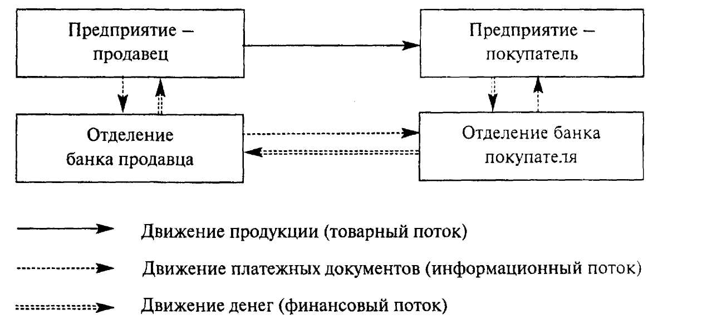

Рис. 1.6. Общая схема движения товарного, информационного
и финансового потоков при осуществлении безналичных расчетов

Анализ рис. 1.6 показывает, что при организации безналичных расчетов поток информации о движении платежных документов имеет одинаковую направленность с товарным и один и тот же источник возникновения, в то время как финансовый поток осуществляется между уполномоченными отделениями банков предприятия-покупателя и предприятия-продавца и имеет обратную направленность по отношению к товарному потоку. Выбор той или иной формы безналичных платежей зависит от эффективности их применения в различных условиях и необходимости воздействия на неаккуратных покупателей.
Многообразие форм и направлений развития современного финансового рынка, а также специфика механизма его функционирования в условиях стабилизации рыночных отношений обусловливают возможность широкого использования ценных бумаг и производных финансовых инструментов при финансовом обслуживании движения товарных потоков. Необходимо отметить, что эффективное применение инструментов фондового рынка помимо оптимизации финансовых потоков позволяет значительно улучшить показатели хозяйственной деятельности как предприятий-продавцов, так и предприятий-покупателей. В первую очередь, это касается увеличения чистой прибыли хозяйствующих субъектов путем минимизации налоговых платежей. Для их снижения в настоящее время могут быть использованы как возможности отдельных видов государственных ценных бумаг, так и возможности выпуска и обращения векселей. Рассмотрим некоторые из существующих схем уменьшения налогооблагаемой базы предприятий за счет применения указанных инструментов фондового рынка.
Примерная схема движения товарного и финансового потоков в условиях использования предприятием-покупателем государственных и муниципальных ценных бумаг для повышения эффективности закупочных операций представлена на рис. 1.7. Для упрощения схемы потоковых процессов будем исходить из предположения о том, что коммерческий банк, в котором у предприятия-покупателя открыт расчетный счет, является для него одновременно и банком-кредитором (при получении ссуды), и банком-дилером (при покупке ценных бумаг). В действительности же такая ситуация встречается не всегда, но может, по нашему мнению, считаться оптимальной.
Анализ рис. 1.7 показывает, что логистический финансовый поток (т. е. финансовый поток, обусловленный движением основного товарного потока – потока товарно-материальных ценностей) по источникам образования является заемным, поскольку формируется за счет кредитных ресурсов коммерческого банка. В то же время собственные денежные средства предприятие-покупатель использует для приобретения государственных или муниципальных ценных бумаг, что образует финансовый поток № 2, сопутствующий логистическому финансовому потоку. В свою очередь, движение ценных бумаг вызывает появление нового товарного потока – потока товарно-нематериальных ценностей, поскольку ценные бумаги также являются товаром. Следует отметить, что оптимизировать движение вышеназванных товарных потоков можно как каждого в отдельности, так и обоих вместе. Однако только во втором случае использование логистического подхода к управлению потоковыми процессами принесет наибольший экономический эффект для конкретного предприятия.
Кроме государственных и муниципальных ценных бумаг в хозяйственной деятельности предприятий с целью минимизации их налоговых платежей могут применяться процентные и дисконтные векселя, обращение которых значительно изменяет схему движения финансовых потоков. Так, например, при использовании во взаиморасчетах простого процентного векселя сумма платежа за поставку товаров разбивается на две части – номинал векселя и проценты по векселю, что позволяет снизить стоимость товаров и уменьшить величину налога с оборота.

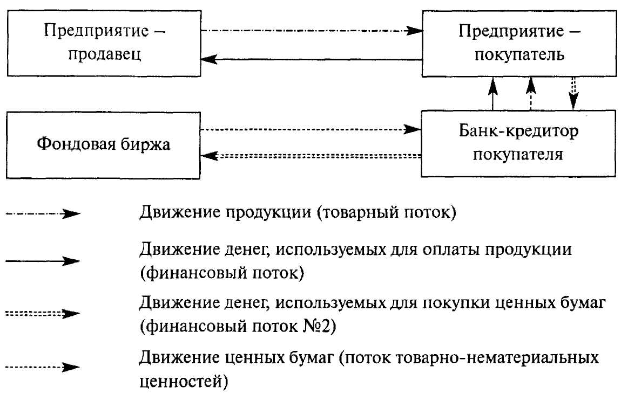

Рис. 1.7. Примерная схема движения товарного и финансового потоков
при минимизации налоговых платежей предприятием-покупателем

Для предприятия-покупателя, выписавшего простой процентный вексель предприятию-продавцу, номинал векселя будет отражать стоимость купленных товаров, а проценты по нему – плату за отсрочку платежа, которая полностью учитывается в составе издержек производства и обращения. В свою очередь, для продавца, получившего такой вексель за свои товары, налогом на добавленную стоимость и другими налогами с оборота будет облагаться только номинал векселя, а проценты по нему будут считаться доходом по ценным бумагам, по которому в настоящее время уплачивается налог по ставке 15 %. При применении простого процентного векселя порядок движения товарного и финансового потоков может быть представлен следующей схемой (рис. 1.8).
В последнее время на рынке ценных бумаг широкое распространение получили переводные дисконтные векселя различных эмитентов, как правило, применяемые для улучшения взаиморасчетов при организации поставок продукции. Приобретение переводного векселя по цене ниже номинальной стоимости обусловливает возможность экономии определенной суммы денежных средств при расчетах с предприятием-векселедателем за его товары и услуги. Кроме того, предприятия, имеющие задолженность по отношению к векселедателю, охотно принимают его векселя от третьих лиц (в качестве оплаты за поставки своих товаров) и используют их для погашения долга. Однако при использовании переводного векселя механизм финансового обслуживания логистического товарного потока еще более усложняется. Примерная схема движения финансового потока в этом случае может иметь вид, представленный на рис. 1.9.

Рис. 1.8. Схема потоковых процессов при использовании простого векселя:
1 – движение продукции (товарный поток); 2 – покупатель выдает вексель
продавцу; 3 – продавец предъявляет вексель к оплате в установленный срок;
4 – покупатель оплачивает поставленный товар («гасит» вексель)

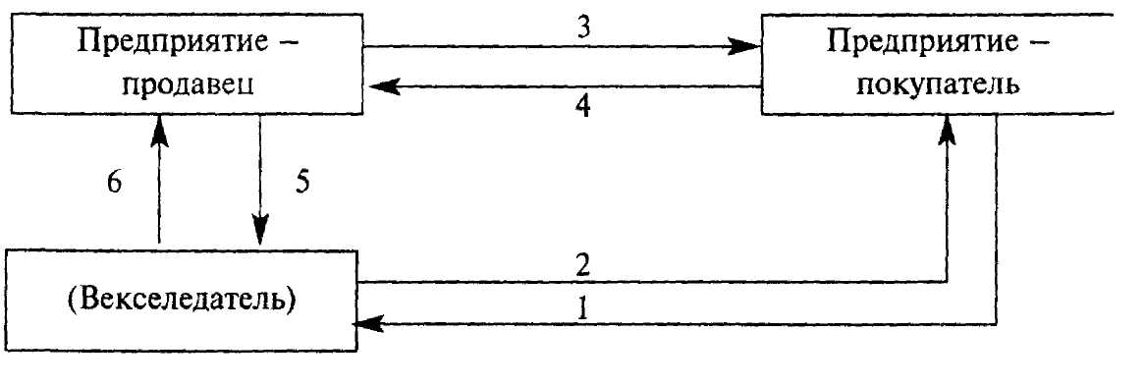
Рис. 1.9. Схема движения товарного и финансового потоков при использовании переводного векселя: 1 – движение денег, используемых для приобретения
переводного векселя покупателем продукции; 2 – выдача переводного векселя
покупателю; 3 – движение продукции (товарный поток); 4 – дача переводного векселя продавцу продукции; 5 – предъявление векселя при наступлении положенного срока; 6 – погашение векселя

По аналогии с механизмом финансового обслуживания товарного потока при использовании простого векселя логистический финансовый поток при применении переводного векселя считается таковым только при условии выполнения всех указанных операций по обращению переводного векселя. Причем погашение векселя (поток 6) может осуществляться как путем его оплаты денежными средствами векселедателем в установленный срок, так и путем взаимозачетов существующих обязательств между контрагентами.

1.7. Информационные потоки

Роль информационно-компьютерной поддержки логистического менеджмента трудно переоценить. Современное состояние логистики во многом определяется бурным развитием и внедрением во все сферы бизнеса информационно-компьютерных технологий. Реализация большинства логистических концепций (систем) была бы невозможна без использования быстродействующих компьютеров локальных вычислительных сетей, телекоммуникационных систем и информационно-программного обеспечения. Значение информационного обеспечения логистического процесса настолько важно, что многие специалисты выделяют особую информационную логистику, имеющую самостоятельное значение в бизнесе и управлении информационными потоками и ресурсами.
Классификация информационных потоков приведена на рис. 1.10.
Назовем информационным потоком поток сообщений в речевой, документной (бумажной и электронной) и другой форме, генерируемый исходным материальным потоком в рассматриваемой логистиче
Информационные потоки, сопровождающие отдельные логистические функции, например производственные процедуры, транспортировку, управление запасами и заказами, могут быть очень сложными и насыщенными в плане схем документооборота, количества документов и реквизитов. При выполнении, например, смешанных железнодорожно-морских международных перевозок грузов используется до 160 оригинальных документов, тысячи реквизитов, а взаимодействие по информационным потокам осуществляется между десятками логистических посредников. Указанные обстоятельства приводят к необходимости уменьшения бумажного документооборота за счет электронной обработки данных, упрощения технологических схем документооборота, внедрения международных стандартов электронной передачи и обработки информационных логистических потоков на основе стандарта.
Взаимодействие входящих в логистическую систему материальных, финансовых, информационных потоков в общем виде представлено на рис. 1.11.

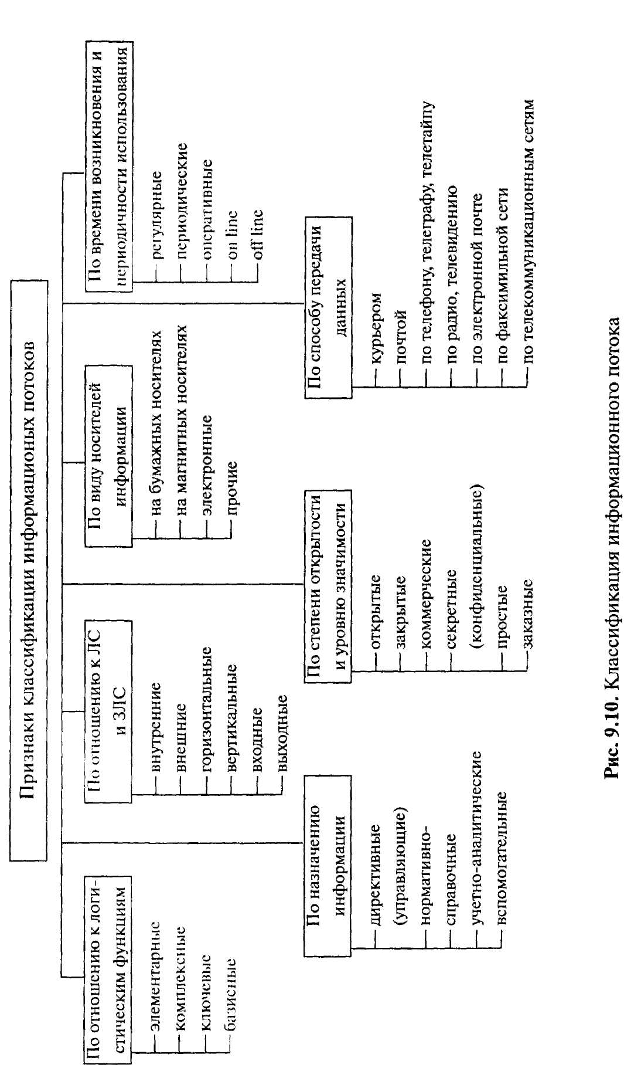 | Рис. 1.10. Классификация информационных потоков

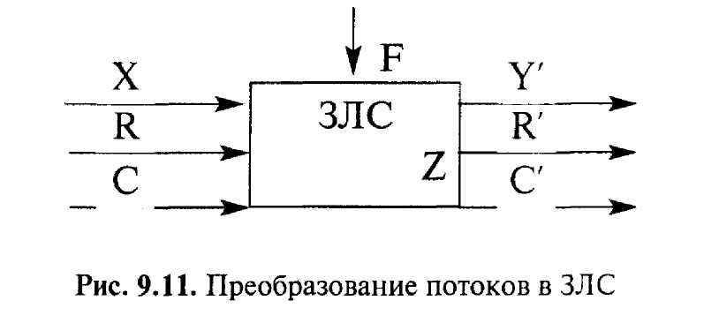
Рис. 11. Преобразование потоков в ЗЛС
Входной кортеж < X, R, C > представляет собой векторы параметров входных материального X = {х₁, х₂, ..., х_{n}}, информационного R = {r₁, r₂, ..., r_{n}} и финансового С = {c₁, c₂, ..., c_{n}} потоков. F = (f₁, f₂, ... f_{n}) представляет собой вектор внешних возмущений (воздействий окружающей среды); Z = (z₁, z₂, ..., z_{n}) – вектор параметров состояния ЗЛС. Выходной кортеж < Y', R', С' > представляет собой выходные векторы параметров: соответственно материального (Y), информационного (R) и финансового (С) потоков, размерность которых в общем случае может не совпадать с размерностью входных векторов.

1.8. Основные принципы и требования построения
логистических систем в материально-техническом
обеспечении АПК

В настоящее время необходимо учитывать предыдущий опыт и на основании логистических систем создавать новейшие формы снабжения АПК, так как все принципы логистических систем с особой силой проявляются в системе ресурсообеспечения АПК с учетом ее особенностей, вытекающих из специфики аграрного сектора. Это, прежде всего, огромные масштабы объекта ресурсообеспечения – многие десятки тысяч сравнительно мелких потребителей ресурсов, расположенных по всей территории страны, в большинстве своем вдали от железнодорожных и автомагистралей (в глубинных районах), что вызывает серьезные трудности в организации прямых связей поставщиков и потребителей и необходимость разветвленной торгово-посреднической сети.
К этому следует добавить такую специфическую особенность сельскохозяйственного производства, как большое влияние на его результаты природных (биологических) факторов, поскольку объектом этого производства являются растения и животные, требующие соблюдения определенных, объективно обусловленных технологий возделывания растений и содержания животных, нарушение которых по срокам и содержанию операций (агросроков проведения работ, поддержания плодородия почвы, рационов кормления скота и др.) приводит к резкому сокращению объемов производства сельхозпродукции.
Отсюда повышенные требования к срокам и полноте материально-технического обеспечения села. Если в перерабатывающей и добывающей промышленности (кроме непрерывных производств) процесс производства может быть растянут во времени или перенесен на более поздние сроки, то в сельском хозяйстве такой перенос невозможен, поскольку агротехнические условия возделывания сельскохозяйственных культур, природные и другие факторы требуют проведения работ в строго определенные сроки.
Все это исключает стихийность и раздробленность в организации ресурсообеспечения сельского хозяйства, выдвигает задачу выделения единой службы, отвечающей за своевременное и полное обеспечение потребности этой отрасли в технике и ресурсах.
В таких условиях особую остроту приобретает объективное требование единства системы ресурсообеспечения АПК, взаимодействия всех ее звеньев, сочетания их целей и интересов, подчинения единому центру управления, выражающему интересы системы в целом. Поэтому вряд ли была оправдана стихийная и поспешная приватизация предприятий агроснабжения в первые годы реформы, нарушившая единство прежней государственной системы агроснабжения, приведшая к неуправляемости и уходу из АПК многих ее предприятий, оторвавшая их от интересов сельскохозяйственных предприятий.
В этой связи необходимо восстановить рациональные элементы дореформенной системы ресурсного обеспечения АПК – ее единство как системы, вертикаль управления ею на всех трех уровнях, соподчинение всех ее звеньев, единые принципы выявления платежеспособного спроса потребителей и др. Вместе с тем следует сохранить новые, присущие рыночной экономике методы посреднической деятельности – прямые связи регионов с заводами-изготовителями, выбор наиболее выгодных поставщиков по уровню цен и качества продукции, применение гибких цен реализации ресурсов в зависимости от конъюнктуры рынка, спроса и предложения, свободное установление торговых наценок и скидок в соответствии с реальной издержкоемкостью конкретных товаров и уровня цен конкурентов и др.
Другими словами, необходимо оптимальное сочетание единой макрологистической системы агроснабжения с гибкой бизнес-логистикой на региональном и микроуровнях, которое обеспечит эффективное функционирование системы в целом на принципах логистики и маркетинга.
Именно поэтому требование единства системы агроснабжения не означает призыва к возврату прежних административных методов управления при фондированном снабжении, но требует новых, экономических методов управления исходя из интересов системы в целом. Указанные интересы заключаются в сохранении системы агроснабжения на рынке средств производства как основной ресурсо-поставляющей системы АПК, отвечающей за полное и своевременное удовлетворение платежеспособного спроса всех предприятий АПК. Вместе с тем деятельность системы агроснабжения должна быть рентабельной, обеспечивать необходимый уровень накоплений для ее нормального функционирования в условиях рыночной экономики.
Таким образом, специфика сельского хозяйства как отрасли требует создания и функционирования единой для всей страны макрологистической системы ресурсного обеспечения всех предприятий отрасли. Это не исключает деятельности параллельных торгово-посреднических структур, конкурирующих с указанной макросистемой на региональных рынках средств производства, но интересы регулярности и надежности ресурсного обеспечения сельхозпроизводства, имеющего жизненно важное значение для продовольственного обеспечения страны, объективно требуют макрологистического подхода к решению этой организационной проблемы.
Следует отметить, что существенные особенности имеют и микрологистические схемы ресурсного обеспечения сельского хозяйства. В отличие от народного хозяйства, в котором широкое развитие получили прямые связи поставщиков и потребителей при транзитных поставках ресурсов, в сельском хозяйстве вследствие отмеченных выше особенностей территориального размещения хозяйств-потребителей, их удаленности от путей сообщения, небольших объемов потребления ресурсов возможности применения таких микрологистических схем существенно ограничены. Хотя в последние годы в связи с отмеченным ослаблением товаропроводящей сети агроснабжения прямые связи получили определенное развитие, однако в широком плане эффективность таких связей определяется ограниченным радиусом перевозок, при котором суммарные затраты хозяйств (цены на продукцию и транспортные издержки) ниже аналогичных затрат при приобретении продукции на ближайшей базе агроснабжения. Необходимо также учитывать возможности вывоза продукции с завода автотранспортом потребителя (расстояние доставки, дорожные условия) во избежание пользования железнодорожным транспортом, вызывающим неизбежные перевалки и потери продукции на железнодорожных станциях при перегрузке на автотранспорт.
Наконец, следует предусмотреть порядок технического сервиса и обеспечения запасными частями машин и оборудования, вывозимых с заводов-изготовителей, минуя посреднические структуры. При схеме поставок техники через агроснабжения их центры предпродажного и гарантийного обслуживания обязаны осуществлять эти функции – особенно в гарантийный период эксплуатации техники.
Если в выполнении указанных функций не участвуют заводы-изготовители, это, как правило, существенно затрудняет организацию технического сервиса машин и вызывает высокие издержки хозяйств на устранение поломок техники в гарантийный период и ее обеспечение запасными частями.
Микрологистические схемы в сельском хозяйстве должны функционировать с учетом всех перечисленных транспортных, организационных и экономических ограничений.
В логистических системах большая роль принадлежит формированию и содержанию товарных запасов. Сезонный характер сельскохозяйственного производства придает этой проблеме особую остроту. Известно, что поставки материально-технических ресурсов осуществляются заводами-изготовителями регулярно в течение года, а потребление их основной массы в сельском хозяйстве происходит главным образом лишь в весенне-летний (посевная кампания) и летне-осенний (уборка урожая) периоды, а в зимний период происходит накопление сезонных запасов ресурсов к весеннему севу.
Это объективно требует больших затрат на создание и хранение сезонных запасов горючего, минеральных удобрений, запасных частей и других ресурсов. В связи со сложившимся в последние годы тяжелым финансовым положением большинства хозяйств, не имеющих возможности создавать такие запасы в необходимых количествах, эту функцию берут на себя предприятия агроснабжения при финансовой поддержке (сезонном кредите) из бюджета. Размеры такого кредитования недостаточны, покрывают лишь небольшую часть потребности, однако, наличие определенных сезонных запасов помогает обслуживаемым хозяйствам в подготовке к весеннему севу и его проведении.
Создание сезонных запасов в оптимальных объемах является важной особенностью логистической системы ресурсообеспечения АПК, непосредственно влияющей на результаты производства в аграрном секторе.
То же относится и к созданию страховых запасов ресурсов, необходимых для ликвидации последствий стихийных бедствий, оказывающих негативное воздействие на аграрное производство (засуха, наводнение, выпадение града и др.). Без создания страховых запасов в необходимом объеме возможны потери больших количеств сельхозпродукции и резкое ухудшение продовольственного обеспечения страны. Поэтому накопление и поддержание страховых запасов при финансировании их из бюджета является органической составной частью и особенностью функционирования макрологистической системы в АПК.
Логистика органически связана с теорией и практикой маркетинга, т. е. увязкой производства и реализации товаров с реальным платежеспособным спросом покупателей, стимулированием реализации путем рекламы товаров, гибкой политики цен и торговых наценок (скидок), поиском новых сфер деятельности для получения доходов и т. д.
Если методы маркетинга обеспечивают увязку производства и реализации товаров с реальным платежеспособным спросом потребителей, то логистические методы предопределяют выбор средств и путей наиболее экономичного продвижения товаров от поставщиков до посредников и от них до конечных потребителей продукции, а также оптимальную организацию сопутствующих информационных и финансовых потоков. Конечная цель этого процесса – достижение минимальных издержек обращения и получение прибыли. В этом смысле можно говорить о логистике маркетинга как его органической составной части, без которой в современных условиях невозможно достигнуть успехов в маркетинге товаров.
С другой стороны, на микроуровне маркетинг формирует систему целей и задач предприятий, которые могут быть выполнены только методами логистики, т. е. через систему ресурсного обеспечения, сбыта, складского и транспортного хозяйства, торгово-посреднической сети.
Диалектическое взаимодействие и взаимопроникновение логистики и маркетинга дают в совокупности экономический эффект.
В условиях кризиса сельского хозяйства, диспаритета цен, низкой покупательной способности хозяйств-потребителей в аграрном секторе этот аспект взаимодействия логистики и маркетинга приобретает особое значение. Потребность хозяйств в технике и ресурсах практически не ограничена (например, машинно-тракторный парк сельского хозяйства на 70–80 % состоит из изношенных машин, находящихся за пределами сроков амортизации, отсюда и большая потребность в запасных частях для их ремонта). Однако реальная покупательная способность хозяйств такова, что они могут приобрести всего 5–10 % ресурсов от этой потребности.
Поэтому при внедрении методов маркетинга предприятия агроснабжения обязаны учитывать не технологическую потребность сельхозпредприятий в ресурсах, а лишь ту ее часть, которая соответствует собственным и заемным средствам потребителей. Эта особенность налагает существенные ограничения при прогнозировании органами агроснабжения платежеспособного спроса на рынке ресурсов.
В связи с ограниченностью денежных средств у хозяйств в качестве альтернативы предприятиям агроснабжения в широком масштабе применяются обмен ресурсов на сельхозпродукцию (с ее последующей реализацией органами агроснабжения на рынке продовольствия) или кредитование хозяйств техникой, запчастями, ГСМ в весенний период с возвратом стоимости этих ресурсов в виде сельхозпродукции после уборки урожая. Эти вынужденные, но необходимые меры способствуют расширению рынка ресурсов для АПК, удовлетворению самых необходимых потребностей хозяйств в технике и ресурсах и вместе с тем являются специфической особенностью логистических и маркетинговых процессов в современном ресурсообеспечении АПК.
При организации этих встречных потоков сельхозпродукции и средств производства неизбежно возникают дополнительные издержки по завозу, хранению, реализации продукции и сопутствующие информационные и финансовые потоки, которые можно оптимизировать только методами логистики и построения логистических подсистем в рамках общей логистической системы в сфере агроснабжения.
Вместе с тем широкое применение товарообменных (бартерных) операций в связи с отсутствием денежных средств у потребителей АПК, накопление органами агроснабжения опыта реализации получаемой от сельскохозяйственных и перерабатывающих предприятий продукции, а также опыта первичной переработки сельхозпродукции заставляет по-новому подойти к перспективам дальнейшего взаимодействия рынков продовольствия и материально-технических ресурсов. В последнее время ряд предприятий агроснабжения берут на себя функции продовольственного снабжения своих регионов, в частности бюджетных организаций социальной сферы (больниц, школ-интернатов, домов престарелых и др.), становятся посредниками в продовольственном обеспечении крупных поставщиков техники и других ресурсов для АПК, развивают сеть розничной торговли продовольствием.
Здесь зарождаются новые логистические связи рынков продовольствия и ресурсов, методы диверсификации работы предприятий агроснабжения, которые при наличии развитого складского хозяйства и торговой сети вполне могут успешно конкурировать на рынке продовольствия с другими посредниками. Во взаимодействии с региональными администрациями, при финансовой поддержке последних предприятия агроснабжения могут занять важное место на региональных рынках, используя его ресурсы, полученные от сельских товаропроизводителей и перерабатывающих предприятий. При низких ценах на продовольствие и высоком его качестве участие предприятий агроснабжения в продовольственном снабжении регионов может дать народнохозяйственный эффект.
В более широком плане низкая покупательная способность потребителей, падение оборота объективно вынуждает предприятия системы агроснабжения диверсифицировать свою деятельность – искать новые источники доходов и прибыли за счет вложения средств в другие сферы деятельности. В принципе диверсификация деятельности полностью соответствует методам маркетинга, требующим поиска тех ее видов, которые пользуются спросом потребителей и, следовательно, приносят дополнительные доходы и прибыль.
Вместе с тем организация новых видов деятельности требует дополнительных издержек производства и обращения, которые необходимо минимизировать логистическими методами, иначе эти издержки могут стать неприемлемыми для нормальной хозяйственно-финансовой деятельности в условиях маркетинга. Здесь наглядно проявляется связь методов маркетинга и логистики.
Руководствуясь задачами маркетинга, передовые предприятия агроснабжения организуют в своем составе структурные подразделения, которые специализируются на совместном с сельхозпредприятиями производстве, переработке и реализации пользующихся спросом видов продовольствия (муки, подсолнечного масла, молокопродуктов и др.), первичной переработке древесины (производство пиломатериалов), строительстве, типографском производстве, техническом сервисе автомашин, общественном питании и др. Такие предприятия наиболее полно приспособились к условиям рыночной экономики, поскольку имеют многообразные источники доходов. Следует при этом подчеркнуть, что в их общем обороте реализации товаров и услуг 70–75 % по-прежнему занимают поставка ресурсов и услуги для села, т. е. не происходит их перепрофилирования, как это происходит, например, с ремонтно-техническими предприятиями.
Другими словами, в настоящее время идет важный процесс возникновения новых логистических и маркетинговых связей сферы агроснабжения, ее интеграции в общий рыночный процесс, прежде всего, с целью выживания в исключительно трудных экономических условиях, сложившихся в пореформенный период, с тем, чтобы сохранить свою материально-техническую базу и потенциал, которые будут востребованы в период преодоления кризиса аграрного производства и восстановления его нормального ресурсного обеспечения.
Важной формой обеспечения хозяйств техникой являются начатые с 1994 года ее поставки в порядке лизинга, т. е. передачи машин в долгосрочную аренду на 3–5 лет с оплатой их стоимости по установленным лизинговым платежам в течение этого срока. Обычная реализация техники за полную стоимость заменяется здесь рассрочкой с ежегодными лизинговыми платежами, что позволяет хозяйствам сэкономить значительные средства, используя технику в производстве, а по окончании срока лизинга и выплаты лизинговых платежей получить ее в собственность.
Такая форма поставок, безусловно, усложняет систему платежей, растягивает их на многие годы, порождает дополнительные финансовые и информационные потоки, необходимость применять меры к неплательщикам лизинговых платежей. Это также является особенностью логистических процессов в сельском хозяйстве, характерной для периода кризиса экономики села.
Вместе с тем поставка техники по лизингу служит важной формой государственной финансовой поддержки хозяйств, поскольку осуществляется в виде долгосрочного беспроцентного кредита, тогда как средняя банковская ставка рефинансирования в последние годы составляла 20–25 % и более, что объективно исключает использование средств коммерческих банков для финансирования лизинговых операций (в случае привлечения средств банков техника за срок лизинга стала бы дороже в 1,5–1,7 раза для лизингополучателей). Поэтому все дополнительные платежи хозяйств при получении техники по государственному лизингу (арендная плата, страховые платежи, наценки и др.) значительно ниже в сравнении с удорожанием техники в случае использования средств коммерческих банков под высокий процент в качестве источника финансирования лизинга.
Поставка техники по лизингу является вынужденной, но необходимой мерой в связи с невозможностью для подавляющей части хозяйств приобретать машины по высоким коммерческим ценам заводов-изготовителей. Лизинг техники – это специфическая форма обеспечения хозяйств машинами в условиях их низкой платежеспособности и тяжелого финансового положения. Он служит существенной составляющей частью логистического процесса ресурсообеспечения АПК.
Одной из важнейших задач логистики является всемерное снижение общих издержек логистических систем в процессе их функционирования. В период, прошедший после начала реформы, существенно (в 2–2,5 раза) вырос уровень издержек обращения по отношению к стоимости средств производства, поставляемых сельскому хозяйству, что свидетельствует о возрастании роли сферы обращения в конечной цене продукции, получаемой селом. В основном это определяется опережающим ростом издержек, которые не зависят от предприятий агроснабжения (транспортных тарифов, процентов за кредит, оплаты услуг сторонних организаций и др.), а также ухудшением использования складских емкостей вследствие падения товарооборота агроснабжения.
Это выдвигает необходимость пересмотра принципов возмещения издержек обращения товаров в направлении максимальной дифференциации уровня торговых наценок по группам товаров в зависимости от стоимости и издержкоемкости каждой товарной группы. Такая дифференциация наценок имеет целью обеспечить более высокую конкурентоспособность товаров на рынке за счет приближения конечных цен товаров к реальному уровню затрат на их производство, доставку и реализацию.
Таким образом, в целях максимальной экономии издержек обращения в процессе товаропродвижения требуется существеная трансформация порядка их возмещения потребителями, более гибкое ценообразование для успешной конкуренции на рынке ресурсов для АПК. Эта задача полностью соответствует принципам построения логистических систем, однако, для ее осуществления необходимо усиление управляющего воздействия центрального органа системы агроснабжения по отношению к региональным звеньям системы. Указанный переход к торговым скидкам будет наиболее эффективным, если его осуществят все звенья системы ресурсообеспечения сельского хозяйства, поскольку это облегчит проведение единой ценовой политики, ее приспособление к конъюнктуре рынка путем гибкой системы скидок с цен, способствующих ускорению процесса реализации товаров.
Однако зарубежные авторы отмечают, что достижение минимума издержек логистических систем было основным критерием их эффективности только на первых этапах их развития. В настоящее время происходит процесс превращения индустриальной экономики развитых стран в сервисную, при которой понятие полезности продукта отождествляется у покупателей с его полезностью в процессе эксплуатации. Для потребителя главное не приобретение продукта (даже по низкой цене), а общая сумма затрат, связанных с его использованием. В условиях ограниченного рынка сбыта продукции этот фактор приобретает все более важное значение в конкуренции фирм-изготовителей.
Поэтому с 1980-х годов фирмы сначала обеспечивают высокий уровень обслуживания (сервиса) своей продукции и лишь затем увеличивают расходы на ее реализацию – транспортировку, складирование, хранение товарных запасов и т. п. Общие затраты фирмы на реализацию складываются поэтому из собственно торговых издержек и затрат на проведение сервиса проданной продукции, а эффект продаж определяется относительно общей суммы издержек.
Эта важная тенденция должна учитываться в логистической системе агроснабжения, особенно в связи с резким падением качества продукции промышленности после начала ее реформирования (плохое использование оборудования заводов из-за отсутствия заказов, его старение и ухудшение качества обработки деталей, потеря квалифицированных кадров рабочих и ИТР и др.). Все это выдвигает перед системой агроснабжения задачу создания современной дилерской службы, способной осуществлять качественное предпродажное и особенно послепродажное обслуживание новой техники и другой продукции. Передовые предприятия системы овладели этой важной функцией и осуществляют качественное предпродажное и послепродажное обслуживание новой техники и оборудования. Необходимо скорейшее распространение этого опыта на все регионы страны с тем, чтобы потребители чувствовали повседневное внимание к своим нуждам.
Указанная задача тесно связана с необходимостью улучшения работы заводов-изготовителей по взаимодействию с дилерской службой агроснабжения, в частности по исправлению дефектов новых машин, их обеспечению набором запасных частей, возмещению затрат по устранению дефектов и брака машин. Следовательно, специфика сельского хозяйства требует органической увязки в логистической системе агроснабжения торговых и сервисных функций, без чего невозможна нормальная реализация техники и других ресурсов.
Важной особенностью логистических систем в ресурсообеспечении сельского хозяйства является объективная необходимость их государственного регулирования в связи с тем, что укрепление материально-технической базы сельского хозяйства имеет важное значение для решения стратегических задач продовольственной безопасности страны. Во всех странах с развитой рыночной экономикой государство, учитывая стратегическое значение сельского хозяйства, оказывает из бюджета большую финансовую помощь фермерским хозяйствам.
Видный американский экономист Ли Якокка прямо указывает на то, что «государственное планирование отнюдь не должно означать социализм. Оно означает лишь наличие продуманной стратегии, сформулированных целей. Оно означает согласование всех аспектов экономической политики вместо разрозненного их выдвижения по частям, негласной их разработки людьми, преследующими лишь свои узкогрупповые интересы. У нас не будет прогресса, если мы не откажемся от нелепой идеи, будто всякое планирование в масштабе страны представляет собой наступление на капиталистическую систему».
Еще более определенно выразился один из творцов японского экономического «чуда» Собура Окита. Он подчеркивает, что утверждение о бесспорном превосходстве «рыночно ориентированной экономики над централизованно планируемой... – заблуждение. Проблема состоит в том, чтобы умело соединить, согласовать, объединить в одном механизме начала этих двух систем, найти эффективный путь комбинирования рыночных механизмов и государственного планирования и регулирования».
Высказывания этих двух видных зарубежных экономистов и практика стран с развитой рыночной экономикой показывают целесообразность корректировки стратегии реформирования в Республике Беларусь посредством усиления роли государства в управлении экономикой в интересах всего общества. Законы развития высокоорганизованной рыночной экономики одинаковы во всех странах мира, и всякое их нарушение объективно приводит к резко негативным последствиям.
Поэтому и в Республике Беларусь настоятельно необходима политика, направленная на экономическое регулирование как в целом различных отраслей экономики, так и в частности логистических процессов в сфере ресурсообеспечения. Сюда могли бы войти меры финансовой поддержки сельских товаропроизводителей с целью смягчения диспаритета цен на продукцию промышленности и села и повышения покупательной способности потребителей техники и ресурсов (финансирование государственных целевых программ в части их ресурсообеспечения, льготное долгосрочное и краткосрочное кредитование и налогообложение сельских товаропроизводителей, регулирование цен на ресурсы, в частности отмена налога на добавленную стоимость на важнейшие виды техники, запасных частей, ГСМ и др.).
Относительно самой системы агроснабжения также необходимы такие меры поддержки, как льготные условия кредитования оборотных средств ее предприятий, увеличение объемов кредитования на создание сезонных запасов ресурсов и финансирования формирования их страховых запасов и увеличение лизингового фонда для поставок техники, льготное налогообложение предприятий агроснабжения, в товарообороте которых преобладает реализация техники и ресурсов для села.
В агроснабжении пространственный фактор, степень удаленности играют решающую роль в обеспечении регулярного снабжения хозяйств, от которого зависят и конечные результаты их производственной деятельности. Указанный фактор должен, безусловно, учитываться государством при регулировании процесса ресурсообеспечения села.
Как видно из предлагаемых мер, они не означают возврата к командно-административной системе управления, а находятся в своем большинстве в пределах мер финансовой поддержки и регулирования, широко применяемых государством в зарубежных странах с развитой рыночной экономикой. Это должны быть меры экономического регулирования деятельности одной из важных отраслей производственной инфраструктуры АПК, направленные на ее поддержку и обеспечение нормального функционирования в интересах всей массы сельских товаропроизводителей.
Таким образом, логистическая система ресурсообеспечения сельского хозяйства имеет ряд специфических особенностей, вытекающих из объективных условий ее функционирования – большой пространственной протяженности ее деятельности (вся территория страны), множества мелких потребителей, удаленных от путей сообщения, существенного влияния на объемы потребления ресурсов природных факторов и сезонного характера производства, сложившейся неблагоприятной обстановки на рынке ресурсов для АПК (диспаритет цен, низкая покупательная способность потребителей), настоятельной необходимости государственного регулирования системы ресурсообеспечения АПК с целью повышения благосостояния села.
Учет этих особенностей обеспечил бы более успешную деятельность всех звеньев системы в интересах стабилизации и последующего подъема сельскохозяйственного производства.
Как отмечалось выше, развитие рынка средств производства для АПК проходит с большими трудностями и диспропорциями, что определяется прежде всего многократным разрывом в темпах роста цен на средства производства и сельскохозяйственную продукцию, резким падением платежеспособного спроса на материально-технические средства со стороны предприятий АПК вследствие их тяжелого финансового положения. Это является результатом фактически неуправляемого, стихийного развития рыночных отношений, устранения государства от регулирования их в интересах всего общества.
Между тем рынок материально-технических ресурсов, потребляемых в производстве, является важнейшей составной частью рыночной экономики, поскольку от него непосредственно зависит нормальное воспроизводство во всех ее отраслях. Применительно к рынку в агропромышленном производстве этот рынок ресурсов охватывает взаимоотношения отраслей и сферы АПК, поставляющих материально-технические ресурсы, с отраслями второй и третьей сфер АПК, т. е. с сельским хозяйством и отраслями перерабатывающей промышленности, которые эти ресурсы потребляют. Этим он отличается от рынка, например, сельскохозяйственной продукции, охватывающего отношения по сбыту указанной продукции в отрасли заготовок, переработки и торговли.
Различаются как объекты товаропродвижения (в первом случае – средства производства, а во втором – сельхозпродукция и продукты ее переработки), так и субъекты рыночных отношений – органы агроснабжения как посредники между отраслями первой сферы АПК и предприятиями второй и третьей его сфер на рынке ресурсов и органы заготовок, хранения, перерабатывающие предприятия и торговые структуры на рынке сельхозпродукции и производств ее переработки. Объединяет эти два типа рынков то, что они обслуживают сельских товаропроизводителей по линии обеспечения их средствами производства и реализации их продукции, а также единые логистические методы торгово-посреднической деятельности.
Система предприятий агроснабжения всех форм собственности образует одну из отраслей производственной инфраструктуры АПК, выполняющую важные функции обеспечения сельского хозяйства и предприятий сферы АПК материально-техническими ресурсами. От нормального функционирования этой отрасли инфраструктуры во многом зависит процесс воспроизводства в сельском хозяйстве и перерабатывающих отраслях, в частности интенсификация сельскохозяйственного производства путем его механизации, химизации, мелиорации земель и других факторов. Отрасль агроснабжения является неотъемлемой составной частью рынка материально-технических ресурсов для АПК, поскольку служит посредником при поставках техники, запасных частей, ГСМ, минеральных удобрений и других средств производства.
Любое нарушение, сбои в деятельности отрасли агроснабжения негативно отражаются на состоянии сельского хозяйства и АПК в целом. В странах с развитой рыночной экономикой системе предприятий и организаций-посредников, обеспечивающих сельское хозяйство материально-техническими ресурсами, придается исключительно важное значение, чему способствует общая политика государства в этих странах, направленная на всемерную экономическую поддержку отечественного сельскохозяйственного производства, что исключает возможность возникновения диспаритета цен на средства производства и сельхозпродукцию, обеспечивает устойчивый платежеспособный спрос фермеров на технику и ресурсы, существенно облегчающий процесс обращения ресурсов на их пути к сельскому потребителю. Поэтому происходит нормальное продвижение крупных товаропотоков от фирм-изготовителей к фермерским хозяйствам, причем фирмы всячески способствуют деятельности посреднических структур по реализации их продукции путем предоставления им высоких скидок от цен ее реализации, кредитования покупателей, развития лизинга техники и т. д.
В связи со сказанным выше, нельзя согласиться с мнением ряда экономистов и работников управления АПК о том, что ресурсопроводящие отрасли этого комплекса не должны включаться в состав АПК, поскольку они «не имеют прямых технологических и производственно-экономических связей» с другими отраслями АПК. Во-первых, в процессе развития рыночных отношений такие связи все более развиваются и совершенствуются в виде прямых поставок с заводов-изготовителей в сельскохозяйственные и другие предприятия АПК, а во-вторых, включение ресурсопоставляющих отраслей в состав АПК позволяет функциональным министерствам и ведомствам осуществлять государственное экономическое регулирование их деятельности, исходя из интересов развития АПК в целом (инвестиционная, налоговая политика, регулирование ценовых пропорций и др.).
Если тракторное и сельхозмашиностроение, производство минеральных удобрений и гербицидов, комбикормов и других ресурсов будут развиваться в отрыве от ресурсопотребляющих отраслей АПК, это будет продолжать наносить огромный экономический ущерб сельскому хозяйству и АПК в целом. Те функции регулирования межотраслевых связей, которые уже давно выработаны в экономически развитых странах, должны на стадии формирования рыночных отношений в нашей стране осуществляться государством в лице его функциональных органов, проводящих единую экономическую политику, направленную на подъем агропромышленного производства.

1.9. Классификация продукции в концепции
логистики

Уточним понятие продукции (товара) и ее характеристики, имеющие принципиальное значение для логистики. Вводя понятие материального потока, мы выделяли материальные ресурсы, незавершенное производство и готовую продукцию в зависимости от места продукции в логистическом канале (сети) фирмы-производителя. В то же время если рассматривать продукцию как рыночную категорию, то материальные ресурсы и готовая продукция являются товаром.
Любая микрологистическая концепция связана с маркетинговой стратегией фирмы, которая, в свою очередь, зависит от вида производимого товара. Вместе с тем для обеспечения производства фирма должна закупать средства производства, которые традиционно принято разделять на средства труда (основные фонды) и предметы труда. Если средства труда являются объектом инвестиционного менеджмента фирмы, то предметы труда (материальные ресурсы) выступают объектом логистического менеджмента фирмы (управления закупками), но товаром поставщика.
На рис. 1.12 представлена классификация продукции в концепции логистики. Как видно из приведенной схемы, материальные потоки, являющиеся объектами управления внутрифирменного логистического менеджмента, чрезвычайно многообразны. Для решения логистических задач большое значение имеют виды и характеристики материальных ресурсов и готовой продукции.
Основные проблемы, связанные с видами и характеристиками готовой продукции, возникают у логистического менеджмента при формировании распределительных сетей, организации продаж и послепродажного сервиса. Стратегические решения в дистрибьюции для логистики, как и для маркетинга, будут зависеть от таких аспектов, как характер производства (массовое, крупносерийное, мелкосерийное или единичное), срок использования готовой продукции у потребителей (продукция длительного и кратковременного пользования) и т. д.
С точки зрения традиционной классификации готовой продукции, выпускаемой фирмой-производителем, ее можно разделить на две большие группы: средства производства и предметы потребления. Средства производства, в свою очередь, делятся на средства труда и предметы труда, используемые промышленными потребителями.
Маркетинговые и логистические подходы к построению каналов дистрибьюции для этих категорий готовой продукции различны, как и для предметов потребления.
Особое внимание логистический менеджмент должен уделять производимым фирмой товарам широкого потребления, которые можно разделить на товары повседневного, предварительного, особого и пассивного спроса.
Товары повседневного спроса потребители обычно покупают часто, без особых раздумий и, как правило, не тратя много времени на сравнение их между собой. Примерами таких товаров являются продукты питания, табак, средства гигиены и т. п., обычно широко представленные во многих торговых точках. Затраты на дистрибьюцию таких товаров достаточно велики и могут составлять до 1/3 общих логистических издержек фирмы.
Эти товары можно дополнительно подразделить: на основные товары постоянного спроса, товары импульсной покупки и для экстренных случаев. Основные товары постоянного спроса население покупает обычно регулярно или с достаточно высокой периодичностью, что связано с привычками людей, часто стимулируемыми рекламой. Товары импульсной покупки приобретаются, как правило, без предварительного планирования и поиска, случайно. Примерами такого рода может служить покупка сопутствующих хозяйственных мелочей в продовольственном супермаркете. Товары для экстренных случаев покупаются, если возникает особая необходимость, вызванная,
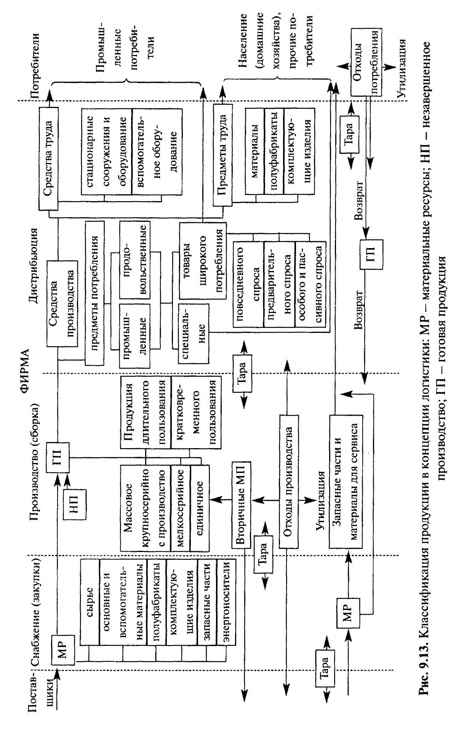 | Рис. 1.12 Классификация продукции и концепция логистики: МР – материальные ресурсы; НП – незавершенное производство;  ГП– готовая продукция
например, погодными условиями (зонтики и резиновые сапоги во время участившихся дождей). Для вышеперечисленных товаров логистический менеджмент обычно создает сложные, разветвленные распределительные сети с большим числом розничных торговых точек, чтобы поддерживать высокий уровень обслуживания покупателей.
Товары предварительного спроса (выбора) («магазинные» товары) отличаются тем, что покупатель готов их искать и выбирать, сравнивая конкурентные взаимозаменяемые товары между собой по внешнему виду, дизайну, цене, качеству и т. п. Примерами таких товаров могут быть автомобили, мебель, одежда, бытовая, аудио- и видеотехника и т. д. Для этих товаров число торговых точек значительно меньше, чем для товаров повседневного спроса, распределительные каналы также более простые, что приводит к уменьшению логистических издержек.
К товарам особого спроса относится продукция с уникальными характеристиками или товары престижной торговой марки, ради приобретения которых покупатель готов затратить дополнительные усилия, время и деньги. Примерами таких товаров являются престижные марки автомобилей, электробытовой техники, одежды, обуви и т. п.
Товары пассивного спроса отличаются тем, что покупатель или ничего о них не знает, или знает, но не торопится покупать. Обычно это новинки, недостаточно апробированные на практике, не сопровождающиеся широкомасштабной рекламой. Продажа этих товаров, как правило, требует значительных маркетинговых усилий (например, использование торговыми агентами приемов личных продаж).
Организация дистрибьюции и продаж продукции промышленного потребления (для предприятий, организаций и физических лиц, производящих другие товары и услуги) и товаров широкого потребления принципиально различается. В данном случае обычно фирма ищет покупателей и так строит логистические каналы в дистрибьюции этих товаров, чтобы они отвечали политике закупок (снабжения) потребителей.
Таким образом, рассмотренная нами классификация продукции играет важную роль для принятия определенных логистических решений и формирования логистической системы. Помимо различных видов материальных ресурсов, готовой продукции, образующих фирменные материальные потоки, большое значение в логистике имеют продуктовые характеристики (атрибуты), относящиеся к определенной товарной единице. Обычно логистика ограничена в своих возможностях повлиять на продуктовые характеристики, если они уже сформированы маркетингом и операционным менеджментом. Поэтому принципиальным вопросом является дизайн продукта с учетом дополнительных логистических требований.
Среди основных продуктовых характеристик, влияющих на логистические издержки и процесс принятия логистических решений в производстве и сбыте, необходимо указать на цену, торговый ассортимент и номенклатуру, габаритные размеры упаковки, массу, подверженность повреждению. Часто логистические издержки анализируют по параметру плотности, определяемой отношением массы готовой продукции в торговой упаковке, к объему упаковки. В основном плотность товара влияет на транспортные затраты и издержки на хранение готовой продукции в складской сети. Товары, имеющие высокую плотность, требуют, как правило, меньших затрат на транспортировку и хранение, так как обеспечивают более рациональное использование грузоподъемности (грузовместимости) транспортных средств и возможностей складских площадей (рис. 1.13, а). Тарифы за услуги по транспортировке и грузопереработке обратно пропорциональны плотности готовой продукции, поэтому многие фирмы повышают компактность (плотность) готовой продукции в период транспортировки и хранения (например, мебельные фабрики доставляют мебель в магазины в разобранном виде).
Еще одной продуктовой характеристикой, влияющей на логистические издержки, является отношение цена/вес, цена/масса. Продукция с низким уровнем отношения цены к весу, такая, например, как сырьевые полуфабрикаты, будет иметь сравнительно небольшие затраты на хранение, но высокие транспортные расходы в процентах от цены продаж. Это объясняется тем, что главным фактором, влияющим на издержки хранения, является цена товара. В то же время транспортные издержки зависят в основном от веса перевозимого груза и будут тем больше, чем меньше отношение цены к весу (рис. 1.13, б). Поэтому для фирм, выпускающих продукцию с высоким значением этого показателя (дорогая видео- и аудиотехника, ювелирные изделия, музыкальные инструменты и т. п.), логистический менеджмент заключается в минимизации запасов готовой продукции в распределительной сети, а для фирм, продукция которых имеет низкое соотношение цена/вес, он сводится к работе по льготным транспортным тарифам. Большое значение для логистического менеджмента имеет свойство взаимозаменяемости продуктов. Фирмы тратят огромные средства на рекламу товаров-заменителей, характеризуемых даже незначительными изменениями параметров базовой модели, чтобы сформировать у потенциальных покупателей ощущение неповторимости своего товара.
В большинстве случаев логистический менеджер не может повлиять на свойство взаимозаменяемости. Однако он может обеспечить такой сервис и уровень доступности товара в дистрибьюции, что покупатель не будет думать о выборе товара-заменителя.
Влияние фактора замещения может быть представлено в виде возможной потери объема продаж фирмой-производителем или дистрибьютором. Более высокий уровень замещения обычно означает для покупателя возможность более широкого выбора среди товаров-заменителей и большую вероятность потери фирмой части объема продаж. Логистические решения зависят от улучшения транспортного сервиса или среднего уровня поддерживаемых запасов (рис. 1.13, в и г). Графики на рис. 1.13, в показывают, что улучшение транспортного сервиса может вызвать уменьшение потерь объема продаж товара-заменителя.
Для заданного уровня запасов фирма может увеличить скорость или надежность доставки, что делает продукт более доступным для потребителя. Конечно, в этом случае необходимо сопоставить достигаемую выгоду от уменьшения потерь в продажах с ростом транспортных издержек. Графики на рис. 1.13, г показывают, как меняются потери объема продаж в зависимости от среднего уровня запасов в дистрибьюции при постоянных транспортных расходах.
В обоих случаях логистический менеджер должен выбирать наилучшие решения с точки зрения максимизации прибыли фирмы.
Еще одна продуктовая характеристика, влияющая на логистические издержки, связана с рисками в процессе физического распределения. Эти риски проявляются в таких свойствах продукта, как подверженность порче (для продовольственных товаров), повреждению в процессе транспортировки и грузопереработки, взрыво- и пожароопасность и т. п. Риски требуют дополнительных затрат для обеспечения сохранности груза при транспортировке, грузопереработке, хранении. Например, скоропортящиеся грузы должны перевозиться и храниться в специальных рефрижераторах. С возрастанием уровня риска увеличиваются и логистические издержки на транспортировку, хранение и поддержание запасов (рис. 1.13, д).
Как видно из рис. 1.13, б, в и г, общие логистические издержки имеют минимум, что позволяет логистическому менеджменту ставить и решать задачи оптимизации соответствующих продуктовых характеристик по критерию минимума логистических затрат.

а

б
в

г

д

Рис. 1.13. Влияние продуктовых характеристик на логистические издержки:
а – зависимость логистических издержек
от отношения вес/ объем; б – зависимость
логистических издержек от отношения цена/вес; в – зависимость логистических издержек
от улучшения транспортного сервиса;
г – зависимость логистических издержек
от среднего уровня запасов; д – зависимость логистических издержек от продуктовых рисков

1.10. Логистический цикл товара

Логистический и маркетинговый менеджмент в существенной степени зависят от так называемого жизненного цикла товара, в котором выделяют определенные характерные этапы, зависящие от объема его продаж на рынке и прибыли фирмы. Типичная форма жизненного цикла товара показана на рис. 1.14, на рисунке выделено пять этапов жизненного цикла товара.
Этап разработки нового товара обычно занимает достаточно продолжительное время и связан с затратами и инвестициями фирмы на научно-исследовательские, конструкторские и другие разработки.
Этап внедрения (выведения) товара на рынок – это период медленного роста объема продаж из-за его новизны для потребителей и достаточно больших затрат на рекламу и продвижение товара. Поэтому на данном этапе прибыли, как правило, нет. Логистические решения в сбыте на этом этапе обычно связаны с селективным распределением и поддержкой осторожной маркетинговой политики продаж.
Этап роста, если товар принят покупателями, характеризуется быстрым ростом объема продаж и соответственно прибыли фирмы. На этом этапе возникают достаточно серьезные трудности для логистического менеджмента, связанные с достоверным прогнозом спроса. Отсутствие или запаздывание информации о продажах может привести к неправильным решениям в дистрибьюции в плане формирования распределительных каналов, размещения запасов и управления их объемом транспортировки и т. п. Необходимы тщательный логистический контроль за сбытом и быстрая реакция логистического менеджмента на расширение рынка, так как период роста обычно кратковременный.
На этапе зрелости объем продаж и прибыль достигают своего максимума, но темпы их роста замедляются. Это связано с тем, что товар на рынке приобрел признание большинства потенциальных покупателей. В конце этого этапа обычно заметно падение объема продаж и прибыли, что объясняется влиянием товаров-заменителей конкурентов и большими затратами фирмы на поддержание спроса и защиту от конкурентов. Решения логистического менеджмента в дистрибьюции направлены на интенсивное распределение. Важным является тщательный контроль за логистическими издержками.
Этап упадка характеризуется резким падением объема продаж и уменьшением прибыли. Это обычно связано с насыщением рынка, технологическими инновациями и усилением воздействия на рынок конкурентов. Для поддержания спроса логистический менеджмент должен корректировать в сторону уменьшения число торговых точек, уменьшать запасы товара, осуществлять их передислокацию на оптовые склады.

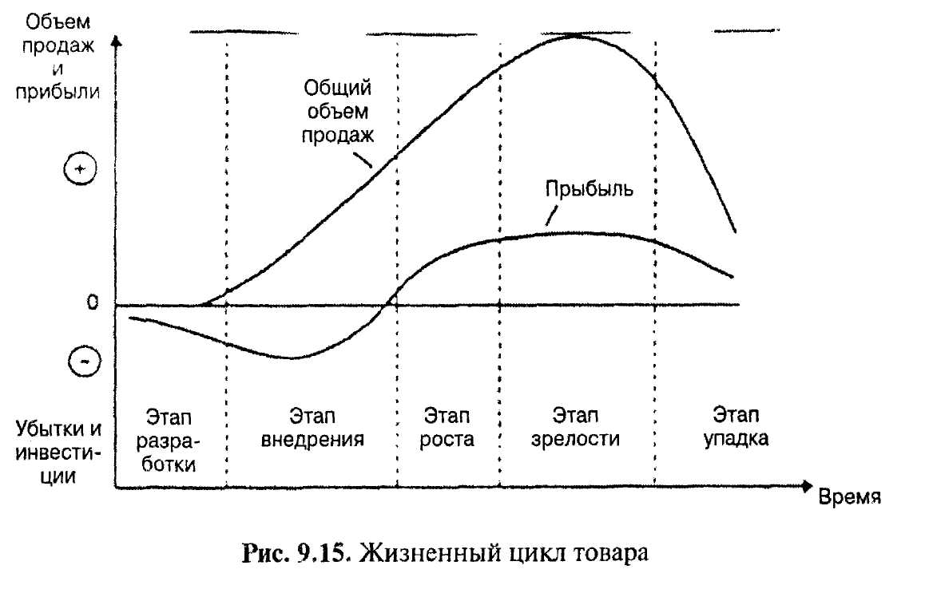
Рис. 1.14. Жизненный цикл товара

Основные маркетинговые, производственные и логистические решения в зависимости от этапов жизненного цикла товара приведены в табл. 1.
Жизненный цикл товара стратегически определяет структуру так называемого логистического цикла. Логистический цикл – это интегрированная по времени совокупность циклов, связанных с комплексными логистическими функциями. Логистический цикл может быть отнесен к базисным функциям (снабжению, производству, сбыту) или ключевым и поддерживающим комплексным функциям. Если логистический цикл рассматривается от момента заказа потребителем товара до момента его получения (покупки), то он называется полным логистическим циклом.
Жизненный цикл товара оказывает большое влияние на логистический цикл и стимулирует принятие логистическим менеджментом правильных решений. Это можно графически проиллюстрировать (рис. 1.15). На рисунке показаны кривая жизненного цикла конкретного товара и график, характеризующий изменение уровня запасов товара в распределительной сети (в денежном выражении). Из рис. 1.15 видно, что если управление запасами не скоординировано с жизненным циклом товара, то на этапе упадка может сложиться ситуация, в которой денежные средства, иммобилизованные в запасах товара (инерционное создание запаса), могут быть потеряны.

Т а б л и ц а 1. Логистические решения в зависимости от этапов
жизненного цикла товара

Этапы | Маркетинговый и операционный  менеджмент | Логистический менеджмент
Внедрение | Расширение рынка  Возрастание объема производства  товара  Расширение рекламной компании  Высокая цена товара  Основная (базовая) модификация товара | Неравномерное распределение, селективные логистичесике каналы  Небольшое число товарных точек  Накопление запасов в в дистрибьюции  Формирование информационной поддержки
Рост | Завоевание сегмента ринка  Массовое производство  Небольшое снижение цены  Повышение качества товара  Усовершенствование базовой  модификации товара  Тщательный анализ маркетинговых операций | Интенсивное распределение  Создание новых каналов распределения и сервисной сети  Анализ логистических издержек  Совершенствование информационно-компьютерной поддержки
Зрелость | Отстаивание доли рынка  Дальнейшее снижение цены  Модификация комплекса  маркетинга  Модификация рынка  Модификация товара (улучшение характеристик, качества, внешнего вида)  Внедрение новых модификаций товара, новой упаковки  Стимулирование продаж,  исследования рынка | Интенсивное распределение  Повышение емкости каналов распределения  Доставка запасов к конечным пунктам продаж  Установление интеграционных связей с торговыми агентами и дилерами  Укрепление сервисной сети, увеличение выпуска запасных частей  Тщательный контроль логистических издержек
Упадок | Максимальное использование  емкости рынка  Маркетинговые операции по предотвращению спада продаж  Использование всех вариантов  модификации товара  Небольшое увеличение цены  Повышение рентабельности  производства | Селективное распределение  Свертывание распределительных каналов  Перераспределение запасов от розничных торговых точек к складам крупных оптовиков

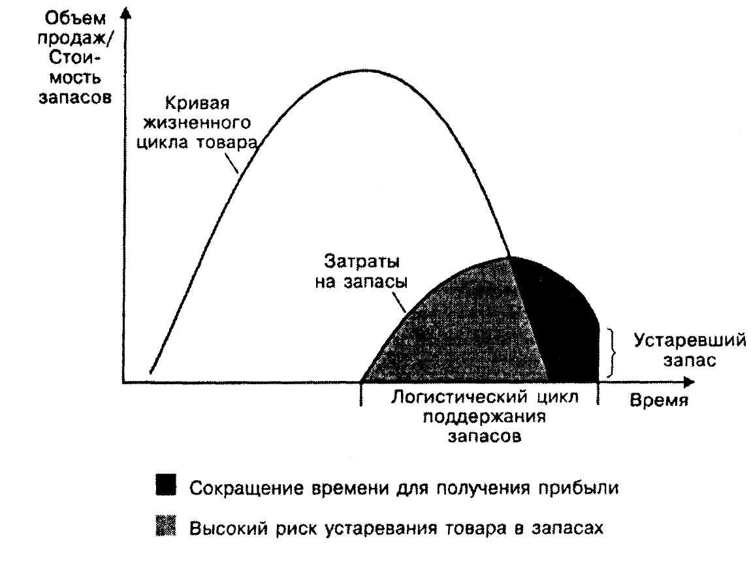

Рис. 1.15. Влияние жизненного цикла товара на логистический цикл

Обычно в структуре логистического цикла выделяют следующие основные составляющие циклы (для интегрированного логистического подхода):
– цикл заказа;
– цикл создания (поддержания) запасов;
– цикл обработки заказов потребителей;
– цикл организации закупок и размещения заказов;
– цикл доставки (материальных ресурсов, готовой продукции, услуг);
– операционный (производственный) цикл;
– цикл сбора заказов потребителей и подготовки документации;
– цикл анализа и подготовки отчетов.

2. ЗАКУПОЧНАЯ ЛОГИСТИКА

2.1. Основные понятия и термины

Осуществление закупок (снабжение) – одна из важнейших функций в каждой фирме. Ее значение можно рассматривать в двух аспектах – тактическом и стратегическом.
В тактическом, оперативном плане – это ежедневные операции, традиционно связанные с закупками и направленные на избежание дефицита или отсутствия необходимого продукта. Отсутствие товара – необходимого количества и качества, его несвоевременная доставка могут создать проблему у конечного потребителя продукции или услуги. Эта мысль столь очевидна, что отсутствие претензий, вероятно, может служить показателем хорошего снабжения. Трудность состоит в том, что некоторые потребители иногда ничего большего от функции снабжения и не ожидают, поэтому ничего большего в этом плане и не получают.
Стратегическая сторона снабжения – собственно сам процесс управления закупками, связи и взаимодействия с другими отделами компании, внешними поставщиками, потребностями и запросами конечного потребителя, планирование и разработка новых закупочных схем и методов и т. п. Потенциал стратегической сферы закупок очень велик. Его развитие и использование зависит как от знаний о таком потенциале у руководства компании, так и от способности эффективно распределять корпоративные ресурсы. Обязанность тех, кто уполномочен управлять функцией снабжения, – повсюду находить стратегические возможности и привлекать к ним внимание высшего исполнительного руководства компании.
Прежде чем говорить о целях и задачах управления закупками, остановимся на терминологическом аспекте этой области. Знакомясь с терминологией в этой области, необходимо учитывать особенности и традиции, сложившиеся в разных отраслях экономики, а также национальные особенности ведения хозяйства.
За рубежом сфера деятельности по обеспечению фирмы-производителя или торговой компании необходимыми видами материальных ресурсов (МР) или готовой продукции (ГП) традиционно называется Purchasing/Procurement – закупки/управление закупками (снабжением). Эта же область производственной деятельности в отечественной практике до сих пор называется «материально-техническим снабжением» («обеспечением»). На предприятиях оптовой торговли в отечественной плановой экономике долго применялся термин «товароснабжение». Однако в последние годы растущее число ученых и специалистов по логистике (вышедших в основном из сферы «снабжения») стали определять эту область как «закупочную логистику».
В структуре большей части российских торговых компаний имеются отделы (службы) закупок. Дело, конечно, не в названии, а в том, что в развивающейся по рыночному пути отечественной экономике изменился сам характер обеспечения предприятий: от жестко централизованного, фондируемого снабжения – к свободной оптовой торговле. Это изменение потребовало новых форм и методов работы с поставщиками МР и ГП снабженческих подразделений предприятий, решения принципиально новых стратегических и тактических задач, относящихся сейчас к области логистики.
В западном логистическом менеджменте также нет единого подхода к терминологии в данной области. В частности, профессора Д. Дж. Бауэрсокс и Д. Дж. Клосс указывают, что «снабжение» включает закупки и организацию внешних поставок материалов, производственных компонентов и (или) готовых продуктов от поставщика на производственные или сборочные предприятия, склады промышленных или торговых предприятий или в розничные магазины. В зависимости от ситуации приобретение материальных ресурсов обозначают разными наименованиями. В производственной деятельности такой процесс приобретения обычно называют «закупками». В государственном секторе традиционно применяется термин «снабжение». В розничной торговле и складском хозяйстве широко используется термин «покупки». Часто этот же процесс определяют как логистика «на входе», или «внутренняя логистика».
Возросший интерес к управлению закупками сопровождается появлением различных концепций в сфере снабжения. Такие термины, как «закупка», «поставка», «снабжение», «обеспечение сырьем и материалами» и т. д. являются практически взаимозаменяемыми. Единого определения каждого термина не существует. В некоторых источниках «закупка» означает разовую сделку, нацеленную на приобретение необходимого в данный момент сырья и материалов. В таком случае этот термин характеризует тактическую деятельность отдела закупок фирмы. А термин «снабжение» описывается как целостный процесс закупочной деятельности: выявление необходимости в материалах, сырье и услугах, поиск, анализ и выбор поставщиков, развитие отношений с ними, переговоры по цене, качеству и прочим условиям, контроль качества поставляемой продукции и т. д. Эту деятельность, скорее, можно отнести к стратегической деятельности отдела закупок.
В ряде случаев можно встретить понятие снабженческого (материального) менеджмента, под которым понимается планирование и контроль над всем входящим материальным потоком (МР и ГП), поступающим на фирму. Сюда относятся следующие виды деятельности:
– планирование поступлений МР и (или) ГП и контроль на этом этапе;
– собственно закупки;
– доставка;
– приемка и контроль качества;
– хранение и отпуск на производство;
– распоряжение невостребованными или некачественными остатками;
– утилизация отходов производства.
Нередко материальный менеджмент в промышленных компаниях в западной логистической практике охватывает сферы закупок и материально-технического обеспечения производства, которые бывает трудно разграничить. На типичном производственном предприятии за поступление материалов и компонентов со стороны в нужное место и нужное время отвечает отдел снабжения. Но как только производственный процесс запущен, обслуживание всех возникающих после этого потребностей в перемещении материалов и полуфабрикатов внутри предприятия классифицируется как материально-техническое обеспечение (поддержка) производства.
В дальнейшем мы будем пользоваться термином «управление закупками».
Управление закупками – область деятельности, в результате которой фирма приобретает необходимые товары и услуги.
Процесс закупки представляет собой организованное приобретение продукции для дальнейшей переработки или для перепродажи.
Приобретаемая для промышленных предприятий продукция – в основном МР, необходимые для производства, а для торговых компаний – ГП для последующей продажи.
Сфера деятельности, связанная с закупками, значительно шире, чем разовая покупка (приобретение) товаров. Она также подразумевает все функции, выполнение которых необходимо для непрерывного обеспечения фирмы ежедневно и в долгосрочном периоде. Сфера деятельности логистического менеджера (менеджера по закупкам) включает в себя следующие задачи: определение потребности в МР, поиск потенциального поставщика, оценка возможности закупки в нескольких альтернативных источниках, выбор метода закупки, установление приемлемой цены и условий поставки, мониторинг товара до момента его доставки, а также оценка продукции поставщика и услуг. Если же функции закупки расширить до заготовки, то к ним будут относиться и инвентарный контроль, транспортировка, приемка закупаемой продукции и контроль на всех этих этапах.

2.2. Цели закупочной логистики (управления закупками)

Управление закупками в значительной степени влияет на конкурентоспособность компании. Если эта функция закупок не выполняется, то компания не получит сырья или готовой продукции к нужному сроку, нужного качества и по цене, которая сохранит стоимость конечной продукции конкурентоспособной и контролируемой.
Для лучшего понимания закупочных функций необходимо определить их цели. Целью закупок является приобретение товаров нужного качества в нужном количестве по установленной заранее цене в конкретном источнике и в нужное время. Такой упрощенный подход оправдан при принятии ключевых решений: что купить, какое качество и цена приемлема, где лучше всего приобрести необходимый товар, а также в какой именно момент это следует делать.
Цели отдела (службы) закупок любой производственной (торговой) фирмы:
1) приобретать товар по наиболее выгодной цене;
2) поддерживать высокую оборачиваемость товарных запасов;
3) гарантировать доставку товаров на фирму;
4) приобретать товар наилучшего качества;
5) взаимодействовать только с надежными поставщиками;
6) поддерживать доброжелательные партнерские отношения с надежными поставщиками;
7) извлекать максимальную выгоду для фирмы (например, за счет скидок);
8) сотрудничать с другими подразделениями фирмы;
9) вносить свой вклад в достижение корпоративных целей и в поддержание логистической стратегии;
10) снижать долю расходов на закупки в общих логистических издержках;
11) снижать трансакционные расходы на закупки;
12) вести эффективный автоматизированный учет приобретаемых товаров и поддерживать другие информационные системы компании;
13) развивать и стимулировать деятельность и повышать квалификацию менеджеров, занятых в снабжении и закупке.
Приоритеты достижения каждой цели определяются самой компанией в зависимости от ее экономического положения. Например, фирма, стоящая на грани банкротства, скорее сосредоточится на достижении первой цели из приведенного выше списка, чем станет заботиться об обучении персонала (цель 13). В моменты товарного дефицита фирмы в первую очередь будут заботиться о том, чтобы гарантировать поставки (цель 3), а в периоды перенасыщения товарного рынка особенно важным становится поддержание товарооборота компании на достаточном уровне при минимизации вложений в товарные запасы (цель 2).
Основные цели деятельности в области организации и управления закупками представлены на рис. 2.1.
Рассмотрим более детально основные цели организации и управления закупками.
1. Оптимальные сроки поставки МР, ГП и предоставления услуг. Опоздание в закупках может сорвать производственный график, что повлечет за собой большие накладные расходы, а закупленные ранее намеченного срока материалы ложатся дополнительным бременем на оборотные фонды и складские помещения предприятия. Например, авиакомпания не сможет перевозить пассажиров, если вовремя не будет обеспечена топливом, но хранить лишние запасы горючего также невыгодно для компании.
2. Оптимальный размер партии поставки, т. е. соблюдение точного соответствия между объемом поставок и потребностями в них. Избыток или недостаточный объем поставляемой продукции негативно влияет на баланс оборотных фондов и устойчивость выпуска продукции и, кроме того, может вызвать дополнительные расходы при восстановлении оптимального баланса.
3. Поддержание и повышение качества. Продукция, материалы или услуги должны поставляться необходимого уровня качества, иначе конечный продукт не будет соответствовать принятым стандартам, что приведет к росту логистических издержек. Затраты на доведение качества до стандартного уровня могут быть весьма значительными. Необходимо постоянно повышать качество снабжения и обеспечивать конкурентоспособность товаров и услуг на мировом уровне, что требует внимания к качеству закупаемых материалов.

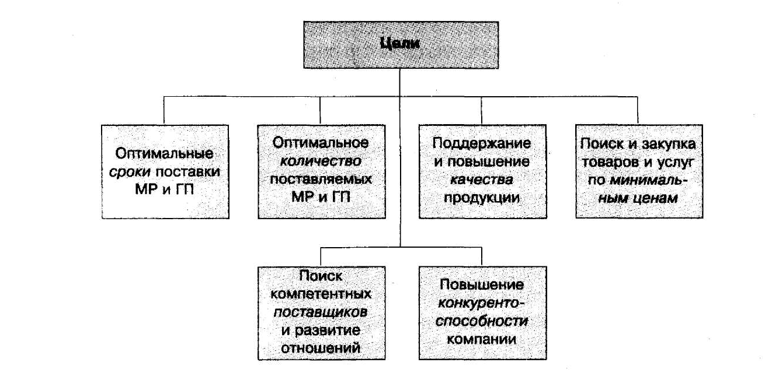
Рис. 2.1. Цели организации и управления закупками

4. Поиск и закупка товаров и услуг по минимальным ценам. Эта задача особенно актуальна для предприятий, так как закупочная деятельность требует большого объема оборотных средств, а, как показывает опыт, нехватка именно оборотных средств является одной из главных проблем бизнеса. Потенциал увеличения прибыли при осуществлении закупок может быть довольно значительным. Например, если при осуществлении закупки поставщик предоставит скидку (или будут найдены другие поставщики с более низкими ценами) и фирма сможет на этом сэкономить, то эти деньги пойдут непосредственно на счет прибыли (до налогообложения). Однако если эта фирма дополнительно продаст товар на ту же сумму, то полученная чистая прибыль составит не более 5 % цены после налогообложения. Прибыль, полученная благодаря закупкам по более низким ценам или за счет снижения общих логистических затрат, может быть очень весомой.
5. Поиск компетентных поставщиков и развитие отношений с ними. Успех работы отдела закупок в конечном итоге определяет надежность поставщиков. Деятельность поставщика оказывает гораздо большее влияние на производительность, качество и конкурентоспособность компании-покупателя, чем это представляет себе большинство менеджеров. Работник, отвечающий за выбор поставщика, должен проводить тщательный поиск и анализ возможных поставщиков, причем анализ желательно проводить по нескольким критериям, например по качеству предлагаемой продукции, возможности своевременной доставки, цене, сервису и т. д. Также важным критерием является оценка риска при осуществлении закупок.
6. Повышение конкурентоспособности компании. Основные задачи исследования рынка закупок заключаются в регулярном сборе и оценке информации в целях определения емкости рынка и создания предпосылок для оптимизации закупок. Толчком к проведению исследования может стать интерес к определению размеров затрат, изменений в собственной программе дистрибьюции, внедрению достижений технического прогресса, повышению доли фирмы на рынке, конкуренции, надежности поставщиков, объему предложения в будущем и т. д.
Цели управления закупками различаются в зависимости от специализации фирмы (промышленная, торговая, сервисная). Основной целью логистического менеджмента закупок, например, в производственной компании является надежное обеспечение производственных подразделений фирмы МР, необходимыми для выполнения производственного графика. Производственный график при этом должен быть сформирован в соответствии с маркетинговой и логистической стратегией фирмы на рынке продаж ГП, что достигается путем интеграции основных функциональных сфер логистики. Однако эта цель может быть достигнута при различных затратах ресурсов, поэтому перед логистическим менеджером возникают проблемы оптимизации как в цепи «снабжение – производство» (например, минимизация издержек на закупки МР при ограниченной вероятности сбоя в поставках или максимизация надежности и качества поставок МР при ограничениях на затраты), так и в ЛС в целом (например, минимизация общих логистических издержек, в том числе и на закупки при ограниченном удовлетворении спроса).

2.3. Основные задачи закупочной логистики

Основными задачами, решаемыми закупочной логистикой, являются следующие:
– что закупить;
– у кого закупить;
– сколько закупить;
– на каких условиях закупить.
Задачу «что закупить» отдел снабжения (закупок) фирмы решает совместно с производственным отделом и инженерной службой. Совместно определяются потребности в сырье и материалах, качественные и эксплуатационные характеристики, параметры спецификации. Вся эта информация поступает в отдел снабжения.
Решение «у кого закупить» требует глубокого анализа рынка интересующей фирму продукции, существующих и потенциальных поставщиков и выбора наиболее перспективных и эффективных из них. Данный вопрос находится полностью в компетенции работников отдела снабжения. Как показывает опыт, удачный выбор поставщика обеспечивает половину успеха деятельности предприятия (особенно это относится к деятельности торгово-посреднических структур).
Решение «сколько закупить» осуществляется при согласовании с другими отделами (производственным, складским, финансовым (бухгалтерией). Совместно с производственным отделом определяется требуемое количество МР. Проверяется наличие данного товара на складе (если склад находится в ведении отдела снабжения). Если на складе этой продукции нет (или ее недостаточно), то объем закупки необходимо согласовать с финансовым отделом (бухгалтерией).
Задача «на каких условиях закупить» решается, когда поставщики уже предложили свои условия. Отдел снабжения рассматривает предложенные варианты и ведет переговоры с поставщиками. В решении данного вопроса могут участвовать и работники других отделов (финансового (бухгалтерии), логистики и т. д.). Решение данной задачи означает ясность по следующим параметрам: цена, условия оплаты, условия доставки, сроки и т. д.
Практически во всех процессах закупки имеет место физическое перемещение закупаемых материалов к месту, назначаемому покупателем. Если компания намерена получить больше контроля над логистическими процессами, связанными с входящими потоками, ей необходимо предпринять ряд специальных шагов. Традиционно менеджерам компании по закупкам требуется:
1) проанализировать существующие на данный момент фрахтовые ставки. Если речь идет об определенных соглашениях о доставке, необходимо хотя бы приблизительно определить сумму, выплачиваемую покупателем собственно за перевозку;
2) оценить затраты на поддержание запасов в снабжении и выгоды от своевременных поставок. Кроме того, менеджеры по закупкам должны настаивать на том, чтобы поставщики выделяли транспортные затраты из совокупных расходов на закупку (цены поставляемых товаров);
3) определить наиболее подходящие условия закупки, принимая в расчет оценку рисков и изменение стоимости денег по времени. Некоторые крупные компании работают с всеобъемлющим страховым обеспечением и могут принимать на себя риски, связанные с правом собственности на входящий материальный поток;
4) проанализировать динамику скидок на доставку грузов. (Речь идет о предоставляемых поставщиком скидках в случае транспортировки груза самим покупателем.);
5) разработать нормы маршрутизации входящего материального потока и установить штрафы за несоблюдение этих норм. Например, необходимо установить интервал времени между поставками или определить необходимые транспортные средства;
6) устанавливать тесное сотрудничество с поставщиками, от которого будут выигрывать все участвующие стороны;
7) работая с транспортными предприятиями (экспедиторами), определить, сколько целесообразно использовать перевозчиков (схем доставки) для работы с входящим материальным потоком. Преимущество здесь может выражаться в менее высоких тарифах на перевозку, в предварительном уведомлении об осуществлении поставки (посредством систем электронного обмена информацией) или в единовременной поставке всего груза;
8) разработать систему мониторинга входящих потоков, обычно являющуюся частью компьютеризированной системы подачи заказов. Если система мониторинга обладает высокой точностью (например, если для определения местонахождения грузовиков применяется система спутниковой связи), то компания может рассматривать поступающие материалы как часть уже имеющихся запасов.

2.4. Основные направления снижения затрат на закупки

Логистическому менеджменту фирмы следует уделять внимание сокращению общих затрат, связанных с процессом закупки, поскольку затраты на управление закупками по различным отраслям составляют от 40 до 60 % в структуре себестоимости производства ГП развитых стран. Наибольший удельный вес в затратах, связанных с закупками, занимают: собственно цена МР, затраты на транспортировку и управление запасами МР (складирование, грузопереработка, хранение и пр.).
Выигрыш от рациональной организации закупок может быть весьма значительным. Учитывая, что издержки в этом случае составляют 40–60 % вырученных от продажи товаров средств, удачные решения в этой области превосходят эффект прибыльности компании как за счет маркетинга, так и за счет усовершенствований производства. По оценкам американских специалистов, для увеличения прибыли компании на 100 %:
– объем продаж должен возрасти на 100 %;
– цена товаров – возрасти на 15 %;
– заработная плата и оклады – снизиться на 25 %;
– накладные расходы – снизиться на 33 %;
– затраты на закупки – снизиться на 8,5 %.
Таким образом, на каждый процент снижения затрат на закупки приходятся 12 % роста прибыли – лучший результат.
Для сокращения числа составляющих компонентов затрат на закупки необходима целенаправленная политика закупочной логистики, включающая комплекс мероприятий, среди которых можно указать следующие:
– совершенствование планирования потребности и нормирования расхода МР для производственных подразделений фирмы;
– устранение потерь от брака (политика «ноль дефектов») в производстве и потерь МР при доставке от поставщиков;
– максимальное сокращение отходов производства и эффективное использование вторичных МР;
– исключение, по возможности, промежуточного складирования МР при доставке от поставщиков;
– доставка МР от поставщиков как можно большими отправками с максимальным использованием грузовместимости транспортных средств и минимальными тарифами;
– минимизация уровней запасов МР во все звенья складской системы и др.
Стратегия управления закупками материальных ресурсов в промышленной фирме представлена на рис. 2.2.

2.5 Основные функции отдела закупок

Основные функции отдела закупок отражены на рис.2.3.
Содержание этих функций заключается в следующем:
1. Определение потребности в МР. Для этого отдел закупок получает информацию от отдела маркетинга, производственного отдела, службы логистики, операционно-аналитического отдела. Расчет средств на приобретение МР. Для расчетов необходимы данные из бухгалтерии и финансового отдела о наличии свободных оборотных средств.

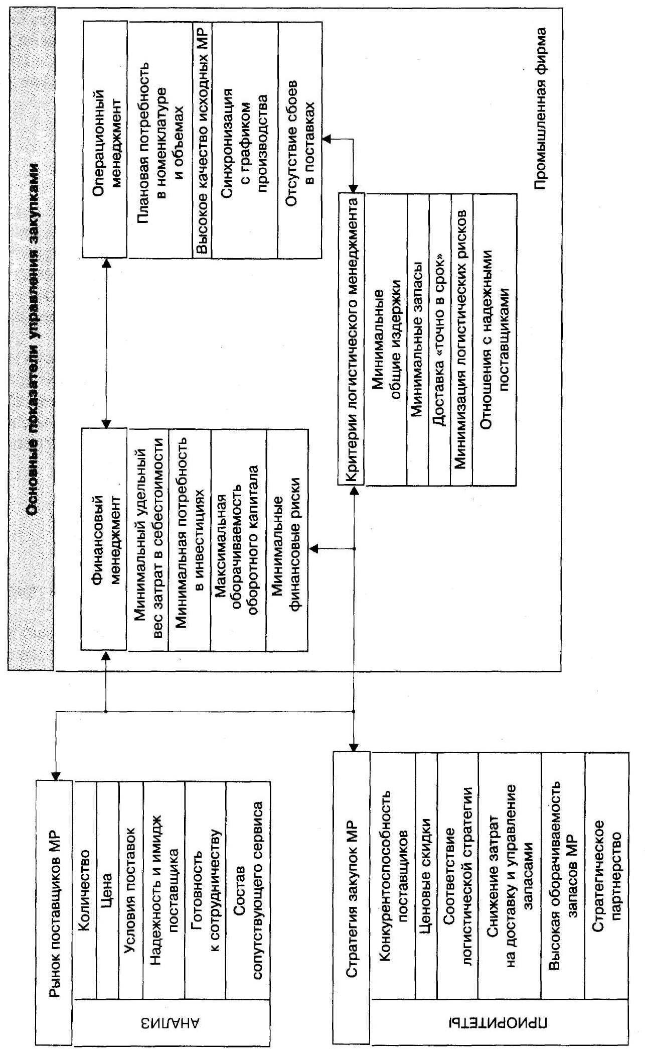 | 2.2. Стратегия управления закупками МР в промышленной фирме
2. Поиск, анализ данных и выбор поставщиков. Это важная функция отдела закупок включает тщательное исследование рынка поставщиков по интересующей продукции, поиск наиболее квалифицированных поставщиков и оценку возможности своевременных поставок и предоставления необходимых услуг до и после продажи. В результате анализа выбираются наиболее приемлемые поставщики. Определение условий поставки и оплаты: переговоры с поставщиками, на которых обсуждаются условия доставки, формы оплаты, возможность получения отсрочек платежа, выбор базиса поставки и т. д.
3. Заключение договоров и контроль исполнения. Данная функция отдела закупок выполняется при тесном сотрудничестве с юридическим отделом, так как важно в договоре соблюсти все интересы компании. Действия в случае нарушений условий поставки. Санкции в отношении поставщика, нарушившего условия поставки, могут иметь разный характер: от простого предупреждения или мелкого штрафа вплоть до расторжения договора с ним.

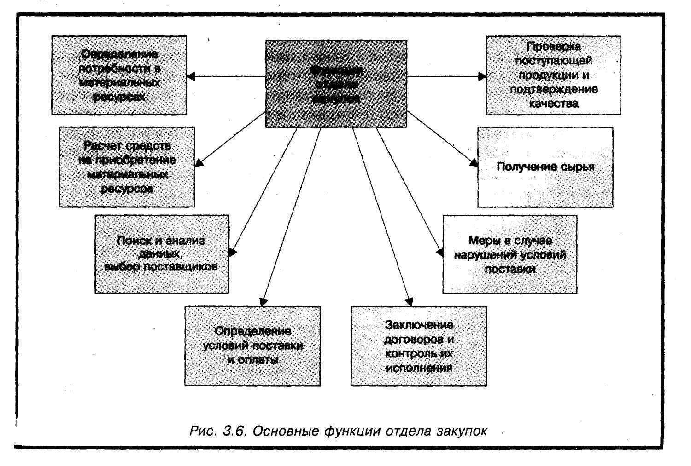
Рис. 2.3. Основные функции отдела закупок
4. Контроль за контактами с поставщиками. Отдел закупок должен поддерживать взаимоотношения с потенциальными поставщиками. Если работники компании (производственного отдела) будут непосредственно сами работать с поставщиками без уведомления отдела закупок, то это будет способствовать осуществлению продаж «с черного хода», когда потенциальный поставщик будет оказывать влияние на спецификацию ГП таким образом, что он станет единственным источником снабжения. Если техническому персоналу поставщика необходимо непосредственно встретиться с инженерами фирмы-покупателя, то отдел закупок организует такие встречи.
5. Получение МР. Обработка входящих потоков МР, идентификация продукции, уточнение количества, подготовка отчетов и перемещение сырья к месту использования и хранения его.
6. Проверка поступающей продукции и подтверждение качества. Проверка и подтверждение того, что поступающее сырье, материал и услуги отвечают (соответствуют договору и сертификации) требованиям.
Для эффективного функционирования отдел закупок должен обладать полномочиями на принятие решений при совершении закупок в следующих областях (рис. 2.4).

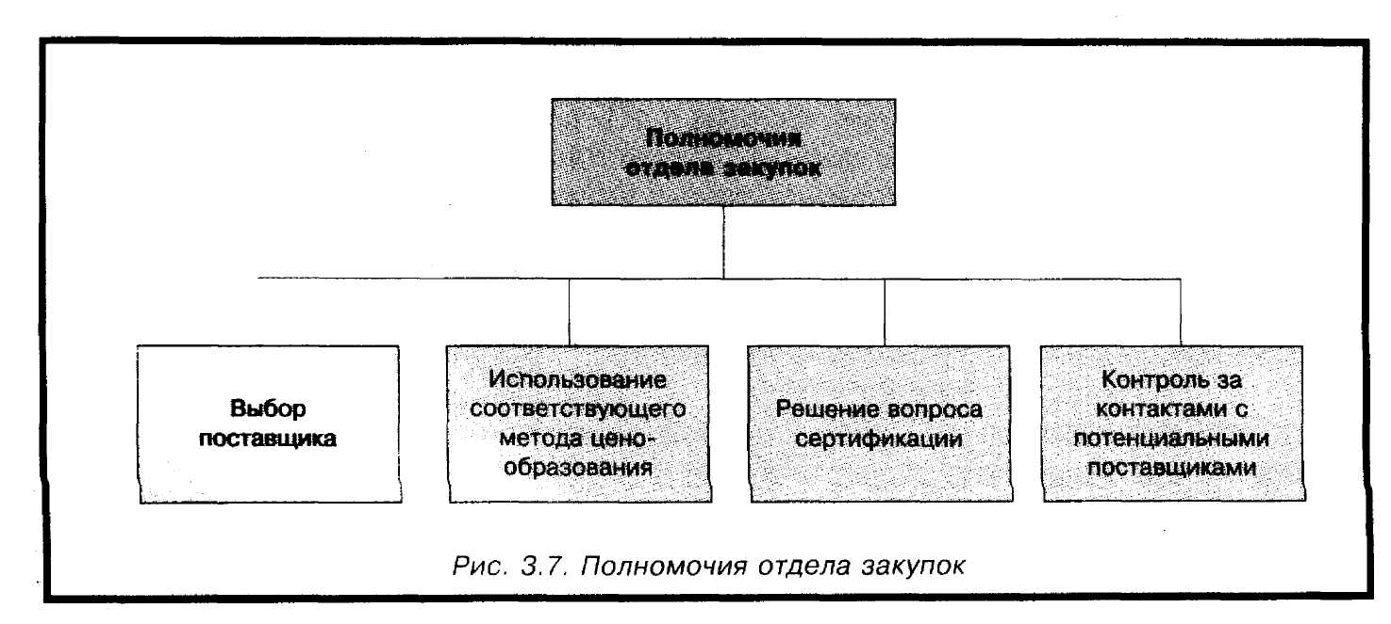
Рис. 2.4. Основные полномочия отдела закупок

1. Выбор поставщика. Отдел закупок должен иметь опыт в определении того, кто производит нужную продукцию и как анализировать надежность поставщика.
2. Метод ценообразования. Определение общей стоимости закупки для формирования цены и условий договора. Это одна из основных экспертных областей деятельности отдела закупок. Здесь должно быть место для маневра, если необходимо достичь минимальных цен и общей стоимости закупок МР.
3. Сертификация. Процесс закупок часто предполагает замену МР, которые могут выполнять ту же функцию. Отдел закупок обязан предлагать эти ресурсы пользователям или лицам, которые в последующем работают с этими материалами.
2.6. Выбор поставщика в закупочной деятельности фирмы

В настоящее время наблюдается повышение внимания к тщательному выбору поставщиков и предъявлению более высоких требований эффективной работы с ними.
Прежде поставщик рассматривался как продавец, предоставляющий необходимый материал, которого не интересовали проблемы эффективного производства и качества производимой из его материалов продукции. В современных условиях хозяйственные субъекты все больше осознают свою взаимозависимость и ответственность друг перед другом. Поставщики и фирмы-покупатели становятся партнерами по бизнесу. Работая совместно, они могут добиться снижения затрат и улучшения качества товаров и услуг. Именно эти соображения, а не борьба за большую часть доходов, выходят сейчас на первый план.
Выбор поставщика является одной из наиболее важных задач закупочной логистики. Она является одной из четырех основных задач отдела снабжения (закупок) фирмы. Некоторые менеджеры недооценивают значения правильного выбора поставщика для эффективного функционирования всей компании. Собственный успех компании-покупателя в обеспечении потребителей качественной продукцией и услугами зависит во многом от того, насколько четко поставщики выполняют свои функции. Некоторые исследования показывают, что во многих компаниях мира, по крайней мере, 50 % проблем, связанных с качеством, возникает из-за товаров и услуг, которыми их обеспечили поставщики. Поэтому выбор «правильного» поставщика является основой успешного функционирования и создания устойчивой базы снабжения любой компании. Хорошей иллюстрацией этого является следующий пример.
Несколько лет назад некий производитель автомобилей решил закупать все стекла у одного поставщика. За несколько месяцев до заключения соглашения о поставке выяснилось, что предстоящие переговоры между рабочими и работодателями могут зайти в тупик и вызвать длительную забастовку рабочих и служащих стекольного предприятия. Чтобы обезопасить себя, наш производитель создал 90-дневный запас стекла, несмотря на то, что расходы по доставке были очень высокими и возникали проблемы складирования большого объема запасов. Но компания оказалась права. В стекольной отрасли произошла забастовка, и профсоюз бастующих нанес удар именно по тому стекольному предприятию, которое снабжало стеклом данного автопроизводителя. Забастовка длилась 118 дней, и автопроизводитель вынужден был закрыть производство более чем на месяц.
Производитель автомобилей в тот год понес крупные финансовые потери, объем продаж упал ниже допустимого уровня. Президент компании объяснил акционерам, что забастовка на стекольном заводе стоила ему продажи около 100 тыс. автомобилей (месячная норма продаж).
Производитель потерял не только клиентов, которые не пришли и не купили эти 100 тыс. автомобилей, но и потенциального клиента, возможно, на следующие 700 тыс. автомобилей, который, купив одну машину у конкурента, в следующий раз снова придет к конкуренту. Просчет с выбором поставщика дорого обошелся компании. Вот почему эффективная работа отдела снабжения так важна для всей корпорации в целом, а поиск, анализ данных и выбор поставщиков является одной из важнейших функций отдела снабжения.
Основные этапы решения этой задачи:
– сбор информации о поставщиках;
– анализ информации на основе критериев выбора поставщика;
– принятие решения о выборе поставщика.
Возможно два направления выбора поставщика:
1. Выбор поставщика из числа компаний, которые уже были вашими поставщиками (или являются ими) и с которыми уже установлены деловые отношения. Это облегчает выбор, так как отдел закупок фирмы располагает точными данными о деятельности этих компаний (хотя так бывает не всегда).
2. Выбор нового поставщика в результате поиска и анализа интересующего рынка: рынка, с которым фирма уже работает, или совершенно нового рынка (например, если принято решение диверсифицировать деятельность). Для проверки потенциального поставщика часто необходимы большие затраты времени и ресурсов, поэтому ее следует осуществлять только в отношении тех поставщиков из небольшого списка, которые действительно имеют серьезный шанс получить большой заказ. От потенциального поставщика, конкурирующего с существующими, ожидается более высокая эффективность.
Существует несколько распространенных методов выбора поставщика:
– затратно-коэффициентный;
– доминирующих характеристик;
– категорий предпочтения;
– рейтинговая оценка факторов и др.
Выбор поставщика (или группы поставщиков) определяется системой критериев, но как для промышленной, так и для торговой фирмы обычно основными критериями выбора являются: цена, качество товара и надежность поставки. Установление системы критериев для первоначального отбора поставщиков зависит от маркетинговой (производственной) и логистической стратегий конкретной фирмы. В ряде случаев (в зависимости от корпоративной стратегии) на первое место могут выходить такие параметры, как время доставки, надежность поставщика, предоставление поставщиком кредита, поставка товаров на основании взаимозачета. Необходимо также иметь в виду, что система критериев выбора поставщиков является динамичной (особенно в условиях нестабильной экономической ситуации).
Для выбора поставщиков в большинстве случаев применяется рейтинговая оценка их соответствия критериям (факторам). Один из возможных наборов таких факторов приведен ниже.
1. Надежность доставки.
2. Гарантии качества.
3. Производственные мощности.
4. Цены.
5. Местоположение.
6. Технический потенциал.
7. Финансовое положение.
8. Возможность компромиссов.
9. Наличие информационной системы связи и обработки заказов.
10. Послепродажный сервис.
11. Репутация и роль в своей отрасли.
12. Деловая инициативность.
13. Управление и организация.
14. Контроль процессов.
15. Отношение к покупателю.
16. Имидж.
17. Оформление товара (упаковка).
18. Трудовые отношения.
19. Деловой опыт и история взаимоотношений.
20. Вспомогательная литература и инструкции.
21. Взаимность выгод и интересов.
В системе выбора установленным критериям может отвечать несколько поставщиков. В этом случае необходимо их ранжировать, опираясь на влияние непосредственных контактов с представителями поставщиков.
Окончательный выбор поставщика производится лицом, принимающим решение в отделе логистики (закупок), и, как правило, не может быть полностью формализован.
Пример расчета рейтинга поставщика.
Допустим, что предприятию необходимо закупить товар, причем его дефицит недопустим. Соответственно на первое место при выборе поставщика будет поставлен критерий надежности поставки. Значимость остальных критериев, установленная – как и значимость первого – экспертным путем работниками отдела закупок, приведена в табл. 2.1.
Итоговое значение рейтинга определяется путем суммирования произведений удельного веса критерия на его оценку для данного поставщика. Наилучшего партнера определяют путем расчета рейтинга для разных поставщиков и сравнения полученных значений.

Т а б л и ц а 2.1 Пример расчета рейтинга поставщика

Критерий выбора  поставщика | Удельный вес критерия | Оценка значения критерия по 10-бальной шкале  у данного поставщика | Произведение удельного веса критерия на оценку
1. Надежность поставщика | 0,30 | 7 | 2,1
2. Цена | 0,25 | 6 | 1,5
3. Качество товара | 0,15 | 8 | 1,2
4. Условия платежа | 0,15 | 4 | 0,6
5. Возможность внеплановых поставок | 0,10 | 7 | 0,7
6. Финансовое состояние поставщика | 0,05 | 4 | 0,2
7. Итого… | 1,00 |  | 6,3
Заслуживает внимания шкала критериев выбора поставщика, предлагаемая Майклом Р. Линдерсом и Харольдом Е. Фироном (критерии расположены в порядке приоритета):
– качество продукции;
– своевременность доставки (авторы предлагают строить рейтинг поставщиков на основе фактов соблюдения или несоблюдения ими сроков поставок);
– цена (сравнение реальной цены с желаемой или с минимальной у других поставщиков);
– обслуживание (качество технической помощи, отношение поставщика и время ответа на просьбы о помощи, квалификация обслуживающего персонала и т. д.);
– повторные предложения по разработке продукции или услуги, по снижению цены;
– техническая, инженерная и производственная мощность;
– оценка дистрибьюторских возможностей (если поставщик выполняет функцию дистрибьютора);
– детальная оценка финансов и управления.
Указанная шкала критериев используется большинством зарубежных фирм-производителей продукции при выборе (или предварительном отборе) поставщиков МР. Некоторые специалисты ставят во главу угла цену продукции. С точки зрения большинства зарубежных специалистов по снабжению и логистике, это нецелесообразно. Цена – это то, о чем всегда можно договориться, и она не должна быть главным критерием при отборе поставщиков. Хотя, конечно, многих отпугивают высокие цены некоторых поставщиков, но часто именно у них можно приобрести самую качественную продукцию и на выгодных условиях (не считая собственно цены), включая сервис (до- и послепродажный), доставку, гарантии, условия дальнейшего сотрудничества и т. д. Если цена поставщика значительно ниже средней, это часто может являться предупреждением того, чтобы не выбирать этого поставщика. К сожалению, как показывает опыт, в отношении отечественных компаний это не всегда однозначно верно. Из-за нехватки оборотных средств многие компании вынуждены при выборе поставщика руководствоваться прежде всего ценой продукции поставщика. Цена является главным критерием, остальные отходят на второй план.
При выборе новых поставщиков зарубежные фирмы делают акцент на оценке их финансового положения и организации управления, а также на технической, инженерной и производственной мощности поставщиков. Это тем более важно в условиях, в которых политическая и экономическая нестабильность позволяет вести нечестный бизнес, существовать «фирмам-однодневкам» и т. п.
На основании изложенных соображений можно сформулировать следующие главные критерии, на которых рекомендуется строить систему выбора поставщиков.
1. В современных условиях в качестве основного критерия выбора следует выдвигать качество продукции. Качество относится к способности поставщика обеспечить товары и услуги в соответствии со спецификациями. Качество может относиться также и к тому, удовлетворяет ли продукция требованиям потребителя, независимо от того, соответствует ли она спецификации. Если с данными поставщиками уже были установлены отношения, то желательно проанализировать статистику поставки бракованных материалов.
2. Надежность поставщика – достаточно емкий критерий, включающий следующие параметры: честность, отзывчивость, обязательность, заинтересованность в ведении бизнеса с вашей фирмой, финансовая стабильность, репутация в своей сфере, соблюдение ранее установленных объемов поставки и т. д. Сюда же необходимо включить и соблюдение поставщиком сроков поставки МР (ГП). Оценка своевременности доставки упрощается, если ведется четкий учет запланированных и реально выполненных доставок. При осуществлении доставки невыполнение сроков так же недопустимо, как и неудовлетворительное качество.
3. Цена. В цене должны учитываться все затраты на закупку конкретного МР (ГП), которые включают в себя транспортировку, административные расходы, риск изменения курсов валют, таможенные пошлины и т. д. В аналитическом поле логистики снабжения всегда должен находиться комплекс затрат.
В качестве примера можно привести перечень логистических издержек, связанных с закупкой конкретного товара:
– маркетинговые затраты, связанные с изучением конъюнктуры цен на рынке данного товара;
– издержки, связанные с поиском возможных поставщиков и установлением с ними деловых контактов (командировки, телефонные переговоры, обработка данных и т. п.);
– издержки, связанные с поиском и получением информации о себестоимости производства аналогичных товаров у разных поставщиков (изготовителей);
– затраты, связанные с анализом качественных показателей товара у различных поставщиков (рекламации, затраты на отбраковку, потеря товарного вида, возможности ремонта или восстановления качественных показателей товара у заказчика, ущерб от утраты качества товара в связи с задержкой его доставки или сокращением срока реализации, расходы по гарантийным обязательствам);
– затраты не грузопереработку, складирование и хранение товаров;
– транспортные расходы поставщика и покупателя, оплата таможенных, экспедиторских, страховых услуг по пути доставки товара;
– расходы на потребительскую упаковку, транспортную тару, маркировку и кодирование товаров;
– издержки на финансовый учет товаров;
– непредвиденные расходы, ущербы и затраты на страхование логистических рисков.
Все эти элементы затрат необходимо учитывать, оценивать и контролировать в реальном масштабе времени.
4. Качество обслуживания. Оценка по данному критерию требует сбора информации у достаточно широкого круга лиц из различных подразделений компании и сторонних источников. Необходимо собирать мнения о качестве технической помощи, об отношении поставщика к скорости реакции на изменяющиеся требования и условия поставок, к просьбам о технической помощи, о квалификации обслуживающего персонала и т. д. Желательно наличие у поставщика сертификата на систему управления качеством его продукции (услуг).
5. Условия платежа и возможность внеплановых поставок. Как уже упоминалось выше, нехватка оборотных средств существенно ограничивает возможности выбора поставщиков. В бизнесе случаются внештатные ситуации, требующие внеплановых поставок или отсрочки платежа. Это ситуации особенно характерны для настоящего времени. Поэтому поставщики, предлагающие выгодные условие платежа (например, с возможностью получения отсрочки, кредита) и гарантирующие возможность получения внеплановых поставок, позволяют избегать многих проблем снабжения.
Майкл Р. Линдерс и Харольд Е. Фирон уделяют особое внимание неформальной оценке поставщика работниками компании покупателя, которая включает оценку личных контактов между поставщиком и работниками отделов компании покупателя, информацию, полученную из разговоров на профессиональных встречах, конференциях и в средствах массовой информации. «Как идут дела с поставщиком X?» – типичный вопрос, который могут и должны задавать представители отдела снабжения при встречах с представителями других отделов своей компании. Осведомленный работник владеет подобной информацией о поставщиках и всегда замечает, как новая информация может повлиять на общую оценку поставщика. В настоящее время в небольших компаниях почти вся оценка имеющихся источников снабжения осуществляется неформальным образом. Когда потребители и отдел закупок ежедневно находятся в личном контакте и существует быстрая обратная связь с оценкой деятельности поставщика, такой «неформальный» подход вполне обоснован и целесообразен.
В соответствии с общим алгоритмом выбора поставщика первоначально необходимо проанализировать возможные источники информации о поставщиках. Длительная практика анализа рынка поставщиков, применяемая различными компаниями, позволяет выделить следующие основные источники информации:
1. Каталоги и прайс-листы.
2. Торговые журналы.
3. Интернет-сайты.
4. Рекламные материалы: фирменные каталоги, объявления в СМИ.
5. Местные источники.
6. Конкурсы.
7. Банки и финансовые институты официальных органов.
8. Выставки и ярмарки (Экспо-центр, ВВЦ, отраслевые и фирменные выставки и др.).
9. Торги и аукционы.
10. Торговые директории («Желтые страницы», «Оптовик», «Товары и цены» и т. д.).
11. Торговые представительства.
12. Собственное исследование.
13. Переписка и личные контакты с возможными поставщиками.
14. Конкуренты потенциального поставщика.
15. Торговые ассоциации (например, Торгово-промышленная палата Российской Федерации).
16. Специализированные информационные агентства и исследовательские организации (например, РИА «РосБизнесКонсалтинг»).
17. Государственные ведомства, регистрационные палаты, налоговая инспекция, лицензионные службы и пр., обладающие открытой для ознакомления информацией.
Большинство источников не требует дополнительного комментария, но, например, такой источник, как «Собственное исследование», является достаточно емким и может включать:
– неформальные личные контакты с коллегами, знакомыми, конкурентами;
– неформальные личные контакты и переписка с возможными поставщиками;
– общение с конкурентами потенциального поставщика и т. д.
Собственное исследование включает все методы и источники, не являющиеся формальными и не требующие официальных документальных запросов.
За рубежом основными источниками информации о поставщиках являются общедоступные и информационные справочники – каталоги, торговые журналы, прайс-листы и т.д. Особое внимание уделяется Интернету. Интернет – это огромный «информационный банк» с еще не до конца изученными возможностями. В последние годы Интернет и в Республике Беларусь активно используется для поиска партнеров по бизнесу, в том числе для снабжения. В настоящее время редко можно найти фирму, эффективно функционирующую в бизнесе, которая бы не пользовалась услугами Интернета.

2.7. Контроль и анализ процесса закупок

Контроль и анализ логистической функции (процесса) закупок компании должен осуществляться в соответствии с поставленными целями и задачами по управлению закупками в аспекте общей ЛС фирмы. Традиционно такой анализ включает:
– анализ условий закупок и рынка поставщиков;
– контроль бюджета закупок;
– анализ финансовой деятельности;
– контроль и анализ качества закупаемой продукции;
– контроль и анализ процедур доставки МР и ГП;
– анализ системы прогнозирования потребности и т. д.
За состоянием рынка поставщиков большинства основных видов МР регулярно наблюдают, что обеспечивает фирму – потенциального покупателя информацией о возможностях закупки необходимых товаров и дает возможность принимать оптимальные решения в зависимости от колебаний рыночных цен. Вероятный дефицит основных видов МР может привести к сбоям производственного процесса, росту издержек и снижению прибыли. Однако заблаговременная информация о возможных перебоях в поставках МР позволяет подготовиться к ним заранее и не допустить отклонений от графика производства. Так, в случае возможного роста цен покупатель может заранее закупить большое количество необходимого сырья, получив при этом значительные скидки.
Анализ динамики связанных в закупленных товарах оборотных средств помогает выявить тенденцию, определяющую политику фирмы в отношении их пополнения, а также изменить в случае необходимости логистическую стратегию закупок. Например, высокие ставки банковского процента, преобладавшие в 1980-е годы, заставили повысить внимание к эффективности вложений в товарные запасы и управлению ими, что привело в результате к широкому внедрению логистической концепции/стратегии JIT и общему сокращению уровня вложений в товарные запасы.
Финансовый анализ позволяет проводить сравнительную оценку фактических затрат на закупочную деятельность с объемом средств, предусмотренных для этой цели бюджетом. Также ведется учет полученных и упущенных скидок и прочих выгод. В итоге основное внимание уделяется долгосрочным соглашениям о поставках МР или ГП, а также учитывается период времени, на который фирма обеспечена поставками в соответствии с этими соглашениями. Знание объемов поставок по долгосрочным соглашениям позволяет финансовому отделу заранее выделять необходимые средства на закупки и планировать денежные потоки.
Каждая компания формирует систему отчетности по закупкам, исходя из целей и задач, сформулированных высшим менеджментом, в частности на основе логистической стратегии. В зарубежной практике распространены отчетные формы и системы показателей, которые отражают:
1) рыночные и экономические условия и цены:
– тенденции движения цен на основные закупаемые товары и сравнение со средними затратами;
– изменения в соотношении спроса-предложения на рынке основных закупаемых товаров;
– прогнозы динамики рынка основных закупаемых товаров);
2) изменения вложений в товарные запасы:
– инвестиции в товарные запасы, классифицируемые по основным группам МР или ГП;
– дневные (декадные, ежемесячные) поставки и заказанный объем поставок по основным товарно-сырьевым группам;
– отношение объема вложений в товарные запасы к объему продаж фирмы;
– оборачиваемость основных видов закупаемых товаров;
– общая площадь складов, используемая для хранения запасов;
3) закупочные операции и их эффективность:
– сокращение издержек в результате изучения рынка и анализа данных;
– допустимые уровни качества закупаемых МР или ГП;
– доля закупок, осуществленных вовремя;
– число ситуаций, когда нужного сырья не оказалось на складе, что повлекло за собой сбои в графике производства;
– число изменений, внесенных в заказы (учет по каждой причине внесения изменений);
– число полученных и обслуженных заявок;
– производительность труда и загруженность работников;
– транспортные издержки;
4) операции, влияющие на управление и финансовую деятельность:
– сравнение фактических затрат по отдельным видам закупочной деятельности с предусмотренными бюджетом;
– выгоды от полученных скидок и потери от упущенных продаж;
– соглашения о закупках (классифицируются по типам действующих контрактов и в зависимости от ожидаемой даты поставки);
– изменения, внесенные поставщиками в предоставленные скидки;
– время доставки;
– доля просроченных заказов;
– доля случаев, когда задержка доставки повлекла ощутимое отсутствие материалов на складе;
– число случаев остановки производства в результате задержек доставки МР;
– цены, уплаченные за МР или ГП;
– стандартные или прогнозируемые цены на основные МР;
– индекс средних цен, уплаченных за МР или ГП по товарным группам;
– изменения цен, произошедшие в результате переговоров, произведенного анализа, предложенные продавцом, произошедшие в результате улучшения упаковки и рационализации перевозки;
– анализ форвардной закупочной деятельности;
5) надежность поставщика (продавца):
– доля просроченных доставок и отказов;
– доля некондиционных поставок;
– доля заказов, вопреки договоренности доставленных не одной партией;
– качество услуг транспортировки, предоставленных различными перевозчиками, измеренное временем в пути и числом повреждений грузов.
Неэффективное снабжение, излишние закупки и запасы, не стратегический подход к выбору источников снабжения являются симптомами плохой организации снабжения. Современные компании индустриальной эпохи превращаются в первопроходцев электронного бизнеса. Совмещение эффективных стратегий снабжения и автоматизации бизнес-процессов с грамотным применением новых информационных технологий в действительности является тем фактором, который отличает в настоящее время лидеров рынка.
Крупные компании тратят более 5–10 % доходов на офисное оборудование, программное обеспечение, компьютеры и другие так называемые непроизводственные нужды. Этот сектор мировой электронной торговли составляет значительный рынок с оборотом более 500 млрд. долларов в год. Продавцы и покупатели признают этот факт, создавая более эффективные способы обмена, которые могут принести выгоды их бизнесу в виде дополнительного дохода или снижения издержек.
Поражает неэффективность снабжения. Затраты на непроизводственные материалы составляют треть затрат компаний, 75 % сделок по закупкам происходит на основе процедур бумажного обмена.
С ростом электронной коммерции область снабжения переживает революцию. Мы входим в новую эру самообслуживания, связанную с интегрированными приложениями нового поколения в области снабжения, с помощью которых работники каждый день могут более эффективно выполнять свои обязанности, используя простые приложения на основе интернет-технологий.

3. ЛОГИСТИКА ПРОИЗВОДСТВЕНННЫХ ПРОЦЕССОВ

3.1. Сущность и содержание производственной логистики

Производственная логистика – это управление производственными процедурами внутри предприятия, обеспечивающее оптимизацию затрат на производство продукции в соответствии с заданной целевой функцией.
Указанная целевая функция при этом лежит вне непосредственно производственного процесса и, как правило, основана на маркетинговой стратегии предприятия.
Логистические системы, которые рассматриваются в рамках производственной логистики, принято называть внутрипроизводственными. Основными задачами таких систем являются:
– оперативно-календарное планирование выпуска готовой продукции (формирование графиков выпуска продукции, определение размеров и ритмичности выпускаемых партий продукции, планирование поставок материальных ресурсов, организация процедур заказов и доставки материальных ресурсов);
– управление технологическими производственными процессами;
– выбор места размещения технологических линий и внутрипроизводственных логистических узлов;
– обеспечение качества материальных ресурсов и готовой продукции;
– организация материального потока и информационной связи между технологическими операциями в производстве (организация внутрипроизводственного складского хозяйства и транспортного обслуживания);
– планирование и нормирование расхода материальных ресурсов на производство продукции (услуг);
– управление запасами материальных ресурсов, незавершенного производства и готовой продукции на всех этапах технологического производственного цикла, обеспечение их сохранности и предпродажной подготовки;
– информационное сопровождение процессов управления материальными потоками в производстве.
С точки зрения управления производственными процессами указанные задачи сочетаются с функциями операционного менеджмента. Операционный менеджмент, как управленческая деятельность, связанная с процессами разработки, использования и совершенствования производственных процедур, приобретает в настоящее время все большее значение в повышении конкурентоспособности и развитии фирмы. Являясь частью концепции управления фирмой, он исходит в своих решениях из корпоративной стратегии компании, по существу, определяя способ и уровень использования производственных мощностей фирмы. Исходя из указанных задач, взаимосвязь производственной логистики и операционного менеджмента проявляется при организации поставок сырья и материалов, необходимых для обеспечения производственного цикла, движения полуфабрикатов по стадиям технологического процесса, организации сбыта готовой продукции.
Основными объектами логистики в производственном процессе являются материальные и информационные потоки, циркулирующие внутри и между производственными подразделениями фирмы (цехами, участками и т. д.). Так как обычно этих подразделений достаточно много, то с точки зрения логистики каждое из них является одновременно потребителем и поставщиком определенных материальных ресурсов, незавершенного производства и готовой продукции, образуя внутрипроизводственные логистические цепи и каналы. Звеньями этих логистических цепей (каналов) являются также складские, транспортные, грузоперерабатывающие подразделения, относящиеся к основному и вспомогательному производству, обеспечивающие организацию материальных потоков и выполнение производственной программы.
Особенностью, отличающей производственную логистику от других функциональных областей логистики, является отсутствие денежных потоков между подразделениями предприятия. Однако есть исключение: если производственные подразделения неразрывно связаны единым технологическим процессом, но расположены в разных странах, то между ними возможно циркулирование финансовых потоков. Такая ситуация характерна, в частности, для транснациональных корпораций.
Внедрение логистических подходов в операционный менеджмент на предприятиях Республики Беларусь является одной из актуальных задач, поскольку около 80 % основного производственного оборудования отечественных предприятий изношено, производственные мощности (в частности, в машиностроении) используются на 50–60 %, а численность персонала на крупных предприятиях при этом остается высокой. Переход кадров в сферу услуг, в том числе сопровождающую производство и продвижение товара на рынки, происходит очень медленно. Для сравнения: в США, Германии и Японии непосредственно в промышленном производстве создается лишь около 30 % ВВП. В этой связи объектом производственной логистики становятся также и трудовые ресурсы, хотя подходы к управлению ими иные.
Рассматривая эволюцию подходов к организации движения материалов во внутрипроизводственных системах, необходимо отметить, что в отечественной практике наибольшее распространение имели и имеют до настоящего времени различные варианты лимитирования. Система лимитирования предусматривает: а) определение основных параметров материального потока (потребности в материальных ресурсах, размера изменения цеховых заделов, нормативов производственных запасов, ожидаемых остатков) исходя из производственной программы; б) установление лимитов отпуска материалов в цеха.
Лимит – это максимальное количество материалов, которое должно быть отпущено со склада снабжения в цех (участок) на определенный период для выполнения установленной производственной программы.
Обычно лимит устанавливается в натуральном выражении на месяц. По малоценным материалам он может рассчитываться в стоимостном выражении. В зависимости от конкретных условий производства отпуск материалов в цех оформляется разовыми требованиями, лимитными (лимитно-заборными) картами, комплектовочными ведомостями, материально-плановыми картами. Каждый из этих способов имеет свои преимущества и недостатки, его применение зависит от конкретных условий производства и методов снабжения цехов. Разовые требования используют для оформления отпуска вспомогательных материалов, а также при выполнении единичного заказа. Лимитные карты и комплектовочные ведомости получили распространение в серийном производстве, в котром характер потребления более или менее равномерный в течение длительного интервала времени. Материально-плановые карты применяются в основном на предприятиях с поточно-массовым и крупносерийным производством.
При традиционных подходах к управлению материальными потоками на производстве доставка материальных ресурсов в цех происходит по двум вариантам – децентрализованно или централизованно. При децентрализованной системе каждый цех самостоятельно осуществляет получение и доставку материалов со склада снабжения на собственный склад или непосредственно на рабочие места. При централизованной системе доставка материалов по заранее спланированному графику производится складом снабжения (возможно, с привлечением других служб предприятия), что позволяет рационализировать технологические процессы доставки, повысить эффективность использования транспортных средств и производительность труда.
Основной недостаток системы лимитирования заключается в возникающем несоответствии между непрерывным характером производственного процесса (при серийном производстве) и дискретным характером планирования обеспечения производства материалами. Кроме того, лимитная карта не позволяет отслеживать в режиме реального времени обеспеченность цехов материалами, что снижает возможность оперативного регулирования отпуска материалов в течение срока действия карты, ослабляет контроль за движением материалов и незавершенным производством внутри цеха.
Недостатки лимитной системы могут быть частично устранены внедрением системы оперативно-производственного планирования как основы логистического подхода в управлении материальными потоками. От типа организации производства в промышленности зависит выбор разновидности этой системы, которая бывает подеталъной, комплектной или позаказной.
Планово-учетной единицей производственной программы в комплектной системе, например, является условный сутко-комплект, т. е. количество продукции, которое должно выпустить предприятие в течение суток (или смены) для выполнения производственной программы в заданном ассортименте.
Организация и планирование материально-технического обеспечения производства основаны на определении нормы расхода каждого типосорторазмера материала на условный сутко-комплект.
На каждый типосорторазмер заводится специальная карточка учета. В ней дается краткая характеристика учитываемого материала, указывается потребность на условный комплект (изделие), отражается движение материала и номер условного сутко-комплекта, обеспеченного материалом. Карточки размещаются в картотеке пропорциональности, при этом каждая карточка помещается в ту ячейку, номер сутко-комплекта которой соответствует номеру обеспеченного материалами сутко-комплекта.
Карточки с новым номером условного комплекта перекладываются в соответствующую ячейку картотеки. Карточки, расположенные по одну сторону от даты контроля, характеризуют обеспеченность производства материальными ресурсами, по другую – необеспеченность (фактически – расход страхового запаса).
Оперативно-календарное планирование по сути является прообразом логистической модели управления движением материалов во внутрипроизводственных системах. Основное его преимущество – возможность широко использовать средства вычислительной техники для управления материалопотоком в режиме реального времени.
В основе эффективного взаимодействия операционного менеджмента и логистики лежит производственное расписание, сформированное исходя из задачи удовлетворения потребительского спроса и отвечающее на вопросы: кто, что, где, когда и в каком количестве будет выпускать (производить). Производственное расписание, составленное на основе объемно-календарного планирования, позволяет установить дифференцированные по каждому структурному производственному подразделению объемные и временные характеристики материальных и информационных потоков.
Производственное расписание дополняется графиком комплектации, который строится в зависимости от общей длительности производственного цикла и отдельных его составляющих. Это создает основу обеспечения каждого структурного подразделения необходимыми ресурсами. Под длительностью производственного цикла (ПЦ) понимается время пребывания продукции в незавершенном производстве от первой технологической операции до полного изготовления изделия. Ее величина во многом зависит от характеристики движения материального потока, которое бывает: а) последовательным; б) параллельным; в) параллельно-последовательным.
Кроме того, на длительность производственного цикла влияют формы технологической специализации производственных подразделений, система организации самих производственных процессов, прогрессивность применяемой технологии и уровень унификации выпускаемой продукции.
Длительность производственного цикла определяется по каждому виду изделий в календарных днях (часах) с учетом продолжительности и числа смен работы в сутки. Известной формой упрощения расчета этого показателя работы предприятий с широким ассортиментом выпускаемой продукции является вычисление норматива длительности ПЦ как средневзвешенной величины, что, безусловно, не соответствует принципам логистики.
Эффективность логистического менеджмента во многом зависит от точности расчета и прогнозирования длительности циклов поставки отдельных видов материальных ресурсов, производства компонентов и сборочных единиц, идентификации имеющихся запасов материальных ресурсов, незавершенного производства и готовой продукции на складах и в производственных подразделениях фирмы, установления необходимых текущих и прогнозных уровней выполнения заказов.
Следует отметить, что внутрипроизводственная логистика управляет технологическими процессами в той мере, в которой этого требует определение параметров материальных потоков на входе и выходе из технологического цикла и их сопряжение с потоками, образующимися в других функциональных областях логистики. Основными принципами организации поточных производственных процессов, характерными для серийного и массового производства, традиционно считаются следующие:
– специализация;
– непрерывность;
– параллельность;
– ритмичность;
– пропорциональность;
– прямоточность.
Логистический подход к управлению технологическими процессами подразумевает ориентацию на тот из перечисленных принципов, который в наибольшей степени обеспечивает выполнение целевых функций управления, находящихся, как уже отмечалось, вне рамок производственной логистики. По этой причине производственный процесс может не иметь поточного характера в принципе.
Методы, применяемые для составления производственного расписания, зависят от типа производства (массовое, серийное, единичное), характеристик спроса и параметров заказов, но основная задача любого метода календарного планирования – точно установить, каким заданием будет загружен каждый производственный ресурс (станки, оборудование, кадры) в определенное время на протяжении всего рабочего дня. Если производственный процесс ограничен производительностью имеющегося оборудования, то календарный план составляется в расчете на оборудование, а если ограничения задаются производительностью или квалификацией кадров, то критическим ресурсом являются люди и календарные планы ориентированы на них. При календарном планировании обычно преследуются следующие цели:
– минимизация времени выполнения всех необходимых работ;
– повышение коэффициента загрузки оборудования;
– минимизация затрат на пусконаладочные работы;
– минимизация объемов незавершенного производства;
– установление оптимальных сроков выполнения работ.
Сокращение длительности производственно-технологического цикла – одна из основных задач современных логистических концепций. Однако если каналы распределения готовой продукции обеспечены большими запасами, то проблема продолжительности производственного цикла теряет остроту. Таким образом проявляется связь микро- и макрологистики. Современные тенденции усиления конкуренции и ориентации на индивидуальный спрос потребителя повысили значимость фактора времени как в производстве, так и в сбыте. При этом возможности для маневра в производстве гораздо уже, чем в дистрибьюции, из-за схожести производственных технологий, используемых фирмами одной и той же отрасли. Большим потенциалом для сокращения времени производственного цикла располагают передовые микрологистические системы управления производством.
К важным задачам производственной логистики можно отнести и решение проблем, связанных с учетом сезонных колебаний спроса в процессе производства готовой продукции и сезонных колебаний предложения при закупках материальных ресурсов, а также с минимизацией потерь, вызванных конъюнктурными колебаниями спроса на готовую продукцию. Прогнозирование таких колебаний не всегда возможно, поэтому, предупреждая риск сокращения продаж, производственные службы увеличивают объемы выпуска готовой продукции, а это требует затрат на поддержание запасов как у производителя, так и в сети распределения.
Нельзя недооценивать взаимодействие микро- и макрологистики в процессе закупки материальных ресурсов. Современные концепции управления закупками базируются на минимизации уровней запасов материальных ресурсов у производителя. В то же время дефицит сырья при отсутствии гарантийного запаса способен прервать технологический процесс, привести к недогрузке производственных мощностей, что неминуемо отразится увеличением издержек производства. Задачей логистики в указанных выше случаях является оптимизация совокупных затрат на создание и поддержание необходимого уровня запасов в снабжении, производстве и распределении.
Использование принципов логистики в производстве требует решения задач, связанных и с упаковкой. Если взаимодействие логистики и маркетинга должно обеспечить баланс между дизайном, оригинальностью упаковки и затратами на физическое распределение товара, то логистичестий подход к производству упаковки заключается прежде всего в ее способности сохранять потребительские свойства товара в процессе его хранения и транспортировки.
Таким образом, логистика привносит важный интегрирующий элемент в процесс производства готовой продукции, оптимизируя производственно-технологический цикл и продуктовые характеристики товара, а также сглаживая противоречия между производством и другими функциональными областями хозяйственной деятельности организации.
Современные приемы оперативно-производственного планирования основаны на использовании преимуществ информационных технологий, позволяющих в режиме реального времени принимать сигналы о состоянии и параметрах материальных потоков и изменять эти параметры в соответствии со сформулированными критериями на основе заданных оптимизационных моделей.

3.2. Базовые логистические концепции управления
производственными процессами

Управление сквозным материальным потоком в рамках внутрипроизводственных логистических систем может осуществляться двумя принципиально разными способами, которые поучили название «толкающих» и «тянущих» систем.
«Толкающая» система организации материалопотока представляет собой систему организации производства, при которой инициатором движения материальных ресурсов от одного структурного подразделения к другому является передающее подразделение. При этом управляющие команды (заказ) поступают из центральной системы управления производством.
«Толкающие» методы управления потоками являются традиционными методами организации производственного процесса. Тем не менее определенное развитие они получили и применительно к логистической организации производства. Появление логистических концепций «толкающего» типа стало возможно благодаря интенсивному развитию автоматизированных систем управления производством, повышению производительности вычислительной техники, росту пропускной способности каналов коммуникаций. Первые разработки логистических систем «толкающего» типа, в которых предпринимались попытки согласования и взаимоувязки планов производства, снабжения и сбыта в реальном масштабе времени, относятся к 1960–1970-м годам.
Эти модели характеризуются высоким уровнем автоматизации управления, позволяющим в режиме реального времени: а) обеспечивать регулирование и контроль состояния запасов; б) согласовывать и оперативно корректировать планы и действия различных производственных служб.
Однако использование систем «толкающего» типа имеет естественные пределы, обусловленные возможностями программно-технологических комплексов управления. Основными недостатками и ограничениями данных микрологистических систем являются:
– значительный объем вычислений, подготовки и предварительной обработки большого массива исходной информации, что увеличивает длительность производственного периода и логистического цикла;
– возрастание логистических издержек на обработку заказов и транспортировку в тех случаях, когда фирма желает уменьшить уровень запасов или решает перейти на выпуск готовой продукции в малых объемах с высокой периодичностью;
– нечувствительность к кратковременным изменениям спроса, так как эти системы основаны на контроле и пополнении уровня запасов в фиксированных точках прохождения заказа;
– значительное число отказов в системе из-за ее большой размерности и перегруженности.
Параметры «выталкиваемого» на следующий участок материального потока оптимальны настолько, насколько система управления в состоянии учесть все факторы, влияющие на эти параметры. Таким образом, с усложнением технологического процесса и ориентацией производства на факторы спроса расходы на создание и поддержание работоспособности систем «толкающего» типа возрастают. Возможны ситуации, когда экономия времени и издержек, обусловленная внедрением системы, окажется меньше затрат на ее создание.
«Тянущая» система представляет собой организацию движения сквозного материального потока, при которой инициатором движения потока выступает производственное звено (цех, отдел, участок и т. п.), получающее указанные материальные ресурсы. При этом центральная система управления не вмешивается в процесс обмена материальными ресурсами между подразделениями, а управляющий сигнал (заказ) на отгрузку материалов на последующую стадию производственно-технологического цикла поступает из подразделения – получателя ресурсов. Таким образом, производственная программа предыдущего звена определяется размером и сроками исполнения заказа последующего. Роль центральной системы управления состоит в постановке задач перед конечным звеном производственной технологической цепи, т. е. управление потоком осуществляется децентрализовано.
Наибольшую известность среди «тянущих» систем приобрели различные варианты концепции «точно в срок».
В последние годы во многих странах предпринимаются попытки создать комбинированные системы с целью взаимного устранения недостатков, присущих каждой из них в отдельности. В подобных системах, принципы «толкающих» систем обеспечивают прогнозирование сбыта и закупок, а принципы «тянущих» систем – оперативное управление производством.
Анализ развития ситуации в мировом бизнесе выявил, что в себестоимости продукции растет доля затрат, напрямую не связанных с процессом и объемом производства. В условиях, когда год от года усиливается конкуренция, конечные потребители продукции становятся все более «избалованными». Производителям приходится ощутимо увеличивать затраты на рекламу и маркетинг. Одновременно уменьшается жизненный цикл изделий. Все это требует пересмотра подходов к планированию коммерческой деятельности. Если прежде действовал принцип «что-то произвести, а затем постараться продать», то теперь задача иная – «стараться производить то, что продается». Маркетинг и планирование продаж непосредственно включаются в процесс планирования производства. В соответствии с новыми предпосылками зародилась концепция планирования производственных ресурсов – MRP-II.
В настоящее время системы класса MRP-II считаются эффективным инструментом планирования для реализации стратегических целей фирмы в области производства, маркетинга, финансов и логистики по контролю за производством и запасами.
Преимуществами MRP-II в сравнении с MRP-I являются: более полное удовлетворение потребительского спроса за счет сокращения продолжительности производственного цикла, уменьшение запасов, улучшение организации поставок, ускорение реагирования на изменение спроса. Принцип организации работы системы MRP-II представлен на рис. 3.1.
Особое значение в системе MRP-II приобретают функции обратной связи. Например, поставщик, не успевающий поставить материалы в оговоренные сроки, обязан безотлагательно послать отчет о задержке, едва узнав о возникновении этой проблемы.
Если проанализировать контракты, заключенные между фирмами и поставщиками и просроченные по вине последних, то окажется, что сроки заказов не вполне отражают даты потребности в заказанных материалах. На предприятиях же, управляемых системами класса МRР-II, даты поставки максимально приближены ко времени реальной потребности в заказываемых материалах. В этих условиях крайне важна информированность о проблемах с заказами. Получив предупреждение, система генерирует новый план работы производственных мощностей в соответствии с новым планом заказов.

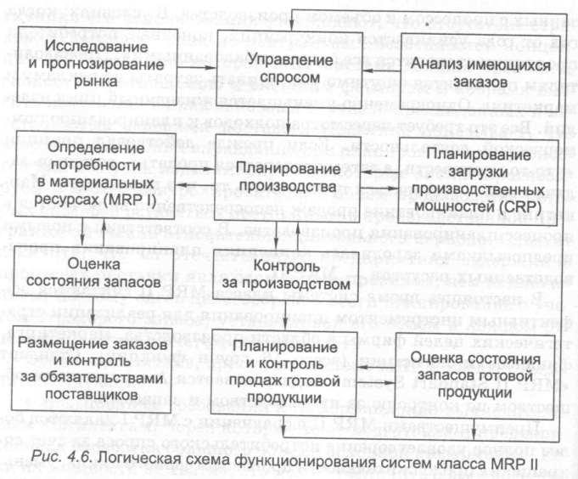

Рис. 3.1 Логическая схема функционирования систем класса MRP-II

Как следует из приведенной схемы (см. рис. 3.1), система MRP-I является составной частью MRP-II. Кроме нее элементами являются:
– блок исследования и прогнозирования рынка;
– блок планирования загрузки производственных мощностей;
– блок планирования и контроля продаж и др.
Современные средства коммуникаций и вычислительная техника позволяют системе MRP-II функционировать в режиме реального времени, что значительно повышает эффективность управления материальными потоками. Кроме того, данная система более приспособлена к мелкосерийному производству, чем MRP- I.
В практике логистических концепций «тянущего» типа широко распространена концепция «точно в срок» – JТ (от английского «just in time»). Ее основные принципы были сформулированы еще в конце 1950-х годов. в японской корпорации Toyota Motors, где она получила название КАNВАN (от японского «карточка»), а название «just in time» появилось несколько позже и пришло из США.
В реализации концепции «точно в срок» ключевую роль играет качество продукции. Так, японским автомобилестроительным фирмам в свое время удалось благодаря микрологистической системе КАNВАN радикально изменить подход к контролю и управлению качеством на всех стадиях производственного процесса, а затем и сервиса. Это позволило перейти к внедрению принципа всеобщего управления качеством, согласно которому на первом месте во всех стратегических и тактических целях фирмы стоит качество.
Концепция «точно в срок» способствует усилению контроля и поддержанию уровня качества продукции в разрезе всех составляющих логистической структуры. Данный подход предполагает синхронизацию всех процессов и этапов поставки материальных ресурсов, производства и сборки продукции, а также поставки готовой продукции потребителям. Микрологистические системы, основанные на принципах JТ, добиваются точности информации и прогнозирования.
Данная система не требует тотальной компьютеризации производства. Она предполагает строгую дисциплину поставок, а также высокую ответственность персонала, так как централизованное регулирование внутрипроизводственного логистического процесса ограничено.
В основе концепции лежат следующие базовые посылки:
а) производственные запасы связывают ресурсы фирмы, далеко не всегда являясь обоснованным и неизбежным следствием технологического цикла;
б) брак и исправление дефектов обходятся дороже тотального контроля качества материалов, полуфабрикатов и готовых изделий на всем протяжении технологического цикла.
Исходным принципом создания микрологистических систем типа «Just in Time» является такая организация материального потока, при которой все материалы, компоненты и полуфабрикаты поступают в нужное место, в необходимом количестве, необходимого качества, к точно назначенному сроку.
Таким образом, ничего не должно производиться или закупаться, пока в этом не возникнет потребность.
По сути, «точно в срок» – это рыночно ориентированная концепция организации производства. Учитывая тот факт, что потребность в готовой продукции предприятия определяется спросом на нее, исходным «толчком» к возникновению материального потока является заказ на продукцию со стороны покупателя. Рынок как бы «вытягивает» продукцию из предприятия, а внутри него каждое последующее технологическое звено «вытягивает» необходимые для производства материалы и комплектующие из предыдущего звена.
Основными чертами логистической концепции «Just in Time» являются:
– короткие производственные циклы;
– минимальные (или нулевые) запасы материальных ресурсов, незавершенного производства, готовой продукции;
– производство готовой продукции «под заказ»;
– высокий уровень информационной поддержки логистического цикла;
– высокое качество продукции и сервисного сопровождения.
Выпуск готовой продукции небольшими партиями за короткий производственный цикл сокращает также циклы снабжения материальными ресурсами и уменьшает размер партий заказа. Идеальным для системы JТ является размер партии заказа в одну единицу, однако это сложно реализуемое условие, поскольку оно связано с ростом затрат на обработку заказа. Тем не менее небольшие партии поставки имеют следующие неоспоримые преимущества:
– сокращаются затраты на хранение запасов;
– снижается потребность в производственных площадях;
– уменьшается объем незавершенного производства;
– увеличивается гибкость производства.
С точки зрения операционного менеджмента недостатком небольших партий заказа и меняющегося ассортимента является неизбежность частой переналадки оборудования и выполнения подготовительных работ перед производством. Последнее требует применения гибких производственных модулей и универсального инструмента, объединения схожих технологических операций.
Короткие циклы снабжения способствуют узкой специализации смежников и концентрации основных поставщиков ресурсов вблизи головной фирмы. Производителю готовой продукции выгоднее иметь дело с относительно небольшим числом специализированных поставщиков, «привязанных» своим ассортиментом к головной компании. Использование концепции JТ автоматически объединяет поставщиков ресурсов (комплектующих) и производителя конечной продукции в общем логистическом процессе.
Помимо сокращения времени производственных циклов и снижения запасов важнейшей составляющей концепции JТ является управление качеством на всех этапах изготовления продукции и ее обслуживания.
Логистические системы, основанные на принципах JТ, предъявляют высокие требования к содержанию и оперативности информации обо всех параметрах материального потока, а также к точности прогнозов относительно спроса. Современное развитие JТ-технологий немыслимо без соответствующей информационно-технической базы, в первую очередь без надежных систем телекоммуникаций и высокопроизводительных программно-технологических комплексов. А полвека назад, когда зарождалась система КАNВАN, достаточно было карточек.
Система КАNВАN строилась на принципах гибкости производственного процесса и отсутствия страховых запасов. Изготовление изделий, начиная от линии сборки и заканчивая обработкой сырья, регламентировалось не жестким графиком производства (в отличие от МRР), а теми количеством и сроками, которые задавались подразделением – потребителем заказа. Изготовитель заказа оптимизировал свой производственный процесс в пределах объема и времени, установленных потребителем ресурсов.
Во время разработки системы КАNВАN уровень развития коммуникационных технологий не позволял задействовать значительные вычислительные ресурсы и средства передачи данных. Успех основывался в первую очередь на четкой исполнительской дисциплине работников. Средством, с помощью которого формировалась и передавалась информация о заказе и его исполнении, были распорядительные документы двух видов – карточки отбора и заказа. Карточка отбора использовалась при перемещении деталей из одного обрабатывающего центра (цеха, склада) в другой, а карточка заказа – при изготовлении деталей на предшествующем участке. Стандартная схема обращения карточек представлена на рис. 3.2.
Складирование деталей при такой системе управления материальными потоками осуществлялось в минимально необходимых для поддержания непрерывности технологического процесса количествах непосредственно на сборочной линии. Рабочий сборочного конвейера с помощью технологического транспорта (или вручную) отбирал с места складирования требующиеся ему для сборки детали, взамен оставляя на соответствующем месте складирования (поддоне, контейнере, ящике и т. п.) прикрепленные на этапе производства карточки заказа с указанием того количества деталей, которое он изъял. К отобранной партии деталей прикреплялась карточка отбора, с которой рабочий прибыл к месту складирования и в которой было указано необходимое для сборки количество деталей. Оставленные на месте складирования карточки заказа передавались на предыдущие технологические звенья и фактически служили сигналом к началу производства такого количества деталей, которое в них указывалось. Таким образом, карточки отбора служили сигналом для движения ресурсов на этапе сборки, являясь «инициаторами» движения материального потока, а карточки заказа становились отчетом о движении ресурсов на предыдущих технологических стадиях.

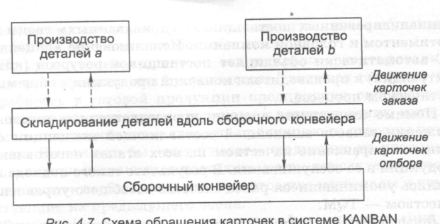

Рис. 3.2. Схема обращения карточек в системе КАNВАN

Концепция JТ стимулирует потребителей к ограничению числа поставщиков, отбору наиболее надежных среди них с точки зрения качества продукции и соблюдения сроков поставки. Ценовая конкуренция среди поставщиков, таким образом, отодвигается на второй план. О том, какую роль в формировании концепции JТ играет надежность поставщиков, говорит тот факт, что автомобилестроительные фирмы США смогли внедрить ее в производство спустя лишь 10–15 лет после японских компаний. Основной причиной затруднений практической реализации концепции явилась именно низкая надежность поставщиков ресурсов в отношении сроков поставки и качества комплектующих.
Значительную роль в организации производства на основе JТ-технологий играет информационное обеспечение логистического цикла. Информационная система включает в себя как собственно карточки заказа и отбора, так и графики производства, снабжения и отгрузки, транспортные схемы, технологические карты и др. В современных условиях эффективная реализация технологий на основе концепции JТ невозможна без надежных вычислительных и телекоммуникационных систем.
Переход от традиционной организации производства к системам JТ требует от предприятий существенной перестройки не только непосредственно самой системы управления, но и философии ведения бизнеса. Основные принципы концепции «точно в срок», отличающие ее от ранее существовавших систем управления производством, можно выразить в нескольких пунктах:
1. Понимание сущности запасов. В системах JТ запасы материальных ресурсов и незавершенного производства расцениваются как дополнительная нагрузка на оборотный капитал фирмы и минимизируются, а страховые запасы равны нулю, в то время как в традиционных системах запас – это «буфер», смягчающий последствия неоптимальных управленческих решений и страхующий от ненадежности поставщиков.
2. Размер партии заказа. Концепция JТ базируется на минимизации партии заказа под конкретную текущую потребность, а в обычных схемах партия заказа определяется финансовыми ресурсами покупателя, имеющимися транспортными возможностями, наличием необходимых деталей у поставщика и целым рядом других факторов. При этом слабо учитываются изменения запасов при изменении логистических издержек, колебании объемов производства и складских запасов готовой продукции.
3. Отношения с поставщиками. Концепция «точно в срок» предполагает интеграцию производственных мощностей и логистических систем поставщиков в систему управления производством потребителя, что способствует уменьшению общего числа поставщиков и одновременно – повышению требования надежности поставок и качества продукции. При традиционной организации закупки необходимых ресурсов покупатель стремится создать конкуренцию среди поставщиков, отношения с которыми носят формально-договорный характер.
4. Контроль качества продукции. Сущность концепции JТ состоит в практически полном исключении дефектов и непрерывном контроле качества на всех этапах производства. Контроль осуществляется, как правило, непосредственным исполнителем работ, а при традиционном подходе – специальными подразделениями предприятия, чаще всего на выходе готовой продукции.
5. Время логистического цикла. Принципы концепции JТ требуют минимизации времени доставки продукции и технологического цикла, а традиционный подход не критичен к продолжительности времени производства и закупочно-сбытовых операций, поскольку имеется страховой запас.
Таким образом, основной целью концепции «точно в срок» является достижение максимальной интеграции основных функциональных областей логистики внутри предприятия – закупок, производства, сбыта и управления информационными потоками, качеством и персоналом. При этом наибольший эффект от внедрения технологии JТ достигается при серийном производстве продукции, а при изготовлении мелких партий, а также индивидуальном производстве система JТ обладает неоспоримо большей конкурентоспособностью, чем традиционные схемы управления и системы МRР.
Возникновение и развитие крупносерийного производства имеет теоретическую подоплеку, согласно которой лучшим способом достижения высокой экономической эффективности является организация массового производства стандартизированной продукции. Эта идея предполагает неявный выбор между затратами на производство единицы продукции и разнообразием ассортимента. Следуя логике данного утверждения, наиболее доступный способ повысить эффективность и снизить затраты на выпуск единицы продукции – ограничить глубину ассортимента и наладить выпуск стандартизированного продукта в больших объемах. Создание широкого ассортимента под запросы рынка подразумевает высокую мобильность производства, более короткие сроки производственного цикла, мелкосерийное и индивидуальное производство, которые, в свою очередь, способствуют росту затрат на единицу продукции и снижают производственную эффективность.
Альтернативу подобному взгляду составляет концепция «Lean production», в дословном переводе – «скудное производство» или «тощее производство». По существу данная концепция основана на использовании гибких производственных технологий, которые служат:
а) для уменьшения времени монтажа сложного оборудования;
б) увеличения КПД использования индивидуальных машин и механизмов;
в) проверки качества на всех стадиях производственного процесса.
Это позволяет компании существенно расширять ассортимент готовой продукции, одновременно добиваясь такой стоимости единицы, которая в условиях традиционной организации производства была бы возможна только при массовом серийном выпуске стандартизированной продукции.
В производственной логистике концепция «Lean production» способна обеспечить следующие преимущества:
– низкие производственные издержки;
– оперативное реагирование на изменение потребительского спроса;
– поддержание высокого качества продукции;
– быструю переналадку оборудования.
Гибкие производственные технологии различаются по степени мобильности и универсальности. Примером внедрения гибкой производственной технологии является система производства японской корпорации Тоуоtа Моtors. Ее автор – инженер Оно Тэйичи, досконально изучив работу своей компании и познакомившись с опытом американских заводов Ford, пришел к убеждению, что философия массового производства в автомобилестроении себя исчерпала. По мнению Тэйичи, у массового и серийного производства есть очень серьезные недостатки.
Во-первых, длительный производственный цикл требует создания значительных материальных запасов, что дополнительно влечет за собой как прямые издержки по их хранению, так и косвенные затраты, поскольку запасы связывают оборотный капитал предприятия, отвлекая его на непроизводительные цели.
Во-вторых, неправильно выбранные материалы, оборудование и технологии, а также брак и дефекты, допущенные на начальных стадиях производственного процесса, при длительном производственном цикле неизбежно приводят к значительным суммарным потерям.
В-третъих, система массового производства слабо восприимчива к требованиям рынка и предпочтениям потребителей относительно разнообразия ассортимента и удовлетворения индивидуальных потребностей, что неминуемо снижает конкурентоспособность продукции, изготовленной по массовым технологиям.
Следовательно, Тоуоtа Моtors было необходимо сократить производственный цикл, сделав его одновременно экономичным. Следовало разработать методы и технологии, позволяющие уменьшить время переналадки оборудования (главный источник роста затрат при переходе с крупносерийного на мелкосерийное и заказное производство). И эта задача была решена. В частности, переналадка штамповочного оборудования, ранее занимавшая полный рабочий день, была сокращена до 3 минут. Сжатие производственного цикла позволило корпорации быстрее реагировать на изменения потребительских предпочтений и конкуренцию. Короткие производственные циклы уже не требовали поддерживать значительные материальные запасы, а значит, сократились затраты на их содержание. Стало возможно более оперативно выявлять причины и места возникновения дефектов в производстве. Благодаря предложенной концепции Тоуоtа Моtors смогла расширить диапазон производимых изделий и снизить стоимость единицы продукции, что дало компании преимущества перед конкурентами (в частности, заводами Ford), продолжавшими массовое производство.
Таким образом, основными целями концепции «Lean production» в производственной логистике являются низкие производственные издержки в сочетании с быстрым реагированием на изменение потребительского спроса и поддержанием высокого качества продукции. Достигается это путем внедрения гибких производственных технологий, которые сокращают время производственно-логистического цикла и снижают возможные потери от брака.
Системы, основанные на принципах «Lean production», отличаются от других систем организации производственного процесса тем, что в них интегрируются производственные и сбытовые функции. Основные компоненты системы «Lean production» представлены на рис. 3.3.
Идея системы, в основе реализации которой лежит функционально-стоимостный анализ, заключается в устранении бесполезных операций, не создающих потребительскую стоимость. По различным товарам затраты на такие операции составляют от 30 до 70 % общих затрат на производство готового продукта. Наиболее бесполезные с точки зрения «Lean production» затраты возникают на следующих этапах:
– при транспортировке;
– технологическом перемещении материальных ресурсов;
– ожидании (складировании);
– устранении дефектов.
Непроизводительные потери связаны также с использованием универсального инвентаря и инструментов, перепроизводством готовой продукции.
Практика применения систем, основанных на принципах «Lean production», показала, что сокращение брака составляет в среднем 75 %, затрат на производство (в расчете на единицу продукции) – 45 %, длительности производственного цикла – 50 %, потребности в оборотном капитале – до 75 %, в основном капитале – до 50 %.

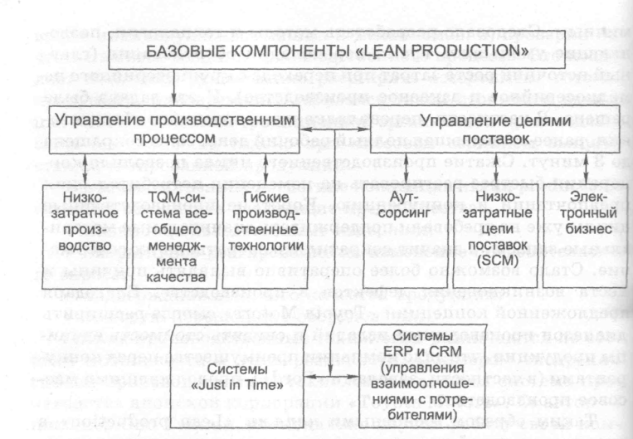

Рис. 3.3. Базовые компоненты микрологистической системы «Lean production»

3.3. Перспективы развития логистических систем в производстве

Рассматривая перспективы развития микрологистических систем в производстве, необходимо отметить, что большинство современных подходов к их созданию базируется на принципах, сформулированных в 1950–1960-х годах, и имеет в своей основе либо «толкающую» (МRР), либо «тянущую» (JТ) организацию материального потока. Однако оба типа систем не лишены недостатков. Если для МRР это необходимость поддерживать достаточные запасы материалов между различными производственными участками и звеньями, то для JТ – способность эффективно функционировать лишь при коротких циклах снабжения и производства, повышенная чувствительность к качеству прогнозных показателей спроса, а также предпочтение продукции, все заказы которой одинакового размера. Система JТ оказалась негибкой для серийного производства с часто повторяемыми процессами. Данная система зародилась в Японии в кризисный период, отличавшийся ограниченностью материальных ресурсов и капитала и высокой безработицей. Нехватка ресурсов исключала излишки и не позволяла накапливать большие буферные запасы, к тому же недостаток капитала препятствовал содержанию больших запасов на предприятиях. Но высокая безработица минимизировала оба этих дефицита дешевизной рабочей силы.
Развитие системы управления производством сосредоточилось на оптимизации процесса получения материалов для производства и выходе готовой продукции. Основным требованием стало максимально возможное ускорение процесса и эффективное использование товарно-сырьевых ресурсов. Однако повышение эффективности в отношении сырья и материалов достигается за счет снижения эффективности в других областях – ресурсов, рабочей силы или используемого оборудования. Поскольку на JТ-линии производства невозможно равномерно распределить работу между всеми операторами (они выполняют различные функции), то одни из них будут всегда более заняты, чем другие. Скорость полного производственного процесса определяется скоростью самого медленного оператора, если работы на рабочих местах не синхронизированы. В этом случае у большинства служащих появляется время ожидания: простаивают работники и оборудование. Однако такое неэффективное использование рабочей силы создает возможность для эффективного использования материалов.
Попытки устранить недостатки, присущие обеим системам, привели к объединению базовых принципов «толкающих» и «тянущих» систем в едином операционном комплексе МRР-III.
Одной из наиболее перспективных технологий подобного класса является микрологистическая система ОРТ (optimized production tehnology – оптимизированная технология производcтва), разработанная в 1980-е годы. С годами она была расширена и получила название теории ограничений ТОС.
Корнями теория ограничений уходит в экономическую теорию Тейлора, но заслуга ее обновления и приложения к конкретным нуждам современных предприятий принадлежит Э. Голдрату. Последний разработал оригинальную систему диспетчирования производства, с вводом которой выпуск продукции предприятия-заказчика увеличился в 3 раза. Презентация новой системы управления состоялась в США под торговой маркой ОРТ.
Ограничение – это все то, что мешает организованной системе достичь своей цели. Применительно к управлению производством можно выделить три типа ограничений, присутствующих на предприятиях: а) ограничения по внутренним ресурсам (недостаточная мощность оборудования, нехватка материальных ресурсов, отсутствие персонала необходимой квалификации и т. п.); б) ограничения рынка (избыточный рынок); в) ограничения в методах ведения бизнеса (бизнес-процессы и процедуры управления).
Управление системой при наличии ограничений реализуется в пять этапов:
1-й этап – выявление (идентификация) ограничения («узкого места» или критического ресурса системы);
2-й этап – определение способа, который позволит наиболее эффективно использовать «узкое место»;
3-й этап – задействование всех средств, способных увеличить эффективность и оптимальность использования «узкого места»;
4-й этап – повышение пропускной способности «узкого места» (т. е. его устранение за счет привлечения дополнительны ресурсов);
5-й этап – возвращение на 1-й этап, с тем чтобы не позволить: инерции (старым методам управления, разработанным на1-м 2-м этапах) превратиться в новое ограничение системы.
Реализация оперативного планирования в системах ОРТ осуществляется с использованием программно-математического обеспечения, построенного на модульной основе:
1) модуль «Bildnet» осуществляет слияние исходных данных (потребности в материальных ресурсах и технологические маршруты по заданным параметрам для каждого вида готовой продукции);
2) модуль «Serve» производит расчет степени использования каждого ресурса и их ранжирование;
3) модуль «Split» ведет поиск критических ресурсов в производственном процессе;
4) модуль ОРТ производит оптимизацию использования критических ресурсов системы;
5) модуль «Serve» ранжирует использование некритических ресурсов.
Количество итераций указанного цикла зависит от степени возможных допусков в оптимизированной программе производства.
Перспективной логистической системой управления производством является синхронное планирование APS – последнее достижение (примерно 1995 г.) западной науки управления производством и запасами. Считается, что со временем именно APS вытеснит методы управления МRР-II. Однако необходимо уточнить, что эта система подходит предприятиям, работающим по принципу удовлетворения внешнего спроса «под заказ».
Достоинство метода APS – получение реальных планов в результате моделирования производственного процесса и сравнения различных вариантов «что – если». Использование данного метода (и соответствующей системы) позволяет рассчитывать в режиме реального времени дату выполнения заказов с учетом сиюминутной ситуации на предприятии.
Основные ограничения использования метода заключаются в следующем:
– для его реализации требуется мощная высокотехнологичная компьютерная система, в которой поддерживаются функции синхронного планирования;
– исходная информация должна быть максимально точной. В силу этого многие зарубежные консультанты полагают, что методика синхронного планирования может быть внедрена и использована на предприятии только после внедрения и использования классической МRР-II системы.
Необходимо подчеркнуть, что первое требование применимо ко всем современным методам логистического управления, поддерживаемым высокотехнологичными компьютерными системами. Так или иначе, если предприятие стремится организовать производство продукции на уровне мировых стандартов, требование к наличию информационной системы и точности информации в ней, безусловно, должно быть выполнено.
Таким образом, производственная логистика включает в себя процедуры управления внутрипроизводственными материальными и информационными потоками в соответствии с заданной целевой функцией. Являясь связующим звеном и, как правило, одним из наиболее «узких мест» сквозных материальных потоков, внутрипроизводственные логистические подсистемы во многом определяют потенциальные возможности адаптации других подсистем к внешней среде.

4. ЛОГИСТИКА РАСПРЕДЕЛЕНИЯ (СБЫТА)

4.1. Дистрибьюция

В последние годы в связи с бурным развитием логистики несколько «размылись» границы между распределением (сбытом), маркетингом и логистикой. Все в большей степени распределительные (сбытовые) функции отождествляют с маркетинговыми и логистическими. Выделяя собственно логистические аспекты распределения, необходимо прежде всего остановиться на таких ключевых понятиях, как «логистика распределения», «дистрибьюция» и «физическое распределение». Эти термины в соответствующей функциональной области логистики нередко используются как синонимы. В то же время в последние годы среди специалистов и в литературе по логистике ясно прослеживается тенденция использования термина «дистрибьюция» в широком толковании – включая (кроме операций физического распределения) функции по поддержке продаж готовой продукции (ГП) и логистическому сервису. Термин «дистрибьюция» означает единое управление всеми логистическими функциями и операциями в области распределения.
Дистрибьюция – функциональная область логистики, задача которой – интегрированное управление логистическими функциями и операциями продвижения ГП и сопутствующим логистическим сервисом от производителей и (или) оптовых (оптово-розничных) торговых компаний до конечных (или промежуточных) потребителей.
Дистрибьюцию нельзя рассматривать в отрыве от стратегических и тактических целей организации. Основной задачей дистрибьюции является максимальная экономия всех ресурсов в цепях поставок «производитель (оптовая торговая компания) – потребители» при обеспечении требуемого уровня качества ГП и сервиса.
Принципиальное значение для фирмы-производителя ГП в плане контроля над ценами и позицией на рынке (и для организации дистрибьюции) имеет политика организации продаж: доводить ли ГП до конечного потребителя (розницы) или продавать ее оптовым торговым компаниям? При продаже ГП оптовым торговым компаниям полностью или частично теряется контроль над ценами конечных продаж и сервисом. Поэтому крупные корпорации стремятся создавать фирменные дистрибутивные сети для полного контроля над рынком своей продукции. Однако это требует значительных затрат: в строительство и организацию складского хозяйства, транспортировку, грузопереработку, управление запасами и т. д. Большинство зарубежных фирм-производителей поэтому предпочитает отдавать дистрибьюцию стороним подрядчикам – на аутсорсинг, т. е. логистическим посредникам и сохранять за собой контроль над ценами и показателями качества логистического сервиса на как можно более протяженных участках дистрибьютивных каналов (иными словами – максимально приближенных к конечным точкам продаж). В этом случае могут возникать конфликты интересов между фирмой-производителем и логистическими посредниками по поводу распределения ответственности, рисков, затрат и прибыли, разрешение которых также является прерогативой логистического менеджмента фирмы в дистрибьюции.
Основными функциями логистического менеджмента фирмы в дистрибьюции являются:
– построение структуры распределительной сети (дистрибьютивных каналов);
– оптимальная дислокация дистрибьютивных центров (баз, складов) и других звеньев логистической распределительной сети;
– поддержание стандартов качества логистического сервиса;
– экспедирование и транспортировка ГП;
– складирование, хранение и грузопереработка ГП в складской системе;
– управление запасами ГП;
– обеспечение сохранности груза, страхование рисков, таможенное оформление;
– анализ логистических издержек и установление цен на логистические услуги;
– мониторинг товарно-транспортных потоков и информационно-компьютерная поддержка логистики в дистрибьюции и т. д.
Современные тенденции в дистрибьюции имеют особенности, которые необходимо учитывать при построении ЛС как фирм-производителей, так и оптовых торговых компаний. Эти особенности состоят в следующем:
– широком ассортиментном перечне товарной продукции;
– минимизации страховых запасов у конечных потребителей, что требует частых поставок мелкими партиями;
– независимом спросе на товары, что усложняет управление запасами;
– повышенных требованиях потребителей к гибкости обслуживания, связанных с выполнением незапланированных заказов;
– разветвленной складской сети, максимально приближенной к конечному потребителю;
– приоритете складской поставки перед транзитной для большинства видов ГП;
– сложности организации доставки конечным потребителям из-за наличия централизованной и децентрализованной поставки;
– значительном числе посреднических структур.
В общем виде дистрибьюция может охватывать производителя (распределение начинается со складов ГП), торговых посредников, логистических посредников, банки, предприятия сферы обслуживания и розничной торговли и т .п. При этом в структуру дистрибутивной сети производителя, как правило, входит большое число различных предприятий оптовой торговли, осуществляющих широкий спектр функций и услуг (в том числе логистических).

4.2. Основные факторы, определяющие структуру логистических
каналов в дистрибьюции

Виды логистических каналов и структура дистрибьютивной сети зависят:
– от логистической концепции;
– стратегических и тактических целей и задач фирмы;
– сектора бизнеса;
– логистической стратегии и технологий;
– видов и параметров материальных (сервисных) потоков;
– ассортимента и характеристик ГП и др.
Структуру логистических каналов и дистрибутивной сети в целом, взаимоотношения между ЗЛС, а также решения логистического менеджмента в дистрибьюции во многом определяют две базисные концепции производителя ГП: специализация и ассортимент.
Специализация имеет фундаментальное значение для определения политики дистрибьюции. Специализация на определенных логистических функциях позволяет внутрифирменным ЗЛС или привлеченным посредникам выполнить их наилучшим образом. Привлечение в дистрибьютивные каналы и сети логистических посредников может быть оправдано, когда эти посредники выполняют основные функции в дистрибьюции (транспортировку, складирование, грузопереработку, управление запасами, страхование, таможенное оформление и т. п.) более эффективно (с более высоким качеством и меньшими затратами), чем могла бы выполнить сама фирма.
Логика специализации базируется на экономии от масштаба. Когда фирма специализируется на определенной функции дистрибьюции (например, на транспортировке или грузопереработке), она расширяет масштаб специфической логистической операции для получения экономии. Логистический сервис в дистрибьюции включает большое число фирм-посредников, специализирующихся на одной функции. Эти функции можно разделить на основные и вспомогательные. К основным логистическим посредникам обычно относят экспедиторов, перевозчиков, стивидорные компании, склады, терминалы, т. е. те компании, которые выполняют основные логистические функции: транспортировку, складирование, грузопереработку. К вспомогательным – страховые компании, таможенных брокеров, сюрвейеры фирмы, занимающиеся упаковкой, охранные фирмы, банки, фирмы, предоставляющие информационные услуги, например, аренду информационных систем и продуктов, поддерживающих дистрибьюцию или осуществляющих мониторинг товарно-транспортных потоков. Специализацию считают своего рода надстройкой продуктового ассортимента.
Концепция продуктового ассортимента заключается в создании и позиционировании так называемого продуктового набора, необходимого конкретным потребителям. С точки зрения стратегического позиционирования фирмы на рынке товары должны быть сконцентрированы, сортированы и распределены в определенных точках логистических каналов и цепей. Ассортиментный процесс включает в себя три основных этапа: концентрацию, кастомизацию и рассеивание.
Концентрация (или консолидация) представляет собой сбор большого количества одного продукта или нескольких наименований различных продуктов таким образом, чтобы они немедленно могли быть распределены и проданы группой. Пример – консолидационный склад производителя. Различные производители обычно направляют большие грузовые отправки на базы консолидации (склады). Центры консолидации в дистрибьютивных каналах (например, грузовые терминалы) позволяют сократить общее число трансакций (сделок) за счет размещения ассортиментного заказа в консолидационном центре – и это оказывается быстрее, чем делать заказы на специфические позиции каждому производителю отдельно.
Альтернативной схемой может быть привлечение промышленных дистрибьюторов и оптовиков. Использование торговых посредников в дистрибьюции позволяет фирме-производителю и магазинам розничной торговли (ритейлерам) получить прибыль от концентрации без непосредственного выполнения связанных с ней работ. Основным принципом концентрации является минимизация числа возможных трансакций, что показано на примере (рис. 4.2).
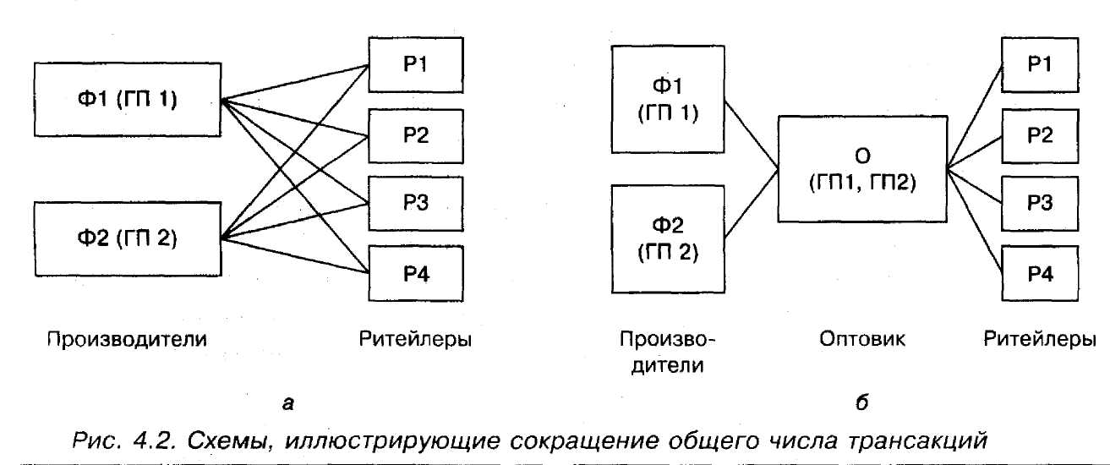

Рис. 4.2. Схемы, иллюстрирующие сокращение общего числа трансакций

Вторым этапом установления ассортимента является кастомизация, под которой понимают процесс сортировки и группировки продуктов в уникальные миксы (комбинации). Результатом кастомизации являются такие продуктовые комбинации, которые удовлетворяют специфические запросы потребителей. Производители могут доставить смешанные, или комбинированные, групповые отправки ГП, которые позволяют потребителям поддерживать минимальные запасы, а производителям – экономить на транспортных издержках.
Тенденция кастомизации в современном бизнесе далеко превосходит простой процесс сортировки ГП в стандартные комбинации. Кастомизация часто включает специальную упаковку для создания уникальной ситуации продажи и продвижения товара в эксклюзивных дистрибьютивных каналах. Одной из распространенных современных функций кастомизации является специальная подборка товаров для показа на выставках в целях продвижения новых продуктов группового ассортимента на рынок.
Конечным этапом ассортиментного процесса является рассеивание, которое состоит в отправке уникальных ассортиментных групп ГП потребителям в заданное время и место.
В настоящее время сложилось три основных типа систем распределения.
1. В корпоративной системе последовательные этапы производства и распределения объединены в рамках одного владельца дистрибьютивной сети.
2. В вертикальной системе один из членов дистрибутивной сети является владельцем всех остальных звеньев, либо предоставляет им торговые привилегии, либо обладает мощью для управления ими.
3. В договорной системе – группа независимых компаний (ЗЛС) связана договорными отношениями, они координируют программы деятельности для достижения большей экономии и (или) лучших коммерческих результатов, чем можно было бы получить по одному.
Структуры логистических каналов в дистрибьюции можно классифицировать по нескольким признакам. По числу торговых точек различают:
– каналы интенсивного распределения (относятся к большому числу торговых точек, что позволяет наиболее интенсивно «наполнить» рынок, например, товарами повседневного спроса);
– каналы селективного распределения (относятся к незначительному числу торговых точек, рассчитанных на обслуживание особых потребностей специального сегмента рынка).
По признаку прямолинейности (т. е. числу звеньев вертикального канала распределения) различают:
– прямую дистрибьюцию (когда производитель осуществляет продвижение и продажу ГП в основном непосредственно потребителям через свои структуры сбыта (отделы продаж);
– непрямую дистрибьюцию (когда товары поступают потребителям через систему посредников – оптовых торговцев, агентов, дилеров и т. п.).
Товары широкого потребления обычно поступают в логистические каналы оптовиков и ритейлеров, хотя некоторые фирмы, обладающие значительными ресурсами, могут позволить себе прямую дистрибьюцию и продажу ГП населению (домашним хозяйствам), например, по почте или каталогам. Обычно чем более массовым является спрос (или характер производства), тем более разветвленной становится дистрибьютивная сеть.
Распределение ГП для промышленных потребителей в основном осуществляется через агентов (брокеров) с помощью промышленных дистрибьюторов. При построении логистической сети, выборе каналов распределения ГП и посредников в дистрибьюции следует учитывать комплекс факторов: характер производства и спроса, имеющиеся ресурсы в дистрибьюции, территориальные особенности распределения ГП, характеристику привлекаемого дистрибьютора (территория, знание товара и рынка, технические возможности, уровень контактов с покупателями и т. п.), наличие информационно-компьютерной поддержки и др.

4.3. Типы посредников, функционирующих в дистрибьюции,
и их функции

Развитие современного бизнеса с высоким уровнем специализации, как правило, приводит к необходимости обращаться к дистрибьютивным каналам посредников, выполняющим различные функции. Эти функции можно разделить:
– на обмен (куплю-продажу);
– физическое распределение;
– поддержку и вспомогательные функции (стандартизация и сертификация качества сервиса в дистрибьюции, финансирование, информационная поддержка, страхование рисков и т. д.).
Посредники, выполняющие первую группу функций, называются торговыми посредниками, а вторые две группы функций – логистическими посредниками. Эта классификация является достаточно условной, так как в современном бизнесе многие посредники в дистрибьюции выполняют все или большинство из указанных выше групп функций, становясь, по существу, интегрированными логистическими посредниками (логистическими операторами, провайдерами комплексных логистических услуг).
Логистическими посредниками в операциях физического распределения являются различные специализированные транспортные, экспедиторские, транспортно-экспедиторские фирмы, стивидорные компании, грузовые терминалы и терминальные комплексы, склады общего пользования и коммерческие склады, грузовые распределительные центры, предприятия по сортировке, затариванию и упаковке ГП, грузоперерабатывающие и прочие предприятия. Логистические функции, относящиеся к физическому распределению, могут выполняться и торговыми посредниками.
Среди логистических посредников в дистрибьюции, выполняющих поддерживающие (вспомогательные) функции, можно указать учреждения финансового сервиса (банки, финансовые компании, клиринговые и расчетные центры и компании и т. п.), предприятия информационного сервиса (информационно-диспетчерские центры, логистические информационно-аналитические центры, предприятия связи и телекоммуникаций и т. п.), страховые компании, таможенных брокеров, охранные фирмы, учреждения стандартизации, лицензирования и сертификации и т. п.
Центральное место среди посредников в дистрибьюции занимают торговые посредники, которые, кроме функций непосредственного обмена (купли-продажи), могут выполнять и многие другие функции физического распределения и поддержки (например, транспортировки, экспедирования, страхования, грузопереработки, управления запасами, кредитно-финансового обслуживания, предпродажного и послепродажного сервиса и т. д.). Эта группа посредников характеризуется тем, что их находит служба маркетинга фирмы – «хозяина» логистического процесса – и с ними выстраиваются подчас сложные товарно-денежные отношения. Несмотря на то, что прерогатива выбора посредника принадлежит отделу маркетинга, консультации отдела логистики являются обязательными, так как при освоении новых географических рынков маркетинг не может не учитывать логистических издержек товародвижения в заданный регион.
Особая роль среди канальных посредников в глобальных ЛС принадлежит международным транспортно-экспедиторским фирмам. Обычно они выполняют большое число логистических функций и операций в глобальных логистических каналах и системах, к которым относятся:
– квотирование грузовых отправок в международных перевозках;
– букинг (букировка) грузовых мест и грузовместимости транспортных средств;
– подготовка коммерческих и таможенных документов;
– получение экспортных лицензий;
– подготовка экспортных деклараций для грузоотправителей;
– подготовка сертификатов, ветеринарных и других свидетельств;
– подготовка и получение консульских инвойсов;
– подготовка товарно-транспортных документов, погрузка, разгрузка, проверка отгрузочных документов, взвешивание, упаковка и другие операции;
– страхование;
– оплата за перевозки, расчеты с клиентами;
– получение приходных документов;
– представление документов в банк или экспедирование их в заданный пункт назначения;
– предоставление складских услуг (букинг) в порту, грузовом терминале;
– осуществление интермодальных, мультимодальных, терминальных смешанных перевозок;
– предоставление собственных транспортных средств, трейлеров, контейнеров;
– сбор и получение денег для грузоотправителей и другие операции.
Большинство крупных международных транспортно-экспедиторских фирм и компаний экспресс-доставки, таких, например, как Shenker-BTi UPS, TNTEW, DHL, ASGAB, Federal Express, Scansped и др., имеет сертификаты соответствия стандартам, что свидетельствует о высоком мировом уровне качества оказываемых ими логистических услуг.
Современные тенденции в формировании ЛС свидетельствуют о многоплановых ролях посреднических структур, как оптовых, так и логистических. Анализ тенденций и прогнозов развития посреднических структур свидетельствует о том, что ожидается увеличение объемов и расширение видов их услуг, и в первую очередь логистических. При этом решающая роль должна принадлежать посредникам, обеспечивающим продвижение товарных потоков через складскую сеть.
На современном этапе оптовые посредники должны сочетать коммерческие функции, связанные с куплей-продажей товара, с обеспечением eго физического распределения (складирования, грузопереработки и перевозки). Развитие логистической деятельности посреднических структур связано с формированием специализированных организаций нового типа, оказывающих услуги поставщикам и потребителям ЛС, и предприятий, сочетающих традиционные и новые функции и виды услуг. В комплексе таких услуг одно из главных мест отводится складированию.
В связи с этим целесообразно систематизировать перечень функциональных видов торговых посредников (оптовых торговых компаний) по признаку наличия складских мощностей (рис. 4.3), разделив их тем самым на предприятия, проводящие и не проводящие товарные потоки.
Классифицируя оптовые предприятия, имеющие склады, необходимо учесть их деление на базовые категории:
– независимые оптовые посредники;
– зависимые оптовые посредники;
– агенты и брокеры;
– специализированные оптовики.

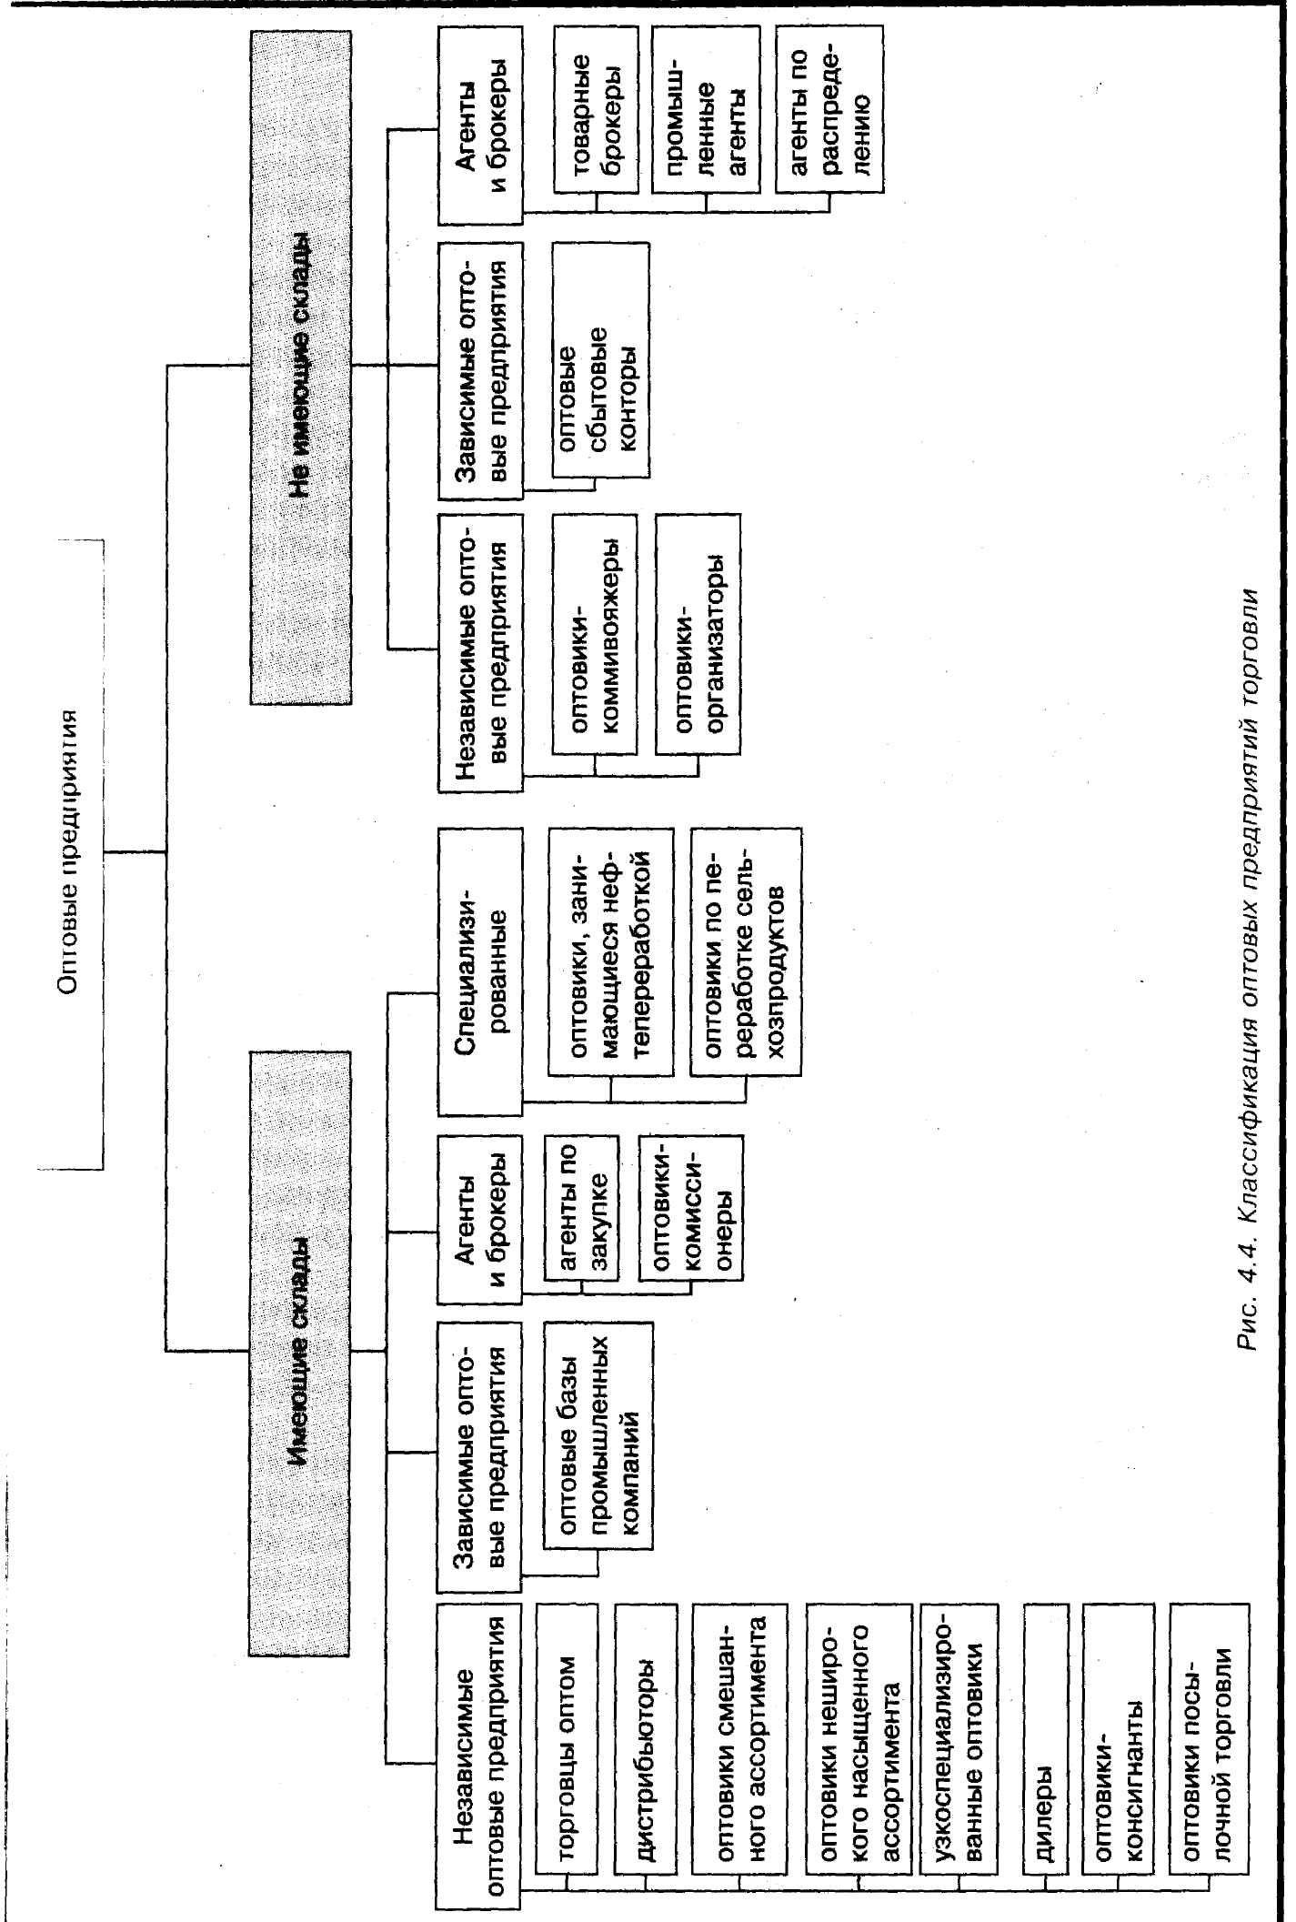 | 4.3. Классификация оптовых предприятий торговли
Основной особенностью независимых оптовых предприятий является приобретение товара за свой счет. В число независимых оптовиков, имеющих склады, входят:
– дистрибьюторы (самая распространенная группа), имеющие мощную складскую сеть и обеспечивающие полный цикл обслуживания. Они могут торговать широкой товарной номенклатурой, смешанным или специализированным ассортиментом;
– оптовые торговцы, работающие в основном с розничными предприятиями, предоставляющими им полный пакет услуг. Они отличаются друг от друга главным образом широтой ассортиментного набора товаров:
а) оптовики со смешанным ассортиментом, занимающиеся несколькими ассортиментными группами товаров. Они работают с розничными предприятиями с широким смешанным и узкоспециализированным ассортиментом;
б) оптовики с нешироким насыщенным ассортиментом. Они занимаются одной или двумя ассортиментными группами и реализуют ассортимент большой глубины (технические товары, лекарства, одежда и т. д.);
в) узкоспециализированные оптовики, занимаюшиеся частью ассортиментной группы товаров, охватывая ее на большую глубину. В качестве примера можно привести оптовых торговцев продуктами лечебного питания, запчастями к автотранспорту, морепродуктами и т. д. Они предоставляют клиентам полную возможность выбора и обладают глубокими знаниями о каждом товаре;
– дилеры, имеющие складскую сеть и выполняющие полный перечень услуг. Чаще всего они имеют тесную связь с определенной промышленной фирмой или крупными дистрибьюторами;
– оптовики-консигнанты, которые завозят в магазины сопутствующие товары, в основном непродовольственного назначения (косметику, лекарства, книги, игрушки), и организуют их выкладку в торговом зале. Оптовик-консигнант назначает цену товара, следит за его качеством, устраивает экспозиции внутри магазина, ведет учет товарно-материальных запасов. Он, как правило, работает со множеством широко известных на рынке марок товаров;
– оптовики посылочной торговли, занимающиеся рассылкой каталогов косметики, ювелирных изделий, пищевых деликатесов и других мелких товаров розничным клиентам и различного рода учреждениям. Их основными заказчиками являются коммерческие предприятия, расположенные в близлежащих районах. Они могут осуществлять услуги по доставке почтой.
В группе агентов и брокеров хранением и материальной обработкой товаров занимаются только агенты по закупкам и оптовики-комиссионеры, однако перечень предоставляемых ими услуг гораздо меньше. К этой группе можно отнести:
– агентов по закупкам, которые поддерживают долговременные отношения с покупателями и осуществляют для них закупку необходимых товаров по максимально низким ценам. Агенты по закупкам обладают знаниями рынка;
– оптовиков-комиссионеров (оптовые фирмы-комиссионеры), которые обычно имеют ликвидные товары, которые они продают от своего имени, но за счет владельцев. Располагают офисом и складскими мощностями. Они предоставляют спектр различных дополнительных услуг (в том числе логистических).
Зависимые оптовые предприятия (оптовые филиалы промышленных компаний) представляют собой третью основную разновидность предприятий оптовой торговли. Их представителем, имеющим склад, является сбытовое отделение.
Сбытовые отделения (оптовые базы промышленных компаний) предоставляют различного рода складские услуги. Сбытовые отделения встречаются в таких сферах производства, как лесная промышленность, производство автомобильных запасных частей и др.
В ряде отраслей экономики имеются собственные специализированные оптовые организации, занимающиеся:
– дистрибьюцией продуктов нефтепереработки;
– дистрибьюцией сельскохозяйственной продукции.
Оптовые нефтебазы продают и доставляют нефтепродукты автозаправочным станциям, другим предприятиям розничной торговли и предприятиям, занимающимся дальнейшей переработкой нефти.
Оптовики, занятые дистрибьюцией сельхозпродукции, скупают ее у фермеров и собирают в крупные партии для отгрузки предприятиям пищевой промышленности, хлебозаводам, пекарням и покупателям от имени государственных учреждений.
Оптовые предприятия, не имеющие складов, предоставляют ограниченный спектр функций и услуг. Среди независимых оптовых предприятий, не занятых складской переработкой грузов, можно выделить оптовиков-коммивояжеров и оптовиков-организаторов.
Оптовики-коммивояжеры продают и осуществляют доставку товара розничным покупателям. Они занимаются ограниченным ассортиментом продуктов кратковременного хранения (хлеб, молочные продукты и пр.). Их клиентами являются магазины, рестораны, кафе, гостиницы.
Оптовики-организаторы (к ним могут относиться и оптовые маклеры) работают с товаром, для которого характерна бестарная перевозка грузов (тяжелое оборудование, лесоматериалы, каменный уголь), и реализуют его по более низким ценам. Получив заказ, оптовик-организатор находит производителя, который отгружает товар непосредственно покупателю, при этом он принимает на себя право собственности на товар и весь связанный с этим риск с момента принятия заказа до момента завершения поставки.
Агенты и брокеры не принимают на себя права собственности на товар. Их основной функцией является содействие купле-продаже товаров. Обычно они специализируются либо по типу предлагаемого товарного ассортимента, либо по типу обслуживаемых ими клиентов.
Товарные брокеры заняты сведением покупателей с продавцами и помогают им в заключении сделки, при этом они не состоят в длительных договорных отношениях и не принимают на себя никакого риска.
Промышленные агенты (агенты производителей) участвуют в реализации только части продукции поставщика, могут включать в ассортимент продукцию не конкурирующих между собой производителей, заключая официальное письменное соглашение с каждым производителем в отношении политики цен, территориальных границ деятельности, процедуры прохождения заказов, условий доставки товаров и размеров комиссионных вознаграждений. Промышленные агенты хорошо знакомы с товарным ассортиментом каждого производителя и организуют распределение их товаров, опираясь на свои широкие контакты с покупателями.
Полномочные агенты (сбытовые агенты) имеют дело с небольшими промышленными фирмами на протяжении длительного периода и занимаются распределением всей выпускаемой ими продукции, заменяя собой торговый аппарат фирм. Полномочные агенты могут предлагать продукцию конкурирующих производителей. В отличие от промышленных агентов они оказывают значительное влияние на цены, сроки и условия продажи.
Зависимые оптовые предприятия, не имеющие склада, представлены оптовыми сбытовыми (дистрибьюторскими) конторами. Производители нередко предпочитают собственные дистрибьюторские конторы, чтобы держать под более жестким контролем управление товарными запасами, распределение и стимулирование продаж.
Оптовые сбытовые (дистрибьюторские) конторы не ведут физических операций с товаром, часто у них есть только образцы продукции. Оптовые дистрибьюторские конторы получили распространение в дистрибьюции текстильных и галантерейных товаров.
Развитие системы интегрированной логистики направлено на оптимизацию использования складских мощностей и координацию движения материальных потоков через склады. Поэтому при построении ЛС все чаще стали обращаться к тем посредническим структурам, которые могут осуществлять комплекс логистических функций, включающий складскую грузопереработку, что в конечном счете позволяет сократить число ЗЛС.
Присутствие в ЛС посредников, с одной стороны, влечет за собой увеличение числа звеньев, рост затрат, а с другой стороны (благодаря деловой активности, разнообразным контактам, огромному опыту, доскональному знанию рынка и наличию разветвленной складской сети), их участие повышает эффективность продвижения товара на целевые рынки.
Необходимость в оптовых торговых посредниках может быть также обусловлена и рядом других факторов, например:
– значительными различиями среди клиентов в номенклатуре и объемах товаров;
– территориальным рассредоточением клиентов;
– высокими издержками дистрибьюции, невыгодными для изготовителя;
– несовпадением производственного ассортимента с товарным ассортиментом, который требуется клиентам;
– единичным характером заказов клиентов или малым объемом закупаемых партий;
– потребностью в гибком обслуживании и дополнительных услугах и т. д.
Оптовые посредники, находясь между производителями и потребителями, оказывают услуги и тем, и другим. Вступая в хозяйственные связи с производителями, они освобождают их от трансакций с огромной массой потребителей. Создавая запасы товаров, они синхронизируют ритм производства с ритмом потребления, которые подвержены разновременным, в том числе сезонным, колебаниям. Благодаря им денежные потоки доходов производителей становятся более регулярными и не зависят от издержек в распределении продукции.Работая на клиента, оптовые предприятия создают условия для преобразования производственного ассортимента множества предприятий, рассредоточенных по различным регионам, в ассортимент, доступный потребителям в требуемом количестве и качестве, в необходимом клиенту месте и в нужное для него время. Тем самым повышается полезность и самого товара. Однако эти условия требуют от оптовика выполнения определенной логистической деятельности.
Функционируя в современных рыночных условиях, оптовые посредники стремятся увеличить перечень основных функций и разнообразить комплекс предлагаемых услуг, в том числе логистических. К основным функциям оптовых торговых посредников следует отнести:
– изучение конъюнктуры товарных и региональных рынков;
– организацию хозяйственных связей между изготовителями и потребителями;
– закупку товаров и формирование товарного ассортимента;
– складирование, хранение и грузопереработку;
– разбивку крупных партий товаров на мелкие, в соответствии с заказами клиентов;
– транспортно-экспедиционное обслуживание потребителей;
– распределение товара;
– разработку методов стимулирования распределения товара;
– изучение возможностей применения логистических технологий, способствующих оптимизации материальных потоков;
– формирование рациональных логистических каналов;
– финансирование и кредитование клиентов и поставщиков;
– принятие риска при приобретении товара в собственность;
– участие в рекламных кампаниях производителей;
– сбор и предоставление информации о рынках.
Тенденции и прогнозные оценки развития оптовых посредников, выявленные на основе исследований, указывают на значительные возможности усиления их роли в ЛС за счет:
– интеграции контрагентов в цепи поставок;
– расширения территориальных сфер влияния;
– повышения деловой активности;
– расширения масштабов новых видов логистического обслуживания.
В настоящее время разрастается сеть многообразных оптовых торговых посредников. Вместе с тем можно отметить следующие тенденции:
– установление кооперационных связей между собой и с предприятиями в плане использования складов;
– установление ассоциативных отношений на межрегиональном уровне, стремление к объединению оптовых посредников как по горизонтали, так и по вертикали;
– развитие новых функций, форм и методов торгово-закупочной деятельности и обслуживания клиентов;
– расширение регионов обслуживания.
На основе перечисленных тенденций следует ожидать дальнейшего развития интегрированных структур в дистрибьюции и повышения роли оптовых посредников в ЛС.
Использование логистических посредников в дистрибьюции позволяет строить более эффективную логистическую сеть. Основными критериями привлечения логистических посредников в дистрибутивную сеть являются:
– спрос;
– цена (тарифы) на услуги;
– скорость и своевременность поставок;
– широта номенклатуры (товарного ассортимента);
– маркетинговая и рекламная поддержка производителем;
– качество логистического сервиса.
Следует отметить, что значимость этих параметров для разных уровней логистической (дистрибьютивной) сети может быть различной. Например, список приоритетов различных категорий дилеров (мелкооптовых торговцев) при работе с дистрибьюторами выглядит следующим образом (в порядке убывания значимости): скорость и своевременность поставок; доступность информации (о прохождении заказов, состоянии кредитной линии, техническая информация о товарах и т. п.); лучшие тарифы; наличие товаров на складе; четкое выполнение обязательств по поставкам.
Как правило, в логистической цепи «производитель – оптовик (дистрибьютор) – мелкий оптовик – розничный торговец» ассортимент товаров будет шире в звене, наиболее близком к конечному покупателю, что удобно при единовременной покупке наиболее полной гаммы товаров, необходимых в данный момент. Кроме того, товар предлагается в удобных для потребления количествах и в розничной упаковке. В ряде случаев товар одной фирмы-производителя не сможет продаваться конечному покупателю без товаров других производителей.Число уровней в каналах распределения и число логистических посредников зависит от товарного направления. Существуют так называемые «нишевые» (эксклюзивные) дистрибьюторы, сосредоточенные на продукции узкого круга фирм, и многопрофильные дистрибьюторы, распределяющие тысячи наименований продукции от десятков поставщиков. Однако многопрофильность означает дополнительное число трансакций – партнерских договоров с производителями и соответствующими узкопрофильными перекупщиками (реселлерами) и, как следствие, – увеличение нагрузки на службы мониторинга заказов и финансов. Производителю важно, чтобы дистрибьютор четко выполнял график закупок, при этом он сам желает оставаться свободным для перспективного планирования производства. Дистрибьютор, размещая заказы, должен не только прогнозировать структуру спроса, но и учитывать возможные изменения ассортимента продукции производителей. Велик объем и чисто технической работы, связанной с мониторингом текущего состояния большого числа заказов, кредитов и платежей. Гибкая финансовая схема взаимодействия с партнерами также является одним из ключевых факторов выбора торговых и логистических посредников в дистрибьюции. Производитель, как правило, всегда предоставляет кредитную линию.
В последние годы число логистических посредников в промышленно развитых странах неуклонно сокращается. Если в 1994 году крупные и средние промышленные компании стран ЕС использовали 7–10 логистических посредников (в основном в дистрибьюции), то к 2002 году их число сократилось до 1–3. Однако расширился комплекс оказываемых ими логистических услуг.
Многие логистические посредники в дистрибьюции объединяют логистические операции, например, перевозку, экспедирование, складирование и хранение груза, сортировку, грузопереработку, управление запасами, страхование грузов, информационные услуги и т. п. В мировом бизнесе широко известны крупные транспортно-экспедиторские компании, фирмы, занятые экспресс-доставкой (выступающие в качестве комплексных логистических провайдеров), такие, как Shenker-BTL, TNT Group, Danzas, DHL, ASG AB, Ryder, Federal Express, UPS, Leasnay, American Express, Welchelt, Sped-Bertraud Faure, Carlberson, Scamped и другие. У них есть крупнейшие грузовые терминалы и терминальные комплексы, они интегрируют подавляющую часть логистических операций в сфере физического распределения, эффективно обслуживают снабжение и распределение продукции сотен производителей и торговых компаний.
Перечень их логистических услуг постоянно расширяется как в объемном, так и в качественном плане. Многие транспортно-экспедиционные фирмы с крупными грузовыми терминалами осуществляют долгосрочное складское хранение ГП, а в ряде случаев они выкупают продукцию, выполняя функции крупных оптовых торговых посредников. Интегрируя логистические функции, связанные с транспортировкой, складированием, хранением, грузопереработкой, консолидацией и продажей продукции, транспортно-экспедиторские фирмы обеспечивают устойчивые рынки услуг, долговременную прибыль, что позволяет снизить логистические затраты производителей и улучшить качество логистического сервиса.
Например, всемирно известная фирма экспресс-доставки TNT Express Worldwide, имеющая более 200 отделений во многих странах, предлагает клиентам широкий спектр логистических услуг, включающий:
– управление логистическими цепями товаропроизводителей;
– многопользовательские складские комплексы и услуги хранения, сортировки, грузопереработки;
– распределение ГП со специализированных дистрибьютивных центров;
– логистические экологически чистые проекты;
– возврат товаров и ремонт транспортных средств;
– прямое пополнение производственных запасов производителей к началу рабочего дня;
– многопрофильное снабжение запасными частями.
Фирмы, осуществляющие подобное комплексное обслуживание производителей или владельцев продукции, часто на Западе называют логистическими провайдерами (ЗРХ-операторами), или компаниями физического распределения (КФР).
Особенностью деятельности КФР является то, что они обычно обслуживают или определенную территорию (зоны, регионы, области и т. д.), или транспортные коридоры (например, в интер-/мультимодальных перевозках), или определенную группу клиентов, КФР, как правило, заинтересованы как в транспортировке, так и в других операциях физического распределения на протяжении возможно большей части логистических каналов фирм-производителей (владельцев) товаров в определенной территориальной зоне. Обычно КФР работают с несколькими видами товаров или несколькими товарными складами. Они являются менеджерами товарных запасов, консолидируют, распределяют ГП, обеспечивая в том числе ее упаковку и предпродажный сервис.
Современные тенденции развития крупных логистических посредников заключаются в установлении максимального контроля над материальными потоками с максимизацией тем самым прибыли. Это проявляется, например, в специализации снабжения-распределения и контроле над всей дистрибьютивной сетью по отдельному виду продукции или в захвате рынка транспортных услуг по продвижению определенной номенклатуры грузов в территориальной зоне. Посредники, как правило, не являясь владельцами товаров, берут на себя только часть финансового риска, связанного с движением, хранением и обработкой товаров по дистрибьютивному каналу (или сети).

4.4. «Золотые правила» в дистрибьюции

Правило 1. Для наиболее эффективного удовлетворения потребителей логистический канал проектируется до точек конечного распределения, используется возможно чаще и осуществляет транспортировку на возможно большее расстояние путем использования грузовых единиц продукции и грузовых транспортных единиц, обеспечивающих наибольшую вместимость.
Для применения этого правила сначала ранжируются критерии построения дистрибьютивной сети. «Возможно большее расстояние» означает протяженность участка (а не расстояние в километрах), причем время превалирует над расстоянием, а надежность и качество сервиса – над скоростью транспортировки. Грузовые единицы рассматриваются с учетом возможности перевозки многими видами транспорта, например, с точки зрения максимальной вместимости стандартных контейнеров, которые могут быть предложены каждым видом транспорта.
Правило 2. Для наиболее эффективного решения задач физического распределения в дистрибьютивном канале используется минимальное число стандартизованных модулей упаковки продукции и минимальное число стандартных единиц тары, внешних товароносителей и транспортных средств, независимо от их вместимостей.
Концепция «минимального числа стандартных единиц тары» (например, стандартных грузовых единиц – пакетов, сформированных на европоддонах, контейнеров или трейлеров) согласуется с идеей сокращения числа оборотов этих единиц, т. е. числа раз, когда эти стандартные единицы предоставляются потребителям. Такой подход подразумевает интенсивное использование оборудования для технологической обработки этих единиц тары и наличие структур, заинтересованных в эксплуатации стандартной тары и упаковки при перевозках многими видами транспорта.
Применение этого правила требует проведения сравнительных оценок эффективности возможных сценариев на макро- и микроэкономическом уровнях, в частности, используемого технологического оборудования для грузопереработки.
Правило 3. Если нельзя избежать создания стационарного склада, то он располагается в центре консолидации, который размещается возможно ближе к конечным торговым точкам, если это относится к физическому распределению и транспортировке, и в центре консолидации, расположенном возможно ближе к исходному производственному процессу, если это относится к сортировке.
Этому правилу должны подчиняться все уровни групповых единиц продукции. В идеальном случае, когда темпы производства и потребления совпадают, можно было бы организовать уплотненные потоки продукции с нулевым запасом во всех ЗЛС, через которые проходит логистический канал, и минимальным запасом в конечных торговых точках.
В реальных же условиях темпы производства и местного (на локальном рынке) потребления не совпадают. Поэтому стационарный склад в дистрибьютивной сети, как правило, абсолютно необходим. Правило 3 как раз и отвечает на вопрос, где должен располагаться такой стационарный склад. Применение этого правила открывает новые перспективы выбора между созданием стационарного склада, размещенного на местном рынке, и мобильными, подвижными запасами. Иными словами, логистический менеджер выбирает между скоростью и надежностью распределения.

5. УПРАВЛЕНИЕ ЗАПАСАМИ

5.1. Цель создания запасов

Запасы различных видов продукции (МР – материальных ресурсов, НП – незавершенного производства, ГП – готовой продукции) создаются для достижения разнообразных целей, определяемых руководством промышленной или торговой фирмы (предприятием, организацией). Наиболее типичными целями создания запасов являются:
– повышение эффективности производства;
– эффективное обслуживание потребителей;
– страхование сбоев в поставках;
– защита от повышения закупочных цен;
– экономия на оптовых скидках;
– экономия на транспортировке.
Повышение эффективности производства за счет содержания запасов определяется следующими факторами:
– запасы НП могут привести к снижению себестоимости производства в связи с ликвидацией простоев оборудования;
– запасы МР и НП позволяют максимально полно использовать ресурс времени работы оборудования;
– запасы НП и ГП (на производстве) обеспечивают выполнение графика производства при возникновении сбоев;
– запасы ГП позволяют не снижать качество обслуживания потребителей при изменении темпа производства;
– запасы НП и ГП позволяют избежать повышения издержек производства, связанных с привлечением дополнительных рабочих и оборудования.
Обеспечение эффективного обслуживания потребителей связано с содержанием запасов по нескольким причинам:
– запасы ГП позволяют создать резерв для компенсации сезонных колебаний спроса;
– запасы МР позволяют создать резерв для сглаживания сезонных колебаний поставок;
– запасы НП и ГП позволяют поддерживать неожиданный рост продаж;
– запасы НП и ГП позволяют поддерживать рост продаж, вызванный снижением цен производителя и другими рыночными факторами.Страхование сбоев поставок обеспечивают запасы, создаваемые на случай срыва сроков, изменения объемов поставок и неудовлетворительного качества продукции.
Защита от повышения закупочных цен с помощью дополнительных спекулятивных запасов возможна при обоснованных расчетах, подтверждающих эффективность подобной операции при учете возможности будущего повышения цен у основных поставщиков.
Экономия на оптовых скидках за счет создания запаса окажется эффективной только в том случае, когда возросшая стоимость запаса будет меньше, чем экономия на оптовых скидках, несмотря на то, что компания не сразу будет использовать запас.
Экономия на транспортировке за счет повышения уровня запасов часто совмещается с идеей экономии на оптовых скидках. Транспортные расходы нередко составляют значительную часть цены продажи. Перевозка большими партиями приводит не только к снижению транспортных расходов, но и к увеличению уровня запасов.

5.2. Факторы, повышающие уровень запасов

Наравне с общепринятыми целями создания запасов существуют объективные факторы повышения уровня запасов. Остановимся на характеристике основных факторов повышения уровня запасов.
К факторам, способствующим повышению уровня запасов, относятся:
1) низкое качество закупаемых товаров;
2) ненадежность поставок;
3) увеличение времени обработки и выполнения заказа;
4) неточное прогнозирование спроса (потребления);
5) увеличение расстояний поставки;
6) неэффективное производство.
Низкое качество закупаемых товаров – одна из причин роста уровня запасов в компании. Легче заказать на 10 % больше товаров, чем пытаться устранить причину низкого качества поставляемого товара. Для многих предприятий заказывать больше, чем требуется, стало обычной практикой защиты от получения некачественных товаров.
Ненадежность поставок также подталкивает предприятие к созданию страховых (гарантийных) запасов для компенсации возможных сбоев в поставках.
Увеличение времени выполнения заказа, очевидно, требует создания большего запаса различных видов товарно-материальных ценностей для поддержания потребления на время поставки. Сокращение времени между моментом возникновения потребности (подачей заказа) и приемкой поступившей поставки – одна из наиболее важных целей логистики и современного бизнеса в целом.
Неточное прогнозирование спроса (потребности) – объективная особенность процесса управления запасами в условиях динамично развивающегося рынка. Неопределенность предполагаемого спроса требует создания повышенного уровня запаса для удовлетворения возможного потребления.
Увеличение расстояний поставки – черта нового времени. Большие расстояния между поставщиками и покупателями часто приводят к повышению уровня запасов, которые компенсируют неопределенность, возникающую при длительной транспортировке.
Неэффективное производство требует содержать запасы сверх необходимых объемов для компенсации брака или потерь на производстве. Одним из показателей неэффективной производственной системы является большой объем запасов НП у каждого рабочего места. К увеличению запасов в производстве приводят также длительные циклы производства.
Реакция на перечисленные выше факторы может отличаться собственно от попытки повысить уровень запасов. Запасы представляют собой буфер между поставкой и потреблением. Они свидетельствуют о «конфликте» интересов между поставщиком и потребителем, заключающемся в несовпадении требуемых покупателем или потребителем и реализуемых поставщиком характеристик материального потока. Запас сглаживает, но не ликвидирует конфликт. Ниже приведены примеры возможных действий для ликвидации конфликтных ситуаций:
а) низкое качество закупаемых товаров может быть преодолено выбором поставщика, обеспечивающего требуемый уровень качества товаров, или (в случае невозможности перейти к другим поставщикам) участием в мероприятиях, направленных на повышение качества его продукции;
б) ненадежность поставок, по аналогии с предыдущим пунктом, может быть преодолена выбором поставщика, обеспечивающего требуемый уровень качества товаров, или (в случае невозможности перейти к другим поставщикам) участием в мероприятиях, направленных на повышение качества производства, совершенствование процесса упаковки и транспортировки;
в) увеличение времени выполнения заказа требует не столько создания запасов НП, сколько совершенствования бизнес-процессов в компании;
г) неточное прогнозирование спроса (потребления) хотя и не может быть полностью преодолено, но может быть снижено за счет совершенствования работы аналитической службы и службы маркетинга;
д) увеличение расстояний доставки, безусловно, повышает риски транспортировки, но совершенствование управления логистическими рисками – один из вариантов решения проблемы, помимо повышения уровня запасов;
е) неэффективное производство – имеется арсенал средств повышения эффективности за счет совершенствования техники, технологии и организации производства, бизнес-процессов и т. п.

5.3. Концепции управления запасами

К настоящему времени сформировались три концепции управления запасами:
1. Концепция максимизации запасов.
2. Концепция оптимизации запасов.
3. Концепция минимизации запасов.
Концепция максимизации запасов разрабатывается уже длительное время и, можно сказать, почти отошла в прошлое. Потребность накапливать запасы пищи – наиболее древняя проблема в управлении запасами. На протяжении длительной истории человечества большие запасы рассматривались как знак благополучия и процветания страны. Высокий уровень запасов оправдан, если неизвестен уровень потребления. В XIX веке поставки и распределение продукции стали более организованными. Развитие экономики постепенно привело к тому, что товары стали приобретаться тогда, когда они нужны, а не когда имеется возможность их купить.
Повторение ситуации необоснованного накопления запасов имело место в эпоху застоя в Советском Союзе. Отечественная экономика 1970–1980 годов XX века – яркий пример концепции максимизации запасов. Цели создания запасов (повышение эффективности производства, обеспечение обслуживания потребителей, страхование сбоев поставок, защита от повышения закупочных цен, экономия на оптовых скидках, экономия на транспортировке) были превалирующими, они однозначно определяли положительное отношение к запасам.
Концепция оптимизации запасов. Уже в конце XIX века развитие экономики привело к росту промышленного производства, что неизбежно повлекло за собой большие объемы многономенклатурных запасов. Именно в то время начал развиваться научный подход к управлению запасами, который позволил находить оптимальный уровень запасов при минимальных затратах на его содержание. Сложность состояла лишь в том, что считать оптимальным. С 1915 года развивается подход оптимизации уровня запаса исходя из оптимального размера заказа. В этот период различие между минимализацией затрат и минимизацией уровня запасов не принималось во внимание. На протяжении 1920-х годов многие компании снижали запасы – часто до такого уровня, который приводил к снижению эффективности производства. В 1931 году выходит первая специализированная книга по управлению запасами. Это событие можно считать началом развития концепции оптимизации запасов. Она заключается в признании целесообразности содержания запаса, но в оптимальном (чаще всего по критерию минимума совокупных затрат на создание и содержание запасов) размере. До сих пор эта концепция является широко признанной и наиболее часто применяемой.
Концепция минимизации запасов. Относительно недавно предприятия и организации пришли к выводу, что запасы – проявление расточительства. Яркие представители этого направления – руководители компании Тоуоtа Моtors. В противовес представителям концепции максимизации запасов они абсолютизировали негативные последствия высокого уровня запасов, а именно:
– увеличение текущих затрат, связанных с содержанием запасов, из-за роста стоимости содержания складов, налоговых выплат, страховых платежей, оплаты обслуживающего персонала;
– снижение времени реакции на требования потребителя;
– усложнение процесса управления запасами;
– снижение прибыли на инвестированный капитал;
– увеличение складских площадей;
– перепроизводство, которое может вызвать устаревание продукции;
– увеличение себестоимости продукции.
Японские менеджеры рассматривали запасы как ширму, за которой скрываются недостатки производственной деятельности:
– низкое качество;
– неспособность производить продукцию мелкими партиями;
– неумение правильно планировать;
– неумение правильно приобретать нужный товар;
– сбои в производстве;
– сбои в поставках продукции.
В связи с таким подходом к оценке запасов появилась новая тенденция – сводить запасы на фирмах к минимуму. Стали развиваться логистические системы (технологии), позволяющие значительно снизить уровень запасов. Система MRP (планирование потребности в материалах), например, связывает запасы непосредственно с плановым объемом производства. Технология JТ ( «точно в срок») позволяет работать почти без запасов. Все эти системы (технологии) минимизируют запасы, обеспечивая при этом требуемый уровень качества логистического обслуживания потребителей.
Задача снижения уровня запасов может решаться различными способами. До 1960-х годов большинство задач, связанных с управлением запасами, решалось вручную. С появлением компьютеров было автоматизировано до 90 % работ по управлению запасами. Благодаря компьютеризации то, что ранее считалось чистой теорией, теперь может быть применено на практике. Компьютеры вызвали к жизни новые методы и модели управления запасами. В частности, появилась возможность снижать уровень запасов без потери качества обслуживания производства. Стала значительно сокращаться длительность производственного цикла, что совместно с развитием систем управления качеством и при постоянном характере потребления позволило развить систему JТ, которая почти полностью ликвидировала страховые запасы.
Таким образом, концепции управления запасами, сложившиеся на практике, основываются на двух противоположных точках зрения: первая абсолютизирует положительную роль запасов, вторая абсолютизирует отрицательную роль запасов. Концепция оптимизации пытается найти золотую середину между ними.

5.4. Классификация запасов

В сфере управления запасами выделены следующие основные признаки классификации.
По видам товарно-материальных ценностей запасы могут включать: сырье и материалы, продовольствие, производственные запасы (запасы незавершенного производства) и комплектующие, готовую продукцию, вспомогательные материалы и т. п.
По исполняемым функциям запасы подразделяются: на текущие, производственные, в пути и транзитные, гарантийные (страховые или резервные), сезонные, рекламные, спекулятивные, неликвидные.
По месту нахождения запасы делятся: на производственные и товарные.
Производственные запасы формируются в промышленных предприятиях и предназначены для производственного потребления. Они должны обеспечивать бесперебойность производственного процесса. Производственные запасы учитываются в натуральных, условно-натуральных и стоимостных измерителях. К ним относятся предметы труда (МР), поступившие к производственным потребителям различного уровня, но еще не использованные и не подвергнутые переработке.
Товарные запасы находятся у предприятий-изготовителей на складах ГП, а также в каналах распределения у производителей и торговых компаний. Товарные запасы необходимы для бесперебойного обеспечения потребителей разного уровня продукцией.
Запасы в каналах сферы обращения (дистрибьютивных каналах) разбиваются: на запасы в пути, запасы на предприятиях торговли.
Запасы в пути (или транспортные (транзитные запасы)) находятся на момент учета в процессе транспортировки от поставщиков к потребителям.
Каждая организация в цепи поставок является, с одной стороны, поставщиком (изготовителем), а с другой – потребителем. С этих позиций промышленное предприятие всегда имеет производственные и товарные запасы.
Производственные и товарные запасы подразделяются: на текущие,
подготовительные (буферные), гарантийные (страховые или резервные), сезонные, переходящие.
Текущие запасы обеспечивают непрерывность снабжения МР производственного процесса, а также реализации (распределения) ГП предприятиями-изготовителями и организациями торговли в период между двумя смежными поставками. Текущие запасы составляют основную часть производственных и товарных запасов. Их величина постоянно меняется.
Подготовительные (буферные) запасы выделяются из производственных запасов (МР), они требуют дополнительной подготовки перед использованием в производстве (сушка древесины, например). Подготовительные запасы ГП вызваны необходимостью их подготовки к отпуску потребителям.
Гарантийные (страховые или резервные) запасы предназначены для непрерывного снабжения продукцией потребителя в случае непредвиденных обстоятельств: отклонения в периодичности и в величине партий поставок от запланированных, изменения интенсивности потребления, задержки поставок в пути. В отличие от текущих запасов размер гарантийных запасов является постоянной величиной. При нормальных условиях работы эти запасы являются неприкосновенными.
Сезонные запасы образуются при сезонном характере производства, потребления или транспортировки продукции. Сезонные запасы должны обеспечить нормальную работу организации во время сезонного перерыва в производстве, потреблении или в транспортировке.
Переходящие запасы – остатки МР на конец отчетного периода. Они обеспечивают непрерывность производства и потребления в отчетном и в следующем за отчетным периоде до очередной поставки.
Выделяют также спекулятивные и рекламные (для продвижения продукции) запасы.
Спекулятивные запасы создаются в целях защиты от возможного повышения цен или введения протекционистских квот или тарифов, а также чтобы использовать конъюнктуру рынка для получения дополнительной прибыли.
Рекламные запасы (для продвижения продукции) создаются и поддерживаются в каналах распределения для быстрой реакции на проводимую фирмой маркетинговую политику. Они связаны с широкомасштабными рекламными мероприятиями. Эти запасы должны удовлетворять возможное резкое увеличение спроса на продукцию фирмы.
По времени запасы подразделяются: на максимальный желательный уровень, пороговый уровень, текущий уровень, гарантийный уровень.
Максимальный желательный запас определяет уровень запаса, экономически целесообразный в данной системе управления запасами. Этот уровень может превышаться. В различных системах управления максимальный желательный запас используется как ориентир при расчете объема заказа.
Пороговый уровень запаса (точка заказа) используется для определения момента времени выдачи очередного заказа.
Текущий запас соответствует уровню запаса в любой момент учета. Он может совпасть с максимальным желательным уровнем, пороговым уровнем или гарантийным запасом.
Гарантийный запас (страховой или резервный) аналогично гарантийному запасу в классификации по исполняемой функции, предназначен для непрерывного снабжения потребителя в случае непредвиденных обстоятельств.
Можно также выделить неликвидные запасы – длительно неиспользуемые производственные и товарные запасы. Они образуются вследствие ухудшения качества товаров во время хранения, а также морального износа.

5.5. Состав затрат, связанных с управлением запасами

Затраты, связанные с управлением запасами, можно классифицировать несколькими способами. Наиболее популярна классификация затрат на постоянные и переменные составляющие.
Постоянные затраты – затраты, которые не изменяются с изменением уровня запасов. Постоянные затраты показывают мощность предприятия за определенный период. Примером постоянных затрат являются стоимость содержания складского помещения, арендная плата, амортизационные отчисления. В относительно короткие периоды решения о запасах не зависят от этой группы затрат.
Переменные затраты изменяются с изменением уровня запасов на складе. Они связаны с темпом продаж или отгрузки. Переменные затраты учитываются при краткосрочных решениях. Изменяясь в целом, переменные затраты в пересчете на единицу продукции могут оставаться постоянными, возрастать или уменьшаться. При нетипично низком или высоком уровне запаса переменные издержки, как правило, значительно изменяются. Очень высокий уровень запасов, например, означает необходимость переработки большего объема груза, использования большего числа занятых рабочих, что снижает эффективность работы и повышает стоимость единицы продукции.
В основном при принятии решений по управлению запасами учитываются именно переменные затраты. Выбор горизонта планирования определяет, какие затраты являются постоянными, а какие переменными.
Затраты, связанные с запасами, можно также разделить на прямые и косвенные затраты.
Прямые затраты напрямую связаны с работами с запасами. Они являются частью стоимости хранящихся запасов.
К прямым затратам относятся: стоимость запасов (капитальные затраты), издержки хранения, стоимость обслуживания запасов (налоги, страхование), потери от порчи, морального старения и краж.
Косвенные затраты – все затраты, непосредственно не отражающиеся в стоимости конечного продукта. Как правило, это все затраты, не связанные непосредственно с переработкой продукта. К косвенным затратам относятся, например: стоимость выдачи заказа, амортизационные отчисления, расходы на коммунальные услуги, стоимость ремонтных работ.
6. СКЛАД КАК ЭЛЕМЕНТ ЛОГИСТИЧЕСКОЙ СИСТЕМЫ

6.1. Основные задачи и функции склада
в логистических системах

Для каждого изделия, хранящегося на складе, расходы на его хранение должны быть ниже расходов, связанных с его отсутствием. Складирование существует только по этой причине.
Любое предприятие, имеющее склад, а тем более складскую сеть, сталкивается со множеством логистических проблем как стратегического, так и оперативного характера. При этом необходимо помнить, что все задачи в рамках этих проблем тесно связаны между собой и должны рассматриваться в четко определенной последовательности.
Планирование в логистике складирования начинается с решения стратегических задач, касающихся структуры складской сети, необходимой для достижения целей фирмы и придания большей гибкости системе обслуживания клиентов. Фактически формирование складской сети должно помочь фирме максимально охватить рынок продаж, приспособиться к изменениям окружающей среды с минимальными потерями от упущенных продаж.
Главная стратегическая проблема в логистике складирования – формирование складской сети. На данном этапе планирования предприятие практически создает оптимальную ЛС, которая, с одной стороны, должна обеспечить минимальные затраты, связанные с продвижением грузопотока до конечного потребителя, а с другой – гарантированное обслуживание каждого клиента на необходимом для него уровне. Этот этап также можно назвать этапом макропроектирования.
Стратегия формирования складской сети требует решения следующих основных задач:
– выбор стратегии складирования запасов связан с выбором формы собственности складов;
– определение числа складов, обеспечивающих обслуживание всего региона при бесперебойном снабжении клиентов;
– размещение складской сети как региона, так и конкретного места расположения каждого склада;
– выбор форм снабжения складов в складской сети (централизованное или децентрализованное).
Оптимальное решение перечисленных задач закладывает фундамент эффективного функционирования самого предприятия и его конкурентоспособности на рынке.
Вторая проблема логистики складирования связана с формированием складского хозяйства и инфраструктуры. На этом этапе решается вопрос микропроектирования, включающего разработку генплана, структуры складских зон и их объемно-планировочных решений.
Залогом эффективного функционирования складского хозяйства являются: разработка схемы генплана складов, правильный выбор вида склада (здания или сооружения), расчет мощности склада с учетом перспективы развития фирмы, оптимальный выбор системы складирования, обеспечивающей максимальное использование складских мощностей при условии минимизации общих затрат на ее создание.
Основными причинами использования складов в ЛС можно считать следующие:
– координация и выравнивание спроса и предложения в снабжении и распределении (за счет создания страховых и сезонных запасов продукции);
– снижение логистических издержек при транспортировке (за счет формирования оптимальных партий доставки);
– максимальное удовлетворение потребительского спроса;
– создание условий для активной стратегии продаж;
– расширение географии рынка;
– бесперебойное снабжение конечных потребителей и организация у них товарных запасов;
– гибкая политика обслуживания, в частности в системах с независимым спросом.
Проектирование сквозных процессов в большинстве случаев дает оптимальное решение при условии накапливания сырья, полуфабрикатов, готовых изделий в том или ином звене логистической цепи на некоторое время. Целостный проект показывает, что необходимо сделать с грузом в месте накапливания. Возможно, поступившие грузовые единицы необходимо расформировать, товары переупаковать, какое-то время хранить, затем сформировать новые грузовые единицы и в нужный момент доставить потребителю. С этой целью в логистической системе организуется склад.
Склады – это здания, сооружения и разнообразные устройства, предназначенные для приемки, размещения и хранения поступивших на них товаров, подготовки их к поставке потребителю и отпуск потребителю.
Изготовителю продукции необходимы склады сырья и исходных материалов, с помощью которых обеспечивается непрерывность производственного процесса. Склады готовой продукции позволяют содержать запас, обеспечивающий непрерывность сбыта. На складах торговли накапливаются и ожидают своего потребителя готовые изделия.
Представление о гармонично организованной логистической системе как о системе без складов ошибочно. Гармония в логистике достигается правильным сочетанием складского и транзитного способов продвижения материального потока от первичного источника сырья вплоть до конечного потребителя.
Склад в логистике используется только тогда, когда это позволяет улучшить показатели сквозного процесса. Таким образом, роль склада заключается в создании условий для оптимизации продвижения материального потока.
Логистика ставит задачу гармоничной организации внутрискладских процессов, а также задачу технической, технологической и планово-организационной сопряженности внутрискладских процессов с процессами, происходящими в окружающей склад экономической среде.
Склады в логистике рассматривают как элементы систем товародвижения и в то же время как самостоятельные системы. Соответственно выделяют две группы задач:
– задачи, связанные со складами, возникающими при проектировании систем товародвижения;
– задачи по складам как по самостоятельным системам.
Основными условиями эффективного функционирования склада как элемента (звена) ЛС, вытекающими из общих принципов проектирования последней, можно считать следующие:
1. Склад рассматривается не изолированно, а как элемент логистической системы. Эффективность работы склада отвечает эффективному функционированию ЛС в целом.
2. Учитываются взаимодействия и взаимоотношения склада как на уровне всей ЛС (внешней среды окружения), так и внутри субъекта ЛС.
3. Увязываются технические и технологические возможности движения материального потока, проходящего через склад, с внешним транспортом, а также непосредственными поставщиками и покупателями.
4. Снижение затрат на складскую обработку грузов не влечет за собой снижения уровня обслуживания клиентов.
5. Комплекс логистических услуг, предоставляемых складами, отвечает политике обслуживания клиентов на фирме.
6. Технические и технологические решения на складе исходят из логистической необходимости и экономической целесообразности.
7. Применяется автоматизированная система управления информационными потоками независимо от уровня технической оснащенности самого склада.
8. Предусматривается единый подход к документообороту между всеми участниками ЛС.
9. Внедряется штриховое кодирование груза на предприятиях-изготовителях.
Склады – составная часть интегрированной ЛС – одновременно являются материально-технической базой основных участников (ЗЛС) этой системы. В ЛС склад играет роль элемента материального потока, поскольку, обеспечивая осуществление логистических операций, он не подлежит дальнейшей декомпозиции в рамках поставленных задач ЛС.
На всех складах, независимо от их места в ЛС, происходит преобразование материального потока по размерам и составу входящих и выходящих партий продукции, по времени поступления, отгрузки и т. д.
Таким образом, склад можно рассматривать в качестве основного преобразователя материального потока ЛС, от поставщиков сырья и материалов до поставки готовой продукции конечному потребителю.
Склады в рамках ЛС выполняют следующие основные функции:
1. Выравнивают интенсивность материальных потоков в соответствии со спросом потребителя.
Выравнивание интенсивности материальных потоков (т. е. изменение объема перерабатываемого груза в единицу времени) предполагает, что склад должен играть не просто роль буфера между поставщиком и потребителем, но и гибко реагировать на изменения спроса путем маневрирования размерами соответствующей партии поставки.
Интенсивность материального потока устанавливается потребителем, т.е. каждым последующим ЗЛС. Поэтому если рассматривать ЛС в целом, то основным диктующим звеном становится конечный потребитель.
2. Преобразуют ассортимент внутрискладского потока в соответствии с заказом клиента.
Преобразование складом ассортимента материального потока в соответствии со спросом означает создание необходимого ассортимента для выполнения заказов клиентов. Особое значение данная функция приобретает в распределительной логистике, в которой торговый ассортимент включает огромный перечень товаров различных производителей, отличающихся по функциям, размеру, форме, цвету и т.д. Создание нужного ассортимента на складе позволяет эффективно выполнять заказы потребителей и осуществлять более частые поставки в объеме, необходимом клиенту.
3. Обеспечивают концентрацию и хранение запасов.
Концентрация и хранение запасов позволяет выравнивать разницу между производством (выпуском) продукции и ее потреблением и осуществлять непрерывное производство и снабжение на базе создаваемых товарных запасов. В распределительной системе хранение товаров необходимо для выравнивания сезонных колебаний в потреблении и гибкого реагирования на любые изменения потребительского спроса. Стремление к максимальному повышению уровня обслуживания клиентов требует значительного увеличения запасов на складе поставщика.
4. Сглаживают асинхронности производственного процесса.
Сглаживание асинхронности производственного процесса – функция производственных складов, а именно складов незавершенного производства (промежуточной продукции). Речь идет о выравнивании асинхронных моментов между технологическими и организационными процессами, а также между отдельными рабочими операциями производственного процесса.
5. Унитизируют партии отгрузки.
Унитизация партии отгрузки связана с тем, что многие потребители заказывают со складов партии «меньше, чем вагон» или «меньше, чем трейлер», что значительно увеличивает издержки, связанные с доставкой таких грузов, так как тариф перевозчика на такую отправку обычно существенно выше, чем на отправку транзитной нормы, т. е. при полном использовании грузоподъемности (грузовместимости) транспортного средства. Для сокращения транспортных расходов склад может осуществлять функцию консолидации (унитизации) небольших партий грузов для нескольких клиентов до полной загрузки транспортного средства.
6. Предоставляют услуги.
Склад активно участвует в осуществлении политики логистического обслуживания предприятий, предоставляя разнообразные услуги. Благодаря услугам склада обеспечивается предпродажный и послепродажный логистический сервис. Эта функция имеет особое значение в распределительной логистике, в которой омечается высокий уровень конкуренции. Сервис является неотъемлемой частью деловой активности предприятия, повышая его конкурентоспособность. Среди основных услуг склада можно выделить четыре группы:
– материальные – связаны с выполнением операций по повышению технологической готовности продукции к производственному потреблению согласно заказам потребителей в системе снабжения. Например, нарезка, раскрой, расфасовка в мелкую тару, подбор комплектов, составление колеров красок и другие услуги. В системе распределения эта группа услуг связана с подготовкой товара к продаже и приданием ему товарного вида;
– организационно-коммерческие – направлены на повышение эффективности процессов товарно-денежного обмена, включают реализацию излишних материальных ценностей путем перераспределения, в том числе на комиссионных началах, реализацию промышленных отходов предприятий, сдачу на прокат (в аренду) оборудования, техники, аппаратуры и т. д.;
– складские – связаны с выполнением операций собственно складирования за плату, приемом материальных ценностей на временное хранение, сдачей в аренду складских площадей; ^^^Ц
– транспортно-экспедиторские – связаны с доставкой грузов клиентам своим или арендованным транспортом. ^^^Н
Склады общего пользования (СОП), не являясь собственником товара, предоставляют только услуги, поэтому многие функции, обычно выполняемые складами, рассматривают в качестве логистических услуг.
Так, например, склады общего пользования в США предоставляют следующие услуги, за которые они выставляют счета клиентам: ^^^|
1. Хранение товаров с неуплаченными пошлинами (налогами). Существует несколько типов подобного вида хранения товаров. Таможенные склады США хранят продукцию до тех пор, пока с нее не будут собраны импортные пошлины. Склады Налогового управления хранят товары до уплаты других федеральных налогов и сборов. Кроме того, некоторые федеральные законы, относящиеся к хранению сельскохозяйственной продукции, и некоторые законы штатов требуют от складов обеспечения, в том смысле, что для защиты клиентов склады должны страховать хранящиеся товары. ^^^Н
2. Офисная и выставочная площадь. Фирмы, располагающие большими и комплексными складскими запасами, могут на постоянной основе размещать офисы. Выставочная площадь используется штатом специалистов по продажам, когда они хотят показать продукцию перспективным покупателям.
3. Интегрированная система обработки данных. Интегрирование системы обработки данных пользователя дает ему возможность взаимодействоватъ с СОП таким же образом, как и с собственным складом. Нередко один из терминалов пользователя, размещенный в офисе на складе, позволяет запрашивать информацию или выдавать инструкции складскому персоналу. Некоторые склады непосредственно связаны телекоммуникациями с системами заказа покупателей своего клиента таким образом, что покупатели могут напрямую размещать повторные заказы.
4. Поддержание уровня запасов. Клиентам, точно определившим запасы, которые они хотят хранить, предоставляется услуга поддержания уровня запасов, заключающаяся в том, что склад берет на себя размещение повторных заказов и поддерживает определенный уровень запасов.
5. Доставка грузов на небольшие расстояния или заключение соглашений об исходящей транспортировке с перевозчиками. Складской персонал может заниматься исходящей транспортировкой товаров и осуществлять ее предоплату. ^^Н
6. Распаковка, тестирование, комплектация, вторичная упаковка, трафаретная печать и простановка цены. Это дополнительные услуги, которые обычно предоставляются складом: разбивка крупных партий на мелкие и комплектация новых партий поставок.
7. Хранение товаров, обеспечение ссудой служащих. Услуга может осуществляться как на складских площадях, так и вне их. Залоговый склад – склад, который создается временно в месте нахождения товарных запасов, часто на площадях их владельца. Складской работник принимает товары и выдает расписку, которая может использоваться в качестве обеспечения займа. Использовать товарные запасы в качестве залога экономически выгодно, несмотря на то, что товары временно «замораживаются» в канале распределения.

6.2. Формирование складской сети

Процедуру формирования складской сети можно представить в виде алгоритма (рис. 6.1). Алгоритм позволяет определить последовательность решения задач при формировании складской сети оптового предприятия для ее эффективного функционирования в составе логистической системы фирмы.
Как показано на рис. 6.1, первым этапом, определяющим формирование складской сети, является прогнозирование спроса. Методы прогнозирования должны отразить изменения, связанные с решением задач логистики. Отбор методов прогнозирования следует осуществлять с учетом следующих условий:
– анализа ретроспективы спроса, опираясь на учет и анализ заказов, полученных фирмой ранее (в течение как можно более длительного срока);
– различий в видах и характере товарных потоков и возможных потребителей;
– существующих методов прогнозирования, которые могут быть использованы в конкретных условиях;
– тестирования и отбора подходящих методов составления прогноза с учетом полученных данных о ретроспективе спроса и о типах товаров;
– сопоставления результатов с реальным спросом, зафиксированным в течение данного периода.
В заключение производятся прогнозные расчеты и отмечаются расхождения. Оцениваются результаты системы прогнозирования. При необходимости возможен пересмотр выбранных методов.
Планирование объема и регионов продаж осуществляется службой маркетинга оптовой компании на основании анализа рынка, сегментации рынков, анализа конкурентов и т. п. Планирование потребностей в складских мощностях базируется на результатах предыдущего этапа, когда определены ориентировочные объемы продаж и выбраны регионы дистрибьюции.
Объемы продаж позволяют определить общую потребность в складских мощностях, а выбор регионов – разработать программы грузопотоков по всей сети распределения с ориентацией на регионы основного складирования. Эта стадия сопряжена с планированием потребностей в складских мощностях, а следовательно, с определением имеющихся в каждом интересующем регионе ресурсов складских мощностей.
Анализируя потенциальные возможности региона, оптовое предприятие в первую очередь оценивает свои собственные складские мощности. В случае отсутствия последних решается вопрос создания своей складской системы или взятия складских мощностей в аренду на длительный срок (лизинг). Также возможен вариант передачи товара на склады общего пользования.

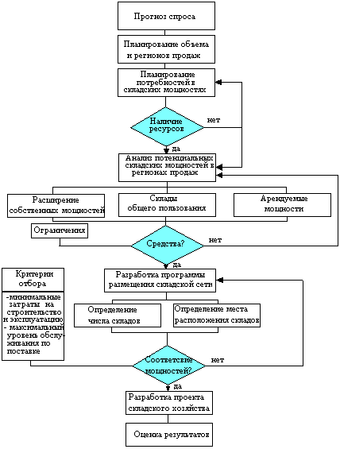

Рис. 6.1. Алгоритм формирования складской сети
В случае соответствия имеющегося потенциала плановым потребностям оптового предприятия можно приступать к проведению анализа по каждому региону.
Функционирование логистических систем – процесс многогранный, включающий в себя технико-технологические, экономические, организационные, информационные, финансовые и другие аспекты. Процесс их проектирования с точки зрения складской подсистемы должен определять место складского звена в логистической цепи, а также формулировать требования к складам в соответствии с целями функционирования всей логистической системы.
Следует отметить, что складская сеть является значимым элементом логистических систем. Построение этой сети оказывает существенное влияние на издержки, возникающие в процессе доведения товаров до потребителей, а через них – и на конечную стоимость реализуемого продукта.
Перечислим задачи, наиболее часто возникающие при проектировании логистических систем и непосредственно относящиеся к складам:
– сколько складов иметь в логистической системе;
– где разместить склады;
– иметь собственный склад или пользоваться наемным;
– какие функции возлагаются на склад в проектируемой логистической системе.
Наряду с перечисленными задачами, при организации складской подсистемы выбирают рациональные виды тары, погрузочного, разгрузочного, транспортного и складского оборудования, согласовывают схемы механизации работ по всему циклу движения грузов, а также решают ряд других задач.
В процессе проектирования логистических систем на базе информации о схеме потоков и о планируемых запасах определяется оптимальное количество и мощность складов, разрабатывается их рациональная дислокация в регионе контролируемого потока.
Решения по развитию складской сети необходимо принимать на основе анализа полной стоимости, что означает учет всех экономических изменений, возникающих при изменении количества складов в логистической системе.
Рассмотрим модель системы распределения материального потока, представленную на рис. 6.2. Допустим, что предприятие-поставщик обслуживает сеть оптовых покупателей, расположенных на определенной территории.
Количество покупателей и объемы потребляемых ими потоков в рамках данной задачи являются величинами постоянными.
На рисунке представлено три варианта организации распределения: с помощью одного, двух или шести складов (соответственно рисунки а, б и в). Очевидно, что в случае принятия варианта а транспортные расходы по доставке будут наибольшими. Вариант в предполагает наличие шести распределительных центров, максимально приближенных к местам сосредоточения потребителей материального потока. В этом случае транспортные расходы по товароснабжению будут минимальными. Однако появление в системе распределения пяти дополнительных складов увеличивает эксплуатационные расходы, затраты на доставку товаров на склады, затраты на управление всей распределительной системой. Не исключено, что дополнительные затраты в этом случае могут значительно превысить экономический выигрыш, полученный от сокращения пробега транспорта, доставляющего товары потребителям.

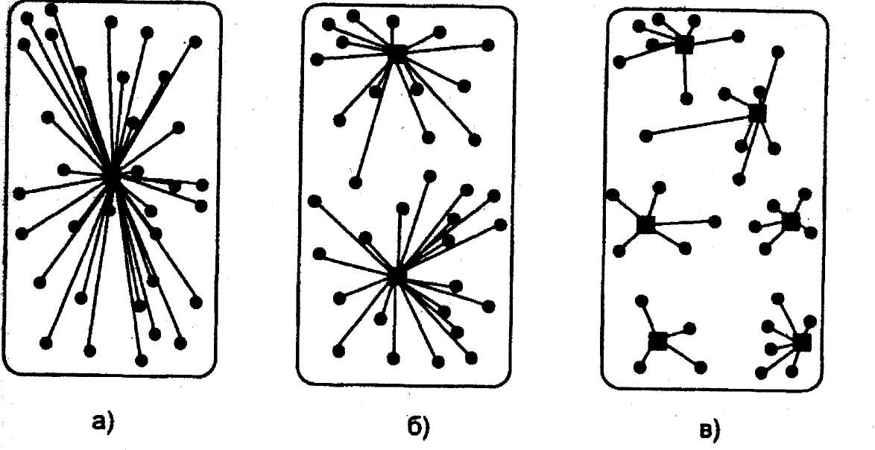

Рис. 6.2. Варианты организации распределения материального потока:
а) с одним распределительным центром; б) с двумя распределительными
центрами; в) с шестью распределительными центрами
Для определения оптимального количества складов необходимо в разрезе всей системы распределения оценить, как в зависимости от изменения количества складов N изменяются те или иные расходы и потери.
Охарактеризуем зависимость издержек каждого вида от количества складов.
1. Зависимость величины затрат на транспортировку от количества складов в системе распределения (функция f₁, риc. 6.3).
Весь объем транспортной работы по доставке товаров потребителям подразделяется на две группы:
– расходы, связанные с доставкой товаров на склады системы распределения, т. е. расходы на так называемые дальние перевозки (функция f₁/, рис. 6.3),
– расходы по доставке товаров со складов потребителям, т. е. расходы на так называемые ближние перевозки (функция f₁//, рис. 6.3).
Зависимость затрат на транспортировку от числа складов рассмотрим для каждой группы.

Затраты на доставку товаров
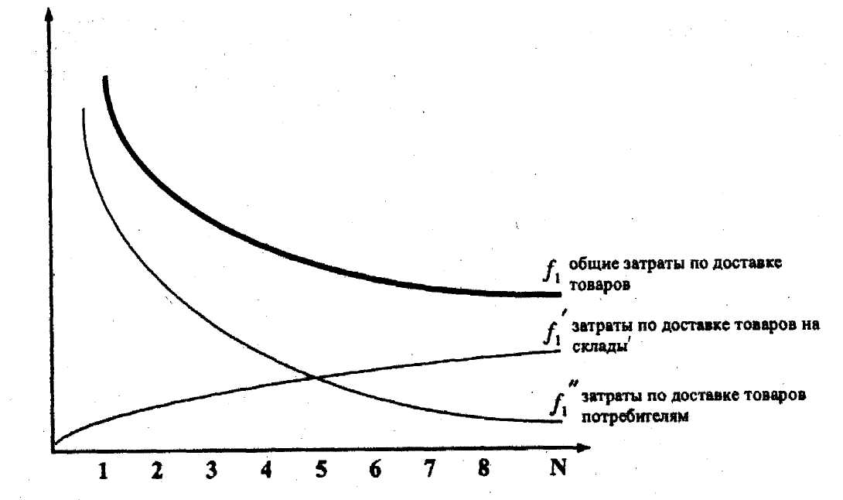

Рис. 6.3. Зависимость затрат на транспортировку от количества складов
в системе распределения

При увеличении количества складов в системе распределения стоимость доставки товаров на склады возрастает, так как увеличивается количество поездок, а также совокупная величина пробега транспорта. Характер зависимости не прямолинейный, поскольку здесь имеются условно-постоянная и условно-переменная составляющие, в результате чего расходы по доставке растут медленнее, чем расстояние.
Другая часть транспортных расходов – стоимость доставки товаров со складов потребителям – с увеличением количества складов снижается. Это происходит в результате резкого сокращения пробега транспорта.
Суммарные транспортные расходы (функция f₁, рис. 6.3) при увеличении количества складов в системе распределения, как правило, убывают.
2. Зависимость затрат на содержание запасов от количества складов в системе распределения (функция f₂, рис. 6.4).

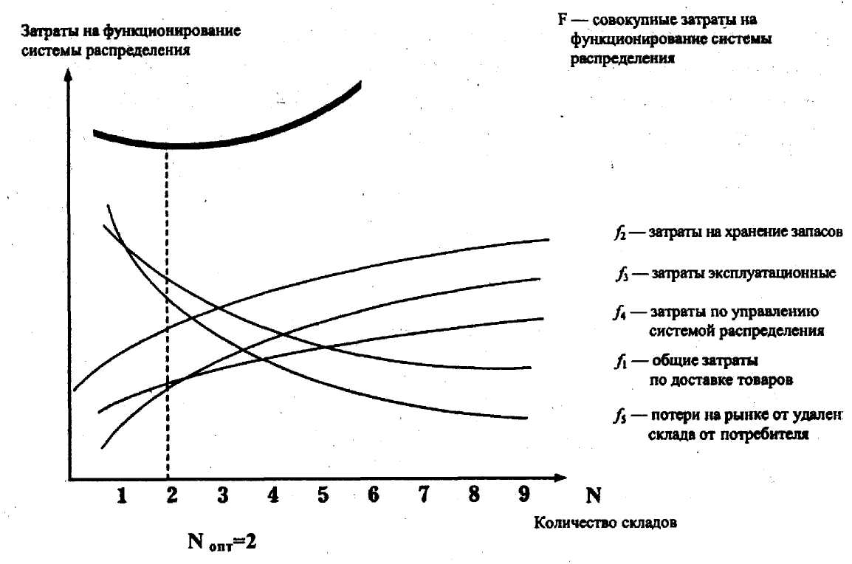

Рис. 6.4. Зависимость совокупных затрат на функционирование системы
распределения от количества входящих в нее складов

Увеличение количества складов в системе распределения влечет за собой сокращение зоны обслуживания отдельного склада, а следовательно, и размера запаса на отдельном складе. Однако запас на отдельном складе сокращается не столь быстро, как зона обслуживания, в результате суммарный запас в распределительной системе возрастает.
Первая причина – необходимость содержания страхового запаса. В модели с несколькими складами страховой запас в общем случае необходимо создавать на каждом складе. Сокращение складской сети влечет за собой концентрацию страхового запаса и общее снижение потребности в нем. Ожидаемую экономию рассчитывают с помощью закона квадратного корня, согласно которому размер страхового запаса, а следовательно, и сумма издержек по его содержанию возрастают пропорционально корню квадратному из числа складов.
Другая причина возрастания суммарного запаса заключается в том, что оптимальные размеры заказов складов по некоторым группам товаров при уменьшении зоны обслуживания могут оказаться ниже минимальных норм отгрузки, по которым товар получают сами склады. Это вынудит завозить данную группу на склады в количестве, превышающем оптимум, что также повлечет за собой рост размера запаса. Можно привести и другие причины того, что при увеличении количества складов совокупный размер запаса в системе распределения увеличивается.
3. Зависимость затрат, связанных с эксплуатацией складского хозяйства, от количества складов в системе распределения (функция f₃, см рис. 6.4).
При увеличении количества складов в системе распределения затраты, связанные с эксплуатацией одного склада, снижаются. Однако совокупные затраты распределительной системы на содержание всего складского хозяйства возрастают. Происходит это в связи с так называемым эффектом масштаба: при уменьшении площади склада эксплуатационные затраты, приходящиеся на 1 м², увеличиваются. Например, в торговле при уменьшении площади склада с 10,5 тыс. м² до 1,5 тыс. м², т. е. в 7 раз, эксплуатационные затраты уменьшаются всего лишь в 5,25 раза. Замена одного склада семью (общая площадь остается той же – 10,5 тыс. м²) повлечет за собой увеличение эксплуатационных расходов в 1,4 раза.
4. Зависимость затрат, связанных с управлением распределительной системой, от количества входящих в нее складов (функция f₄, см рис. 6.4).
Характер данной зависимости представлен кривой f₄. Здесь также действует эффект масштаба, в связи с чем при увеличении количества складов кривая расходов на системы управления делается более пологой.
5. Зависимость потерь продаж, вызванных сокращением числа складов и соответствующим удалением снабжающего склада от потребителя, от количества складов в системе распределения (функция f₅ , см рис. 6.4).
При сокращении количества складов среднее расстояние до обслуживаемых пунктов возрастает. Становится сложнее поддерживать сервис на прежнем уровне. Сложнее поставлять грузы по системе «точно в срок», так как возросшие расходы на транспортировку увеличивают экономически оптимальный размер отгружаемой партии.
Кроме того, потребителю сложнее самому приехать на склад и выбрать ассортимент. Могут возникнуть задержки в пути следования груза. Действуют и другие негативные факторы, снижающие заинтересованность потребителя в более дальнем поставщике. Недаром маркетологи, рекламируя сбытовое предприятие, выделяют фразу: «наш склад рядом с вами».
Сокращение складов в зоне обслуживания может привести также и к росту транспортно-заготовительных затрат клиента склада, так как доставка со склада, как правило, осуществляется по более низким тарифам, чем доставка на склад. Размещая склад вдали от клиента, предприятие тем самым вынуждено продвигать товар в зону обслуживания по более высоким транспортным тарифам, что неизбежно отражается на конечной цене товара, а следовательно, и на объемах реализации.
Зависимость совокупных затрат на функционирование системы распределения от количества входящих в нее складов (функция F) получают путем сложения всех приведенных на рис. 6.4 графиков. Абсцисса минимума кривой совокупных затрат даст оптимальное значение количества складов в системе распределения (в нашем случае – два склада).
Допустим, что упомянутое предприятие-поставщик имеет на территории обслуживания шесть складов. Переход к системе обслуживания с помощью двух складов сопровождается увеличением одних издержек и сокращением других. Общий же размер издержек уменьшается (рис. 6.5).
Максимальное приближение складов к потребителям дает возможность более четко и точно выполнять заказы клиентов, быстрее реагировать на изменения их потребностей, что позволяет также сократить потери от упущенных продаж. Однако при увеличении мощности и размеров складов удельные капитальные затраты на 1 т грузооборота и запаса хранения сокращаются, что говорит в пользу строительства более крупных складов. В то же время такая политика влечет за собой сокращение числа складов, а следовательно, и увеличение транспортных расходов на доставку и времени на поставку заказа из-за увеличения радиуса обслуживания и отдаленности потребителей.
Чем больше число складов, тем ближе склад к потребителю и, следовательно, меньше время доставки груза, больше возможностей обеспечить необходимую частоту и ритмичность поставок мелкими партиями, что в итоге существенно повышает уровень обслуживания клиентов, а значит, дает дополнительные преимущества перед конкурентами.

Шесть складов Два склада
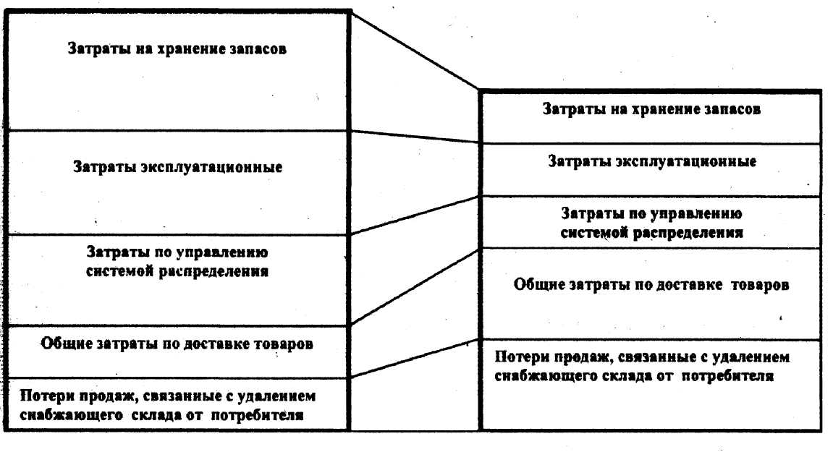

Рис. 6.5 Общее снижение затрат при переходе с шести складов
в зоне обслуживания на два

Принимая решения о числе складов, необходимо исходить из наибольшей эффективности, связанной не с наименьшими общими издержками обращения, а общими логистическими затратами, среди которых в первую очередь необходимо учитывать:
– расходы на строительство и эксплуатацию складов, включающие затраты на строительство здания (сооружения) и приобретение оборудования, и затраты, связанные с дальнейшей эксплуатацией (содержание, ремонт здания и оборудования, расходы на зарплату, электроэнергию и т. д.);
– затраты на транспорт, состоящие из первоначальных капиталовложений на развитие транспортной сети (строительство и реконструкцию подъездных дорог, приобретение подвижного состава, строительство гаражей, объектов ремонтного хозяйства и т. д.) и эксплуатационных расходов по доставке и отправке грузов (расходы, связанные с транспортировкой грузов, содержанием и ремонтом транспортных средств, устройств и объектов).
Необходимо учитывать и ряд других факторов, зависящих от числа складов и влияющих на уровень обслуживания:
– предоставляемые логистические услуги;
– транспортное обслуживание;
– частота и ритмичность поставок;
– размер партии поставки и др.
Существует тесная взаимозависимость между возможностью быстрого удовлетворения потребностей клиентов и оказания различных логистических услуг, включая замену дефектной продукции, и числом складов.
Следует иметь в виду, что задача размещения и формирования складской сети, как и любая логистическая задача, является оптимизационной, поскольку, с одной стороны, строительство новых или покупка действующих складов и их эксплуатация связаны со значительными капиталовложениями, а с другой – необходимо обеспечить (наряду с повышением уровня обслуживания потребителей) сокращение издержек обращения от приближения к клиентам.
Размещение складов по территории и их число определяются мощностью материальных потоков и их рациональной организацией, спросом на рынке продаж, размерами региона и концентрацией в нем потребителей, относительным расположением поставщиков и покупателей, особенностями коммуникационных связей и т. д.
В завершение следует отметить, что в последние годы в странах Западной Европы наблюдается тенденция сокращения количества складов, особенно в розничной торговле. При этом, несмотря на рост транспортных расходов, в целом по системе распределения наблюдается экономия средств, особенно за счет сокращения страховых запасов. Однако механически переносить закономерности, действующие в странах с развитой рыночной экономикой, нельзя. В настоящее время в отечественной торговле пока еще нет той конкуренции, которая имеет место в Западной Европе и требует там поддержания высокого уровня страховых запасов. Предприятия Республики Беларусь могут позволить себе обеспечивать покупателю более низкий сервис и, следовательно, обходятся на данный момент более низкими страховыми запасами. Отсюда и ниже выигрыш от снижения страховых запасов при их концентрации на меньшем количестве складов. С другой стороны, дороги таковы, что при сокращении количества складов и, соответственно, увеличении количества транспортной работы затраты на перевозку товаров взлетают гораздо резче, чем на территории Западной Европы. Поэтому без точных расчетов переходить на моноскладские системы, следуя лишь западным тенденциям, конечно же, нельзя.
Логистическая цепь может быть организована с использованием собственных складов либо с применением складов общего пользования. Стратегическая ориентация на длительное присутствие в регионе позволит экономически обосновать необходимость строительства собственного склада. Краткосрочность хозяйственных связей по данным поставкам послужит основанием аренды складских площадей либо покупки услуг склада общего пользования.
Выбор между организацией собственного склада и использованием для размещения запаса склада общего пользования относится к классу решений «сделать или купить» (Make-or-Buy Problem). Методика принятия решения представлена на рис. 6.6.

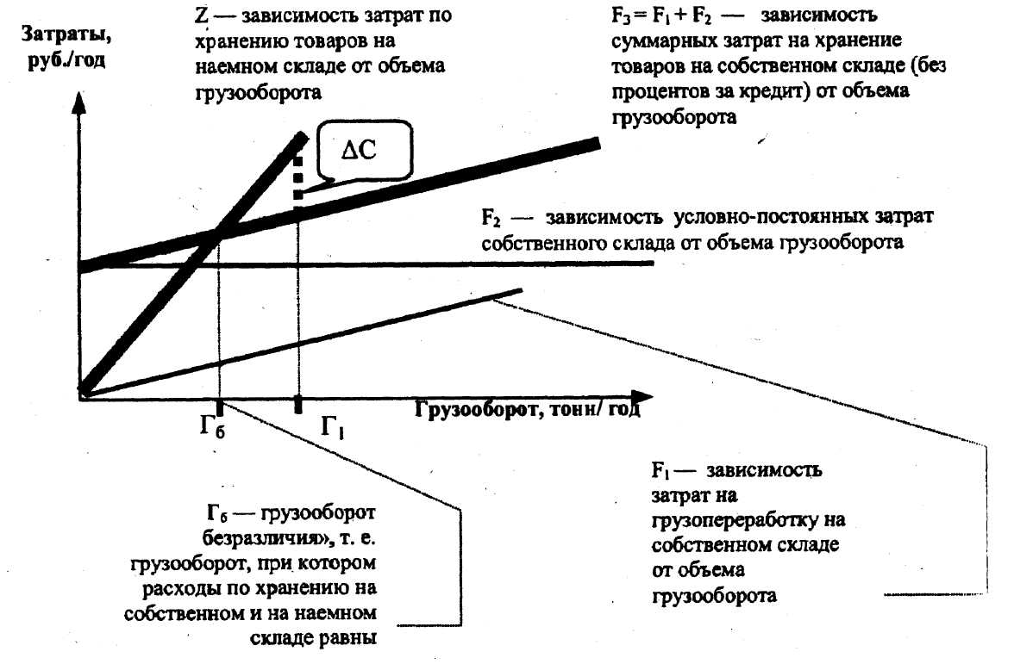

Рис. 6.6. Принятие решения о пользовании услугами наемного склада

Линией Z на графике представлена зависимость затрат на хранение запасов на наемном складе от прогнозируемого размера грузооборота. Зависимость затрат на хранение запасов на собственном складе от размера грузооборота склада представлена линией F₃.
Функция F₃ определяется суммированием условно-постоянных и условно-переменных затрат собственного склада (функции F₁ и F₂ соответственно).
Функция F₁ принимается линейной и определяется на базе расценок за выполнение логистических операций.
График функции F₂ параллелен оси ОХ, так как постоянные затраты (С_{пост}) не зависят от грузооборота. Сюда относятся расходы на аренду складского помещения (С_{аренд}), амортизация техники (С_{аморт}), оплата электроэнергии (С_{эл}), заработная плата управленческого персонала и специалистов (С_{зарпл}):

С_{пост} = С_{аренд} + С_{аморт} + С_{элек} + С_{зарпл}.

График функции Z (зависимость затрат по хранению товаров на наемном складе от объема грузооборота) строится на основании рыночных тарифных ставок за хранение товаров на наемном складе исходя из предположения, что она носит линейный характер.
Вопрос об организации собственного склада возникает, если объемы грузооборота выше Г_{б}, например, равны Г₁.
Таким образом, при обосновании решения о формировании складской сети и определении дислокации складов следует руководствоваться двумя основными критериями:
– минимальными совокупными затратами, связанными с эксплуатацией складской сети и с учетом затрат на строительство;
– максимальным уровнем обслуживания потребителей.
Рациональное размещение складского хозяйства существенно влияет на общие размеры грузопотоков и способствует сокращению транспортных и складских затрат.

6.3. Склад как самостоятельная логистическая система

Любой склад является достаточно самостоятельной системой с четко определенными задачами. Эффективность решения этих задач определяется рациональностью организации внутрискладского процесса.
Логистика создает принципиально новые возможности рационализации складских процессов. Вначале складской процесс проектируется как часть общего процесса товародвижения. На этом этапе к нему формулируется ряд требований, которые затем ложатся в основу проекта собственно внутрискладского процесса.
Идея логистической оптимизации складского процесса заключается в проектировании внутрискладского процесса как единого целого.
Традиционная несогласованность участников потоковых процессов нередко имеет место и внутри склада, открывая ресурс повышения эффективности за счет применения логистики.
Технологический процесс на складах, основу которого составляют материальные потоки, должен отвечать оптимальным параметрам по скорости процесса, обеспечивать сохранность товаров и экономичность затрат. Скорость процесса (оборачиваемость) показывает, сколько раз в течение одного периода продается и возобновляется имеющийся складской запас. Нормативная оборачиваемость товаров зависит от задач и выполняемых функций склада, условий поставки грузов и ряда других объективных факторов. Ускорение оборачиваемости в значительной мере обеспечивается уровнем производительности труда работников склада.
Сохранность потребительских свойств товаров выражается в сравнительных показателях размера товарных потерь, экономии естественной убыли и зависит от технологического процесса, состояния материально-технической базы склада, качества труда его работников. Вместе с тем существенное влияние на сохранность качества товаров оказывает производственная упаковка и начальное качество.
Экономичность технологического процесса на уровне склада выражается в показателях издержкоемкости переработки единицы грузов. Однако оптимизировать этот показатель можно лишь в рамках оптимизации всей системы товародвижения, так как с точки зрения логистики эффективность технологического процесса в любом звене логистической цепи определяется уровнем совокупных затрат на продвижение материального потока по всей цепи.
Условием выполнения перечисленных требований является соблюдение следующих принципов организации материальных потоков на складе: пропорциональность, параллельность, ритмичность, непрерывность, прямоточность, поточность.
Пропорциональность процесса означает, что все его части, операции, связанные между собой, должны быть пропорциональными, т. о соответствовать друг другу по производительности, пропускной способности или скорости. Нарушение этого принципа создает условия для возникновения узких мест, остановок и перебоев в работе.
В соответствии с этим принципом планируются пропорциональные затраты труда в единицу времени на различных участках.
Параллельность – одновременное выполнение отдельных операций на всех стадиях процесса. Разделение и кооперация труда работников склада, расстановка оборудования производятся в соответствии с основными стадиями технологического процесса. Параллельное выполнение работ способствует сокращению цикла работ, повышению уровня загрузки рабочих и эффективности их труда на основе его специализации, выработки профессиональных навыков, достижению определенной степени автоматизма движений.
Принцип параллельности организации процесса реализуется в полной мере на крупных складах с интенсивными потоками товаров.
Ритмичность складского процесса выражается в повторяемости всего цикла и отдельных операций в равные отрезки времени. При этом потоки могут быть равномерными и нарастающими (убывающими). Ритмичность является предпосылкой постоянства в затратах энергии, времени, труда в течение рабочего дня (смены). Таким образом, она предопределяет надлежащий режим труда и отдыха работников, а также загрузки механизмов. Отсутствие ритмичности часто зависит не только от работы самого склада, но и от внешних факторов: неравномерности поступления грузов, транспортных средств. Необходимо добиваться ритмичности поступления товаров от поставщиков и соответствующей ритмичности их отпуска.
Непрерывность – устранение или сокращение всякого рода перерывов в технологическом процессе. Непрерывность складского процесса обеспечивается организационными мерами: сменной работой экспедиции, вычислительных подразделений, управления.
Прямоточность на складах предусматривается в планировках складов и означает максимальное выпрямление технологических маршрутов движения товаров как в горизонтальном, так и в вертикальном направлениях. Прямоточность грузопотоков обеспечивает сокращение трудовых затрат при одинаковой мощности склада.
Поточность представляет собой ведущий принцип современной организации микрологистических систем, в соответствии с которым все операции технологического цикла взаимосвязаны и подчинены единому расчетному ритму.
Выполнение каждой предыдущей операции является одновременно подготовкой к следующей. Размещение рабочих мест (зон), оборудования и необходимых инструментов производится в соответствии с последовательностью технологического процесса, направленностью и скоростью перемещения материального потока. Каждое рабочее место специализировано на выполнении определенной операции или ограниченного числа сходных между собой операций. Передача предметов труда с одной операции на другую производится с минимальными перерывами с помощью специальных транспортных средств. Поточные методы на складах связаны с применением конвейерных систем. Они исключают цикличность движения и встречные потоки, характерные для единичных методов организации процесса.
Условием применения поточных методов работы с грузами на складах является наличие соответствующих систем машин и оборудования.
Удельная трудоемкость поточной организации технологического процесса на складах оптовой торговли в 3–4 раза ниже соответствующего показателя для складов, использующих единичные методы переработки грузов (1 чел.-ч и 3 чел.-ч на 1 т перерабатываемых грузов соответственно).
Цель создания и функционирования любого склада состоит в том, чтобы принимать грузопоток с транспорта с одним параметром, перерабатывать и выдавать его на другой транспорт с другими параметрами и выполнять эти функции с минимальными затратами. Однако необходимо иметь в виду, что многообразие параметров склада, разнообразная номенклатура, технологии переработки грузов не только относят склад к сложным системам, но и делают каждую складскую систему значительно отличающейся от другой. Поэтому при создании системы складирования необходимо учитывать следующий главный принцип: лишь конкретное решение с учетом всех влияющих на него факторов может обеспечить экономический успех работы склада. При этом планирование и создание системы складирования должны рассматриваться с точки зрения интересов всей фирмы, обеспечивать необходимую интенсивность грузопотоков, необходимые условия хранения грузов, рациональную складскую обработку грузов с минимальными затратами, максимальное использование имеющихся мощностей и складского оборудования, высокий уровень обслуживания клиентов и т. д.
Разработка системы складирования должна быть направлена на обеспечение оптимального размещения груза на складе и рациональное управление им. При разработке системы складирования необходимо учитывать все взаимосвязи и взаимозависимости между внешними (входящими на склад и выходящими со склада) и внутренними (внутрискладскими) потоками, а также связанные с ними факторы (параметры склада, технические средства, особенности груза и т. д.).
Схема основных подсистем системы складирования и входящих в нее модулей и элементов представлена на рис. 6.7.
Система складирования включает в себя три основные взаимосвязанных подсистемы:
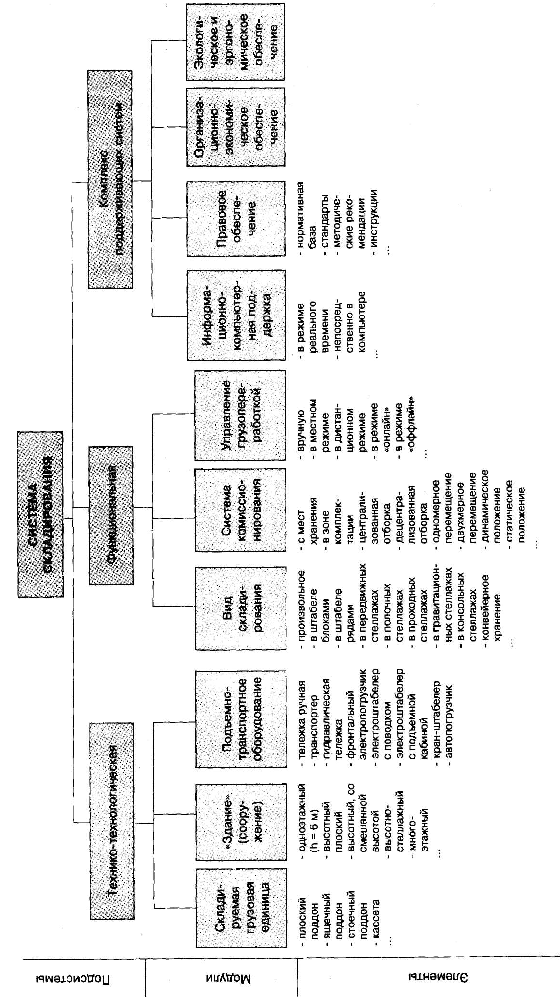 | Рис. 6.7. Схема системы складирования
– технико-технологическую;
– функциональную;
– поддерживающую.
Каждая подсистема состоит из модулей (блоков) и ряда элементов. Их число может быть достаточно большим, а их комбинации дополнительно увеличивает размерность системы и число вариантов решений. Выбор делается среди конкурентоспособных вариантов из всех технически возможных. Определяя элементы каждой подсистемы, следует установить ряд ограничений:
– технические, связанные с характеристиками складского оборудования или техническими возможностями здания или сооружения;
– технологические, определяемые планируемой технологией переработки груза;
– экономические, связанные с финансовыми возможностями фирмы, и др.
Необходимость подобных ограничений станет ясной из следующих примеров.
Максимальная масса перерабатываемого груза составляет 0,8 т, складироваться он будет на складе высотой 6,0 м, поэтому не следует выбирать подъемно-транспортные средства с грузоподъемностью выше 1,0 т при максимальном подъеме вил, при этом высота подъема вил определяется высотой укладки последнего яруса с грузом. Изменение технических характеристик в сторону их увеличения всегда влечет за собой рост цены оборудования и увеличение эксплуатационных издержек, при том что возможности оборудования не будут использоваться до конца.
При предварительном выборе системы складирования учитываются также технические и технологические ограничения. Здесь возникает вопрос о совместимости элементов различных подсистем. Технические
ограничения должны обеспечить совместимость оборудования при перевалке (перегрузке) с одного вида транспорта на другой. Техноло- гические ограничения направлены на обеспечение технологической совместимости применяемых средств и оборудования. Экономические ограничения в данном случае могут не учитываться, так как они уже были учтены на предыдущем этапе при выборе каждого элемента.

6.4. Классификация складов в логистике

В рамках поддерживающей логистической функции «складирование» в логистической системе решаются следующие задачи:
– своевременное предоставление товаров и услуг потребителям;
– концентрация и пополнение запасов, оптимизация затрат;
– учет запасов в натуральном и стоимостном выражениях;
– защита производства и потребителей от непредвиденных обстоятельств (отсутствие товаров у поставщика, забастовка, катастрофы и т. п.);
– балансирование темпов производства и объемов производимой продукции при росте спроса и многие другие.
Склад решает и традиционные задачи, связанные со складской переработкой грузов:
– максимальное использование складских мощностей;
– рациональное ведение погрузочно-разгрузочных и складских работ;
– эффективное использование складского оборудования;
– устранение потерь товаров при их складской обработке, хранении и т. д.
Разнообразие видов складов в логистической системе и выполняемых ими функций и задач, особенности перерабатываемых грузов и т. д. требуют систематизации складов. Цель классификации складов в логистике состоит в выявлении признаков систематизации складского объекта как элемента ЛС, влияющего на особенности продвижения материального потока.
В логистике склады классифицируются по следующим основным признакам: по функциональным областям логистики, видам продукции, форме собственности, функциональному назначению, отношению к участникам (звеньям) ЛС, товарной специализации, технической оснащенности, виду складских зданий (сооружений), наличию внешних транспортных связей.
Склады встречаются во всех функциональных областях логистики: снабженческой, производственной, распределительной. В каждой области тип и функции склада связаны с определенной специализацией и назначением, а также местом склада в ЛС. Эти особенности отражаются в функциях и задачах склада и оказывают прямое влияние на направленность технического оснащения склада. В общем виде эту связь можно описать следующим образом.
Склады логистики снабжения специализируются на хранении МР (сырья, материалов, комплектующих и другой продукции производственного назначения) и снабжают прежде всего производственных потребителей. По особенностям переработки грузопотоков можно выделить:
– склады сырья и материалов (например, груз в жидком или сыпучем состоянии). Они перерабатывают однородные грузы, поступающие большими партиями, интенсивными грузопотоками, в ритмичном графике поставки потребителю, с относительно постоянной оборачиваемостью, что позволяет вести автоматизированную складскую переработку груза там, где производственный процесс автоматизирован или имеет высокий уровень механизации;
– склады продукции производственного назначения, которые работают, как правило, с тарными и штучными грузами большой массы, относительно однородной номенклатуры, большими объемами переработки, поэтому здесь необходим высокий уровень механизации и автоматизации складских работ.
Склады производственной логистики входят в состав организационной системы производства и предназначены для обеспечения производственного процесса. На этих складах хранятся запасы непрерывного производства, приборы и инструменты, запчасти и т. д. Эти склады
перерабатывают относительно постоянную номенклатуру грузов, поступающую со склада с определенной периодичностью и малым сроком хранения, что позволяет добиваться автоматизированной обработки груза или высокого уровня механизации. Основным фактором, влияющим на уровень технической оснащенности склада, выступает характер производственного процесса.
Склады логистики распределения служат для поддержания непрерывности движения товаров из сферы производства в сферу потребления. Их основное назначение – преобразовывать производственный ассортимент в торговый и бесперебойно обеспечивать различных потребителей, включая розничную сеть. Они могут принадлежать производителям и предприятиям торговли:
– склады готовой продукции и распределительные склады производителей. В различных регионах продаж (центральные и филиальные склады) занимаются складированием тарных и штучных грузов относительно однородной продукции (в пределах ассортиментного перечня одного изготовителя) с быстрой оборачиваемостью; реализуют крупные партии. Это позволяет осуществлять автоматизированную и высокомеханизированную переработку груза;
– склады оптовой торговли товарами широкого потребления. В основном снабжают мелких потребителей и розничную сеть. Такие склады концентрируют запасы с широкой номенклатурой и неравномерной оборачиваемостью товаров (иногда сезонного спроса). Такой товар реализуется различными партиями (начиная от группы товаров). На таких складах нецелесообразно внедрять автоматизированную обработку грузов, здесь предпочтительнее высокомеханизированная и механизированная обработка (возможно, с ручной комплектацией заказа);
– склады розничной торговли снабжают розничную торговую сеть, объединенную со складом в единую организационно-хозяйственную единицу. Здесь хранится товар с большим ассортиментом партий, чтобы поддерживать в магазинах постоянно широкий ассортимент товара. Реализация со склада осуществляется мелкими партиями частыми поставками, к тому же такие склады, как правило, не бывают крупными, поэтому на них рациональнее всего вводить механизированную обработку груза с ручной комплектацией заказа, поскольку практически всегда сначала происходит расформирование поступающей на склад грузовой единицы (поддон, контейнер).
Можно выделить склады транспортных и экспедиторских предприятий, предназначенные для временного складирования, связанного с экспедицией материальных ценностей. Сюда же относятся склады железнодорожных станций, грузовые терминалы автотранспорта, морских и речных портов, терминалы воздушного транспорта. По характеру выполняемых операций грузопереработки они относятся к транзитно-перевалочным. Срок хранения грузов сведен к минимуму, так как целью такого склада является эффективное и своевременное снабжение клиентов путем перевалки груза с одного вида транспорта (или транспортного средства) на другой. Грузы поступают и отправляются крупными партиями, при этом поступающая грузовая единица (пакет на стандартном поддоне или контейнер) на складе не расформировывается. На таких складах необходим высокий уровень механизации.

6.5. Анализ складских процессов

Логистический процесс представляет собой определенную последовательность основных логистических операций и совокупность действий, обеспечивающих их выполнение с целью эффективного взаимодействия элементов и оптимизации ЛС в целом.
Логистический процесс на складе можно рассматривать как управление логистическими операциями, связанными с грузопереработкой (операционное управление), и координацию смежных служб, обеспечивающих эффективное функционирование склада (рис. 6.8).
Логистический процесс не отождествляется с физической грузопереработкой, а является областью технологии. Поэтому этот процесс должен обеспечить упорядоченность во времени всего цикла грузопереработки для удовлетворения потребностей покупателя в необходимом ассортименте в требуемом количестве и в назначенное время.
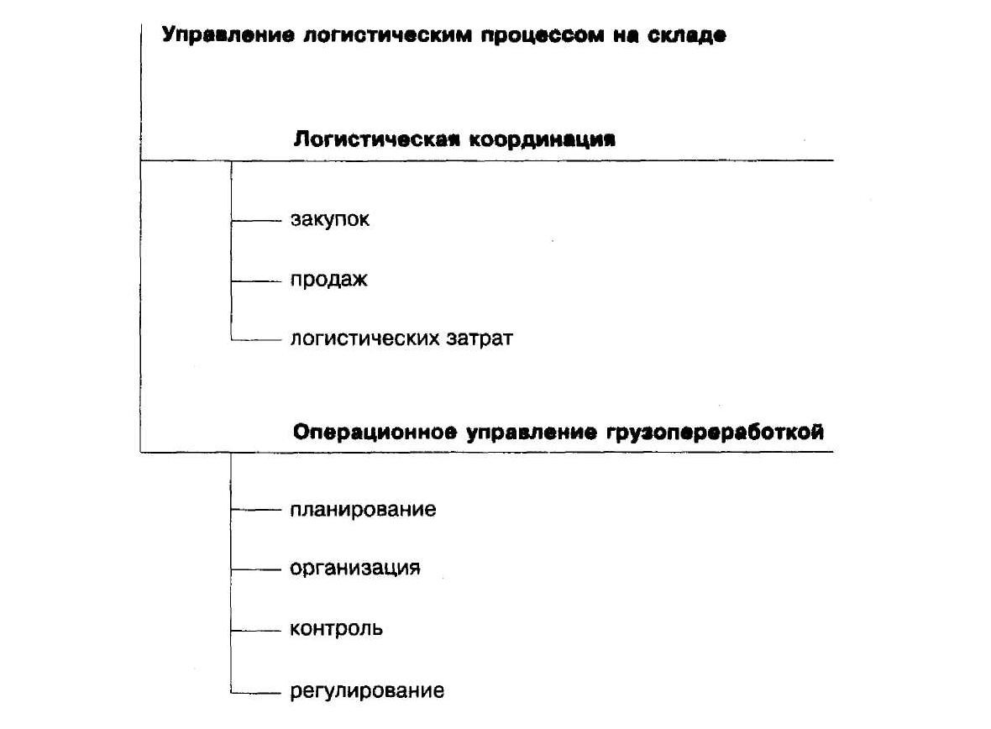

Рис. 6.8. Функции управления логистическим процессом
на складе

Можно выделить основные логистические принципы переработки груза на складе:
– планирование – разделение склада на основные рабочие зоны и определение последовательности прохождения груза через эти зоны;
– рациональность – планирование движения материального потока при сокращении числа операций до минимально необходимых и ликвидация возвратных грузопотоков;
– системный подход – разработка прохождения грузов через склад должна быть увязана с особенностями входящих и исходящих потоков с учетом всех их характеристик;
– эффективность использования складских мощностей – хранение груза на складе должно обеспечивать максимальное использование площади склада и его высоты;
– оптимальный уровень технической оснащенности – выбор технической оснащенности должен быть продиктован особенностями самого склада, перерабатываемого груза и экономической целесообразностью;
– универсализация оборудования – подъемно-транспортное оборудование (ПТО) должно выполнять различные технологические операции, чтобы сократить парк ПТО на складе до минимума и т. д.
Логистический процесс на складе (рис. 6.9) можно разделить:
– на операции, связанные с функцией логистической координации снабжения (закупки) и продаж;
– операции, связанные с переработкой груза и соответствующим документооборотом.
Логистический процесс на складе охватывает взаимосвязанные и взаимозависимые сферы складской системы – оперативное управление грузопереработкой и логистическую координацию. Оперативная логистика связана с непосредственным управлением интенсивностью потока (грузопотока) на складе. В качестве показателя интенсивности материального потока понимают объемные и (или) массовые показатели (единицы) груза, поступающие на склад в единицу времени или выходящие со склада.
Логистическая координация занимается оптимальным совмещением интенсивности входящих и выходящих со склада грузопотоков, ориентированных на спрос клиентов, при максимальном использовании складских мощностей и минимальных логистических издержках. Логистический подход к управлению материальными потоками на складе основывается на управлении всем процессом грузопереработки в рамках единой организационно-управленческой системы (например, предприятия оптовой торговли).
Эффективная система управления логистическим процессом на складе предполагает быструю адаптацию функционирования склада к изменениям спроса потребителей. Данное требование должно стать основным при выборе методологии моделирования системы управления.
Логистика предполагает наличие технической, технологической и планово-организационной сопряженности в деятельности различных участников процессов продвижения материальных потоков. Разработка перечисленных моделей на складе должна осуществляться совместно с разработкой соответствующих моделей на складах постоянных контрагентов.
Логистические службы должны проектировать сквозные транспортно-технологические схемы переработки грузов по логистической цепи, технологические карты и графики, согласованные с постоянными партнерами стандартные процедуры, а коммерческие аппараты предприятий посредством договоров – обеспечивать возможность реализации сквозных схем.
Соблюдение данного требования превращает склад из самостоятельного, обособленно функционирующего элемента в деталь единого логистического механизма.

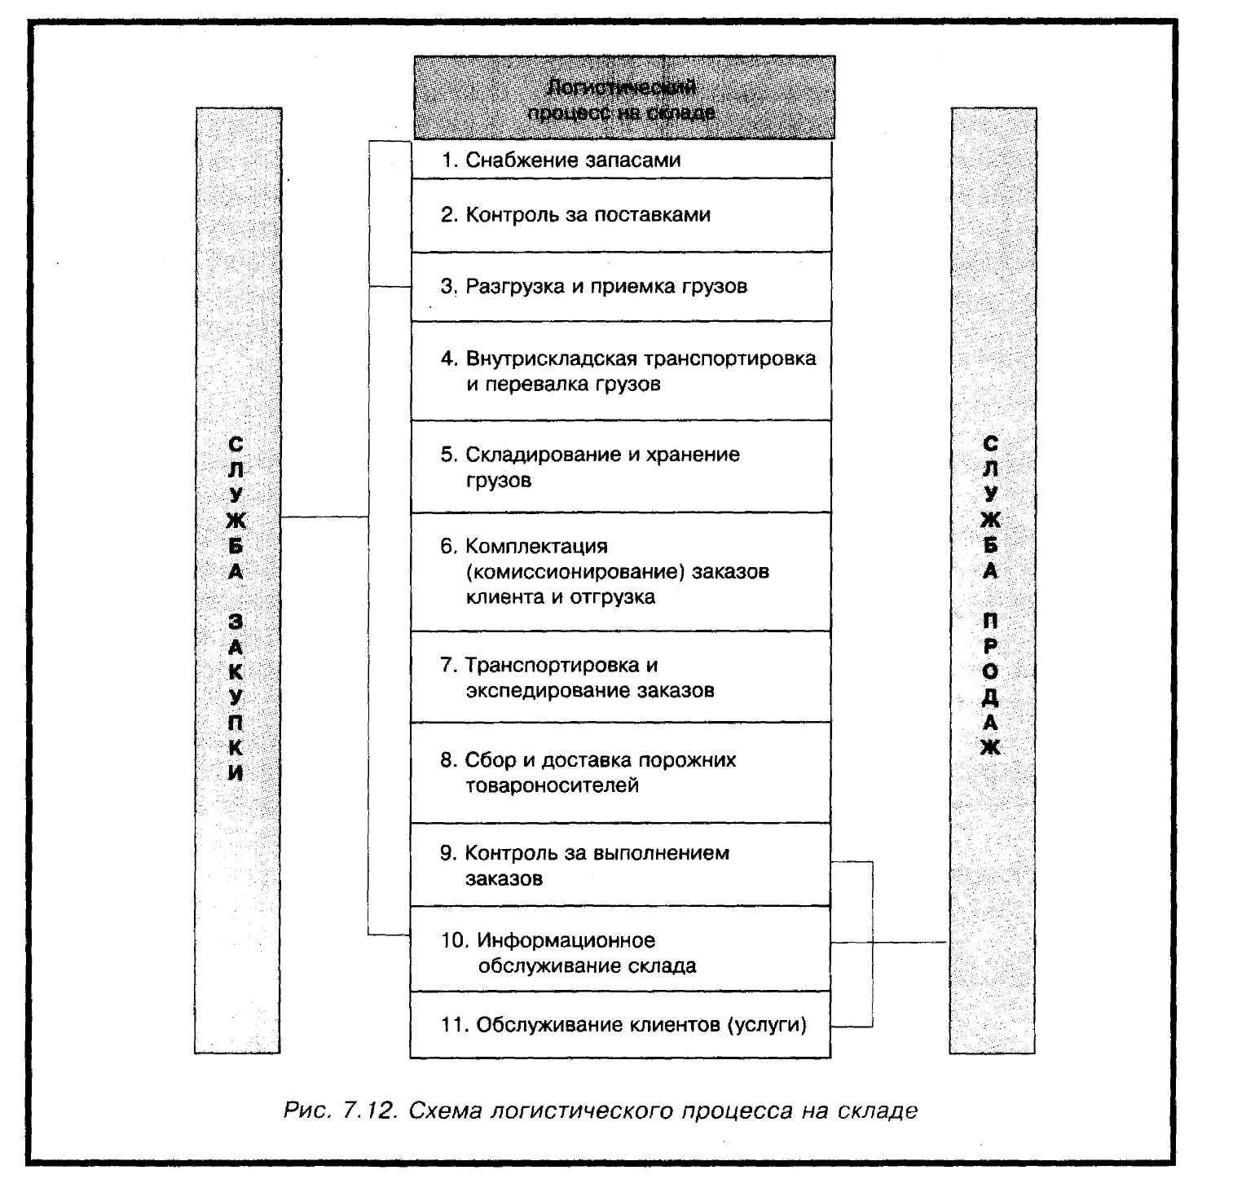

Рис. 6.9. Схема логистического процесса на складе

Эффективность управления логистическими процессами на складах существенно зависит от оперативного планирования и регламентирования выполнения отдельных операций. Для этих целей на складах составляют разноуровневые схемы технологических процессов. Схемы позволяют увидеть все части процесса, его сильные и слабые стороны, понять, насколько отдельные части процесса соответствуют друг другу, увидеть лишние или недостающие операции.
Технологический процесс на складе представляется в виде взаимосвязанной последовательности крупных блоков операций, которые предусмотрено выполнять на складе, например, разгрузка автомобильного транспорта, приемка, хранение, комплектация и отпуск груза. Каждый из блоков может быть развернут составом входящих в него операций с той или иной степенью детализации. Однако взаимосвязь на данном этапе проектирования указывают не между отдельными операциями, а между укрупненными блоками операций. Полученная на данном этапе модель по существу является принципиальной схемой технологического процесса (рис. 6.10).
Правильно организованный технологический процесс работы склада должен обеспечивать:
– четкое и своевременное проведение количественной и качественной приемки товаров;
– эффективное использование средств механизации погрузочно-разгрузочных и транспортно-складских работ;
– рациональное складирование товаров, обеспечивающее максимальное использование складских объемов и площадей, а также сохранность товаров и других материальных ценностей;
– выполнение требований по рациональной организации работы зала товарных образцов, складских операций по отборке товаров с мест хранения, комплектованию и подготовке их к отпуску;
– четкую работу экспедиции и организацию централизованной доставки;
– последовательное и ритмичное выполнение складских операций, способствующее планомерной загрузке работников склада, и создание благоприятных условий труда.

6.6. Грузопереработка

Грузопереработка (или обработка грузов) обычно выполняется совместно с логистическими функциями складирования и транспортировки. Как отмечают многие зарубежные специалисты по логистике, сам термин «грузопереработка» (Materials Handling) довольно трудно поддается определению. В большинстве зарубежных учебников грузопереработка определяется как «эффективное перемещение грузов на короткие расстояния внутри завода или склада или между помещением и транспортным предприятием».
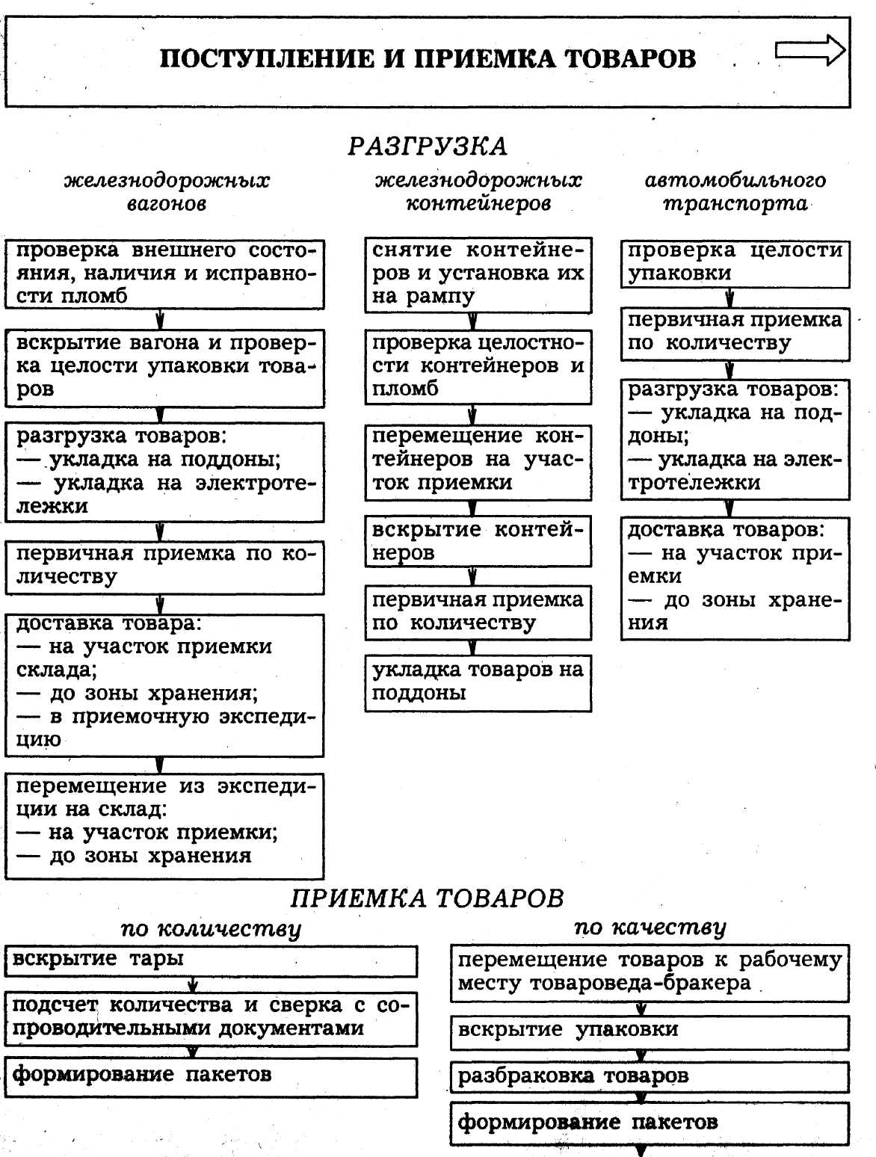

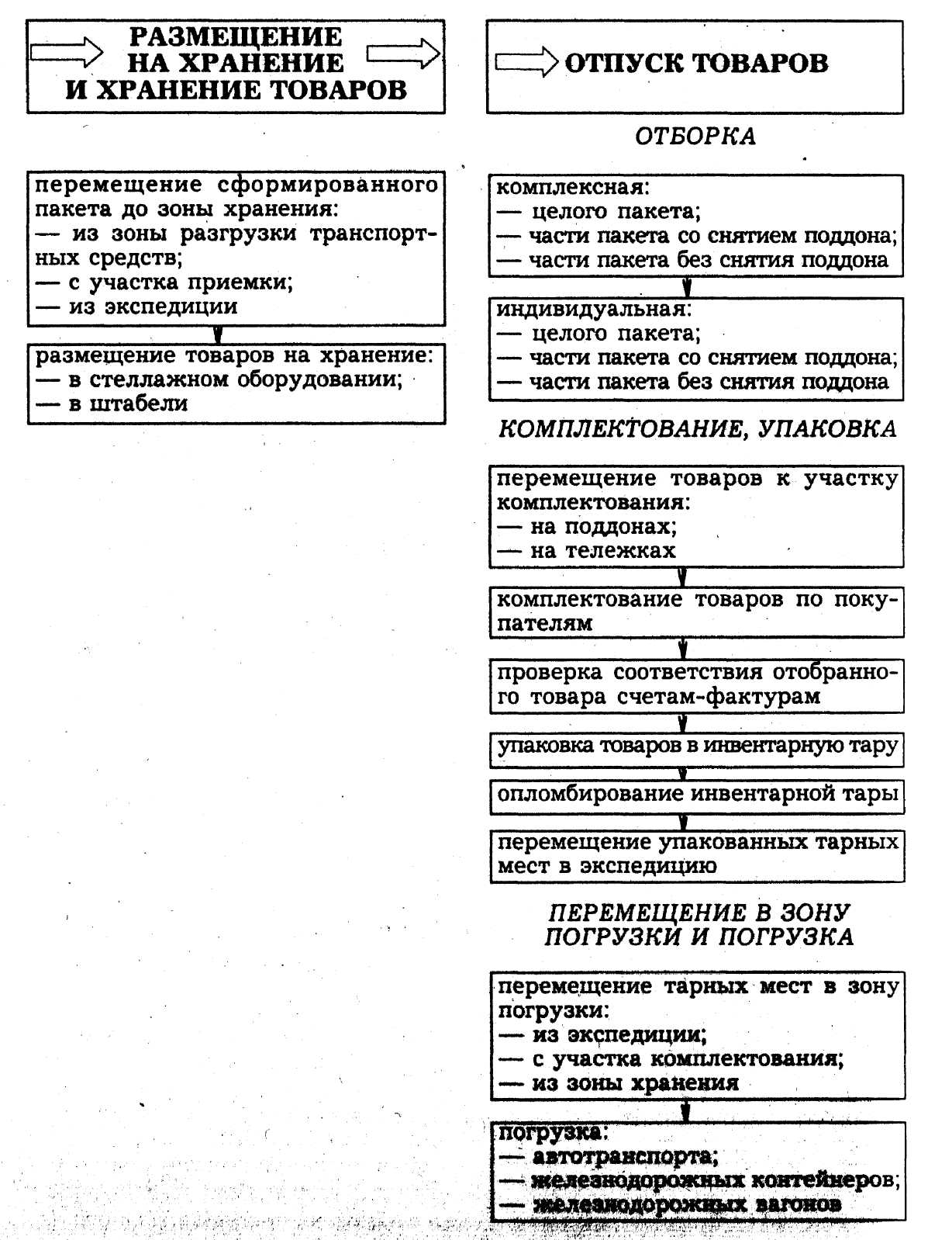

Рис. 6.10. Принципиальная схема технологического процесса на складе
предприятия оптовой торговли

Рассматривая грузопереработку как поддерживающую логистическую функцию, необходимо учитывать следующие основные факторы:
– движение (грузопереработка всегда связана с движением и перемещением определенного количества продукции внутри определенной инфраструктуры ЗЛС или вне ее);
– время (продукция должна быть перемещена внутри производственных подразделений, складов и т. п. к определенному моменту времени, связанному с производственным расписанием, временем дистрибьюции, заказа или другим периодом логистического цикла);
– количество (грузопереработка всегда связана с определенными размерами отправок или партий груза. Нередко именно грузоперерабатывающие мощности определяют рациональное количество поставляемых производителю МР или потребителям ГП);
– пространство (склад, транспортное средство, терминал и т. п. должны рационально использовать имеющееся пространство и грузовместимость. Системы грузопереработки позволяют наиболее эффективно использовать пространство).
Эти ключевые факторы должны учитываться совместно. Необходимо принимать во внимание и такие аспекты, как интеграция и координация действий логистических посредников при закупках, производстве и дистрибьюции продукции.
Основные логистические принципы современной грузопереработки сведены в табл. 6.1.
Указанные принципы должны быть реализованы при управлении грузопереработкой в ЛС согласно следующим основным целевым установкам:
1. Повышение эффективности использования складской мощности. Любой склад имеет фиксированные габаритные размеры и объем, которые влекут за собой определенные логистические издержки. Использование складского пространства должно рассматриваться в двух аспектах. Один из них заключается в максимально эффективном использовании высоты помещений склада. Поэтому фирмы применяют оборудование, позволяющее складировать партии грузов на максимальную высоту зданий (вертикальное использование пространства). Другой аспект – максимальное использование складских площадей (горизонтальное использование пространства).
2. Повышение эффективности операций. Здесь главное – минимизация видов перерабатываемых грузовых единиц. Большинство фирм стремится складировать и формировать заказы потребителям, даже при большой номенклатуре продукции, из небольшого числа унифицированных по размеру и массе отправок (пакетов, контейнеров). Такие отправки и грузовые единицы позволяют более полно загружать оборудование, экономить на операционных издержках.

Т а б л и ц а 6.1. Логистические принципы грузопереработки

Принцип | Краткая характеристика
1. Планирование | План грузопереработки составляется совместно с планом складирования для обеспечения максимальной эффективности операций
2. Системный подход и интеграция | Все решения по грузопереработке интегрированы с другими логистическими функциями для достижения цели бизнеса
3. Оптимизация материального потока | Планировка, размещение оборудования способствует оптимизации движения материального потока
4. Рачительность  и простота | Упрощение процесса грузопереработки путем уменьшения, устранения или комбинирования нерациональных операций и оборудования
5. Гравитация | Используется собственный вес грузов во всех случаях, где это возможно
6. Использование пространства | Оптимально используется пространство для складирования и перемещения грузов
7. Единицы  размера | Увеличивается число, размеры или массе обрабатываемой партии или улучшаются соотношения этих характеристик
8. Механизация  и автоматизация | Максимальная механизация и автоматизация операций грузопереработки
9. Выбор  оборудования | При выборе оборудования учитываются все основные факторы и принципы
10. Стандартизация | Применяются типовые схемы грузопереработки и стандартизованное оборудование
11. Адаптивность | Методы и оборудование адаптируются к широкому кругу задач логистического менеджмента
12. Полная грузоподъемность | Увеличивается соотношение грузоподъемности мобильного оборудования к массе партии груза
13. Использование профессионалов | Оптимально используется оборудование и рабочий персонал
14. Поддержка | Планируется профилактический ремонт, грузоперерабатывающее оборудование обеспечивается запасными частями
15. Обновление | Обновляется морально и физически устаревшее оборудование
16. Контроль | Операции по грузопереработке используются для улучшения контроля при управлении процедурами заказов, производственными процедурами и запасами продукции
17. Мощность | Максимально используется грузоперерабатывающее оборудование для повышения производительности труда
18. Непрерывное совершенствование | Непрерывно совершенствуется технология грузопереработки
19. Безопасность | Применяются безопасное оборудование и способы переработки, разработанные меры по охране труда

3. Улучшение условий труда рабочего персонала и сокращение тяжелого ручного труда. Улучшение условий труда имеет много аспектов и включает повышение безопасности операций грузопереработки, эргономические и экологические характеристики рабочих мест, улучшение охраны труда и техники безопасности и т. д. Важную роль в повышении логистической эффективности грузопереработки играют механизация и автоматизация складских работ, позволяющие существенно повысить производительность за счет максимального сокращения ручных операций (особенно тяжелого ручного труда при выполнении погрузочно-разгрузочных работ). В операциях грузопереработки большое значение имеют размеры единиц поддержания запасов, так как от этого зависит как технология грузопереработки, так и уровень автоматизации. При большом числе унифицированных по размеру и весу отправок фирмы обычно используют робототехнику, так как ручная сортировка и комплектация заказов становятся практически невозможными.
4. Улучшение логистического сервиса. Грузопереработка повышает эффективность обслуживания потребителей за счет более быстрой реакции на их запросы. Грузопереработка играет важную роль в реализации концепции ЛС, осуществляет перемещение товаров на складах, размещает запасы, осуществляет подбор и комплектование заказов, быстро подготавливает грузовые отправки потребителям. Внимание логистического
менеджмента должно быть направлено на сокращение продолжительности процессов грузопереработки по сравнению с транспортировкой.
5. Снижение логистических затрат. Эта цель является одной из наиболее важных и должна постоянно находиться в центре внимания при применении новых технологий грузопереработки и оборудования.
На складах выполняется большой комплекс работ по переработке грузов. Успешное и четкое выполнение всех связанных друг с другом операций может быть достигнуто благодаря правильно организованному технологическому процессу.
Технологический процесс работы складов включает следующие элементы:
– подготовку к приему поступивших грузов;
– разгрузку поступивших грузов;
– проверку и сортировку грузов в соответствии с принятой системой хранения;
– приемку грузов и оформление документов;
– доставку грузов в складах на места постоянного хранения;
– хранение грузов;
– съем грузов с мест хранения;
– отделение требуемой части груза для выдачи потребителям;
– комплектацию грузов для выдачи;
– транспортирование по складу;
– укладку груза на транспорт.
Несмотря на некоторое различие в устройстве отдельных складов, характер оперативно-производственной работы в них в большинстве своем одинаков.
Технологический процесс на складах должен предусматривать специализацию мест погрузки и выгрузки материалов. При установлении мест погрузки и выгрузки необходимо стремиться к прямоточности движения материалов. Это обеспечивается, главным образом, в том случае, если склад имеет с одной стороны железнодорожный, а с другой – автомобильный подъезды.
Лучшая организация складских работ может быть достигнута в сблокированных складских помещениях, в которых достигаются наиболее полное использование площадей и объемов, механизация всех тяжелых и трудоемких работ, применение вычислительной техники для планирования, управления и учета, создание условий для сохранности грузов.
Однако и в существующих складах при хорошей организации и соблюдении технологии можно добиться высоких показателей.
Первичный учет грузов производится на площадке приема или экспедиции приема. Одной из основных ее задач является быстрая разгрузка вагонов. Подготовка к приему грузов должна проводиться после получения извещения о прибытии вагонов на базу. Для этого приемочная площадка должна освобождаться от имеющихся грузов. Подготавливается необходимое количество электропогрузчиков. После прибытия и осмотра вагонов начинается их разгрузка. На приемочной площадке в период разгрузки вагонов производится количественная и качественная приемка грузов. Возможен прием грузов непосредственно в вагоне и дальнейшая их транспортировка к месту хранения. Это производится в том случае, если соблюдается время, положенное на разгрузку вагона по норме. Преимущество такого способа – уменьшение перегрузки материалов.
Если вагоны прибывают в нерабочее время, их необходимо разгрузить в специальную кладовую. Грузы, поступающие на склады в контейнерах, должны разгружаться на контейнерную площадку с последующей передачей их для разгрузки экспедицией приема. С экспедиции приема груз отправляется на хранение.
При размещении грузов на складах необходимо выбрать систему расположения штабелей, стеллажей и порядок укладки грузов, а также схему расположения проездов, определить их ширину. Правильное решение этих вопросов определяет оптимальное размещение грузов на складе, т.е. лучшее использование площадей склада, обеспечение необходимых условий производства приемочно-отпускных операций.
Размещение грузов на складе зависит от конкретных условий: номенклатуры грузов, их габаритов, способов штабелирования или складирования и характеристик самого склада.
При размещении грузов на складе необходимо обеспечить:
– раздельное хранение грузов различной номенклатуры; каждый типоразмер должен иметь отдельную ячейку, стеллаж; штабель;
– удобство эксплуатации склада и свободное перемещение грузов в соответствии с технологическим процессом;
– максимально возможное использование площади и кубатуры склада;
– возможность приема, хранения и отпуска грузов.
Очень важным при выборе способа размещения грузов и технологии их переработки на складе является выбор ширины проездов и проходов. Проезды в складах служат для обеспечения нормальной работы внутрискладского транспорта и правильной организации складирования грузов.
Проезды могут быть основными, предназначенными для движения погрузочно-разгрузочных механизмов (электропогрузчиков, кранов-штабелеров, стеллажных и напольных штабелеров) и осуществления ими технологических операций по укладке и выемке грузов из стеллажей или штабелей. Вспомогательные проезды в складе предназначаются только для движения погрузочно-разгрузочных и транспортных средств с грузом или без него. Могут быть еще комбинированные проезды. Определение типа и числа проездов осуществляется в соответствии с общей схемой размещения грузов.
Выбор ширины проездов определяет один из основных показателей складов – коэффициент использования площади склада. Ширина проезда зависит не только от типа проезда, а, главным образом, от применяемых погрузочно-разгрузочных и транспортных средств.
При размещении оборудования в складе необходимо учитывать сетку колонн. Колонны не должны мешать перемещению погрузочно-разгрузочных средств и проведению технологических операций по укладке и выемке грузов из мест хранения.
Грузы на складе должны перемещаться по принципу прямого грузового потока от мест разгрузки и погрузки до мест хранения. С этой целью приемочно-сортировочную площадку следует располагать у дверей разгрузочного фронта склада. Если в складе несколько дверей и грузы имеют большое количество наименований, то приемочно-сортировочных площадок может быть несколько.
Сортировочно-отпускная площадка или площадка комплектации располагается у дверей погрузочного фронта склада. Таких площадок в большом складе может быть несколько. Приемочные и отпускные площадки должны связываться между собой транспортными проездами.
При размещении стеллажей и штабелей необходимо стремиться к максимальному использованию площади склада. Способ укладки грузов (на стеллажах или в штабелях) зависит от формы и массы, упаковки, физических свойств и количества материалов. Выбор типа стеллажей определяется количеством хранимого материала и его размерами.
Большой экономический эффект достигается от укладки и хранения грузов в поддонах. Это связано с тем, что лучше используются подъемно-транспортные механизмы и сокращается ручной труд.
Материалы при хранении должны располагаться по сортам, группам с учетом срока поступления. Для каждого наименования группы груза должна отводиться определенная полка, ячейка, стеллаж. При размещении грузов в складе следует стремиться к тому, чтобы емкость для хранения и сами помещения были использованы максимально.
Грузы, уложенные в пакет на приемочной площадке или в вагоне, доставляются и укладываются на стеллажи или в штабеля электропогрузчиком. При оборудовании складов кранами-штабелерами электропогрузчики транспортируют грузы к соответствующему ряду стеллажей, откуда они кранами-штабелерами захватываются и укладываются в ячейки стеллажа.
Отправка грузов на комплектацию производится в обратной последовательности. В этом случае грузы доставляются на площадку комплектации. Технология комплектования заказов определяется количеством одновременно отпускаемых грузов, типом погрузочно-разгрузочных средств.
Отпуск грузов может производиться целыми поддонами или отдельными единицами грузов. В первом случае пакет грузов, уложенных на поддон, доставляется на площадку комплектации и укладывается на временное хранение до момента погрузки потребителю в транспортное средство. Во втором случае из пакета, доставленного на площадку комплектации, снимается необходимое количество груза, а оставшийся пакет с поддоном возвращается на место хранения. Возможен отбор необходимого количества груза оператором, находящимся в кабине крана-штабелера, непосредственно из ячейки.
Доставка грузов потребителям производится автомобилями или железнодорожным транспортом в оборотной таре (плоских и ящичных поддонах или в специальных контейнерах).
По срокам хранения грузы подразделяются на две группы: с краткосрочным (продолжительностью до 30 дней) и долгосрочным хранением (продолжительностью свыше 30 дней).
По способам хранения можно различать штабельное хранение, стеллажное, напольное в ряд. Штабельное хранение приемлемо для массовых грузов, прибывающих в большом количестве. Складирование этих грузов в штабеля допускается в тех случаях, когда при укладке отдельных тарных мест друг на друга нижние ряды не получают деформации или разрушения от давления уложенных выше рядов и геометрическая форма отдельных тарных мест позволяет формировать прочный штабель. На плоских поддонах пакетируются только те грузы, которые находятся в прочной таре, а также штучные грузы, конфигурация которых позволяет создать устойчивый пакет правильной формы для штабельного хранения. Пакеты для штабельного хранения вместе с поддоном должны иметь массу, не превышающую грузоподъемности погрузочно-разгрузочных механизмов.

6.7. Складские зоны

Методику проектирования склада в целом можно применять при проектировании основных складских зон. Она сводится к разработке технологии грузопереработки и системы складирования, в результате чего определяются выбор типов и характеристик складского оборудования и параметры самого склада. При этом возникают многочисленные варианты проектных решений, из которых выбираются наиболее эффективные на основе обоснованно отобранных критериев и с учетом задаваемых ограничений.
При проектировании складских зон особое значение имеет разработка технологической части проекта, которая связывает организацию технологического процесса с пространственным разделением складской площади на рабочие зоны.
На данном этапе разрабатываются следующие вопросы:
– определение последовательности операций грузопереработки, начиная с момента разгрузки до размещения груза в зоне основного хранения, с указанием необходимого оборудования и вспомогательных средств;
– организация складирования товара на хранение с учетом видов складирования и используемого технологического и подъемно-транспортного оборудования;
– организация внутрискладских транспортировок между смежными складскими зонами по ходу переработки груза;
– организация отбора товара, комплектации заказа и партии отправки с учетом выбранной системы комиссионирования;
– организация транспортировки и временного накопления внешних товароносителей и складской тары;
– система материальной ответственности складских работников за сохранность грузов.
При разработке технологии грузопереработки в рамках технологической части проекта применяются транспортно-технологические схемы (карты) складского процесса.
Проектирование складских зон состоит в определении параметров, обеспечивающих рациональное выполнение соответствующего процесса (или операции) при минимальных затратах на единицу продукции (тонну груза, один условный поддон). При этом необходимо учитывать технико-экономическое обоснование принимаемых технологических и объемно-планировочных решений. Ключевым критерием выбора наиболее эффективных технических решений являются минимальные логистические издержки (с учетом капитальных затрат).
Проектирование складов и складских зон требует учета всех частных особенностей функционирования складской системы, поэтому выбор технических и технологических решений приобретает особое значение. Необходимо обосновывать:
– размещение склада в складской сети и его связи с внешними грузопотоками;
– выбор места склада на территории застройки с учетом внешней транспортной системы и используемого транспорта;
– взаимосвязь всех помещений склада;
– выбор складских помещений и зон, необходимых для реализации выбранной технологии грузопереработки;
– основные параметры складского здания: ширину пролетов, сетку колонн, высоту зоны основного хранения, помещений экспедиции и т. д.;
– оснащение рабочих зон в соответствии с технологией грузопереработки;
– выбор типов, размеров и грузоподъемности складской тары (число и разновидность применительно к каждому виду товара);
– выбор типа конструкции, размеров технологического оборудования, их грузоподъемность;
– выбор типов и основных характеристик подъемно-транспортных машин и механизмов, число типов и общую потребность по каждому;
– выбор видов складирования и его основных параметров (высота складирования груза, число проходов и т. д.);
– выбор технических решений погрузочно-разгрузочного фронта (закрытые, открытые, вне или внутри здания, конфигурация рампы и т. д.);
– основные размеры экспедиций приемки и отправки и их оснащение;
– общую пространственную компоновку рабочих зон и ее связь с технологическими решениями;
– выбор системы комиссионирования с учетом функционального назначения склада, числа и особенностей комплектуемых заказов, номенклатуры груза и т. д.;
– выбор информационного обеспечения.
Многие параметры складских зон одновременно являются параметрами всего склада, что делает их особенно значимыми. Необходимо также учитывать взаимосвязь и взаимовлияние складских зон в процессе грузопереработки. Влияние зон друг на друга выражается в возможности передачи модели грузопотока с одной складской зоны в другую в том виде, в котором он был получен при моделировании предыдущей зоны.
При моделировании каждой складской зоны принципы ее оптимальной деятельности рассматриваются исходя из общей цели функционирования всей складской системы (склада).
Складская система испытывает непосредственное воздействие внешних грузопотоков, которые имеют стохастический характер. Случайное воздействие этих грузопотоков испытывают на себе только разгрузочный фронт и погрузочный фронт склада. Однако опосредованно случайные воздействия внешней среды влияют и на деятельность остальных складских зон, поскольку взаимосвязь всех зон через проходящий грузопоток очевидна.
В общем виде на складах оптовой торговли (в закрытых помещениях), предназначенных для тарных и штучных грузов, выделяют следующие основные рабочие зоны (рис. 6.11):

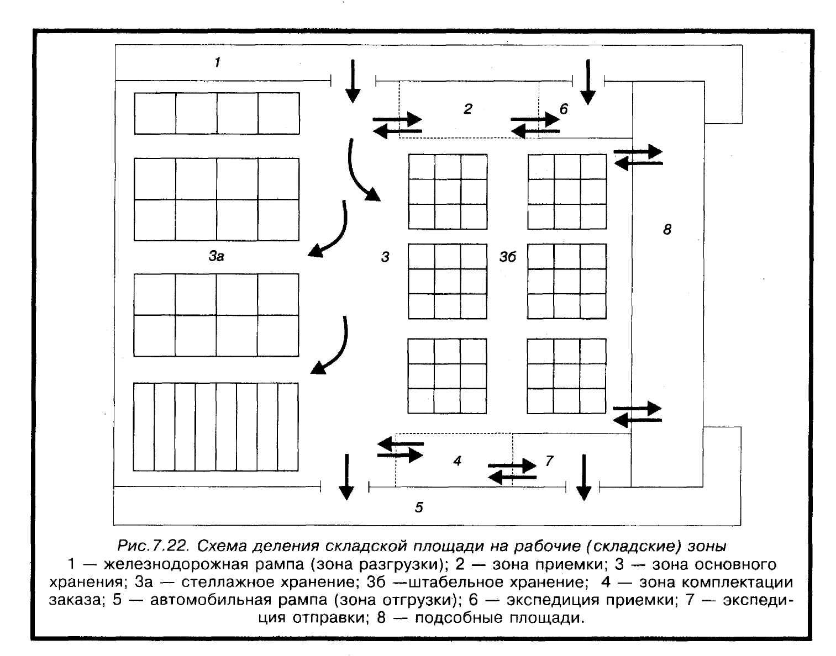

Рис. 6.11. Схема деления складской площади на рабочие (складские) зоны:
1 – железнодорожная рампа (зона разгрузки); 2 – зона приемки; 3 – зона
основного хранения; 3а – стеллажное хранение; 3б – штабельное хранение; 4 – зона комплектации заказа; 5 – автомобильная рампа (зона отгрузки);
6 – экспедиция приемки; 7 – экспедиция отправки; 8 – подсобные площади

– зона разгрузки (железнодорожная рампа);
– зона приемки;
– зона основного хранения:
– зона стеллажного хранения;
– зона штабельного хранения;
– зона комплектации заказа;
– зона отгрузки (автомобильная рампа).
Каждый процесс (разгрузка, приемка, складирование, комплектация и отгрузка) состоит из ряда операций и осуществляется в соответствующей рабочей зоне. При организации фасовочных работ в состав рабочих зон включается также зона фасовки (цех фасовки).
Наряду с рабочими зонами к складской площади относятся также такие помещения, как экспедиция приемки. и экспедиция отправки. Экспедиция приемки необходима для приемки грузов в вечернее и ночное время суток, т. е. в то время, когда склад не функционирует, а транспортные средства разгружать необходимо. Экспедиция отправки предназначена для комплектации партий отгрузки. Она особенно необходима, когда склад делится на несколько помещений или при осуществлении централизованной поставки в соответствии с оптимальным маршрутом доставки груза покупателям. Экспедиция отправки также выполняет роль определенного гаранта от рисков, связанных с хищениями.
Существует около 40 компоновочных решений взаимного расположения рабочих зон склада. Основным принципом классификации общей компоновки складов является расположение основной зоны хранения по отношению к зонам приемки и комплектации. По этому принципу склады могут быть разделены на две группы: склады с односторонним и двусторонним расположением складских зон.
Основные схемы компоновок склада:
– проходной (сквозной) вариант с прямоточным, боковым, обратным и угловым грузопотоками (см. рис. 6.11);
– тупиковый вариант с прямоточным, фронтальным, боковым, угловым грузопотоками (рис.6.12).
Расположение основных рабочих зон влияет на систему складирования, основные внутрискладские грузопотоки, технологию переработки груза, ориентацию логистического процесса и на объемно-планировочные решения видов складирования.
Тупиковый вариант компоновки рабочих зон склада получил достаточно широкое распространение для различных складов, особенно для автоматизированных. Автоматизированные склады почти всегда имеют тупиковую компоновку.
Широкое применение тупикового компоновочного решения обусловлено рядом преимуществ по сравнению со сквозным:
– рациональное использование площади зон приемки и комплектации за счет их частичного совмещения (например, для временного накопления грузов, складирования пустых поддонов и т. д.);
– более полное использование времени работы оборудования и складского персонала за счет совмещения некоторых операций и интенсивной эксплуатации оборудования;
– повышение производительности подъемно-транспортного оборудования в зоне основного хранения за счет сокращения порожних рейсов;
– упрощение и улучшение общей организации складских работ в связи с близким расположением рабочих зон;
– упрощение и удешевление системы автоматизации.

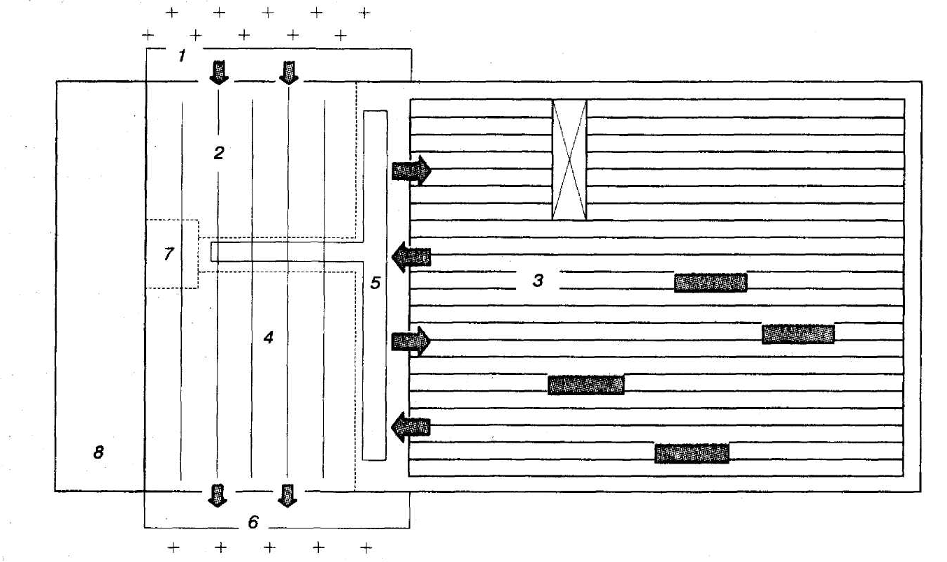

Рис. 6.12. Схема пространственной структуры автоматизированного
тупикового склада по рабочим зонам:
1 – зона разгрузки; 2 – зона приемки; 3 – зона основного хранения;
4 – зона комплектации; 5 – внутрискладской транспорт; 6 – зона отпуска;
7 – зона тары; 8 – подсобные помещения.

Основным недостатком тупикового компоновочного решения с односторонним расположением зоны приемки и зоны комплектации являются встречные грузопотоки. Чтобы развести встречные потоки на механизированных складах, часто используют сквозной вариант компоновочного решения, особенно при наличии железнодорожных поставок на склад. В этом случае зоны разгрузки и приемки находятся на противоположной стороне от комплектации и отгрузки.
При рациональных объемно-планировочных решениях предъявляются определенные требования к взаимному расположению складских зон и к размещению технологического оборудования. Среди основных требований можно выделить:
– учет специфики номенклатуры перерабатываемого груза, особенностей поставки на склад (вида транспортных средств, размеров партии, внешнего товароносителя, частоты поставки) и со склада (размера партии заказа, числа ассортиментных позиций в заказе, частоты отправки заказа каждому клиенту, числа заказов и т. д.);
– обеспечение последовательного осуществления операций технологического процесса;
– учет видов и характеристик транспортных средств и интенсивности входящих и выходящих потоков;
– при работе с различными типами транспортных средств (железнодорожные и автомобильные) зона разгрузки и зона отгрузки располагаются с противоположных сторон склада;
– зона разгрузки находится в непосредственной близости к экспедиции приемки и складской зоне приемки;
– зона приемки, примыкающая к зонам хранения, имеет места для временного хранения товара до его полной приемки и регистрации;
– зона основного хранения оснащается соответствующим технологическим оборудованием, которое выбирается с учетом специфики товара, его стоимости, размера партии поставки, особенностей комплектации и т. д.;
– проходы и проезды в зоне хранения определяются в соответствии с применяемыми подъемно-транспортными средствами;
– размещение технологического оборудования в пространстве склада обеспечивает максимальное использование не только площадей, но и высоты склада;
– зона комплектации оснащается с учетом особенностей самого товара и выбранной системы комиссионирования;
– зона комплектации обеспечивает движение грузопотока в экспедицию отправки или к разгрузочной рампе, поэтому она расположена в непосредственной близости к двум указанным зонам;
– экспедиция отправки должна иметь прямой выход к местам отгрузки;
– разгрузочная рампа обеспечивает механическую обработку груза при отправке заказа на любой вид транспортного средства и др.
Объемно-планировочные композиции зависят от множества внешних и внутренних факторов, которые создают многочисленные варианты решений.

6.8. Взаимодействие транспорта и склада

Взаимодействие склада с внешней средой осуществляется через входящие и выходящие потоки, в первую очередь материальные, – это грузы, поступающие на склад и уходящие со склада различными видами транспорта. При этом транспортные грузопотоки оказывают непосредственное влияние на всю систему складирования.
Каждый элемент складской и транспортной систем характеризуется определенными параметрами, которые можно условно разделить на три группы: пространственные, функциональные и экономические.
Взаимодействие пространственных параметров транспортной и складской систем выражается в наиболее рациональной компоновке транспортных и складских сооружений и устройств (на производственном уровне) и расположении складов в промышленных районах и транспортных узлах (на региональном и локальном уровнях).
В функциональном отношении наиболее существенным фактором взаимодействия транспорта и складов является передача грузопотоков с транспорта на склады и со складов на транспорт и связанные информационные потоки, которые сопровождают и обслуживают материальные грузопотоки.
Потоки информации, циркулирующие в складской системе, можно разделить на два вида: информация, связанная с приемом и выдачей грузов во внешние транспортные системы, и информация, необходимая для управления внутрискладской переработкой грузов.
С работой внешнего транспорта связаны только погрузочный и разгрузочный участки склада. Однако грузопоток движется от одного участка на другой и сопровождается информационными потоками, поэтому через погрузочный и разгрузочный участки воздействия с внешней средой они передаются во все зоны склада. Например, случайные сочетания прибытия и отправления грузов со склада приводят к случайным колебаниям складских запасов, хранящихся на складе грузов, объемов сортировочных работ и т. д.
Прибытие грузов отражается на работе склада по всем технологическим зонам и внутрискладским перемещениям – от зоны разгрузки транспорта до зоны основного складирования.
Материальный поток, т. е. входящий, переработанный и выходящий со склада, характеризуется рядом параметров:
– характером грузовой единицы: типом и физическим состоянием грузовой единицы, ее размером, массой, видом и характером упаковки или тары, приспособленностью к перевалкам, разновидностью внешнего товароносителя (видом и размерами поддона, контейнера);
– количественными характеристиками (грузопотоков) партий входящих и выходящих грузов (число грузовых мест в партии приемки и отправки), числом разновидностей грузовых мест;
– интенсивностью грузопотока: частотой, сроками и ритмичностью поставок, позволяющими характеризовать скорость поступления и отправки груза со склада.
В экономическом отношении взаимодействие транспорта и склада определяется минимальными логистическими издержками (на тонну груза или грузовую единицу), связанными с доставкой и складской переработкой груза. В этой связи необходимо учитывать: вид транспорта доставки, длину маршрута, уровень механизации складских работ и т. д. Особенно необходимо выделить грузовую единицу, поскольку именно она во многом определяет уровень затрат. Если между смежными звеньями ЛС перемещать груз сквозной грузовой единицей, – а в нашем случае между поставкой транспортом и складом, между складом и поставкой потребителю, – то логистические затраты на поставку и грузопереработку будут минимальными.
Факторы внешнего грузопотока, оказывающие наиболее значимое влияние на систему складирования:
– вид транспортного средства;
– внешний товароноситель грузопотока (поддон, контейнер);
– интенсивность (скорость, частота, ритмичность, размер партии);
– носитель и способ передачи информации.
Каждый фактор оказывает существенное влияние на всю систему складирования. Вид транспортного средства диктует требования к подъездным путям и особенностям погрузочно-разгрузочного фронта.
Внешний товароноситель определяет технологические требования к погрузочно-разгрузочным работам, виду подъемно-транспортных средств, а также общую техническую оснащенность. Интенсивность грузопотоков влияет на объемы складских мощностей, потребность и вид обслуживаемого оборудования, уровень технической оснащенности.
Помимо грузопотока, на систему складирования будет влиять и сопутствующий информационный поток, в первую очередь формы и носители первичной информации и сопроводительной документации, обеспечивающие обработку документов и способы передачи данных.
Выделение факторов и параметров внутренней и внешней среды системы складирования помогает более четко сформулировать и достичь цели этой системы: обеспечить оптимальное функционирование склада и использование складских мощностей при переработке принимаемых с транспортных средств материальных потоков (с сопутствующими информационными) и отгружаемых с транспортных средств с характеристиками, заданными заказами покупателей. При этом обработка складских грузопотоков должна осуществляться с минимальными логистическими издержками.
7. ТРАНСПОРТНАЯ ЛОГИСТИКА

7.1. Роль транспортировки в логистике

Одной из ключевых функций логистики является транспортировка. Это объясняется прежде всего тем, что без транспортировки практически не существует материального потока.
На рис. 7.1 представлена логистическая цепь прямой дистрибьюции, состоящая из производителя (продавца), потребителя (покупателя) и логистического посредника – перевозчика.
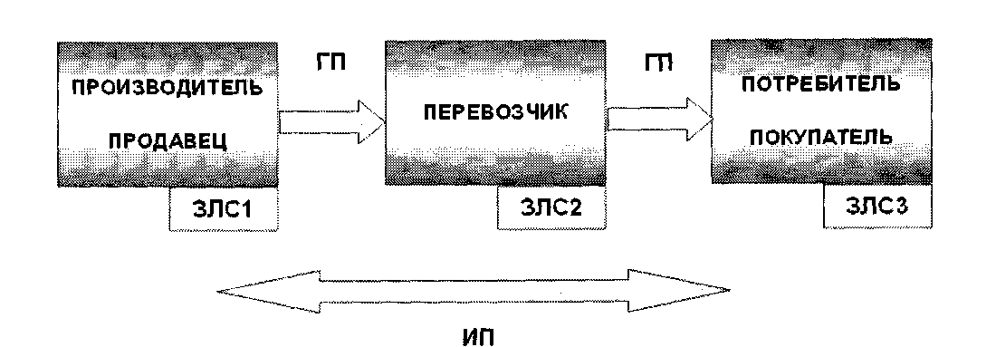
Рис. 7.1. Логистическая цепь прямой дистрибьюции

При этом современную миссию транспортировки в системе логистики можно кратко сформулировать следующим образом: «доставлять нужный товар требуемого качества и количества в заданное время и с оптимальными затратами». В структуре логистических затрат транспортные расходы составляют от 20 до 60 % и более, поэтому оптимизация решений в транспортировке позволит получить большую экономию затрат (рис. 7.2).
Значительное увеличение прибыли и сокращение расходов на содержание товарных запасов может быть достигнуто за счет ускорения движения товара от поставщиков к каждому потребителю и оборачиваемости запасов на складах всех звеньев сбытового канала.
Транспортная логистика основывается на оптимальном сопряжении экономических интересов отправителя, генерирующего материальные потоки, получателя и комплекса транспортно-технических систем.
Генеральной функцией транспортной логистики является управление материальными потоками по всей протяженности логистических каналов от источника генерации до места назначения.
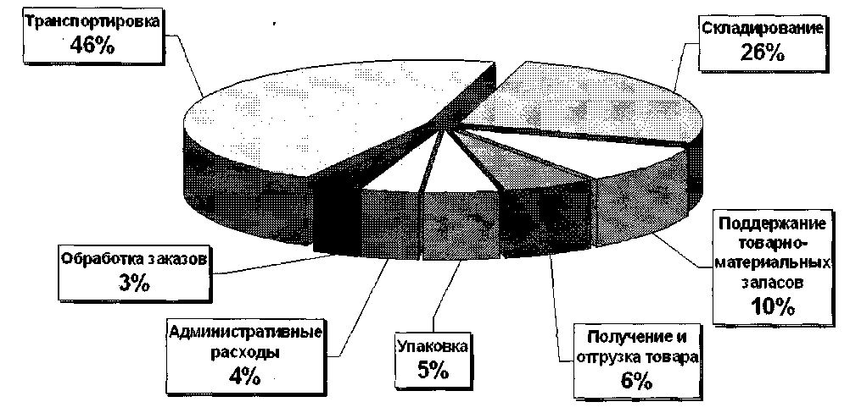

Рис. 7.2. Основные элементы комплекса товародвижения и их доли
в процентах к общей сумме затрат на него

Целью транспортной логистики является продвижение материальных потоков до получателя строго по графику в установленное время с минимальными затратами для всех участников товародвижения.
Чтобы этого добиться, необходимо сопряжение производственно-транспортных и транспортно-сбытовых процессов по максимуму параметров на основе интеграции снабжения, производства, транспорта, сбыта, потребления и информационной среды.
Предметом транспортной логистики является совокупность задач прямо связанных с оптимизацией потоковых процессов. Например:
– оптимизация вида и типа транспортных средств;
– совмещение элементов различных транспортных систем;
– комплексное планирование транспортно-складских и производственных процессов;
– рационализация маршрутов продвижения материальных (грузовых) потоков;
– интеграция транспортных и складских процессов в единый технологический алгоритм и др.
Управление транспортировкой обычно предполагает решение следующих задач: выбор способа транспортировки; выбор вида транспорта; выбор перевозчика и экспедитора; определение рациональных маршрутов; подбор транспортного средства под определенный вид груза; оптимизация параметров транспортного процесса и т. п.
При организации транспортировки необходимо согласовать и спланировать ее операции совместно с другими логистическими функциями, например, складированием, грузопереработкой, упаковкой и т. п. Это наглядно иллюстрирует следующий пример.
Имеется груз их двух коробок, каждая размером 1 × 1 × 1 м, который предполагается транспортировать автомобильным транспортом. Маркировка на упаковке указывает, что груз может транспортироваться только при укладке в один ряд. Это влечет за собой увеличение стоимости транспортировки вдвое.
Возможные действия логистического менеджера:
– дать указание перевозчику поставить коробку на коробку, а риск повреждения груза взять на себя;
– создать более прочную упаковку, что ведет к увеличению затрат;
– дождаться перевозки грузов, упаковка которых позволит расположить на них эти две коробки, что ведет к увеличению времени транспортировки, расходов на хранение груза на терминале перевозчика, снижению эффективности работы терминала перевозчика.
Таким образом, логистический менеджер должен в комплексе решать три задачи: собственно транспортировка, упаковка, промежуточное складирование груза. Задача транспортировки груза даже для рассматриваемого простейшего случая требует оптимизационных расчетов.
В процессе транспортировки решается большое число оптимизационных задач, кроме того, необходимо комплексное планирование транспортировки совместно с другими логистическими функциями:
– совместное планирование транспортных процессов на различных видах транспорта в случае смешанных (интермодальных, мультимодальных) перевозок;
– обеспечение технологического единства транспортно-складского процесса;
– совместное планирование транспортного процесса со складским и производственным процессами и др.
Одной из особенностей транспортной логистики является кооперированное использование подвижного состава всех трех категорий участников процесса продвижения материальных потоков.
Чем большая часть товарных запасов системы сбыта находится в пути от изготовителей к дистрибьюторам, от дистрибьюторов к дилерам и от дилеров к потребителям, тем выше скорость потока во всей системе, тем выше пропускная способность канала сбыта, которая далеко не зависит от его расширения – чрезмерное расширение канала путем увеличения количества дилеров приводит к распылению усилий и утрате энергии, движущей товар.
Логистический подход в создании и функционировании комплексных транспортных систем обусловливает организацию транспортно-перемещающих работ по совместимым технологиям, легко адаптируемым к конкретным динамичным условиям.
Однако следует заметить, что если методология логистики на практике не подкрепляется материально-технической базой, то предпринимаемые в этом направлении усилия будут малоэффективны.
При выборе способа транспортировки, транспортного средства и конкретного перевозчика логистический менеджер должен учитывать присущие каждому виду транспорта достоинства и недостатки.
Транспорту принадлежит особая роль в становлении и развитии логистики. Отечественные транспортные и экспедиторские предприятия, участвующие в международных перевозках грузов, первыми увидели необходимость внедрения современных логистических технологий транспортировки и грузопереработки: интер-, мультимодальных и терминальных систем перевозки грузов, технологии перевозки «от двери до двери», современных телекоммуникационных систем сопровождения грузоперевозок и т. д. Крупные государственные и частные транспортные и экспедиторские предприятия стали активно создавать свои терминальные сети, грузораспределительные и логистические центры, системы информационно-компьютерной поддержки логистического сервиса. Тем не менее потенциал логистики в транспортном комплексе используется недостаточно.
Для повышения конкурентоспособности транспортных и экспедиторских компаний, а также других логистических посредников в транспортировке необходимо улучшить качество транспортно-логистического сервиса в следующих направлениях:
– развивать производственно-техническую базу, инфраструктуру транспортного сервиса, информационные системы поддержки логистического процесса для осуществления транспортировки;
– совершенствовать действующие системы документооборота и таможенных процедур оформления грузов;
– повышать уровень взаимодействия и информационной связи между участниками перевозочного процесса, терминалами, складами, таможнями, другими предприятиями и потребителями их услуг;
– создавать единую нормативно-правовую базу, принимать современные законы в области транспортной логистики;
– внедрять современные логистические технологии транспортно-экспедиционной деятельности.
Современное представление о транспортировке грузов стало существенно изменяться с развитием рыночных отношений – от транспорта как отрасли, приравненной к промышленным отраслям, до сферы услуг – транспортного сервиса. Поэтому потребители транспортных услуг выбирают такие виды транспорта и способы транспортировки, которые обеспечивают наилучшее качество логистического сервиса.
Транспортный сервис в современных условиях включает не только собственно перевозку грузов от поставщика к потребителю, но и большое число экспедиторских, информационных и трансакционных операций, услуг по грузопереработке, страхованию, охране и т. п. Поэтому транспортировку можно рассматривать как ключевую логистическую функцию, связанную с перемещением продукции транспортным средством (или средствами) по определенной технологии в цепи поставок и состоящую из логистических операций и функций, включая экспедирование, грузопереработку, упаковку, передачу прав собственности на груз, страхование рисков, таможенные процедуры и т. п.

7.2. Основные способы транспортировки
(виды перевозок)

Основными способами транспортировки являются следующие.
Унимодальная (одновидовая) транспортировка осуществляется одним видом транспорта, например автомобильным. Обычно применяется, когда заданы начальный и конечный пункты транспортировки (ЗЛС) логистической цепи без промежуточных операций складирования и грузопереработки. Критериями выбора вида транспорта в такой перевозке обычно являются: вид груза, объем отправки, время доставки груза потребителю, затраты на перевозки. Например, при крупнотоннажных отправках и наличии подъездных путей в конечном пункте доставки целесообразнее применять железнодорожный транспорт, при мелкопартионных отправках на короткие расстояния – автомобильный.
Смешанная перевозка грузов (смешанная раздельная перевозка) осуществляется обычно двумя видами транспорта, например: железнодорожным – автомобильным, речным – автомобильным, морским – железнодорожным и т. п. При этом груз доставляется первым видом транспорта в так называемый пункт перевалки или грузовой терминал без хранения или с кратковременным хранением и последующей перегрузкой на другой вид транспорта. Типичным примером смешанной перевозки является обслуживание автотранспортными фирмами железнодорожных станций или морского (речного) порта транспортного узла. Признаками смешанной раздельной перевозки являются: наличие нескольких транспортных документов, отсутствие единой тарифной ставки фрахта, схема последовательного взаимодействия участников транспортного процесса. При прямой смешанной перевозке грузовладелец заключает договор с первым перевозчиком, действующим как от своего имени, так и от имени следующего перевозчика, предоставляющего другой вид транспорта. Таким образом, грузовладелец фактически находится в договорных отношениях с обоими, причем каждый производит расчеты с грузовладельцем и несет материальную ответственность за сохранность груза только на «своем» участке маршрута.
Комбинированная перевозка отличается от смешанной использованием более двух видов транспорта. Использование смешанных (комбинированных) видов транспортировки часто обусловлено структурой дистрибьютивных каналов: отправка крупных партий груза производится с завода-изготовителя на оптовую базу железнодорожным транспортом (с целью максимального снижения затрат), а развозка с оптовой базы в пункты розничной торговли – автомобильным.
Можно считать определения «смешанные», «комбинированные», «интермодальные перевозки» и «прямое смешанное» сообщение синонимами, т. е. это транспортирование грузов, осуществляемое двумя и более перевозчиками различных видов транспорта общего пользования по единому перевозочному документу с перевалкой груза в передаточном пункте (или пунктах) без участия грузовладельца.
В соответствии с европейским понятием под термином «комбинированная перевозка» понимается перевозка грузов в одной и той же грузовой единице, транспортном оборудовании, к которому относятся крупнотоннажные контейнеры, съемные кузова, полуприцепы и автодорожный состав (автофургоны), с использованием нескольких видов транспорта.
Современная практика транспортировки связана с расширением перевозок одним экспедитором (оператором) из одного диспетчерского центра и по единому транспортному документу (мультимодальные, интермодальные, трансмодальные, А-модальные, комбинированные, сегментированные и пр.).
Необходимо отметить, что до сих пор в Беларуси и России нет устоявшейся терминологии по указанным способам перевозки. Обычно интермодальной (интегрированной) принято называть смешанную перевозку грузов «от двери до двери», осуществляемую под руковод- ством оператора по одному транспортному документу с применением единой (сквозной) ставки фрахта.
По некоторым определениям интермодальной является перевозка грузов несколькими видами транспорта, когда один из перевозчиков организует всю доставку от одного пункта отправления через один или более пунктов перевалки до пункта назначения и в зависимости от распределения ответственности за перевозку выдает различные виды транспортных документов, а мультимодальной – если лицо, организующее перевозку, несет за нее ответственность на всем пути следования независимо от числа участвующих видов транспорта, при этом оформляется единый перевозочный документ.
В интермодальных системах укрупненные грузовые места перевозятся по единым тарифам и перевозочным документам с равными правами всех участвующих видов транспорта, в мультимодальных перевозках один из видов транспорта выступает в роли перевозчика, а взаимодействующие виды транспорта – в качестве клиентов, оплачивающих его услуги.
В «Терминологическом словаре по логистике» под мультимодальными перевозками понимаются смешанные перевозки, выполняемые транспортными средствами, принадлежащими одному и тому же юридическому лицу или находящимися в его оперативном управлении (например, доставка грузов в аэропорт, воздушная перевозка и доставка грузов из аэропорта, выполняемые транспортными средствами, принадлежащими одной и той же фирме).
При интермодальной перевозке грузовладелец заключает договор о перевозке на весь путь следования с одним лицом (оператором). Им например, может быть экспедиторская фирма, которая, действуя на протяжении всего маршрута перевозки груза различными видами транспорта, освобождает грузовладельца от необходимости вступать в договорные отношения с другим транспортными предприятиями.
Однако до сих пор нет согласованной терминологии по видам транспортировки (способам перевозки), причем это касается не только Беларуси и России, но и международной практики.
В последние годы технология транспортировки перевозок связана с использованием в логистических цепях и каналах грузовых терминалов. Перевозка грузов, организуемая и осуществляемая через терминалы, называется терминальной перевозкой.
7.2.1. Виды сообщений

В практике перевозок грузов различают два вида сообщений: смешанное и прямое.
Смешанное сообщение – это перевозка грузов различными или одним и тем же видом транспорта, но с перегрузкой (например, из одного автомобиля в другой). При этом каждый раз при перегрузке товара заключается новый договор перевозки, определяющий отношения сторон по ее осуществлению.
Прямое сообщение – это перевозка грузов по одному документу, выполняющему функцию договора перевозки, даже если груз перегружался в пути. При перегрузках документ, выполняющий функцию договора перевозки, просто передается на следующий вид транспорта и следует с ним до следующей перегрузки или окончания доставки.

7.3. Критерии выбора логистических посредников
при транспортировке

В логистическом процессе фирма может использовать различные варианты транспортировки, виды транспорта, а также различных логистических партнеров (посредников) при организации доставки продукции к конкретным пунктам логистической цепи (цепи поставок). Прежде всего, логистический менеджмент фирмы решает вопрос: создавать свой парк транспортных средств или использовать наемный транспорт (общего пользования или частный). При выборе альтернативы обычно исходят из определенной системы критериев:
– затраты на создание и эксплуатацию собственного парка транспортных средств (аренду, лизинг подвижного состава);
– затраты на оплату услуг транспортно-экспедиционных фирм и других логистических посредников;
– скорость (время);
– качество (надежность доставки, сохранность груза и т. п.).
Создание собственного парка связано с большими капитальными вложениями в подвижной состав, производственно-техническую базу для обслуживания и ремонта транспортных средств и инфраструктуру. В конечном итоге оно может быть оправдано в случае получения значительного выигрыша в качестве, надежности и себестоимости при больших устойчивых объемах перевозок. Как правило, оправдано создание собственного парка автомобильных транспортных средств (железнодорожных вагонов, цистерн и т. п.). Оценка альтернатив должна проводиться комплексно с учетом возможно большего числа критериев.
В большинстве случаев центральная компания в цепи поставок (фирма-производитель товара или торговая компания) обращается к услугам специализированных транспортных или транспортно-экспедиционных фирм. Общий алгоритм организации транспортировки можно представить в виде схемы (рис. 7.3).
Логистические процедуры выбора включают в себя:
– выбор вида транспортировки (способа перевозки или системы доставки грузов);
– выбор вида (или нескольких видов) транспорта;
– выбор основных и вспомогательных логистических посредников.
Все указанные процедуры выполняются на основе одного или системы критериев при соблюдении заданных логистической системой ограничений. Эти ограничения обусловлены целями логистической стратегии фирмы или факторами окружающей макро- и микроэкономической среды. Например, в системе дистрибьюции ограничениями могут быть: время доставки, затраты на транспортировку, сохранность груза, дислокация, где осуществляется складирование или перевалка груза на другой вид транспорта, и т. п.
Выбор способа транспортировки, вида транспорта и логистических посредников производится на основе системы критериев. К основным критериям выбора способа транспортировки и вида транспорта относятся:
– минимальные затраты на транспортировку;
– согласованное время транзита (доставки груза);
– максимальная надежность и безопасность;
– минимальные затраты (ущерб), связанные с запасами в пути;
– мощность и доступность вида транспорта;
– продуктовая дифференциация.
В затраты на транспортировку входят как непосредственно транспортные тарифы за перевозку определенного объема груза (выполнение определенного объема транспортных работ), так и затраты, связанные с транспортно-экспедиционными операциями, погрузкой, разгрузкой, затариванием, перегрузкой, сортировкой и т. п., т. е. логистическими операциями физического распределения, сопровождающими транспортировку грузов. Как правило, транспортные затраты, наряду со временем доставки, являются основным критерием для выбора вида транспорта и способа перевозки.

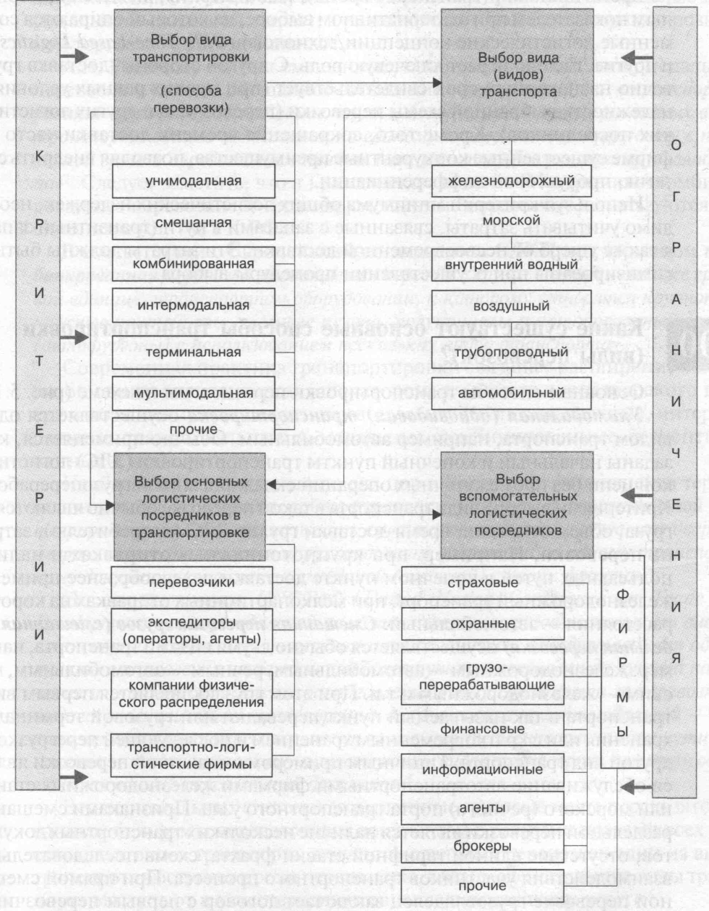

Рис 7.3. Логистические процедуры выбора видов перевозки
при организации транспортировки

Оплата за транспортировку производится в стране отправки груза или в стране назначения по курсу обмена для текущих банковских счетов: для предварительно оплачиваемого фрахта – на день отправки, для оплаты фрахта в месте назначения – на день прибытия груза. Все сборы, налоги и пошлины с груза оплачиваются клиентом.
Время доставки (транзитное время), как и затраты, является приоритетным показателем при альтернативном выборе, на который опираются современные логистические концепции (технологии), в которых оно играет ключевую роль. С другой стороны, доставка груза в точно назначенный срок свидетельствует, при прочих равных условиях, о надежности выбранной схемы перевозки (перевозчика и других логистических посредников). Кроме того, сокращение времени доставки часто дает фирме существенные конкурентные преимущества, позволяя внедрить стратегию продуктовой дифференциации.
Используя критерии минимума общих логистических издержек, необходимо учитывать затраты, связанные с запасами в пути (транзитный запас), а также ущерб от несвоевременной доставки. Эти затраты должны быть оптимизированы при осуществлении процедуры выбора.

7.4. Характеристика важнейших элементов
транспортной логистики

С экономической точки зрения транспортировка является одним из определяющих элементов производственно-коммерческого процесса. «Товар» в экономическом смысле не является полностью «готовым», пока он не доставлен конечному потребителю, который должен его использовать.
Экономисты различают два типа разрывов между производством и потребителями: во времени и в пространстве.
Разрыв во времени вытекает из того, что изготовленные в настоящее время товары могут потребоваться только завтра или через некоторое время. Этот разрыв устраняют, используя складирование, связанную с этим технику и оборудование, а также технологию защиты товаров от порчи.
Пространственный разрыв обусловлен тем, что производство и потребители редко находятся в одном месте.
Логистические системы потенциально не могут раскрыть все свои возможности, если не будут разрешены комплексные транспортные проблемы вне их рамок. Реализация логистических каналов по продвижению материальных потоков (материальных ресурсов на этапе заготовок, товарных потоков на этапе распределения и сбыта) практически невозможна без привлечения транспорта.
Роль транспортировки в макро- и микроэкономике очень велика. Большая часть логистических операций на пути продвижения материальных потоков от первичного источника генерации до конечного потребителя осуществляется с применением различных транспортных средств.
Актуальность транспортных проблем подтверждается тем, что около 50 % всех затрат на логистику связано с транспортными издержками.
Элементы прогресса транспортировки образуют единую транспортную систему, которая является одной из важнейших подсистем макрологистических систем. Управление материальными потоками на региональном, национальном или межнациональном уровне является одним из основных направлений макроэкономической политики любого государства. Даже в слаборазвитых странах государство решение вопросов экономического развития начинает с создания определенной модели макрологистической системы, основными составляющими которой являются транспорт, связь, объекты инфраструктуры продвижения материальных потоков (дороги, терминалы, линии связи и т. д.).
Никакая экономика не может прогрессивно развиваться, если не создана эффективная функциональная модель транспортной системы. Таким образом, становится очевидным, что транспорт является не просто одним из элементов логистики, а основным средством, с помощью которого логистика, независимо от ее масштабов, прагматически выражается в существующей реальности.
По своей природе возникновение логистических процессов характеризуется в условиях рыночных отношений большой степенью неопределенности. Грузоотправители прибегают к услугам транспортных структур при возникновении определенной потребности. В то же время управляемость макро- и микрологистическими процессами предполагает, что перевозки должны так же планироваться (прогнозироваться), как и производство продукции. Транспорт становится интегрированной частью управления выпуском и реализацией товаров, так как процесс воспроизводства предполагает удовлетворение текущих потребностей покупателей. Развитие рыночных отношений стимулирует развитие процессов производства, а это ведет к мультипликационному возрастанию количества транспортных связей и ужесточению требований к его надежности.
Исходя из этого в структуризации макрологистических систем приоритетное внимание уделяется транспортировке, управление которой нередко выделяется в самостоятельный блок, получивший название транспортной логистики.
Транспортная логистика включает ряд элементов или, иначе говоря, существенных составных частей. Важнейшие из них следующие:
1) грузы, образующие соответствующие потоки;
2) пути;
3) транспорт;
4) терминалы;
5) участники логистических процессов;
6) тара и упаковка.
Рассмотрим их состав, структуру и функциональное назначение.

7.4.1. Грузы

Груз – это определенная продукция или материалы, а также различное имущество физических и юридических лиц, которое принято к перевозке.
Грузы образуют материальные потоки на транспорте – грузовые потоки. Номенклатура грузов очень велика и насчитывает десятки тысяч наименований. Совокупность свойств груза определяет его транспортабельность, условия перевозки, перевалки и хранения. Данная совокупность называется транспортной характеристикой груза, а в логистике – характеристикой грузового потока.
Характеристика грузового потока включает: режим хранения, способ упаковки, перевалки, перевозки, физико-химические свойства, габариты, массу, форму предъявления к перемещению и т. д.
Перечисленные характеристики определяют способы транспортировки грузов, погрузочно-разгрузочные технологии, типы и виды транспортных средств, меры техники безопасности и пожарной безопасности.
Среди важнейших физико-химических свойств грузов следует выделить: гигроскопичность, распыляемость, смерзаемость, токсичность, спекаемость, способность к самовозгоранию, окислению, радиационному воздействию.
С учетом особенностей грузов создаются соответствующие погрузочно-разгрузочные и транспортировочные устройства (цистерны, транспортеры, грейферы и др.).
По физическому состоянию грузы имеют свою довольно сложную классификацию, согласно которой они подразделяются по различным признакам. Наиболее удобной является структуризация грузов, в которой выделяются следующие группы.
1. Тарно-штучные.
Принимаются от грузоотправителя и выдаются грузополучателю по количеству мест или штук, указанных в перевозочных документах, или по массе, обозначенной на самом грузе. Как правило, это промышленные и продовольственные товары в затаренном виде: в мешках, ящиках, бочках и т. п.; грузы в кипах и тюках; изделия в незатаренном виде или без упаковки.
2. Навалочные.
Грузы этого типа (грунт, песок, щебень, гравий, уголь, силос и т. д.) перевозят и хранят навалом.
На железнодорожном транспорте навалочные грузы перевозятся без счета мест вагонными отправками.
На автомобильном транспорте эти грузы занимают наибольший удельный вес.
3. Порошкообразные.
К ним относятся материалы с размером частиц 0,05–0,5 мм (цемент, апатитовый концентрат, фосфатная, известковая и доломитовая мука, мука из зерна и т. д.). Часто данные грузы называют пылевидными материалами. Для транспортировки порошкообразных грузов применяют специализированные транспортные средства: цементовозы, муковозы, а для хранения – крытые склады, элеваторы.
4. Наливные.
В эту группу входят: бензин, керосин, дизельное топливо, молоко и пр. Такие грузы перевозят в вагонах-цистернах, бункерных полувагонах, специальных контейнерах.
5. Вяжущие грузы.
К ним относятся раствор бетона, асфальтобитумная масса и др.
6. Опасные грузы.
Особая группа, к которой относят вещества и предметы, которые при транспортировке могут послужить причиной взрыва, пожара или повреждений транспортных средств, складов, а также гибели, увечья, отравления, облучения или заболевания людей и животных.
Опасные грузы подразделяются на следующие классы:
1-й класс – взрывчатые вещества;
2-й класс – газы сжатые, сжиженные и растворимые под давлением;
3-й класс – легковоспламеняющиеся жидкости;
4-й класс – легковоспламеняющиеся твердые вещества, самовозгорающиеся вещества и вещества, выделяющие легковоспламеняющиеся газы при взаимодействии с водой;
5-й класс – окисляющие вещества и органические перекиси;
6-й класс – ядовитые (токсичные) вещества;
7-й класс – радиоактивные и инфекционные вещества;
8-й класс – едкие и коррозийные вещества;
9-й класс – прочие опасные вещества.
На отдельных видах транспорта в зависимости от коэффициента использования грузоподъемности подвижного состава грузы подразделяют наследующие классы:
1-й класс – коэффициент использования грузоподъемности 1,0;
2-й класс – коэффициент использования грузоподъемности 0,99–0,71;
3-й класс – коэффициент использования грузоподъемности 0,70–0,51;
4-й класс – коэффициент использования грузоподъемности 0,50–0,40.
В процессе продвижения грузовых потоков и в местах их трансформации возникает необходимость контроля состояния не только самих грузов, но и соответствующей тары. Данный контроль осуществляется следующими методами:
– органолептическим (контроль посредством органов чувств);
– натурным (с использованием простых приборов – термометров, весов, угломеров);
– лабораторным (анализ груза в специальных условиях с использованием реактивов, специальных приборов);
– комплексным, включающим все элементы перечисленных методов.

7.4.2. Пути

На 1 км² земной поверхности приходится в среднем:
– 8,8 м железнодорожных линий;
– 103 м автомобильных дорог;
– 0,4 м внутренних водных путей.
Российская транспортная система объединяет:
– 102 тыс. км внутренних водных путей;
– 86 тыс. км магистральных железных дорог;
– 589 тыс. км автомагистралей;
– 800 тыс. км авиалиний.
Путь представляет собой среду, в которой или по которой движется транспортное средство, выполняя свою функцию.
Существует три признака классификации путей: по видам, по принадлежности и по характеру транспортных средств.
По видам пути делятся:
1) на естественные – моря, реки, воздушное пространство, пешеходные и вьючные тропы;
2) искусственные – автомобильные и железные дороги, тоннели, монорельсовые и канатные дороги и др.;
3) улучшенные естественные пути – удаление порогов, укрепление берегов, углубление дна.
По принадлежности пути делятся:
1) на пути общего пользования;
2) частные пути, которые созданы частными лицами или отдельными предприятиями для собственных нужд. Например, автомобильные или железные дороги на территории предприятия;
3) пути сообщения общего пользования, принадлежащие частным лицам. Некоторые искусственные или улучшенные естественные пути построены частными предприятиями для общего пользования.
Возмещение капитальных вложений и текущих затрат, а также получение прибыли осуществляется владельцами двумя способами:
– посредством платы, основанной на степени использования, т. е. сбор за перевезенную тонну или пассажира;
– посредством пошлины, т. е. сбора, зависящего от числа прошедших транспортных единиц, независимо от степени их использования.
По характеру транспортных средств пути делятся:
– на автомобильные дороги;
– железные дороги;
– речные пути;
– морские пути;
– воздушные пути;
– трубопроводные пути.
Автомобильные дороги. Представляют собой специально оборудованные пути, приспособленные для движения автотранспорта. Автомобильные дороги подразделяются:
– на дороги общего пользования;
– ведомственные дороги;
– частные дороги.
В свою очередь ведомственные и частные дороги подразделяются:
– на подъездные;
– технологические;
– патрульные.
Из числа дорог общего пользования выделяют магистральные те, которые соединяют два крупных административных центра. Их наименование включает, как правило, названия конечного и начального населенных пунктов, расположенных на ней.
В зависимости от расчетной интенсивности движения автомобильные дороги подразделяются на различные категории. Важнейшей характеристикой автомобильных дорог является универсальность дорожной сети, которая обеспечивает доступность всех пунктов и создает связи между всеми другими видами транспорта.
Другие специализированные пути сообщения начинаются и оканчиваются в определенных терминалах, автомобильные же дороги используются для связи этих терминалов на каждом следующем этапе продвижения материальных потоков. Универсальность автодорожной сети является основным преимуществом этого вида путей сообщения. Оно обеспечивает возможность доставки «от двери до двери» большинства видов грузов.
Еще одним достоинством автомобильных путей является маневренность. Под этим понимается, что каждый автомобиль работает независимо от других автомобилей, остановка одного не влияет на другие, которые объезжают остановившийся автомобиль или отклоняются на параллельные маршруты. Для выбора оптимальных маршрутов движения отдельных автомобилей можно применять ЭВМ. Препятствия – разливы рек, оползни и др. можно относительно легко преодолеть. Маневренность обеспечивает также возможность пропуска различных типов автомобилей. К достоинствам автомобильных дорог относят также более высокую по сравнению с другими видами путей сообщения, надежность, в основе которой лежит прочность их конструкций.
Железные дороги. Это совокупность рельсового пути, соответствующих сооружений, устройств, машин и оборудования, входящих в комплексное транспортное предприятие. Данная совокупность элементов предназначена для перемещения материальных и пассажирских потоков.
Железные дороги бывают:
– общего пользования (магистральные);
– промышленного транспорта, которые делятся на подъездные и технологические.
Если рассматриваются пассажирские потоки, то выделяются также городские железные дороги, которые подразделяются:
– на трамвай;
– метрополитен.
По ширине колеи железные дороги разделяют на две категории:
– ширококолейные (в странах СНГ – 1520 мм, в других странах, в основном, – 1435 мм);
– узкоколейные (1000, 891 мм).
Железные дороги относятся к неманевренным видам транспорта, что и является их главным недостатком. Любой перерыв движения на этом специализированном пути сообщения задерживает все следующие транспортные средства. Кроме того, в большинстве случаев железные дороги не могут обеспечить грузовые перевозки «от двери к двери», за исключением очень крупных промышленных предприятий.
Основными достоинствами современных железнодорожных систем являются их очень высокая провозная способность и значительная скорость продвижения потоков.
Следует отметить, что в последние годы проявляется тенденция уменьшения числа железнодорожных станций. «Медленные поезда» неэкономичны, поэтому для повышения эффективности эксплуатационной работы многие станции локального назначения ликвидируются. Концентрируя погрузку и выгрузку на меньшем числе крупных станций, железные дороги повышают экономичность крупномасштабных логистических операций и усиливают степень эксплуатации постоянных устройств.
По различным причинам железные дороги в большинстве стран обычно являются национализированными. Грузовладелец имеет ограниченные возможности контролировать продвижение своих материальных потоков. Он должен полагаться на управление железной дорогой в вопросах обеспечения рационального их продвижения. Понятие же о рациональности довольно субъективно и зависит от позиции каждого участника логистического процесса. Ограничение возможностей контролировать продвижение материальных (грузовых) потоков со стороны грузовладельца является существенным недостатком железнодорожного транспорта.
Водные пути. Включают речные пути. К речным путям обычно относят улучшенные естественные или искусственные пути сообщения (каналы).
Достоинство речных путей заключается в способности транспортных средств перемещаться под воздействием небольшой удельной тяги. Это делает речной вид транспорта экономичным, но сравнительно с другими – тихоходным.
Сама вода не требует текущих эксплуатационных затрат, однако речные пути могут включать искусственные плотины, шлюзы и другие устройства, которые требуют защиты и обслуживания.
Речные пути являются довольно маневренными. Кроме того, продвижение материальных потоков со стороны грузовладельца легко контролируется.
Морские пути. Море является одним из лучших путей сообщения. Для связи континентов и стран между собой эксплуатируется множество морских маршрутов. Масштабы морских перевозок позволяют повысить скорость плавания по сравнению с внутренними водными путями. Морские суда в большинстве случаев значительно крупнее речных, так как используются для более массовых перевозок грузов.
Воздушные пути. Как и моря, воздушное пространство представляет собой пути сообщения, которые не требуют никакой искусственной подготовки и затрат на обслуживание. Оно даже более универсально, чем моря и океаны, поскольку все части мира одинаково доступны.
Кроме мест взлета и посадки воздушный транспорт совершенно независим от местности. Это является его главным достоинством. Топографические препятствия любой страны по воздушным путям преодолеваются высоко в полете. Главным преимуществом воздушных путей является обеспечение высокой скорости продвижения материальных потоков. Важно отметить, что воздушные пути являются очень маневренными. Помимо этого, каждый рейс можно считать уникальным, так как он не похож и не влияет на другие рейсы.
Основным недостатком воздушных путей является их высокая зависимость от погодных условий.
Трубопроводные пути. Каждый образец данного вида путей сообщения также можно считать уникальным. Система трубопровода совмещает в себе непосредственно путь, транспортное средство и силовые установки (тяговые средства).
Трубопроводные пути являются абсолютно искусственными сооружениями. Их главный недостаток состоит в том, что они не обладают маневренностью, причем одновременно по двум показателям – по направлению перекачки и по назначению. Невозможно без большого труда и затрат изменить направление продвижения материальных потоков, которые по различным причинам могут больше не требоваться в ранее обусловленном месте. По назначению трубопроводы не обладают маневренностью в связи с тем, что номенклатура перекачиваемых продуктов может варьироваться только в строго определенных пределах.
Поскольку на трубопроводе много стыков и сварных швов, он подвержен протечкам. Кроме того, проблему представляет коррозия металла, что обусловливает большие затраты на поддержание трубопроводного пути в рабочем состоянии.
Достоинствами этих путей являются обеспечение высокой скорости продвижения материальных потоков и независимость от природных явлений.
В нормальных условиях трубопровод является высокоэффективным средством надежной доставки грузов. Однако при пересечении нескольких стран он подвержен опасности перекрытия по политическим и другим причинам.
Рассматривая данный элемента транспортной логистики, необходимо акцентировать внимание на том, что одним из основных показателей, характеризующих пути сообщения, является их пропускная способность.
Пропускная способность путей сообщения – это максимальное количество поездов, автомобилей, судов и т. д., которое может быть пропущено в единицу времени по участку, перегону, узлу, проливу, каналу при соответствующем уровне их технической вооруженности и способов организации продвижения материальных потоков.

7.4.3. Транспорт

Транспорт – это средство удовлетворения потребностей путем перевозки грузов и пассажиров.
Транспорту свойственна сильная зависимость от внешних воздействий. По своей природе он связан с преодолением препятствий и дальними маршрутами.
Во многих случаях транспорт выступает как катализатор повышения уровня активности экономики. Связывая производство и потребителей, он позволяет расширить масштабы производства и потребления.
В условиях свободного предпринимательства фирмы поддерживают транспорт только в том случае, если он прибылен. Только прибыль является стимулом предпринимательства. Любые капиталовложения должны обеспечить отдачу. Если этого не произойдет, капитал не будет возобновляться, тогда существующее имущество морально износится или устареет физически.
В рыночных условиях транспорт всегда приносит прибыль. Монополизация транспорта делает его сверхприбыльным.
В логистике по назначению выделяют две основные категории транспорта.
1. Транспорт общего пользования. Это совокупность отраслей сферы материального производства, которые обеспечивают потребности субъектов хозяйствования и населения в продукции транспорта.
Транспорт общего пользования обслуживает в основном сферу обращения и потребления. За данной категорией транспорта закрепилось также название магистральный транспорт.
Понятие транспорт общего пользования охватывает:
– железнодорожный транспорт;
– водный транспорт;
– автомобильный транспорт;
– воздушный транспорт;
– трубопроводный транспорт.
2. Производственный транспорт. Это транспортные средства и обеспечивающие их функционирование инфраструктурные элементы, принадлежащие предприятиям, организациям и учреждениям нетранспортного профиля. Роль производственного транспорта состоит в обеспечении связи его владельца с транспортом общего пользования. Связь осуществляется через транспортные средства, подъездные и технологические пути и т. д.
В связи с тем что продукцией транспорта является не конкретная материальная вещь, а комплекс определенных действий под обобщающим названием перевозки, в транспортной логистике всегда актуальна проблема качества управления.
Комплексным критерием качества управления логистическими процессами в сфере транспорта является степень рационализации совокупных перевозок. К сожалению, на практике разобщенность действий участников транспортных процессов приводит к появлению нерациональных грузовых перевозок.
У каждого вида транспорта есть конкретные особенности, достоинства и недостатки, определяющие возможности его использования.
Ниже рассмотрены наиболее существенные преимущества и недостатки важнейших в настоящее время видов транспорта с позиций логистики.

7.4.3.1. Автомобильный транспорт

Преимущества.
1. Большая маневренность и подвижность.
Сбор и доставка грузов могут быть выполнены во все пункты, куда может доехать автомобиль.
2. Высокая скорость доставки грузов.
3. Срочность, регулярность и точность доставки.
Время сборов и доставки грузов может быть назначено точно. Это важно, когда для погрузки и выгрузки привлекают рабочую силу и особенно когда прибытие груза синхронизировано с потребностями производства, строительных работ и клиентуры.
4. Доставка продукции без промежуточных перегрузок.
Более того, имеется возможность осуществления доставок непосредственно со складов отправителей на склады получателей.
5. Тара и упаковка.
Часто тара и упаковка требуются в меньших объемах или даже не требуются вовсе, что выгодно по сравнению с перевозкой другими видами транспорта.
6. Небольшие капитальные вложения в освоение малого грузооборота на короткие расстояния.
Недостатки.
1. Срочность разгрузки.
Автомобили должны быть разгружены срочно, иначе автомобиль и водитель будут простаивать.
2. Высокая стоимость.
Стоимость использования автомобиля, как правило, оплачивается независимо от объема загрузки по максимальной грузоподъемности, без учета массы и качества перевозимых грузов.
3 Ошибочность доставки.
Если в одном автомобиле доставляется несколько отправок разным покупателям, то возможны ошибки в доставке грузов.
4. Хищения.
Грузы в автомобилях подвержены хищениям, а сами автомобили могут быть угнаны, если их оставлять без присмотра.
5. Малая грузоподъемность по сравнению с другими видами транспорта.
Это важно при осуществлении доставок, связанных с большими объемами грузов.
6. Не везде дорожная сеть и ее отдельные участки имеют удовлетворительное состояние.

7.4.3.2. Железнодорожный транспорт

Преимущества.
1. Быстрая доставка грузов на большие расстояния.
2. Высокая провозная и пропускная способность.
3. Регулярность перевозок независимо от климатических условий, времени года и суток.
4. Невысокая себестоимость перевозок относительно единицы груза.
5. Льготы по оплате за простой.
Грузы могут быть оставлены в вагонах в течение одних суток, не считая дня прибытия, без дополнительной оплаты.
6. Большая грузоподъемность.
7. Высокие показатели использования подвижного состава.
Недостатки.
1. Большие капитальные вложения на сооружение постоянных и вспомогательных устройств, а также подъездных путей.
2. Необходимость осуществления перевалок.
Начало и окончание перевозочного цикла во многих случаях связано с привлечением автомобильного и других видов транспорта, что увеличивает опасность повреждений в процессе перевалок. Кроме того, при несовпадении графиков движения на железнодорожном и другом транспорте увеличивается общее время доставки грузов.
3. Требуется прочная тара или упаковка для компенсации высокого уровня ударов при маневрах.
4. Возможность хищения, причем в крупных размерах.

7.4.3.3. Речной транспорт

Преимущества.
1. Речной транспорт имеет довольно высокую провозную способность.
2. Сравнительно невысокая себестоимость перевозок.
3. Относительно других видов транспорта небольшие капитальные затраты на организацию судоходства.
4. Большая грузоподъемность транспортных средств.
5. Оказывает незначительный вред на окружающую среду.
6. Неограниченное движение судов между пунктами водного пути.
7. Плата за простой транспортных средств взимается лишь через некоторое время.
Недостатки:
1. Малая скорость доставки.
2. Неравномерность глубин рек.
3. Ограниченная протяженность путей сообщения.
4. Необходимость создания специализированных терминалов и оборудования.
5. Сезонность работы речного транспорта там, где зимой происходит замерзание рек.
6. Необходимость осуществления перевалок.
7. Зависимость от погодных условий.
Транспортировка и прибрежные работы могут быть задержаны из-за плохих погодных условий.

7.4.3.4. Морской транспорт

Преимущества.
1. Низкая себестоимость перевозок на дальние расстояния.
2. Неограниченная пропускная и высокая провозная способность.
3.Более высокая, чем на речном транспорте, скорость движения.
4. Относительно небольшие капитальные вложения в устройство пути.
5. Непрерывная работа транспортных средств – круглые сутки.
Недостатки.
1. Зависимость от естественно-географических и навигационных условий.
2. Меньшая частота движения транспортных средств.
3. Необходимость создания на морских побережьях большого портового хозяйства.
4. Время под погрузкой и выгрузкой в связи с высокой грузоподъемностью может непропорционально увеличить общее время доставки при заданном расстоянии.
5. Большие расходы на тару и упаковку груза.
6. Необходимость осуществления перевалок.
7. Зависимость погрузочно-разгрузочных работ от погодных условий.
7.4.3.5. Воздушный транспорт

Преимущества.
1. Самая высокая скорость и мобильность из всех видов транспорта.
2. Более простая упаковка, чем это требуется на любом другом виде транспорта.
3. Большая дальность беспосадочных полетов.
4. Более низкие страховые затраты по сравнению с другими видами транспорта.
Недостатки.
1. Высокая себестоимость перевозки грузов.
2. Зависимость от погодных условий.
3. Ограничения на перевозку грузов, связанные с их размерами и массой.
4. Экономия вследствие высоких скоростей перевозки может быть минимальной из-за удаленности аэропорта от получателя.
5. Возможность повреждений при перевалках (перегрузках) грузов.
6. Необходимость создания дорогостоящей инфраструктуры и поддержания ее в рабочем состоянии.

7.4.3.6. Трубопроводный транспорт

Преимущества.
1. Нефте-газопроводы обеспечивают низкую себестоимость транспортировок.
2. Относительно низкая потребность в капитальных вложениях и расходах металла.
3. Полная герметизация транспортировки.
4. Автоматизация операций налива, перекачки и слива.
5. Возможность прокладки трубопровода повсеместно.
6. Независимость от погодных условий и времени года.
7. Отсутствие необходимости в упаковке для перемещаемой продукции.
8. Сравнительно высокая скорость доставки.
Недостатки.
1. Узкая специализация.
2. Отсутствие маневренности.

7.4.3.7 Выбор вида транспорта при осуществлении
транспортировки

У каждого вида транспорта, за исключением трубопроводного, имеются определенные типы транспортных средств (подвижной состав, подвижные единицы) и производственно-техническая база, необходимая для эксплуатации, технического обслуживания и ремонта транспортных средств.
Для транспорта такими параметрами являются: техническая и эксплуатационная скорость; габаритные размеры грузовых емкостей и самих транспортных средств; полная масса, нагрузка на оси; мощность двигателя (силовых установок); грузоподъемность и габаритные размеры прицепов, полуприцепов, вагонов и т. п.
Выбирая соответствующий вид транспорта, логистический менеджер должен учитывать мощность и провозные возможности, технико-эксплуатационные характеристики и пространственную доступность транспорта. Важным условием выбора является обеспечение сохранности груза в пути, соблюдение стандартов качества перевозочного процесса, международных экологических требований.
В то же время процедуры выбора способа транспортировки (перевозки), вида транспорта и перевозчика являются взаимосвязанными и, по сути, многокритериальными и должны решаться специальными методами. Сложность многокритериального подхода к рассматриваемой проблеме выбора заключается в разнонаправленности критериев, разной размерности и качественном характере многих показателей.
Транспортные услуги могут быть оценены по тем же критериям, что и остальные виды услуг (табл. 7.1)

Т а б л и ц а 7.1. Оценка транспортных услуг

Критерий | Вид транспорта
 | Авто-мобильный | Железно-дорожный | Воздушный | Водный | Трубо-проводный
Скорость | 2 | 3 | 1 | 4 | –
Надежность | 1 | 2 | 3 | 4 | –
Стоимость | 4 | 3 | 5 | 2 | 1
Гибкость | 1 | 2 | 3 | 4 | 5
Возможность | 2 | 1 | 3 | 4 | 5
Доступность | 1 | 2 | 3 | 4 | –
Безопасность | 1 | 3 | 2 | 4 | –
Общий балл | 12 | 16 | 20 | 26 | 11

П р и м е ч а н и е. Оценка по пяти балльной шкале. 1 – лучший, 5 – худший балл.
Основным критерием выбора того или иного вида транспорта является экономическая целесообразность и его техническая возможность обеспечения транспортировки конкретного груза в срок и без потерь.
В то же время различные виды транспорта взаимозаменяемы, и здесь уже все зависит от выбора грузовладельца. Тем не менее сферы использования различных видов транспорта не могут быть однозначны из-за огромного количества разнообразных факторов, влияющих на проблему их использования:
– географические и сезонные условия, степень разновидности инфраструктуры, возможность соблюдения требуемых сроков перевозки и обеспечения сохранности груза в пути;
– политика государства, политическая ситуация в регионе;
– наличие нормативной и законодательной базы и множество других.
Кроме того, на выбор использования того или иного вида транспорта накладывает свой отпечаток проблема альтернативности маршрута доставки, а следовательно, использование прямого или смешанного сообщения.
При выборе вида транспорта необходимо учитывать следующие факторы:
1. Вид груза и характер перевозимых грузов;
2. Расстояние и маршрут перевозки;
3) Время доставки;
4) Стоимость перевозки;
5) Стоимость упаковки;
6) Стоимость страхования груза;
7) Стоимость доставки груза до магистральных путей;
8) Наличие грузовых линий и частоту отправки грузов на этих линиях;
9) Наличие ограничений, предусмотренных контрактами купли-продажи, перевозки и иными документами.
10) Обычаи и национальные законодательства, регламентирующие транспортировку.
По результатам опросов грузоотправителей, 35 % наибольшее значение придают стоимости доставки, 31 % – срокам, 14 % – гибкости обслуживания и 10 % – надежности.

7.4.4. Погрузочно-разгрузочные работы

Погрузочно-разгрузочные работы при перевозках грузов являются неотъемлемым и необходимым элементом логистического процесса. В транспортной логистике эти работы являются наиболее тяжелыми и трудоемкими. В общем объеме затрат по продвижению материальных потоков по логистическим цепям затраты на их выполнение составляют значительный удельный вес – в среднем 25–30 %, а при небольших расстояниях перевозки многих видов грузов – до 50 %.
Процесс погрузки груза на транспортное средство или его выгрузки состоит из основных и вспомогательных операций.
К основным операциям относятся: подъем, перемещение и опускание груза, укладка его в кузов (вагон, штабель, судно и др.), взятие из кузова (штабеля, вагона, судна и др.). Основные операции являются наиболее тяжелыми и трудоемкими.
К вспомогательным операциям относят: застропку, остропку груза, накладывание и снятие захватных устройств, направление и оттяжку грузов, крепление грузов, подготовку подвижного состава к погрузочно-разгрузочным работам, скрепление пакетов, передачу сигналов крановщикам и т. п. Вспомогательные операции, не являясь тяжелыми, тем не менее относятся к числу трудоемких операций.
По способу выполнения различают погрузочно-разгрузочные работы:
– ручные (немеханизированные);
– механизированные;
– комплексно-механизированные;
– автоматизированные.
При ручном (немеханизированном) способе выполнения погрузочно-разгрузочных работ стоимость погрузки или выгрузки груза часто превышает стоимость его перевозки, а простои транспортных средств под погрузкой и разгрузкой довольно значительны. Полная ликвидация ручного способа выполнения погрузочно-разгрузочных работ является важнейшей логистической задачей для всех участников логистической цепи, но в первую очередь для транспортников.
К механизированным погрузочно-разгрузочным работам относят такие работы, при которых все основные операции с грузом выполняются машинами и устройствами (установками), а вспомогательные операции – вручную.
При комплексно-механизированных погрузочно-разгрузочных работах основные и вспомогательные операции выполняются машинами и установками без применения ручного труда. Функции работников сводятся только к оперативному управлению машинами.
Автоматизированный способ управления выполнения погрузочно-разгрузочных работ в логистике является наиболее приемлемой формой, а на практике – высшей формой механизации. При этом способе погрузочно-разгрузочные работы выполняются машиной или системой машин и автоматов по заранее заданной программе без участия работников логистических служб по оперативному управлению машинами.
Для анализа, оценки и разработки соответствующих мероприятий по выполнению погрузочно-разгрузочных работ в логистике (транспортной, складской) рассчитывают коэффициент механизации (комплексной механизации) погрузочно-разгрузочных работ.
В логистике для оптимизации и стимулирования погрузочно-разгрузочных работ разрабатывают нормы погрузки-выгрузки, т. е. условия, определяющие, какое количество единиц массы или объема груза подлежит погрузке-выгрузке за единицу времени. Данные нормы регулируются различными нормативными актами, но чаще на договорной основе.
Нормы погрузки-выгрузки устанавливаются отдельно для механизированного и немеханизированного способов погрузки-выгрузки и в зависимости от грузоподъемности подвижного состава и его типа.
Нормы погрузки-выгрузки для негабаритных грузов устанавливаются по соглашению сторон. На различных видах транспорта данные нормы имеют свои особенности. Например, на морском транспорте они могут устанавливаться в целом для судна или на каждый рабочий люк. Фиксироваться в чартерах, в единицах массы или объема за час, рабочий день, сутки, либо оговариваться, что грузовые операции должны производиться по обычаям портов. Время, связанное с грузовой обработкой судов, может определяться также по судо-часовым нормам (количество погруженного или выгруженного из судна груза в течение часов общего времени его грузового обслуживания).
Судо-часовые нормы подразделяются на общие и специальные. Они устанавливаются с учетом конструкции и грузоподъемности судов, рода перевозимого груза и его упаковки, технического оснащения и грузооборота причала.
На автомобильном транспорте в основные нормы погрузки-выгрузки также включено время, необходимое для маневрирования автомобилей и оформления перевозочных документов. В дополнительные нормы погрузки-выгрузки включается время на взвешивание и перевешивание груза, обмер объема, пересчет грузовых мест и т. д. Для анализа погрузочно-разгрузочных работ на речном и морском флоте в логистике используют показатель интенсивности грузовых работ. Он характеризует скорость обработки транспортных судов в портах.
Различают чистую (техническую) и валовую интенсивность грузовых работ. Чистую интенсивность в тоннах на судно в сутки определяют как отношение удвоенного количества перевезенного груза (каждая тонна в порту перерабатывается дважды: при выгрузке и погрузке) к судо-суткам стоянки судов в портах под грузовыми операциями. Валовую интенсивность в тоннах на судно в сутки определяют как отношение удвоенного количества перевезенного груза ко всем судо-суткам стоянки судов в портах.
Система организации погрузочно-разгрузочных и других логистических работ в значительной степени влияет на оптимизацию процесса перевалки, который имеет место при смешанных перевозках грузов.

7.4.5. Терминалы

Во всем мире насчитывается:
– 9800 портов, из которых 1000 международных;
– 15950 аэропортов, из которых 1020 международных.
Российская транспортная система объединяет:
– 44 морских и 125 речных портов, более 2 тыс. речных причалов;
– более 4 тыс. железнодорожных станций;
– 496 аэропортов.
Интермодальные и мультимодальные перевозки и контейнеризация дали толчок развитию так называемых терминальных систем перевозок, которые предусматривают доставку грузов от пункта отправления в пункт назначения магистральными линиями с использованием для перевалки грузов терминалов в регионах отправления и назначения. Мощные современные терминалы строятся и модернизируется во всех крупных транспортных центрах.
В Западной Европе действует около 30 железнодорожных коридоров, соединяющих крупные грузообразующие центры с основными морскими портами. Это позволяет осуществлять по территории Западной и Центральной Европы международные грузовые перевозки с гарантией доставки в течение 24–48 часов. Консолидация грузов для транспортных коридоров стала важнейшей задачей экспедиторов, приносящей большие доходы. Экспедиторы превратились в основных поставщиков грузов операторам терминальных систем. В роли операторов терминальных систем в настоящее время выступают, как правило, перевозчики магистральных видов транспорта (морского, железнодорожного, автомобильного, воздушного), которые создают многоотраслевые транспортные объединения, вовлекающие в свою сферу, помимо перевозчиков смежных видов транспорта, мощные экспедиторские подразделения. Таким образом, операторы устанавливают контроль над большими массами грузов, что необходимо для эффективной транспортировки грузов.
Грузовым терминалом называется специальный комплекс сооружений, персонал, технические и технологические устройства, организационно взаимоувязанные и предназначенные для выполнения логистических операций, связанных с приемом, погрузкой-разгрузкой, хранением, сортировкой, грузопереработкой различных партий грузов, а также коммерческо-информационным обслуживанием грузополучателей, перевозчиков и других логистических посредников в перевозках.
В настоящее время в мире действуют тысячи терминалов различной мощности и специализации, они являются не только пунктами накопления мелких отправок, но играют роль крупных грузораспределительных центров и баз снабжения и превращаются в важные звенья ЛС многих компаний. Вполне очевидным образом определилась их основная ориентация: международные перевозки и совмещение складских и перевалочных функций с комплексом таможенного обслуживания и вспомогательного сервиса. По мере стабилизации экономики терминалы станут естественным элементом логистической инфраструктуры и внутреннего транспортного рынка.
Перевозка грузов, организуемая и осуществляемая через терминалы, называется терминальной перевозкой. Значение этого вида транспортировки в современных условиях чрезвычайно возросло, что предопределено интегрированием большого числа логистических функций. Терминал взаимодействует с перевозчиками, экспедиторами, клиентами, посредниками, таможней, банками и рядом других контрагентов. Упрощенная схема взаимодействия логистических участников перевозки через грузовой терминал приведена на рис. 7.4.
На рис. 7.5 представлена упрощенная схема технологического цикла грузового терминала. В общем случае терминал осуществляет операции консолидации (комплектации) груза (склад 1) и разукрупнения партий груза (склад 2). В обычном режиме грузы, возвратная тара и товарно-транспортные документы проходят циклы терминальной грузопереработки (показаны на схеме полужирными линиями). Однако нередко для ускорения прохождения грузов через терминал технологический цикл может быть упрощен (на рис. 7.5 показано тонкими линиями). Например, груз может миновать хранение и складскую грузопереработку и сразу перегружаться на другой вид транспорта для отправки потребителю или партия груза может быть консолидирована (разукрупнена) в соответствующей зоне без промежуточного хранения.

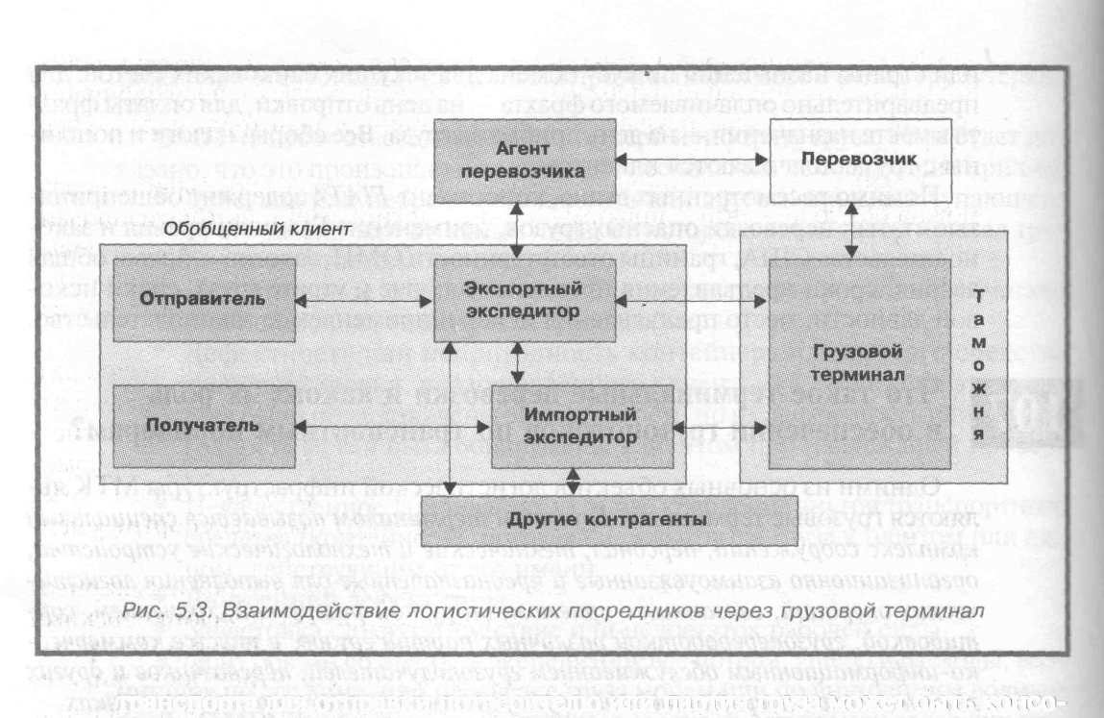
Рис. 7.4. Взаимодействие логистических посредников через грузовой
терминал

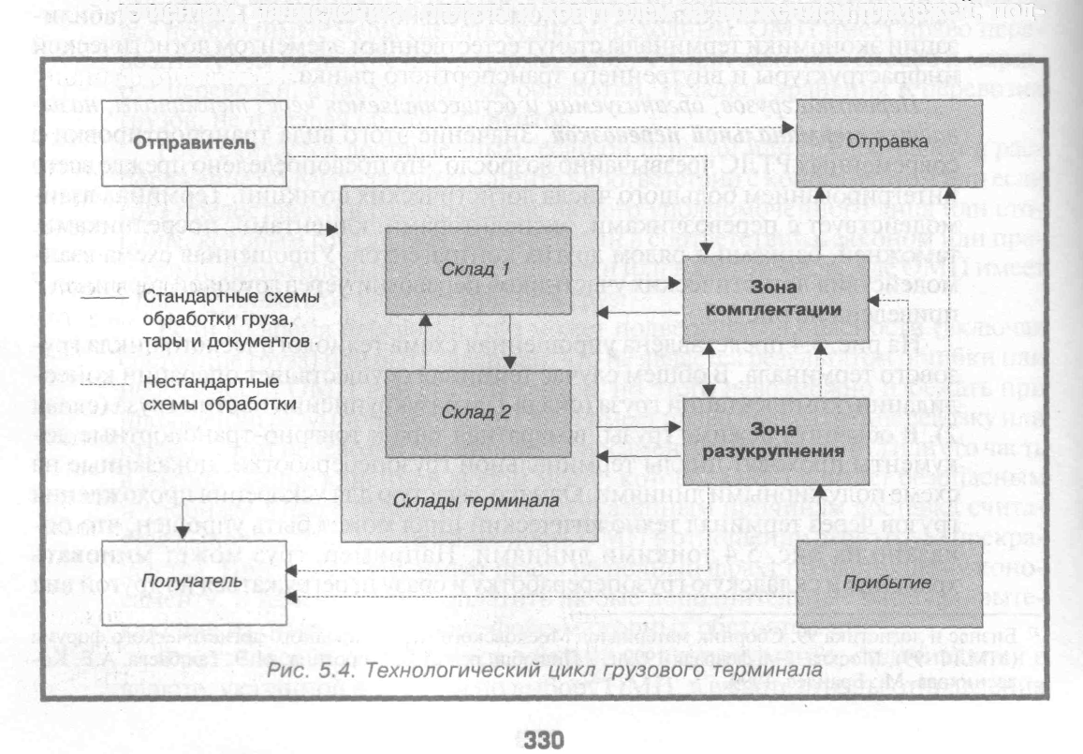

Рис. 7.5. Технологический цикл грузового терминала
Терминал представляет собой комплекс устройств, расположенных в начальном, конечном, а также в промежуточных пунктах транспортной сети. Терминалы обеспечивают взаимодействие различных видов транспорта в процессе продвижения материальных или пассажирских потоков. Они должны выполнять следующие основные функции:
1) Обеспечить доступ к подвижному составу, обращающемуся на определенном пути сообщения;
2) Обеспечить легкую смену подвижного состава, работающего на данном пути или с другими видами транспорта;
3) Облегчить процессы трансформации материальных (пассажирских) потоков.
Основные характеристики терминалов (наличие складских и перегрузочных площадей, виды и количество подъемно-транспортного оборудования и др.), а также выбор места расположения терминалов определяются на основе технико-экономических исследований состояния и перспектив развития грузопотоков и пассажиропотоков.
По величине терминалы различаются: от простых придорожных автобусных остановок до крупных комплексов главных портов. Последние могут рассматриваться как единый очень крупный терминал или специфическая композиция отдельных терминалов, сгруппированных особым образом для обеспечения удобства, эффективности и экономичности выполнения различных логистических работ и операций.
Важно отметить, что терминал представляет собой пункт, в котором кончается одна транспортная сеть и начинается другая. В этой связи следует добавить, что большинство маршрутов продвижения материальных потоков обеспечивают смешанные перевозки, для чего возникает необходимость создания узловых трансформационных пунктов, в которых помимо различных изменений осуществляется и смена одних видов транспорта другими.
Очевидно, что столь многосторонняя логистическая деятельность невозможна без современных информационных технологий и автоматизированных систем. Применение таких систем позволяет сократить сроки и повысить качество обработки грузов. Это достигается благодаря более полному контролю исполнения технологического цикла и уменьшению потерь и нарушений при обработке груза.
В терминалах основные технологические процессы сопровождаются рядом поддерживающих процессов и дополнительных логистических услуг, в частности: ведением расписания и графика выполнения технологических процессов; контролем за состоянием и подготовкой тары; оказанием разнообразных услуг клиентам, начислением оплаты и контролем за движением платежей; поддержкой функционирования разветвленного складского хозяйства; выяснением неисправностей при перевозках, в том числе розыск и идентификация груза без маркировки; осуществлением таможенного контроля складов временного хранения и др.

7.4.5.1. Перевалка

Перевалка (перегрузка, трансфер) представляет собой передачу груза с одного транспортного средства на другое с выгрузкой или без выгрузки в склад.
С позиций логистики наиболее эффективным способом является перевалка грузов без выгрузки в склад, так как он позволяет значительно ускорить продвижение материальных потоков по логистическим цепям.
Детализация порядка выполнения перевалки определяется узловым соглашением, уставами, правилами перевозки и другими нормативными актами. Рациональная организация перевалки предусматривает взаимное информирование участников логистического процесса о продвижении и подходе материальных потоков, комплексное сменно-суточное планирование грузовой работы, составление сквозных расписаний движения на различных видах транспорта, которые должны быть тесно увязаны с технологическими процессами терминалов (портов, железнодорожных станций, аэропортов, перевалочных центров, трансформационных центров и т. д.).
Важнейшую роль в рационализации перевалки и оптимизации всего логистического процесса по управлению материальными потоками играет контейнеризация транспортировки и пакетирование грузов.

7.4.6. Участники логистических процессов
в транспортной логистике

Участники логистических процессов в транспортной логистике делятся на три укрупненные группы:
– грузоотправитель;
– грузополучатель;
– перевозчик.
Грузоотправитель – это физическое или юридическое лицо, действующее от своего имени и выполняющее определенные обязанности, которые обусловлены договором перевозки, в том числе предъявление надлежащим образом упакованного груза перевозчику или его агенту для доставки в место назначения и выдачи грузополучателю.
Грузополучатель – это физическое или юридическое лицо, правомочное принять в месте назначения доставленный перевозчиком груз. Переадресовка или изменение грузополучателя (реконсигнация) производится в порядке, предусмотренном уставами, правилами перевозок и другими нормативными актами, действующими на соответствующих видах транспорта общего пользования.
Грузоотправители и грузополучатели одновременно могут генерировать одни материальные потоки и принимать другие.
Группы грузополучателей и грузоотправителей чаще всего связывает третья группа – перевозчиков.
Перевозчик – это юридическое или физическое лицо, использующее собственные или взятые в аренду транспортные средства для транспортировки грузов, пассажиров и пр.
Перевозчики действуют на основании соответствующих нормативных документов и, как правило, имеют на обусловленную деятельность соответствующее разрешение.
Услуги определенного перевозчика предоставляются на основании договора перевозки или на других условиях, которые предусматривают права, обязанности и ответственность сторон. Прибыль перевозчика образуется как часть дохода от реализации продукции транспорта.
В большинстве стран в состав перевозчиков принято включать:
– транспортные фирмы универсальной транспортной ориентации, которые принимают различные грузы от всех грузоотправителей по твердым тарифам;
– специализированные транспортные предприятия, осуществляющие перевозки грузов определенного вида или на определенной территории;
– иные юридические или физические лица при наличии у них специальных разрешений.
Деятельность последней группы перевозчиков регулируется законодательством только в вопросах безопасности перевозки и страхования (применение твердых тарифов в их деятельности не предусмотрено).

7.4.6.1. Выбор перевозчика

Центральное место среди решений относительно транспортировки занимает выбор перевозчика (или нескольких перевозчиков). Часто логистический менеджер доверяет этот выбор транспортно-экспедиционной фирме (экспедитору), с которой у грузовладельца имеются давние деловые отношения. При этом экспедитору выдаются определенные характеристики груза, критерии и ограничения.
В случае, когда логистический менеджер выбирает перевозчика самостоятельно, он должен следовать определенному алгоритму (рис. 7.6).

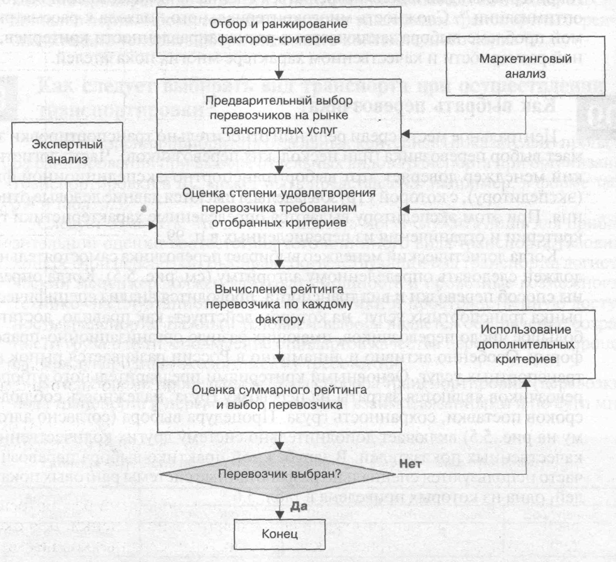

Рис. 7.6. Алгоритм выбора перевозчика

Когда определены способ перевозки и вид транспорта, проводится анализ специфического рынка транспортных услуг, на котором действует, как правило, достаточно большое число перевозчиков, имеющих разную организационно-правовую форму. Особенно активно и динамично развивается рынок автотранспортных услуг. Основными критериями предварительного отбора перевозчиков являются затраты на перевозку груза, надежность соблюдения сроков поставки, сохранность груза. Процедура выбора включает в себя дополнительно систему других количественных и качественных показателей. В зарубежной практике выбора перевозчиков часто используются специально разработанные системы ранговых показателей (табл. 7.2).

Т а б л и ц а 7.2. Ранжирование критериев выбора перевозчика

Наименование критерия (показателя) | Ранг
Надежность, соблюдение сроков поставки | 1
Тарифы (затраты) транспортировки «от двери до двери» | 2
Общее время доставки от «двери до двери» | 3
Готовность к переговорам об изменении тарифа | 4
Финансовая стабильность перевозчика | 5
Наличие дополнительного оборудования (для грузопереработки) | 6
Стабильность предоставления услуг | 7
Наличие дополнительных услуг по комплектации и доставке грузов | 8
Потери и хищения груза (сохранность груза) | 9
Экспедирование отправок | 10
Квалификация персонала | 11
Мониторинг отправок | 12
Готовность к переговорам об изменении параметров услуг | 13
Гибкость схемы маршрутизации перевозок | 14
Сервис на линии | 15
Процедура заявки (заказа транспортировки) | 16
Качество организации продаж транспортных услуг | 17
Наличие специального оборудования | 18

Простейшая схема выбора перевозчика с помощью системы ранжированных критериев (подобных приведенным в табл. 7.2) заключается в прямом сравнении суммарного рейтинга перевозчиков, полученного по алгоритму, приведенному на рис. 7.6.
Рассмотрим пример использования алгоритма выбора перевозчика согласно схеме рис. 7.6.
Предположим, что логистическим менеджером в качестве критериев отбора приняты (табл. 7.2):
– надежность соблюдения сроков доставки (1);
– тариф на перевозку (2);
– финансовая стабильность перевозчика (5);
– сохранность груза (9);
– мониторинг отправок (12).
Допустим, что анализ рынка транспортных услуг позволил выявить трех перевозчиков, удовлетворяющих логистическим требованиям к транспортировке определенного вида груза. Степень удовлетворения этих перевозчиков выбранной системе факторов оценивалась независимыми экспертами по трехбалльной шкале: 1 – хорошо, 2 – удовлетворительно, 3 – плохо. Результаты соответствующих рейтингов сведены в табл. 7.3.

Т а б л и ц а 7.3. Рейтинговая оценка и выбор перевозчика (пример)

Критерий | Ранг  (вес) | Перевозчик
 |  | 1 |  | 2 |  | 3
 |  | Оценка | Рейтинг | Оценка | Рейтинг | Оценка | Рейтинг
Надежность, время доставки | 1 (5) | 3 | 15 | 1 | 5 | 2 | 10
Тариф за перевозку | 2 (2,5) | 1 | 5 | 2 | 10 | 3 | 15
Финансовая стабильность перевозчика | 5 (1) | 1 | 5 | 3 | 15 | 2 | 10
Сохранность груза | 9 (0,55) | 3 | 14,85 | 2 | 9,9 | 2 | 9,9
Мониторинг отправок | 12 (0,42) | 2 | 10,08 | 2 | 10,08 | 1 | 5,04
Суммарный рейтинг |  | 10 | 44,93 | 10 | 49,98 | 10 | 49,94

Вычисление рейтинга перевозчика по каждому фактору производилось с учетом весовых коэффициентов, полученных из расчета общего числа критериев, деленного на соответствующий ранг. Несмотря на то, что, по оценке экспертов, суммарный рейтинг у всех перевозчиков (сумма баллов) оказался одинаковым и равным 10, учет ранга фактора с весовым коэффициентом показал, что перевозчик 1 является наиболее предпочтительным.
Простейший алгоритм выбора перевозчика, подобный рассмотренному выше, может быть использован для предварительной оценки. Для окончательного выбора применяются, как правило, более сложные количественные методы и модели, основанные, например, на аппарате исследования операций, методах функционально-стоимостного анализа и т. п.
В качестве еще одного примера рассмотрим выбор экспресс-перевозчика для транспортировки компьютерных запасных частей для сервисной службы компании по сборке компьютеров.
Поставки запасных частей к компьютерному оборудованию не привязаны к какому-либо графику. Заказ выдается продавцу на каждую поставку отдельно, как правило, это небольшие партии весом не более 50 кг. Выбор экспресс-перевозчика, способного в кратчайшие сроки доставить товар и произвести его таможенную очистку, обусловлен спецификой самого товара и характером его использования. Когда с некоторой точностью можно предсказать вероятность наступления ремонтного случая, а следовательно, и потребность в соответствующих запасных частях, управление запасами комплектующих не представляет большой трудности. И критерий срочности доставки уступает место показателю сохранности груза во время транспортировки. Содержать большой склад с полным ассортиментом запасных частей было бы неразумно, поскольку, во-первых, часто невозможно сделать точный прогноз, когда возникнет потребность в той или и иной запчасти, а во-вторых, стоимость данного товара достаточно высока, и было бы нецелесообразно замораживать финансовые средства, закупая дорогие запчасти, которые вообще могут и не быть востребованы. Этим обстоятельством объясняется появление экстренных ситуаций, когда при возникновении ремонтного случая компьютерная запасная часть должна быть доставлена в минимальные сроки с целью обеспечения высокого уровня сервисного обслуживания. Так как критическим фактором здесь является быстрое исполнение заказа, выбор осуществлялся из компаний, работающих на рынке экспресс-доставки.
Предположим, что выбор перевозчика основывается на следующей системе критериев:
1) сроки доставки;
2) сохранность груза;
3) тариф;
4) возможность контроля процесса доставки;
5) размер страхового возмещения.
Допустим, экспресс-перевозчики оцениваются по трехбалльной шкале:
3 – полностью удовлетворяет логистическим требованиям;
2 – частично удовлетворяет;
1 – не соответствует логистическим требованиям.
Вычисления рейтинга каждого перевозчика осуществляется по каждому критерию с учетом веса факторов. В результате расчетов получим суммарный рейтинг перевозчиков (табл. 4).
Несмотря на то, что оценка по баллам у компаний TNT и UPS оказалась одинаковой (по 14 баллов), выбор останавливаем на компании UPS, так как рейтинговая оценка (с учетом веса факторов) у нее оказалась выше.
Когда суммарные рейтинги перевозчиков (или видов транспорта) равны или близки по значению, иногда целесообразно использовать и дополнительный прием риск-менеджмента – диверсификацию. Снижение уровня транспортных рисков с помощью метода диверсификации возможно путем организации доставки груза различными видами транспорта или использования услуг различных перевозчиков.

Т а б л и ц а 7.4. Рейтинговая оценка и выбор экспресс-перевозчика

Критерий | Вес | TNT |  | UPS |  | DHL
 |  | Оценка | Рейтинг | Оценка | Рейтинг | Оценка | Рейтинг
Срок доставки | 0,35 | 3 | 1,05 | 3 | 1,05 | 2 | 0,70
Сохранность груза | 0,25 | 3 | 0,75 | 3 | 0,75 | 3 | 0,75
Тариф | 0,20 | 2 | 0,40 | 3 | 0,60 | 2 | 0,40
Возможность контроля процесса доставки | 0,15 | 3 | 0,45 | 3 | 0,45 | 3 | 0,45
Размер страхового возмещения | 0,05 | 3 | ,15 | 2 | 0,10 | 3 | 0,15
Суммарный рейтинг |  | 14 | 2,80 | 14 | 2,95 | 13 | 2,45

Экспедитор является основным разработчиком маршрута и логистической технологии доставки груза, он формирует полную загрузку перевозочного средства и должен влиять на ценовую политику. Выступая организатором перевозок на большом числе направлений и работая с огромным числом грузовладельцев, экспедитор получает контрактные скидки с базисных ставок перевозок, что позволяет снижать сквозную ставку провозной платы.
Особое внимание необходимо уделять координирующей деятельности экспедитора. В настоящее время экспедитор является основным «заказчиком тоннажа», и для лучшего использования подвижного состава ему приходится прикладывать максимум усилий, чтобы обеспечить обратную загрузку транспорта. Анализируя действующие грузопотоки, разрабатывая схемы оптимальной маршрутизации, экспедитор гармонизирует отношения между участниками транспортного процесса в цепи поставок.
В данный момент экспедиторские компании работают одновременно с большим числом грузовладельцев, перевозчиков, государственных служб, представителей таможенных, ветеринарных служб, страховых агентов. Экспедитор определяет способ и маршрут доставки, рассчитывает различные варианты промежуточного хранения, готовит груз к транспортировке, учитывает расписание магистральных видов транспорта, оформляет множество документов, согласует их со всеми контролирующими службами, получает большое количество справок, поэтому без использования информационных автоматизированных систем ему теперь не обойтись.
Оформляя документы при прохождении таможенных процедур, перевалке груза с одного вида транспорта на другой, экспедитору приходится готовить большой пакет повторяющихся документов. При ручном заполнении такого объема документации неизбежно возрастает возможность ошибок, что чревато дополнительными простоями. Всего этого можно избежать, если создать единое информационное транспортное пространство, позволяющее экспедитору один раз качественно обработать весь массив данных.

7.4.7. Срок поставки

При транспортировке особое значение имеет срок поставки: приводится срок поставки товаров, т. е. конкретная дата осуществления поставки или график поставок конкретных партий товара с указанием срока действия контракта, в течение которого должны быть завершены поставки товаров и взаимные расчеты по контракту.
Существуют определенные требования установления сроков поставки:
1. Определение фиксированного календарного дня поставки.
2. Определение периода, в течение которого должна быть произведена поставка.
3. Применение специальных терминов международных торговых палат:
– немедленно (1–14 дней);
– середина месяца (11–21-го числа месяца);
– в разумный срок;
– без задержки, избегать задержки;
– по мере готовности;
– по снятии урожая;
– к началу сезона;
– к началу навигации;
– в течение лета;
– досрочная поставка допускается;
– досрочная поставка не допускается.
Дата поставки товара – это дата передачи товара в распоряжение покупателя, которая определяется условиями поставки и которой в зависимости от этого может считаться:
– дата транспортного документа;
– дата расписки транспортно-экспедиторской фирмы в приеме груза для дальнейшей отправки;
– дата почтового штемпеля;
– дата подписания продавцом и покупателем приемосдаточного акта;
– дата складского свидетельства (варранта).
За нарушение контрольных сроков доставки взимается конвенциалъный штраф:
за 1 неделю – 0,25 %;
за 2 недели – 0,50 %;
за 3 недели –1,00 %;
за 4 недели – 2,00 %.
В контракте необходимо установить максимальное значение конвенциального штрафа: 8, 10, 15 %. При достижении максимального штрафа контракт автоматически разрывается и экспортёр обязан оплатить импортеру всю сумму штрафа и все убытки, включая упущенную выгоду.

7.4.8. Сдача-приемка товара

Содержание данной статьи контракта зависит в первую очередь от базисного условия поставки, а также от характера самого товара.
Базисное условие поставки обусловливает место приемки. Так, если сторонами выбрано условие «Франко-завод», то местом приемки товара будет территория завода; «Франко-причал» – пристань вдоль борта судна; «Франко-граница» – территория у границы, куда продавец должен доставить товар. Таким образом, поставляемый товар должен приниматься в тот момент и в том месте, когда и где происходит переход права собственности на товар и риска случайной гибели товара или его повреждения с продавца на покупателя.
Характер товара естественно определяет содержание действий по приемке товара. Если товаром является сложное оборудование, станки, машины и т. п., то приемка товара будет предполагать не только внешний осмотр, но и проверку в работе, если не всего оборудования, то хотя бы его части. Если же товаром является, например, продовольствие, то приемка будет заключаться, главным образом, в его осмотре и экспертизе, а также проверке документов, удостоверяющих его качество, дату производства, срок хранения и т. п.
Сдача-приемка товара проводится по количеству, качеству, массе. Стороны должны предусмотреть несоответствие этих показателей условиям контракта и конкретной поставки, оговорив соответствующие скидки, замену товара и т. п.
7.4.9. Ответственность перевозчиков

В соответствии с Гражданским кодексом перевозчик несет ответственность за несохранность груза, происшедшую после принятия его к перевозке и до выдачи грузополучателю, если не докажет, что утрата, недостача или повреждение (порча) груза произошли вследствие обстоятельств, которые перевозчик не мог предотвратить и устранение которых от него не зависело.
Ущерб, причиненный при перевозке груза, возмещается перевозчиком в размере стоимости утраченного или недостающего груза; в размере суммы, на которую понизилась его стоимость, а при невозможности восстановления поврежденного груза – в размере его стоимости; в размере объявленной стоимости груза.
Перевозчик наряду с возмещением установленного ущерба, вызванного утратой, недостачей или повреждением (порчей) груза, возвращает отправителю (получателю) провозную плату, взысканную за перевозку утраченного, недостающего, испорченного или поврежденного груза, если эта плата не входит в стоимость груза.
Ответственность перевозчика при задержке груза регулируется Гражданским кодексом, транспортными уставами и кодексами, а также соглашением сторон.
Соглашения транспортных организаций с грузовладельцами об ограничении или устранении установленной законом ответственности перевозчика недействительны, за исключением случаев, когда возможность таких соглашений при перевозках груза предусмотрена транспортными уставами и кодексами.

7.4.10. Тара и упаковка

Тара – это элемент транспортной логистики в организации продвижения материальных (грузовых) потоков, который имеет большое значение для транспортировки грузов. Использование различной тары обеспечивает сохранность перемещаемых грузов, а также повышает удобство транспортировки и выполнения различных логистических работ или операций по переработке грузов.
По физическим свойствам тара может быть:
– жесткой (ящики, бочки, бутылки);
– полужесткой (корзины, картонные ящики);
– мягкой (мешки, тюки, сетки и др.).
По технологическим свойствам тара бывает:
– неразборная;
– разборная;
– складная;
– разборно-складная.
По доступности к сохраняемой продукции тара подразделяется:
– на закрытую;
– открытую.
По степени закрытости тара подразделяется:
– на герметичную;
– негерметичную.
Среди герметичной тары, в свою очередь, выделяют следующие виды:
– физотермическая (сохраняет заданную температуру в течение определенного времени);
– физобарическая (сохраняет заданное давление).
По функциональному назначению тара подразделяется:
– на транспортную;
– потребительскую.
По принадлежности и условиям использования тара подразделяется:
1) на производственную. Она предназначена для внутризаводских или межзаводских технологических и логистических операций;
2) инвентарную. Это оборотная тара, которая является собственностью конкретного предприятия и подлежит возврату ее владельцу;
3) складскую. Она предназначена для приемки, размещения, хранения и комплектации продукции на складе.
Наиболее часто используемыми материалами для тары являются: древесина, стекло, картон, пластмасса, ткани, металл.
По применимости различают тару:
– однократного применения;
– многократного применения.
Среди тарного хозяйства особо следует выделить тару-оборудование и контейнеры.
К таре-оборудованию можно отнести решетчатые стеллажи и поддоны различных типов.

7.4.10.1. Контейнеры

Контейнер представляет собой предмет транспортного оборудования специальной конструкции, позволяющей осуществлять удобную перевозку грузов одним или несколькими видами транспорта.
Перевозка грузов в контейнерах и на поддонах позволяет достичь следующих преимуществ:
– механизировать погрузоразгрузочные работы;
– снизить себестоимость перевозок;
– повысить производительность труда;
– обеспечить сохранность перевозимой продукции;
– экономить тару и упаковку;
– исключить перегрузку грузов со склада отправителя до склада получателя;
– ускорить оборачиваемость материальных ресурсов.
Международная организация по стандартизации (МОС) определила, что контейнер – это элемент транспортного оборудования, многократно используемый на одном или нескольких видах транспорта, предназначенный для перевозки и временного хранения грузов, оборудованный приспособлениями для механизированной установки и снятия его с транспортных средств, имеющий постоянную техническую характеристику и объем не менее 1 м³.
Контейнеры, используемые для перевозки различной продукции, называют универсальными, а для одного вида продукции (стекла, цемента и т. д.) или группы однородной продукции (наливной) – специальными. Универсальные контейнеры принадлежат транспортным организациям (железным дорогам, пароходствам и т. д.), специальные – отправителям и получателям.
Технический комитет МОС принял рекомендацию по установлению единых размеров выпускаемых контейнеров. Для крупнотоннажных контейнеров установлено, что их ширина и высота должны быть одинаковыми – 2438 мм, а длина – 12192, 9125, 6058, 2991 мм, т. е. предусмотрена кратность 1, 3/4, 1/2, 1/4 длины наибольшего контейнера (12,2 м).
Кроме внешних размеров контейнеров, большое значение имеют внутренние, а также размеры дверного проема, размер и расположение угловых фитингов для застропки при подъеме, креплении к подвижному составу и скрепления (стыкования) друг с другом.
Разработано восемь типов контейнеров, приспособленных к различным свойствам грузов. Например, СК-1 предназначен для сыпучих грузов в виде порошков или зерен, требующих защиты от атмосферных осадков (цемент, сода, суперфосфат гранулированный и др.), а СК-2 – для сыпучих грузов с повышенной влажностью (рудные концентраты) и т. д.
К разновидности крупнотоннажных контейнеров могут быть отнесены также контрейлеры. Они представляют собой прицепной кузов автомобиля, приспособленный для перевозки вместе с грузом на железнодорожных платформах.
Для перевозки контейнеров используется различный подвижной состав. Так, на железнодорожном транспорте применяют универсальные контейнеры, которые чаще перевозят на платформах и в полувагонах, а малотоннажные – в крытых вагонах, перевозка же большегрузных контейнеров осуществляется на специальной платформе. На автомобильном транспорте перевозки универсальных контейнеров осуществляются автомобилями-контейнеровозами с прицепами и без них.
На речном и морском транспорте контейнеры обычно перевозят вместе с массовыми и штучными грузами на различных самоходных и несамоходных судах. В последние годы парк судов пополнили специальные контейнеровозы.

7.4.10.2. Грузовая единица

Одним из ключевых параметров для организации операций, связанных с транспортировкой и последующей складской обработкой, является грузовая единица – некоторое количество товаров, которые погружают, транспортируют, выгружают и хранят как единую массу. Параметры этой массы связывают технологические процессы на различных участках логистической цепи в единое целое.
Существенной характеристикой грузовой единицы является соответствие ее размеров транспортному средству и способность сохранять целостность и первоначальные геометрические формы в процессе транспортировки и грузопереработки. Согласованные размеры грузовых единиц, а также параметров оборудования для их переработки позволяют эффективно использовать материально-техническую базу различных участников логистического процесса на всех этапах движения материального потока.
В качестве основания (платформы) для формирования грузовой единицы используют обычно стандартные европоддоны (европаллеты), для автотранспорта их размер составляет 1200 × 800 × 150 мм или 1200 × 1000 × 150 мм. Исходя из этих размеров определяется базовый модуль упаковки.
В настоящее время существуют различные компьютерные программы, которые позволяют, зная параметры и физические характеристики товара, определить размеры потребительской упаковки, размеры транспортной тары, варианты установки груза на поддон. Данные программы позволяют транспортной фирме или экспедитору, зная типоразмеры товара или число грузовых единиц, осуществить оптимальную загрузку конкретного транспортного средства или оптимально разместить товар на складском пространстве. Такие решения позволяют снизить затраты на обработку партии грузов. Грузовая единица сохраняет целостность в процессе выполнения логистических операций благодаря пакетированию, т. е. связыванию грузовой единицы и поддона в единое целое.
Правильно сформированная грузовая единица позволяет обеспечить:
– высокую степень сохранности грузов;
– сравнительно низкие затраты труда;
– эффективное выполнение погрузочно-разгрузочных работ благодаря их комплексной механизации и автоматизации;
– перегрузку без переформирования;
– безопасное выполнение складских работ.

7.4.10.3. Пакетирование

Пакетирование – это операция формирования на поддоне грузовой единицы с последующим связыванием груза и поддона в единое целое.
Пакетирование обеспечивает:
– сохранность продукта на пути движения к потребителю;
– возможность достижения высоких показателей эффективности при выполнении погрузочно-разгрузочных и транспортно-складских работ за счет их комплексной механизации и автоматизации;
– максимальное использование грузоподъемности и вместимости подвижного состава на всех видах транспорта;
– возможность перегрузки без переформирования;
– безопасность выполнения погрузо-разгрузочных и транспортно-складских работ.
На практике применяют различные методы пакетирования грузовых единиц: обандероливание стальными или полиэтиленовыми лентами, веревками, резиновыми сцепками, клейкой лентой и др.
Одним из наиболее прогрессивных методов формирования грузовых единиц является пакетирование грузов с помощью термоусадочной пленки. Преимущества этого метода заключается в следующем:
1. Высокая степень сохранности грузов. Грузовой пакет, обандероленный термоусадочной пленкой, имеет повышенную устойчивость, что не вызывает разрушение его даже при наклон под углом до 35 ^{о}. .В результате уменьшаются потери при транспортировке, увеличивается безопасность работы с грузом. Грузы в термоусадочной пленке защищены от пыли, грязи и влаги и могут противостоять атмосферным условиям до двух месяцев. Снижается возможность хищения грузов, так как любое нарушение упаковки сразу становится заметным.
2 Возможность пакетирования грузов различных размеров и формы. Упаковывать в термоусадочную пленку можно кирпич, бакалейные товары, книги, металлические детали неправильной формы и многое другое.
3. Сравнительно низкие затраты труда. При использовании автоматического и полуавтоматического оборудования затраты труда на пакетирование в термоусадочную пленку в 3–4 раза меньше затрат труда на пакетирование с помощью стальной ленты.
Кроме того, хранящаяся в стеллаже обандероленная пленкой грузовая единица может быть вскрыта для отборки части пакета. При этом целостность грузовой единицы не нарушается, что также дает экономию рабочего времени, поскольку не требует повторной упаковки груза.

7.4.10.4. Упаковка и маркировка

Упаковка товара – тара, материал, в который помещается товар для сохранения его свойств после изготовления, а также придания грузу компактности для удобства перевозки.
Различают следующие виды упаковки:
– внешнюю (ящики, коробки, мешки, контейнеры и пр.);
– внутреннюю (неотделимую от самого товара без нарушения качества);
– обычную (общепринятую в торговле данным товаром);
– специальную (применяемую в особых случаях по желанию покупателя);
– жесткую;
– мягкую.
Маркировка товара – наносимое на упаковку грузового места условное обозначение, содержащее данные, необходимые для надлежащей перевозки и сдачи груза получателю.
Применяются следующие виды маркировки:
– товарная – содержит все сведения о товаре (наименование, вес брутто, вес нетто);
– отправительская – наносится отправителем;
– специальная – содержит правила обращения с товаром;
– транспортная – отражает маршрут следования.
Маркировка является одним из существенных объектов таможенного контроля.

7.5. Планирование и маршрутизация грузопотоков
в транспортных системах

Рассматривая содержание материальных потоков в сфере транспорта, следует отметить, что они принимают форму динамичных материальных потоков. Чтобы нацелить потоковые процессы вне микрологистических систем и конкретизировать их в сфере транспорта, потоки материальных и товарных ресурсов называются грузовыми потоками. Таким образом, грузовой поток – это некоторое количество грузов (материальных, товарных ресурсов), перевозимое отдельными видами транспорта в определенном направлении от пункта отправления до пункта назначения за определенный период.
Совокупный грузовой поток представляет собой сумму отправленных со станций, пристаней, портов и т. д. отдельных потоков по родам грузов.
Деятельность по управлению грузовыми потоками в транспортной логистике, как и любая другая производственно-хозяйственная деятельность, основывается на всестороннем анализе и планировании (прогнозировании) соответствующих процессов. В данном аспекте выделяется несколько основных направлений.
1. Проведение комплексного анализа использования транспортных средств, привлекаемых к продвижению грузовых потоков:
– анализ технико-экономических показателей работы транспорта по обеспечению потоковых процессов;
– определение тенденции и динамики потоковых процессов по обобщающим критериям и конструктивным характеристикам;
– определение согласованности транспортно-складских логистических работ, выявление факторов, синхронизирующих и асинхронизирующих смежные операции;
– выявление потенциальных резервов в повышении эффективности логистики на транспорте;
– определение потенциальных возможностей по погрузочно-разгрузочным работам и объемам хранения во всех звеньях логистической цепи, включая грузоотправителя и грузополучателя.
2. Изучение потребителей структуры транспорта:
– структуризация потребителей по видам (грузоотправители, грузополучатели); по характеру потребления (постоянные, сезонные, временные); по объемам перевозимых грузов; по характеру перевозок (транзитные, складские); по видам перевозимых грузов; по ритмичности генерируемых потоков и т. д.;
– составление базы данных, в которую входят досье (карточки) потребителей с фиксацией всей информации о потребителях и деловых взаимоотношениях с ними.
3. Составление дислокационных карт по потребителям и всем транспортным структурам полигона обслуживания.
4. Определение расстояний по максимальному числу вариантов перевозки грузов.
5. Определение средних объемов поставки продукции за единицу времени (сутки, месяц, год) и их согласование с потребителями.
6. Группировка потребителей по направлениям, объемам перевозки и другим характеристикам на основании имеющихся и прогнозируемых заказов.
7. Обоснование и выбор подвижного состава для обеспечения грузопотоков.
8. Маршрутизация грузопотоков на основе проведения соответствующих расчетов.
9. Формирование комплекса логистических услуг, сопровождающих транспортно-перемещающие работы.
10. Разборка алгоритмов и технологических карт по выполнению логистических работ и операций.
11. Выбор стратегии и тактики ценообразования на продукцию транспорта.
12. Утверждение согласованных графиков продвижения грузопотоков.
13. Разработка мер экономического стимулирования работников, участвующих в процессе транспортировки.
14. Определение и детализация ключевых моментов взаимоотношений и взаимодействий с государственными структурами управления.
В настоящее время на транспорте многих стран действуют различные логистические организации в виде специализированных центров, агентств или других структур.
Показательными являются региональные логистические образования на французских железных дорогах. По заказу клиентов они проводят комплексный анализ грузопотоков и распределение их по логистическим каналам и транспортным сетям.
На основе анализа данных разрабатываются обоснованные программы и планы мероприятий, например:
– по оптимизации грузопотоков, осуществляемых различными видами транспорта;
– способам распределения перевозок между транспортными системами;
– формированию и структуризации грузовых потоков;
– установлению хозяйственных связей и заключению договоров (контрактов) на перевозку и оказание дополнительных логистических услуг.
Цель подготавливаемых для клиентов рекомендаций и предложений заключается в повышении эффективности управления потоковыми процессами в макрологистическом пространстве. Это выражается в оптимизации грузопотоков, соблюдении сроков доставки грузов, повышении надежности и регулярности перевозок, синхронизации транспортно-перемещающих работ с процессами производства, обращения и потребления, сохранности товаров и т. д.
Привлекает внимание порядок перегруппировки товаров в грузопотоках при смешанных перевозках. Значительные успехи достигнуты по повышению рентабельности перевозок.
Планирование грузопотоков в транспортных системах основывается на определении рациональных объемов и направлений перевозок.
Управление транспортировкой в логистике во многом зависит от применения различных форм организации и распределения грузопотоков, которые обычно характеризуются многоступенчатостью. Принципиально возможные схемы организации грузопотоков показаны на рис. 7.7.
Грузопотоки могут быть изображены также в виде соответствующих графиков. В этом случае необходимо на карту района перевозок нанести пункты или микрорайоны генерации и назначения грузопотоков, т. е. генерирующие и грузопоглощающие пункты.
Затем карту перевозок делят на квадраты путем последовательного нанесения на равном расстоянии взаимно перпендикулярных линий. Далее полученные таким образом квадраты шифруют по буквенно-цифровой системе: по горизонтали – буквы, по вертикали – цифры. Располагая информацией о количественных параметрах грузопотоков из генерирующих пунктов в пункты назначения, выбирают масштаб, в соответствии с которым наносят на карту линии различной ширины. Ширина линии должна быть пропорциональна количеству перевозимых грузов.
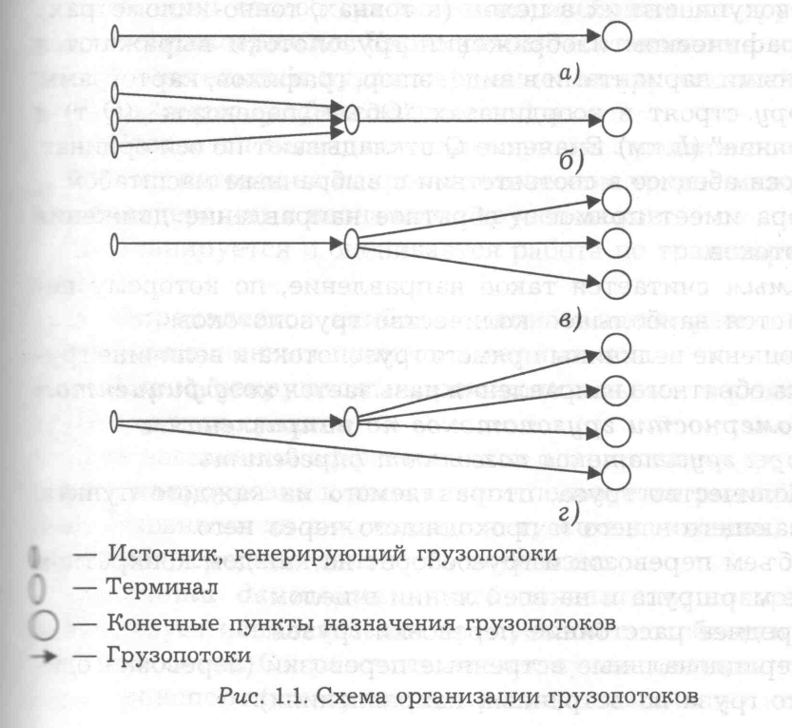

Рис. 7.7. Схема организации грузопотоков

Еще один способ графического изображения грузопотоков – картограмма. Картограммы составляются на карте по действительным путям перемещения грузопотоков.
С помощью графических методов:
1) создается наглядная иллюстрация продвижения материальных потоков на макрологистическом уровне между пунктами генерации и назначения грузопотоков;
2) планируется и оценивается работа по транспортировке грузов;
3) определяется наиболее рациональное расположение трансформационных пунктов и терминалов;
4) минимизируются непроизводительные перемещения транспортных средств.
Для повышения эффективности планирования грузопотоков на макроуровне в логистике используется ряд показателей. Основными из них являются: густота движения, густота перевозок, средняя дальность перевозок.
Густота движения – это показатель, который характеризует использование пропускной способности транспортных сетей. Он рассчитывается путем деления количества транспортных средств, проследовавших по конкретному участку за определенный период, на длину участка.
Густота перевозок выражается через количество грузов, проходящих по участку трассы (железной, автомобильной дороги, внутреннего водного пути и т. д.) за определенный интервал времени.
Густота перевозок может быть определена графически, аналитически и с помощью таблиц. Данные о густоте перевозок в транспортной логистике используются: для анализа пропускной способности транспортной сети; выявления нерациональных перевозок грузов; планирования размещения инвестиций в транспортную инфраструктуру других целей.
Средняя дальность перевозок – это показатель, который является одним из важнейших при анализе работы транспорта. Он определяется делением грузооборота в тарифных тонно-километрах на количество перевезенных тонн. Расчеты, как правило, осуществляются как по каждому виду транспорта и по всем грузам, так и по отдельным наименованиям.
Наибольшая средняя дальность перевозок грузов наблюдается на морском транспорте, наименьшая – на автомобильном.
Одним из направлений планирования является составление схем направлений грузопотоков при которой необходимо решать следующие задачи:
– составлять рациональные маршруты работы подвижного состава с позиций увязки намечаемых ездок (задачи по минимизации холостых пробегов);
– выделять рациональные «развозочные» и «сборочные» маршруты (задачи на определение минимальных пробегов при объезде обусловленных грузопунктов);
– эффективно распределять транспортные и погрузочно-разгрузочные средства по маршрутам логистических цепей (задачи на максимальное использование рабочего времени автомобилей и рабочего времени погрузочно-разгрузочных механизмов и др.).
Маршрут движения представляет собой путь перемещения подвижного состава при транспортировке каких-либо грузов.
Маршруты движения могут быть двух типов:
– маятниковые (рис. 7.8);
– кольцевые (рис. 7.9).
Маятниковые маршруты – это маршруты, при которых путь перемещения транспортных средств между двумя пунктами повторяется неоднократно. Данный тип маршрутов подразделяется на 3 вида:
1) маятниковые маршруты с обратным холостым пробегом (β = = 0,5) (рис. 7.8, а);
2) маятниковые маршруты с обратным не полностью груженым пробегом (в этом случае 0,5 < β < 1,0) (рис. 7.8, б);
3) маятниковые маршруты с обратным груженым пробегом (β = 1,0) (рис. 7.8, в),
где β – коэффициент использования подвижного состава на маршруте.
Кольцевые маршруты – это маршруты, при которых пути перемещения транспортных средств представляют собой замкнутые контуры, которые соединяют несколько получателей или поставщиков.

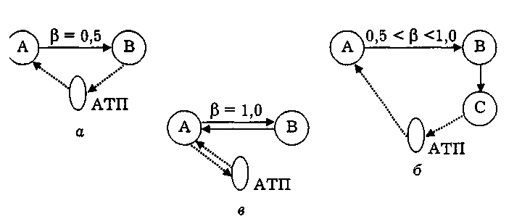

Рис. 7.8. Маятниковые маршруты движения
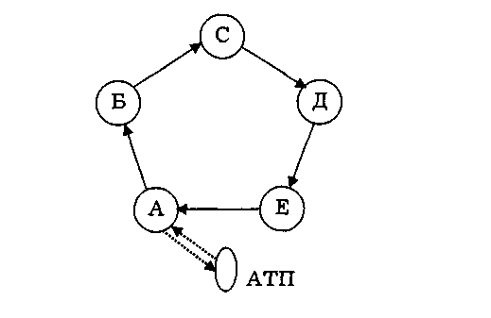
Рис. 7.9. Кольцевой маршрут движения

7.6. Состояние и перспективы развития
транспортных процессов

Во многих странах развитие мелкосерийного и индивидуального производства привело к тому, что в последнее десятилетие проявилась общемировая тенденция снижения объема грузоперевозок (в тонно-километрах – на 2 %, а в тоннах – на 10 %).
В области логистических услуг изменилась структура грузопотоков. За последние 10 лет доля морского транспорта в грузоперевозках снизилась с 31 до 25 %, железнодорожного – с 1 до 8 %, а доля автомобильного транспорта выросла с 45 до 52 %. Автомобильный транспорт в структуре грузоперевозок по своему удельному весу обогнал все остальные виды транспорта и превратился в ведущий вид грузового транспорта. Он наиболее приспособлен для перевозок штучных грузов небольшими партиями «от двери к двери».
С ростом добавленной стоимости продукции происходит относительное снижение удельного веса расходов на транспортировку в структуре общих затрат на ее производство и доставку по назначению. В результате этого создаются объективные условия для абсолютного увеличения расходов на обеспечение более качественных перевозок, вследствие чего растет спрос на дополнительные логистические услуги, ужесточаются требования к качеству перевозок грузов (повышение скорости их доставки, снижение количества перегрузок, повреждений грузов). Все эти потребности лучше других видов транспорта может удовлетворить именно автомобильный транспорт.
Еще ряд факторов способствует усилению позиций автомобильного транспорта. Благодаря широкому развитию сети скоростных автомобильных магистралей и рационализации перевозок на основе использования автоматических систем управления транспортными средствами автомобильные перевозки в настоящее время в среднем лишь на 20 % дороже железнодорожных и морских. Кроме того, в направлении увеличения удельного веса автомобильного транспорта действует расширение его функциональных возможностей (повышается грузоподъемность, появились самые различные специализированные грузовые автомобили). Автомобильный транспорт осуществляет перевозки в 1,7 раза быстрее, чем морской и железнодорожный. За последние годы сеть скоростных магистралей в Европе, Северной Америке и Японии выросла в несколько раз. За счет этого средняя скорость доставки продукции автомобильным транспоротом увеличилась в 1,6 раза. Очень важным является также то, что для автомобильных перевозок требуется сравнительно простая тара.
Другая тенденция наблюдается стремительном повышении значения воздушного транспорта. В последние десятилетия объемы воздушных перевозок в развитых странах выросли в среднем в 3 раза (при общем увеличении грузоперевозок только на 21 %), а объемы международных перевозок – в 5 раз (при общем расширении международных грузоперевозок на 8 %). Развитие воздушного транспорта очень деструктивно отразилось на морских пассажирских перевозках, за исключением круизных маршрутов и автомобильных паромов. Объясняется это явление возрастанием удельного веса высокотехнологической продукции машиностроения. В слишком высокой стоимости этой продукции потери от ее повреждения или большой продолжительности транспортировки столь велики, что намного экономичнее ее перевозить воздушным транспортом. Кроме того, постепенно снижаются тарифы на воздушные грузоперевозки, расширяется номенклатура изделий, которые выгодно перевозить самолетами. Например, быстрыми темпами растут авиаперевозки интегральных схем продукции микроэлектроники, быстропортящихся фруктов, медицинских препаратов, цветов и т. д. Очень важным фактором повышения роли воздушного транспорта явилось также увеличение грузоподъемности и скорости самолетов, расширение парка специализированных грузовых лайнеров, рост числа аэропортов, способных привлекать реактивные самолеты.
Складывается новая система организации транспортной логистики, ее главными элементами становятся скоростные автомобильные магистрали и аэропорты.
В США, Японии и Западной Европе через скоростные магистрали проходит более 50 % перевозимых грузов. Они включают в себя все крупные города, крупные морские порты и аэропорты, а в целом территорию, на которой производится более 70 % промышленной продукции. Соединяясь в одну сеть с аэропортами, они обеспечивают быструю доставку в различные регионы соответствующих стран электроники, скоропортящейся сельскохозяйственной продукции и т. д.
Еще в конце 1970-х годов. началось бурное развитие логистических систем автомобильных перевозок малых партий грузов («от двери к двери», «точно в срок» и др.).
Преимуществом логистических систем является то, что они могут обеспечить доставку грузов в любую точку внутри страны в течение одного – максимум 2–3 дней, а при международных перевозках – за 3–8 дней. При этом одновременно предоставляется широкий набор дополнительных услуг.
В последние годы непосредственно в транспортные средства стали внедрять микропроцессорную технику. Это позволяет автоматизировать управление работой не только непосредственно транспортных средств, но и других механизмов, обеспечить автоматический выбор оптимальных режимов работы и т. д.
Благодаря использованию на транспорте электронно-вычислительной техники значительно сокращается численность персонала, обслуживающего транспортные средства.
На базе ЭВМ и новых средств связи создаются не только автоматизированные системы управления движением транспортных средств, а также автоматического контроля перемещения грузов по каналам обращения, но и системы обеспечения безопасности движения транспортных средств. Например, система автоматической остановки поездов АТS охватывает 90 % протяженности железных дорог Японии, а система контроля скорости их движения СТS – 94 %. Так, в случае регистрации сильного землетрясения на одной из сейсмических станций, подключенных к названным системам, сообщение передается через спутник на подстанцию того участка железной дороги, который может оказаться в зоне землетрясения. Мгновенно отключается электропитание, и поезд, мчавшийся со скоростью 200 км/ч, за 50 секунд полностью останавливается. Эта система уже неоднократно вводилась в действие. Во многих странах в крупных транспортных компаниях стали создаваться системы комплексного контроля и координации работы всего имеющегося парка транспортных средств и объектов.

ЛИТЕРАТУРА

1. Г а д ж и н с к и й, А. М. Логистика / А. М. Гаджинский. – М. : Дашков и К°, 2004. – 432 с.
2. Г р и г о р ь е в, М. Н. Логистика / М. Н. Григорьев, А. П. Долгов, С. А. Уваров. – М. : Гардарики, 2007. – 475 с.
3. И г н а т о в, В. Д. Логистика / В. Д. Игнатов. – М. : МГАУ им. Горячкина, 2002. – 41 с.
4. К а н к е, А. А. Логистика / А. А. Канке, И. П. Кошевая. – М. : Форум, 2007. – 384 с.
5. Корпоративная логистика / под ред. проф. В. И. Сергеева. – М. : ИНФРА-М, 2005. – 976 с.
6. К у р г а н о в, В. М. Логистика. Управление автомобильными перевозками / В. М. Курганов. – М. : Книжный мир, 2007. – 448 с.
7. Материально-техническое обеспечение агропромышленного комплекса / В. Я. Лимарев [и др.] – М. : Известия, 2002. – 654 с.
8. Н и к о л а й ч у к, В. Е. Транспортно-складская логистика / В. Е. Николайчук. – М. : Дашков и К°, 2007. – 452 с.
9. С т е п а н о в, В. И. Логистика / В. И. Степанов. – М. : Проспект, 2006. – 488 с.

ОГЛАВЛЕНИЕ

ВЕДЕНИЕ ...........................................................................................................  1. ПОНЯТИЕ, ЦЕЛИ И ЗАДАЧИ ЛОГИСТИКИ ……………………………………  1.1. Факторы и тенденции развития логистики ……………………………...  1.2. Логистические функции и операции ……………………………….……  1.3. Логистические системы ………………………………………..………….  1.4. Логистические цепи …………………………………………………….…  1.5. Материальные потоки …………………………….………………………  1.6. Финансовые потоки ……………………………………………….………  1.7. Информационные потоки ……………………………………………..…..  1.8. Основные принципы и требования построения логистических  систем в материально-техническом обеспечении АПК …….………………..…  1.9. Классификация продукции в концепции логистики ………………..….  1.10. Логистический цикл товара ………..……………………………………  2. ЗАКУПОЧНАЯ ЛОГИСТИКА ……………………………………………………..  2.1. Основные понятия и термины ……………………………….……..........  2.2. Цели закупочной логистики (управления закупками) ……..………….  2.3. Основные задачи закупочной логистики ………………….……………  2.4. Основные направления снижения затрат на закупки ………..…………  2.5. Основные функции отдела закупок ………………………………………  2.6. Выбор поставщика в закупочной деятельности фирмы ………..……..  2.7. Контроль и анализ процесса закупок ……………………….…………..  3. ЛОГИСТИКА ПРОИЗВОДСТВЕННЫХ ПРОЦЕССОВ …………………………..  3.1. Сущность и содержание производственной логистики …………..…..  3.2. Базовые логистические концепции управления  производственными процессами ……..………………………………………….  3.3. Перспективы развития логистических систем в производстве …….…  4. ЛОГИСТИКА РАСПРЕДЕЛЕНИЯ (СБЫТА) ….………………………………….  4.1. Дистрибьюция …………………………………………..…………………  4.2. Основные факторы, определяющие структуру логистических  каналов в дистрибьюции ………………………………………………………….  4.3. Типы посредников, функционирующих в дистрибьюции, и их  функции ……………………………………………………………………………  4.4. «Золотые правила» в дистрибьюции …………………………………….  5. УПРАВЛЕНИЕ ЗАПАСАМИ ……..………………………………………………..  5.1. Цель создания запасов ……………………………………………………..  5.2. Факторы, повышающие уровень запасов ………….…………………….  5.3. Концепции управления запасами …………..…………………………….  5.4. Классификация запасов ………………………………………………..….  5.5. Состав затрат, связанных с управлением запасами …………………….  6. СКЛАД КАК ЭЛЕМЕНТ ЛОГИСТИЧЕСКОЙ СИСТЕМЫ …..………………….  6.1. Основные задачи и функции склада в логистических системах ………  6.2. Формирование складской сети ……………………………………………  6.3. Склад как самостоятельная логистическая система …………………….  6.4. Классификация складов в логистике ……………………………….…….  6.5. Анализ складских процессов ………………………..……………………  6.6. Грузопереработка ………………………………………………………….  6.7. Складские зоны ……………………………………………………………..  6.8. Взаимодействие транспорта и склада …………………………………….  7. ТРАНСПОРТНАЯ ЛОГИСТИКА ………………………………………………….  7.1. Роль транспортировки в логистике .........................................................  7.2. Основные способы транспортировки (виды перевозок) .......................  7.2.1. Виды сообщений …………………………………………………....  7.3. Критерии выбора логистических посредников при транспортировке ..  7.4. Характеристика важнейших элементов транспортной логистики ……  7.4.1. Грузы ………………………………………………………………….  7.4.2. Пути ……………………………………………………………..……  7.4.3. Транспорт …………………………………………………………….  7.4.3.1. Автомобильный транспорт ………………………………..  7.4.3.2. Железнодорожный транспорт …………………………….  7.4.3.3. Речной транспорт …………………………………….……  7.4.3.4. Морской транспорт ………………………………………..  7.4.3.5. Воздушный транспорт …………………………….………  7.4.3.6. Трубопроводный транспорт ………………………………  7.4.3.7. Выбор вида транспорта при осуществлении  транспортировки ……………………………………………………..  7.4.4. Погрузочно-разгрузочные работы ………………………………..  7.4.5. Терминалы …………………………………………………..………  7.4.5.1. Перевалка ……………………………….………………….  7.4.6. Участники логистических процессов в транспортной  логистике …………………………………………………………………….  7.4.6.1. Выбор перевозчика ………………………...………………  7.4.7. Срок поставки …………………………………………………...…..  7.4.8. Сдача-приемка товара …………………………..………………….  7.4.9. Ответственность перевозчиков …………………………………….  7.4.10. Тара и упаковка ……………………………………...…………….  7.4.10.1. Контейнеры …………………………………………….....  7.4.10.2. Грузовая единица ……………..………………………….  7.4.10.3. Пакетирование ………………………………..…………..  7.4.10.4. Упаковка и маркировка ……………………………..……  7.5. Планирование и маршрутизация грузопотоков в транспортных  системах .....................................................................................................................  7.6. Состояние и перспективы развития транспортных  процессов .………………………………………………………………………..  Литература …………………………………………………………………….……… | 3  6  7  9  14  21  25  30  36  38  52  60  64  64  67  70  72  73  77  85  89  89  96  108  112  112  114  118  130  132  132  1135  135  137  140  141  141  147  159  164  167  171  180  186  189  189  193  196  196  199  201  203  208  210  211  211  212  213  214  214  216  218  222  222  224  229  230  231  231  232  234  235  236  237  242  246

У ч е б н о е и з д а н и е

Петровец Владимир Романович
Гайдуков Владимир Андреевич

ЛОГИСТИКА

Пособие

Редактор Н. А Матасёва
Технический редактор Н. Л. Якубовская

Подписано в печать29.08.2016. Формат 60×84¹/₁₆. Бумага офсетная.
Ризография. Гарнитура «Таймс». Усл. печ. л. . Уч.-изд. л. .
Тираж 50 экз. Заказ .

УО «Белорусская государственная сельскохозяйственная академия».
Свидетельство о ГРИИРПИ № 1/52 от 09.10.2013.
Ул. Мичурина, 13, 213407, г. Горки.

Отпечатано в УО «Белорусская государственная сельскохозяйственная академия».
Ул. Мичурина, 5, 213407, г. Горки.

